Załącznik nr 2
do uchwały nr …../20 Sejmiku Województwa
Mazowieckiego
z dnia…..czerwca 2020 r.

Informacje na temat przekroczeń poziomów dopuszczalnych i docelowych substancji w powietrzu oraz pułapu stężenia ekspozycji wraz z podaniem zakresu naruszeń

1. Wielkości poziomów substancji w powietrzu w 2018 roku oraz okresu pięciu lat poprzedzających ten rok, wraz z podaniem zakresu przekroczeń poziomów dopuszczalnych i docelowych tych substancji.

1.1. Strefa mazowiecka

1.1.1. Poziomy stężeń pyłu zawieszonego PM10 w strefie mazowieckiej w 2018 r.
W 2018 roku na żadnych z 8 stanowisk w strefie mazowieckiej nie odnotowano przekroczenia dopuszczalnej wartości stężenia średniorocznego pyłu zawieszonego PM10, najwyższe odnotowane stężenie średnioroczne wyniosło wartość 38 µg/m³ na stanowisku
w Otwocku. Natomiast przekroczenie dopuszczalnej ilość dni ze stężeniami dobowymi pyłu zawieszonego PM10 przekraczającymi 50 μg/m³ wystąpiło na 6 stanowiskach. Najwyższą liczbę dni z przekroczeniami zanotowano na stanowisku w Otwocku (84 dni) i na tym stanowisku zanotowano najwyższe stężenie średniodobowego pyłu zawieszonego PM10
(74 µg/m³).
Tabela 1 Poziomy stężeń pyłu zawieszonego PM10 w strefie mazowieckiej w 2018 roku
Lp. | Stanowisko | Kod krajowy stacji | PM10 24h S_{36max}  [μg/m³] | PM10 24h  Wielkość przekroczenia [μg/m³] | PM10 24h  Liczba przekroczeń | PM10 rok S_{a}  [μg/m³] | PM10 S_{a}  Wielkość przekroczenia [μg/m³]
1. | Guty Duże,  gm. Czerwonka | MzGutyDuCzer | 37 | Brak przekroczenia | 11 | 21 | Brak przekroczenia
2. | Konstancin – Jeziorna,  ul. Wierzejewskiego 12 | MzKonJezMos | 46 | Brak przekroczenia | 25 | 24 | Brak przekroczenia
3. | Legionowo,  ul. Zegrzyńska 38 | MzLegZegrzyn | 66 | 16 | 66 | 34 | Brak przekroczenia
4. | Ostrołęka, ul. Hallera 12 | MzOstroHalle | 52 | 2 | 40 | 29 | Brak przekroczenia
5. | Otwock, ul. Brzozowa 2 | MzOtwoBrzozo | 74 | 24 | 84 | 38 | Brak przekroczenia
6. | Piastów,  ul. Pułaskiego 6/8 | MzPiasPulask | 62 | 12 | 62 | 33 | Brak przekroczenia
7. | Siedlce,  ul. Konarskiego 11 | MzSiedKonars | 59 | 9 | 53 | 32 | Brak przekroczenia
8. | Żyrardów,  ul. Roosevelta 2 | MzZyraRoosev | 64 | 14 | 73 | 36 | Brak przekroczenia

1.1.2. Poziomy stężeń pyłu zawieszonego PM10 w strefie mazowieckiej w latach 2013-2017
Wyniki pomiarów wskazują, że w latach 2013-2017 na terenie strefy mazowieckiej, standard jakości powietrza wyrażony poziomem dopuszczalnym stężeń średniodobowych pyłu zawieszonego PM10 był regularnie przekraczany, na większości stanowisk pomiarowych. W 2013 r. najwyższe stężenie średniodobowego pyłu zawieszonego PM10 zanotowano na stanowisku w Wołominie (86,5 µg/m³), w 2014 r. i w 2015 r. na stanowisku
w Otwocku (odpowiednio 78,6 i 83,0 µg/m³). W 2016 r. przekroczenia dopuszczalne stężeń średniodobowych pyłu zawieszonego PM10 miały miejsce tylko na 4 stanowiskach,
co wiązało się ze spadkiem stężeń pyłu PM10 na wszystkich stanowiskach w strefie mazowieckiej. W 2017 r. najwyższa wartość stężenia średniodobowego pyłu zawieszonego PM10 miała miejsce na stanowisku w Żyrardowie (59,3 µg/m³) i Mławie (59,3 µg/m³). Najniższe (poniżej poziomu dopuszczalnego) średniodobowe wartości stężeń pyłu zawieszonego PM10 w latach 2013 i 2015 zanotowano na stanowisku Granica,
w Kampinoskim Parku Narodowym, w 2014 roku na stanowisku w Ostrołęce, a w latach 2016-2017 na stanowisku w Gutach. W analizowanym okresie przekroczenie poziomu dopuszczalnego stężeń średniorocznych pyłu zawieszonego PM10 (40 µg/m³) wystąpiło tylko na stacji w Otwocku, w latach 2014 i 2015, a najwyższą wartość osiągnęło w 2015 roku (43,7 µg/m³).
Tabela 2 Poziomy stężeń pyłu zawieszonego PM10 w strefie mazowieckiej w 2013 roku
Lp. | Stanowisko | Kod krajowy stacji | PM10 24h S_{36max} [μg/m³] | PM10 24h  Wielkość przekroczenia [μg/m³] | PM10 24h  Liczba przekroczeń | PM10 S_{a} [μg/m³] | PM10 S_{a}  Wielkość przekroczenia [μg/m³]
1. | Otwock,  ul. Brzozowa 2 | MzOtwoBrzozowa | 74,9 | 24,9 | 70 | 38,2 | Brak przekroczenia
2. | Wołomin,  ul. Ogrodowa 4 | MzWolOgrodowa | 86,5 | 36,5 | 45 | Niepełna seria pomiarowa | Brak przekroczenia
3. | Granica,  ul. Kampinoski Park Narodowy | MzGranicaKPN | 39,9 | Brak przekroczenia | 16 | 21,5 | Brak przekroczenia
4. | Żyrardów,  ul. Roosevelta 2 | MzZyrardRoosvel | 65,8 | 15,8 | 73 | 37,2 | Brak przekroczenia
5. | Ciechanów,  ul. Strażacka 6 | MzCiechStrazacka | 50,8 | 0,8 | 34 | 27,6 | Brak przekroczenia
6. | Belsk Duży Osiedla PAN 1 | MzBelskIGPAN | 54,2 | 4,2 | 40 | 31,8 | Brak przekroczenia
7. | Ostrołęka,  ul. Targowa 4 | MzOstrolTargowa | 46,0 | Brak przekroczenia | 17 | 24,9 | Brak przekroczenia
8. | Piastów,  ul. Pułaskiego 6/8 | MzPiastowPulask | 62,1 | 12,1 | 66 | 35,5 | Brak przekroczenia
9. | Siedlce,  ul. Konarskiego 11 | MzSiedlceKonar | 59,7 | 9,7 | 53 | 32,7 | Brak przekroczenia
10. | Legionowo,  ul. Zegrzyńska 38 | MzLegionZegIMGW | 60,9 | 10,9 | 57 | 33,5 | Brak przekroczenia
11. | Mława,  ul. Ordona 14 | MzMlawaOrdona | 62,2 | 12,2 | 49 | 32,5 | Brak przekroczenia
Tabela 3 Poziomy stężeń pyłu zawieszonego PM10 w strefie mazowieckiej w 2014 roku
Lp. | Stanowisko | Kod krajowy stacji | PM10 24h S_{36max} [μg/m³] | PM10 24h Wielkość przekroczenia [μg/m³] | PM10 24h Liczba przekroczeń | PM10 S_{a} [μg/m³] | PM10 S_{a} Wielkość przekroczenia [μg/m³]
1. | Otwock,  ul. Brzozowa 2 | MzOtwoBrzozowa | 78,6 | 28,6 | 98 | 41,9 | 1,9
2. | Granica,  ul. Kampinoski Park Narodowy | MzGranicaKPN | 46,8 | Brak przekroczenia | 27 | 25,3 | Brak przekroczenia
3. | Żyrardów,  ul. Roosevelta 2 | MzZyrardRoosvel | 60,8 | 10,8 | 58 | 35,6 | Brak przekroczenia
4. | Ciechanów,  ul. Strażacka 6 | MzCiechStrazacka | 56,8 | 6,8 | 50 | 30,9 | Brak przekroczenia
5. | Ostrołęka,  ul. Targowa 4 | MzOstrolTargowa | 46,4 | Brak przekroczenia | 29 | 27,4 | Brak przekroczenia
6. | Piastów,  ul. Pułaskiego 6/8 | MzPiastowPulask | 59,9 | 9,9 | 65 | 36,2 | Brak przekroczenia
7. | Siedlce,  ul. Konarskiego 11* | MzSiedlceKonar | 60,3 | 10,3 | 48 | 32,3 | Brak przekroczenia
8. | Siedlce,  ul. Konarskiego 11** | MzSiedlceKonar | 59,1 | 9,1 | 56 | 32,1 | Brak przekroczenia
9. | Legionowo,  ul. Zegrzyńska 38 | MzLegionZegIMGW | 67,1 | 17,1 | 70 | 35,6 | Brak przekroczenia
10. | Mława,  ul. Ordona 14 | MzMlawaOrdona | 55,0 | 5,0 | 52 | 30,4 | Brak przekroczenia
* pomiary prowadzone metodą automatyczną
** pomiary prowadzone metodą manualną
Tabela 4 Poziomy stężeń pyłu zawieszonego PM10 w strefie mazowieckiej w 2015 roku
Lp. | Stanowisko | Kod krajowy stacji | PM10 24h S_{36max} [μg/m³] | PM10 24h Wielkość przekroczenia [μg/m³] | PM10 24h Liczba przekroczeń | PM10 S_{a} [μg/m³] | PM10 S_{a} Wielkość przekroczenia [μg/m³]
1. | Otwock, ul. Brzozowa 2 | MzOtwoBrzozo | 83,0 | 33,0 | 90 | 43,7 | 3,7
2. | Granica, Kampinoski Park Narodowy | MzGranicaKPN | 46,3 | Brak przekroczenia | 26 | 23,9 | Brak przekroczenia
3. | Żyrardów,  ul. Roosevelta 2 | MzZyrardRoosv | 72,9 | 22,9 | 87 | 38,9 | Brak przekroczenia
4. | Piastów,  ul. Pułaskiego 6/8 | MzPiastPulask | 63,0 | 13,0 | 59 | 34,0 | Brak przekroczenia
5. | Siedlce,  ul. Konarskiego 11* | MzSiedKonars | 55,0 | 5,0 | 48 | 30,4 | Brak przekroczenia
6. | Siedlce,  ul. Konarskiego 11** | MzSiedKonars | 60,3 | 10,3 | 48 | 32,1 | Brak przekroczenia
7. | Legionowo,  ul. Zegrzyńska 38 | MzLegZegrzyn | 64,8 | 14,8 | 66 | 33,4 | Brak przekroczenia
8. | Mława, ul. Ordona 14 | MzMlawOrdona | 65,5 | 15,5 | 64 | 33,0 | Brak przekroczenia
9. | Ostrołęka,  ul. Hallera 12 | MzOstroHalle | 52,4 | 2,4 | 39 | 28,3 | Brak przekroczenia
* pomiary prowadzone metodą automatyczną
** pomiary prowadzone metodą manualną
Tabela 5 Poziomy stężeń pyłu zawieszonego PM10 w strefie mazowieckiej w 2016 roku
Lp. | Stanowisko | Kod krajowy stacji | PM10 24h S_{36max} [μg/m³] | PM10 24h Wielkość przekroczenia [μg/m³] | PM10 24h Liczba przekroczeń | PM10 S_{a} [μg/m³] | PM10 S_{a} Wielkość przekroczenia [μg/m³]
1. | Otwock,  ul. Brzozowa 2 | MzOtwoBrzozo | 61,8 | 11,8 | 56 | 34,0 | Brak przekroczenia
2. | Granica, Kampinoski Park Narodowy | MzGranicaKPN | 37,9 | Brak przekroczenia | 13 | 22,6 | Brak przekroczenia
3. | Żyrardów,  ul. Roosevelta 2 | MzZyrardRoosv | 65,1 | 15,1 | 60 | 37,9 | Brak przekroczenia
4. | Piastów,  ul. Pułaskiego 6/8 | MzPiastPulask | 49,3 | Brak przekroczenia | 34 | 30,9 | Brak przekroczenia
5. | Siedlce,  ul. Konarskiego 11* | MzSiedKonars | 51,6 | 1,6 | 38 | 30,1 | Brak przekroczenia
6. | Siedlce,  ul. Konarskiego 11** | MzSiedKonars | 42,8 | Brak przekroczenia | 24 | 27,8 | Brak przekroczenia
7. | Legionowo,  ul. Zegrzyńska 38 | MzLegZegrzyn | 53,9 | 3,9 | 41 | 30,1 | Brak przekroczenia
8. | Mława,  ul. Ordona 14 | MzMlawOrdona | 48,3 | Brak przekroczenia | 31 | 31,0 | Brak przekroczenia
9. | Ostrołęka,  ul. Hallera 12 | MzOstroHalle | 42,8 | Brak przekroczenia | 18 | 26,7 | Brak przekroczenia
10. | Guty Duże,  gm. Czerwonka | MzGutyDuCzer | 30,8 | Brak przekroczenia | 8 | 18,5 | Brak przekroczenia
* pomiary prowadzone metodą automatyczną
** pomiary prowadzone metodą manualną
Tabela 6 Poziomy stężeń pyłu zawieszonego PM10 w strefie mazowieckiej w 2017 roku
Lp. | Stanowisko | Kod krajowy stacji | PM10 24h S_{36max} [μg/m³] | PM10 24h Wielkość przekroczenia [μg/m³] | PM10 24h Liczba przekroczeń | PM10 S_{a} [μg/m³] | PM10 S_{a} Wielkość przekroczenia [μg/m³]
1. | Otwock,  ul. Brzozowa 2* | MzOtwoBrzozo | 50,8 | 0,8 | 37 | 29,1 | Brak przekroczenia
2. | Otwock,  ul. Brzozowa 2** | MzOtwoBrzozo | 55,9 | 5,9 | 45 | 30,0 | Brak przekroczenia
3. | Żyrardów,  ul. Roosevelta 2 | MzZyrardRoosv | 59,3 | 9,3 | 51 | 35,1 | Brak przekroczenia
4. | Piastów,  ul. Pułaskiego 6/8 | MzPiastPulask | 55,1 | 5,1 | 42 | 32,3 | Brak przekroczenia
5. | Siedlce,  ul. Konarskiego 11* | MzSiedKonars | 51,0 | 1,0 | 36 | 29,0 | Brak przekroczenia
6. | Siedlce,  ul. Konarskiego 11** | MzSiedKonars | 50,4 | 0,4 | 34 | 29,2 | Brak przekroczenia
7. | Legionowo,  ul. Zegrzyńska 38 | MzLegZegrzyn | 55,5 | 5,5 | 42 | 32,3 | Brak przekroczenia
8. | Mława, ul. Ordona 14 | MzMlawOrdona | 59,3 | 9,3 | 48 | 31,7 | Brak przekroczenia
9. | Ostrołęka,  ul. Hallera 12 | MzOstroHalle | 45,2 | Brak przekroczenia | 29 | 26,0 | Brak przekroczenia
10. | Guty Duże,  gm. Czerwonka | MzGutyDuCzer | 33,9 | Brak przekroczenia | 14 | 19,0 | Brak przekroczenia
11. | Konstancin – Jeziorna, ul. Wierzejewskiego 12* | MzKonJezWie | 45,5 | Brak przekroczenia | 28 | 26,5 | Brak przekroczenia
12. | Konstancin – Jeziorna, ul. Wierzejewskiego 12** | MzKonJezWie | 46,2 | Brak przekroczenia | 31 | 27,4 | Brak przekroczenia
* pomiary prowadzone metodą automatyczną
** pomiary prowadzone metodą manualną

1.1.3. Poziomy stężeń pyłu zawieszonego PM2,5 w strefie mazowieckiej w 2018 r.
W 2018 roku na dwóch stanowiskach pomiarowych zanotowano przekroczenie poziomu dopuszczalnego pyłu zawieszonego PM2,5: w Otwocku o 2 μg/m³, a w Żyrardowie
o 1 μg/m³. Jednak biorąc pod uwagę poziom dopuszczalny pyłu zawieszonego PM2,5 dla fazy II (20 μg/m³), który będzie obowiązywał od 2020 roku, to przekroczenie tego poziomu zanotowano na wszystkich 6 stanowiskach mierzących pył zawieszony PM2,5 w strefie mazowieckiej.
Tabela 7 Poziomy stężeń pyłu zawieszonego PM2,5 w strefie mazowieckiej w 2018 r.
Lp. | Stanowisko | Kod krajowy stacji | PM2,5 S_{a} [μg/m³] | PM2,5 S_{a} Wielkość przekroczenia  [μg/m³] | PM2,5 S_{a} Wielkość przekroczenia dla fazy II [μg/m³]
1. | Konstancin –Jeziorna,  ul. Wierzejewskiego 12 | MzKonJezMos | 22,0 | Brak przekroczenia | 2,0
2. | Legionowo,  ul. Zegrzyńska 38 | MzLegZegrzyn | 25,0 | Brak przekroczenia | 5,0
3. | Otwock,  ul. Brzozowa 2 | MzOtwoBrzozo | 27,0 | 2,0 | 7,0
4. | Piastów,  ul. Pułaskiego 6/8 | MzPiasPulask | 25,0 | Brak przekroczenia | 5,0
5. | Siedlce,  ul. Konarskiego 11 | MzSiedKonars | 22,0 | Brak przekroczenia | 2,0
6. | Żyrardów,  ul. Roosevelta 2 | MzZyraRoosev | 26,0 | 1,0 | 6,0

1.1.4. Poziomy stężeń pyłu zawieszonego PM2,5 w strefie mazowieckiej w latach 2013-2017
Wyniki pomiarów średniorocznych pyłu zawieszonego PM2,5 wskazują,
że w analizowanym okresie (w latach 2013 – 2017) najczęściej przekroczenie średniorocznego poziomu dopuszczalnego pyłu zawieszonego PM2,5 (25 µg/m³) występowało na stanowisku w Piastowie (4 razy). Najwyższa wartość stężenia średniodobowego pyłu zawieszonego PM2,5 miała miejsce w 2015 roku na stacji
w Legionowie (32,2 µg/m³). Na wszystkich stanowiskach w omawianym okresie stężenia średnioroczne pyłu zawieszonego PM2,5 zawierały się w przedziale 21 – 33 µg/m³
i przekraczały poziom dopuszczalny dla fazy II.
Tabela 8 Poziomy stężeń pyłu zawieszonego PM2,5 w strefie mazowieckiej w 2013 r.
Lp. | Stanowisko | Kod krajowy stacji | PM2,5 S_{a} [μg/m³] | PM2,5 S_{a} Wielkość przekroczenia [μg/m³]
1. | Piastów, ul. Pułaskiego 6/8 | MzPiastowPulask | 27,1 | 2,1
2. | Siedlce, ul. Konarskiego 11 | MzSiedlceKonar | 28,1 | 3,1
Tabela 9 Poziomy stężeń pyłu zawieszonego PM2,5 w strefie mazowieckiej w 2014 r.
Lp. | Stanowisko | Kod krajowy stacji | PM2,5 S_{a} [μg/m³] | PM2,5S_{a} Wielkość przekroczenia [μg/m³]
1. | Żyrardów, ul. Roosevelta 2 | MzZyrardRoosvel | 28,2 | 3,2
2. | Piastów, ul. Pułaskiego 6/8 | MzPiastowPulask | 27,6 | 2,6
3. | Siedlce, ul. Konarskiego 11 | MzSiedlceKonar | 26,5 | 1,5
4. | Legionowo, ul. Zegrzyńska 38 | MzLegionZegIMGW | 31,4 | 6,4
Tabela 10 Poziomy stężeń pyłu zawieszonego PM2,5 w strefie mazowieckiej w 2015 r.
Lp. | Stanowisko | Kod krajowy stacji | PM2,5 S_{a} [μg/m³] | PM2,5 S_{a} Wielkość przekroczenia [μg/m³]
1. | Żyrardów, ul. Roosevelta 2 | MzZyrardRoosvel | 30,1 | 5,1
2. | Piastów, ul. Pułaskiego 6/8 | MzPiastowPulask | 30,5 | 5,5
3. | Siedlce, ul. Konarskiego 11 | MzSiedlceKonar | 24,9 | Brak przekroczenia
4. | Legionowo, ul. Zegrzyńska 38 | MzLegionZegIMGW | 32,2 | 7,2
5. | Ostrołęka, ul. Hallera 12 | MzOstroHalle | 21,0 | Brak przekroczenia
Tabela 11 Poziomy stężeń pyłu zawieszonego PM2,5 w strefie mazowieckiej w 2016 r.
Lp. | Stanowisko | Kod krajowy stacji | PM2,5 S_{a} [μg/m³] | PM2,5 S_{a} Wielkość przekroczenia [μg/m³]
1. | Żyrardów, ul. Roosevelta 2 | MzZyrardRoosv | 24,3 | Brak przekroczenia
2. | Piastów, ul. Pułaskiego 6/8 | MzPiastPulask | 24,7 | Brak przekroczenia
3. | Siedlce, ul. Konarskiego 11 | MzSiedKonars | 27,0 | 2,0
4. | Legionowo, ul. Zegrzyńska 38 | MzLegZegrzyn | 26,4 | 1,4
Tabela 12 Poziomy stężeń pyłu zawieszonego PM2,5 w strefie mazowieckiej w 2017 r.
Lp. | Stanowisko | Kod krajowy stacji | PM2,5 S_{a} [μg/m³] | PM2,5 S_{a} Wielkość przekroczenia [μg/m³]
1. | Otwock, ul. Brzozowa 2 | MzOtwoBrzozo | 27,1 | 2,1
2. | Żyrardów, ul. Roosevelta 2 | MzZyrardRoosv | 24,3 | Brak przekroczenia
3. | Piastów, ul. Pułaskiego 6/8 | MzPiastPulask | 25,1 | 0,1
4. | Siedlce, ul. Konarskiego 11 | MzSiedKonars | 23,0 | Brak przekroczenia
5. | Legionowo, ul. Zegrzyńska 38 | MzLegZegrzyn | 23,1 | Brak przekroczenia
6. | Konstancin – Jeziorna,  ul. Wierzejewskiego 12 | MzKonJezWie | 22,0 | Brak przekroczenia

1.1.5. Poziomy stężeń benzo(a)pirenu w strefie mazowieckiej w 2018 r.
W 2018 roku na wszystkich stanowiskach mierzących B(a)P, oprócz stanowiska
w Gutach Dużych (stacja tła) zanotowano przekroczenie poziomu docelowego tego zanieczyszczenia. W 2018 roku na stanowisku w Otwocku wystąpiło najwyższe stężenie średnioroczne benzo(a)pirenu - 5 ng/m³.
Tabela 13 Poziomy stężeń benzo(pirenu) w strefie mazowieckiej w 2018 roku
Lp. | Stanowisko | Kod krajowy stacji | Benzo(a)piren S_{a} [ng/m³] | Benzo(a)piren S_{a} Wielkość przekroczenia [ng/m³]
1. | Guty Duże, Guty Duże 4 | MzGutyDuCzer | 1 | Brak przekroczenia
2. | Konstancin –Jeziorna, ul. Wierzejewskiego 12 | MzKonJezMos | 2 | 1
3. | Legionowo, ul. Zegrzyńska 38 | MzLegZegrzyn | 4 | 3
4. | Ostrołęka, ul. Hallera 12 | MzOstroHalle | 2 | 1
5. | Otwock, ul. Brzozowa 2 | MzOtwoBrzozo | 5 | 4
6. | Piastów, ul. Pułaskiego 6/8 | MzPiasPulask | 3 | 2
7. | Siedlce, ul. Konarskiego 11 | MzSiedKonars | 3 | 2

1.1.6. Poziomy stężeń benzo(a)pirenu w strefie mazowieckiej w latach 2013-2017
W latach 2013-2017 na wszystkich stanowiskach pomiarowych benzo(a)pirenu w strefie mazowieckiej występowały przekroczenia poziomu docelowego tego stężenia. Najwyższe stężenie B(a)P zanotowano w Otwocku w 2014 roku (8 ng/m³), najniższe na stacji w Gutach w 2017 roku (1,1 ng/m³). W latach 2016-2017 w stosunku do lat poprzednich wielkość stężeń B(a)P w strefie mazowieckiej nieznacznie spadła.
Tabela 14 Poziomy stężeń benzo(a)pirenu w strefie mazowieckiej w 2013 roku
Lp. | Stanowisko | Kod krajowy stacji | Benzo(a)piren S_{a} [ng/m³] | Benzo(a)piren S_{a} Wielkość przekroczenia [ng/m³]
1. | Otwock, ul. Brzozowa 2 | MzOtwoBrzozowa | 4,8 | 3,8
2. | Ciechanów, ul. Strażacka 6 | MzCiechStrazacka | 3,2 | 2,2
3. | Ostrołęka, ul. Targowa 4 | MzOstrolTargowa | 1,9 | 0,9
4. | Piastów, ul. Pułaskiego 6/8 | MzPiastowPulask | 4,4 | 3,4
5. | Siedlce, ul. Konarskiego 11 | MzSiedlceKonar | 4,9 | 3,9
6. | Legionowo, ul. Zegrzyńska 38 | MzLegionZegIMGW | 5,4 | 4,4
7. | Mława, ul. Ordona 14 | MzMlawaOrdona | 4,0 | 3,0
Tabela 15 Poziomy stężeń benzo(a)pirenu w strefie mazowieckiej w 2014 roku
Lp. | Stanowisko | Kod krajowy stacji | Benzo(a)piren S_{a} [ng/m³] | Benzo(a)piren S_{a} Wielkość przekroczenia [ng/m³]
1. | Otwock, ul. Brzozowa 2 | MzOtwoBrzozowa | 8,0 | 7,0
2. | Ciechanów, ul. Strażacka 6 | MzCiechStrazacka | 5,0 | 4,0
3. | Ostrołęka, ul. Targowa 4 | MzOstrolTargowa | 2,2 | 1,2
4. | Piastów, ul. Pułaskiego 6/8 | MzPiastowPulask | 4,5 | 3,5
5. | Siedlce, ul. Konarskiego 11 | MzSiedlceKonar | 5,1 | 4,1
6. | Legionowo, ul. Zegrzyńska 38 | MzLegionZegIMGW | 6,4 | 5,4
7. | Mława, ul. Ordona 14 | MzMlawaOrdona | 6,0 | 5,0
Tabela 16 Poziomy stężeń benzo(a)pirenu w strefie mazowieckiej w 2015 roku
Lp. | Stanowisko | Kod krajowy stacji | Benzo(a)piren S_{a} [ng/m³] | Benzo(a)piren S_{a} Wielkość przekroczenia [ng/m³]
1. | Otwock, ul. Brzozowa 2 | MzOtwoBrzozo | 5,4 | 4,4
2. | Granica, Kampinoski Park Narodowy | MzGranicaKPN | 1,5 | 0,5
3. | Piastów, ul. Pułaskiego 6/8 | MzPiastowPulask | 3,6 | 2,6
4. | Siedlce, ul Konarskiego 11 | MzSiedlceKonar | 3,5 | 2,5
5. | Legionowo, ul. Zegrzyńska 38 | MzLegZegrzyn | 4,2 | 3,2
6. | Mława, ul. Ordona 14 | MzMlawaOrdona | 2,9 | 1,9
7. | Ostrołęka, ul. Hallera 12 | MzOstroHalle | 1,8 | 0,8
Tabela 17 Poziomy stężeń benzo(a)pirenu w strefie mazowieckiej w 2016 roku
Lp. | Stanowisko | Kod krajowy stacji | Benzo(a)piren S_{a} [ng/m³] | Benzo(a)piren S_{a} Wielkość przekroczenia [ng/m³]
1. | Otwock, ul. Brzozowa 2 | MzOtwoBrzozo | 3,8 | 2,8
2. | Granica, Kampinoski Park Narodowy | MzGranicaKPN | 1,9 | 0,9
3. | Piastów, ul. Pułaskiego 6/8 | MzPiastPulask | 3,0 | 2,0
4. | Siedlce, ul. Konarskiego 11 | MzSiedKonars | 3,7 | 2,7
5. | Legionowo, ul. Zegrzyńska 38 | MzLegZegrzyn | 3,8 | 2,8
6. | Mława, ul. Ordona 14 | MzMlawOrdona | 2,8 | 1,8
7. | Ostrołęka, ul. Hallera 12 | MzOstroHalle | 2,2 | 1,2
8. | Guty Duże, Guty Duże 4 | MzGutyDuCzer | 1,2 | 0,2
Tabela 18 Poziomy stężeń benzo(a)pirenu w strefie mazowieckiej w 2017 roku
Lp. | Stanowisko | Kod krajowy stacji | Benzo(a)piren S_{a} [ng/m³] | Benzo(a)piren S_{a} Wielkość przekroczenia [ng/m³]
1. | Otwock, ul. Brzozowa 2 | MzOtwoBrzozo | 4,2 | 3,2
2. | Piastów, ul. Pułaskiego 6/8 | MzPiastPulask | 3,6 | 2,6
3. | Siedlce, ul. Konarskiego 11 | MzSiedKonars | 3,0 | 2,0
4. | Legionowo, ul. Zegrzyńska 38 | MzLegZegrzyn | 3,7 | 2,7
5. | Mława, ul. Ordona 14 | MzMlawOrdona | 3,0 | 2,0
6. | Ostrołęka, ul. Hallera 12 | MzOstroHalle | 1,7 | 0,7
7. | Guty Duże, Guty Duże 4 | MzGutyDuCzer | 1,1 | 0,1
8. | Konstancin – Jeziorna,  ul. Wierzejewskiego 12 | MzKonJezWie | 2,3 | 1,3

1.2. Strefa aglomeracja warszawska

1.2.1. Poziomy stężeń pyłu zawieszonego PM10 w strefie aglomeracja warszawska
w 2018 r.
W 2018 roku najwyższe stężenie średniodobowe pyłu zawieszonego PM10, wynoszące 73 µg/m³, przekraczające poziom dopuszczalny, zanotowano na stanowisku pomiarowym na Al. Niepodległości, jednak na wszystkich stanowiskach wystąpiło przekroczenie poziomu dopuszczalnego pyłu zawieszonego PM10 24h. W analizowanym roku największa liczba dni z przekroczeniami 50 μg/m³ pyłu zawieszonego PM10 miała również miejsce na stanowisku na Al. Niepodległości, było to 112 dni. Przekroczenie poziomu dopuszczalnego stężeń średniorocznych pyłu zawieszonego PM10 wystąpiło jedynie na stanowisku na Al. Niepodległości (44 μg/m³).
Tabela 19 Poziomy stężeń pyłu zawieszonego PM10 w strefie aglomeracja warszawska
w 2018 roku
Lp. | Stanowisko | Kod krajowy stacji | PM10 24h S_{36max} [μg/m³] | PM10 24h Wielkość przekroczenia [μg/m³] | PM10 24h Liczba przekroczeń | PM10 rok S_{a} [μg/m³] | PM10 S_{a} Wielkość przekroczenia [μg/m³]
1. | Warszawa,  ul. Anieli Krzywoń | MzWarAKrzwon | 58 | 8 | 54 | 32 | Brak przekroczenia
2. | Warszawa,  al. Niepodległości 227/233 | MzWarAlNiepo | 73 | 23 | 112 | 44 | 4
3. | Warszawa,  ul. Kondratowicza 8 | MzWarKondrat | 55 | 5 | 49 | 30 | Brak przekroczenia
4. | Warszawa,  ul. Tołstoja 2 | MzWarTolstoj | 54 | 4 | 43 | 30 | Brak przekroczenia
5. | Warszawa,  ul. Wokalna 1 | MzWarwokalna | 60 | 10 | 62 | 36 | Brak przekroczenia

1.2.2. Poziomy stężeń pyłu zawieszonego PM10 w strefie aglomeracja warszawska
w latach 2013-2017
W latach 2013-2017 w strefie aglomeracja warszawska najwyższe stężenia średniodobowe pyłu zawieszonego PM10 odnotowano na stanowisku na Al. Niepodległości. Maksymalne stężenie wystąpiło w 2017 roku – 73,1 μg/m³. W 2013 roku na 5 stanowiskach zanotowano przekroczenia poziomu dopuszczalnego stężenia średniodobowego pyłu zawieszonego PM10, a w 2017 roku na 6. Jedynie na stanowisku na Al. Niepodległości
w latach 2014-2017 zanotowano przekroczenie średniorocznego poziomu dopuszczalnego pyłu zawieszonego PM10 o około 2 μg/m³. Na pozostałych stanowiskach nie notowano przekroczenia poziomu dopuszczalnego stężenia średniorocznego pyłu zawieszonego PM10.
Tabela 20 Poziomy stężeń pyłu zawieszonego PM10 w strefie aglomeracja warszawska
w 2013 roku
Lp. | Stanowisko | Kod krajowy stacji | PM10 24h S_{36max} [μg/m³] | PM10 24h Wielkość przekroczenia [μg/m³] | PM10 24h Liczba przekroczeń | PM10 S_{a} [μg/m³] | PM10 S_{a} Wielkość przekroczenia [μg/m³]
1. | Warszawa,  ul. Kondratowicza 8 | MzWarTarKondra | 52,6 | 2,6 | 38 | 32,0 | Brak przekroczenia
2. | Warszawa,  ul. Wokalna 1 | MzWarzUrsynow | 55,2 | 5,2 | 46 | 33,8 | Brak przekroczenia
3. | Warszawa, Al. Niepodległości 227/233 | MzWarNiepodKom | 64,9 | 14,9 | 75 | 39,7 | Brak przekroczenia
4. | Warszawa,  ul. Anieli Krzywoń | MzWarszAKrzywon | 53,7 | 3,7 | 37 | 30,5 | Brak przekroczenia
5. | Warszawa,  ul. Tołstoja 2 | MzWarzBielany | 53,4 | 3,4 | 40 | 30,3 | Brak przekroczenia
Tabela 21 Poziomy stężeń pyłu zawieszonego PM10 w strefie aglomeracja warszawska
w 2014 roku
Lp. | Stanowisko | Kod krajowy stacji | PM10 24h S_{36max} [μg/m³] | PM10 24h Wielkość przekroczenia [μg/m³] | PM10 24h Liczba przekroczeń | PM10 S_{a} [μg/m³] | PM10 S_{a} Wielkość przekroczenia [μg/m³]
1. | Warszawa,  ul. Kondratowicza 8 | MzWarTarKondra | 56,6 | 6,6 | 61 | 33,7 | Brak przekroczenia
2. | Warszawa,  ul. Wokalna 1 | MzWarszUrsynow | 51,0 | 1,0 | 36 | 29,3 | Brak przekroczenia
3. | Warszawa, Al. Niepodległości 227/233 | MzWarNiepodKom | 64,5 | 14,5 | 84 | 41,7 | 1,7
4. | Warszawa,  ul. Anieli Krzywoń | MzWarszAKrzywon | 53,4 | 3,4 | 58 | 33,1 | Brak przekroczenia
5. | Warszawa,  ul. Tołstoja 2 | MzWarszBielany | 51,5 | 1,5 | 40 | 30,7 | Brak przekroczenia
Tabela 22 Poziomy stężeń pyłu zawieszonego PM10 w strefie aglomeracja warszawska
w 2015 roku
Lp. | Stanowisko | Kod krajowy stacji | PM10 24h S_{36max} [μg/m³] | PM10 24h Wielkość przekroczenia [μg/m³] | PM10 24h Liczba przekroczeń | PM10 S_{a} [μg/m³] | PM10 S_{a} Wielkość przekroczenia [μg/m³]
1. | Warszawa,  ul. Kondratowicza 8 | MzWarKondrat | 54,8 | 4,8 | 49 | 30,1 | Brak przekroczenia
2. | Warszawa, Al. Niepodległości 227/233 | MzWarAlNiepo | 71,4 | 21,4 | 80 | 41,1 | 1,1
3. | Warszawa,  ul. Anieli Krzywoń | MzWarAKrzywo | 59,2 | 9,2 | 53 | 32,6 | Brak przekroczenia
4. | Warszawa,  ul. Tołstoja 2 | MzWarTolstoj | 51,2 | 1,2 | 37 | 30,7 | Brak przekroczenia
Tabela 23 Poziomy stężeń pyłu zawieszonego PM10 w strefie aglomeracja warszawska
w 2016 roku
Lp. | Stanowisko | Kod krajowy stacji | PM10 24h S_{36max} [μg/m³] | PM10 24h  Wielkość przekroczenia [μg/m³] | PM10 24h Liczba przekroczeń | PM10 S_{a} [μg/m³] | PM10 S_{a} Wielkość przekroczenia [μg/m³
1. | Warszawa,  ul. Kondratowicza 8 | MzWarKondrat | 48,4 | Brak przekroczenia | 28 | 29,8 | Brak przekroczenia
2. | Warszawa,  ul. Wokalna 1 | MzWarWokalna | 46,0 | Brak przekroczenia | 26 | 27,5 | Brak przekroczenia
3. | Warszawa, Al. Niepodległości 227/233* | MzWarAlNiepo | 64,8 | 14,8 | 85 | 41,6 | 1,6
4. | Warszawa, Al. Niepodległości 227/233** | MzWarAlNiepo | 62,6 | 12,6 | 76 | 41,0 | 1,0
5. | Warszawa,  ul. Anieli Krzywoń | MzWarszAKrzywo | 47,4 | Brak przekroczenia | 29 | 29,5 | Brak przekroczenia
6. | Warszawa,  ul. Marszałkowska 68 | MzWarszMarszal | 57,6 | 7,6 | 63 | 37,1 | Brak przekroczenia
7. | Warszawa,  ul. Tołstoja 2 | MzWarTolstoj | 45,4 | Brak przekroczenia | 25 | 28,1 | Brak przekroczenia
* pomiary prowadzone metodą automatyczną
** pomiary prowadzone metodą manualną
Tabela 24 Poziomy stężeń pyłu zawieszonego PM10 w strefie aglomeracja warszawska
w 2017 roku
Lp. | Stanowisko | Kod krajowy stacji | PM10 24h S_{36max} [μg/m³] | PM10 24h Wielkość przekroczenia [μg/m³] | PM10 24h Liczba przekroczeń | PM10 S_{a} [μg/m³] | PM10 S_{a} Wielkość przekroczenia [μg/m³]
1. | Warszawa,  ul. Kondratowicza 8 | MzWarKondrat | 62,1 | 12,1 | 50 | 33,6 | Brak przekroczenia
2. | Warszawa,  ul. Wokalna 1 | MzWarWokalna | 53,2 | 2,3 | 42 | 31,7 | Brak przekroczenia
3. | Warszawa, Al. Niepodległości 227/233* | MzWarAlNiepo | 73,1 | 23,1 | 87 | 42,1 | 2,1
4. | Warszawa, Al. Niepodległości 227/233 ** | MzWarAlNiepo | 69,5 | 19,5 | 79 | 41,8 | 1,8
5. | Warszawa,  ul. Anieli Krzywoń | MzWarszAKrzywo | 54,3 | 4,3 | 39 | 31,2 | Brak przekroczenia
6. | Warszawa,  ul. Marszałkowska 68 | MzWarszMarszal | 64,0 | 14,0 | 71 | 38,7 | Brak przekroczenia
7. | Warszawa,  ul. Tołstoja | MzWarTolstoj | 50,4 | 0,4 | 35 | 28,8 | Brak przekroczenia
* pomiary prowadzone metodą automatyczną
** pomiary prowadzone metodą manualną

1.2.3. Poziomy stężeń pyłu zawieszonego PM2,5 w strefie aglomeracja warszawska
w 2018 r.
W 2018 roku w strefie aglomeracja warszawska nie odnotowano przekroczenia poziomu dopuszczalnego pyłu zawieszonego PM2,5, jednak wartość 25 μg/m³, która została zmierzona na Al. Niepodległości jest wartością graniczną. Na trzech stanowiskach zanotowano przekroczenie poziomu dopuszczalnego pyłu zawieszonego PM2,5 dla fazy II (20 μg/m³).
Tabela 25 Poziomy stężeń pyłu zawieszonego PM2,5 w strefie aglomeracja warszawska
w 2018 roku
Lp. | Stanowisko | Kod krajowy stacji | PM2,5 S_{a} [μg/m³] | PM2,5 rok Wielkość przekroczenia [μg/m³] | PM2,5 rok Wielkość przekroczenia  dla fazy II [μg/m³]
1. | Warszawa,  Al. Niepodległości 227/233 | MzWarAlNiepo | 25 | Brak przekroczenia | 5,0
2. | Warszawa,  ul. Kondratowicza 8 | MzWarKondrat | 20 | Brak przekroczenia | Brak przekroczenia
3. | Warszawa,  ul. Tołstoja 2 | MzWarTolstoj | 23 | Brak przekroczenia | 3,0
4. | Warszawa,  ul. Wokalna 1 | MzWarwokalna | 21 | Brak przekroczenia | 1,0

1.2.4. Poziomy stężeń pyłu zawieszonego PM2,5 w strefie aglomeracja warszawska
w latach 2013-2017
W strefie aglomeracja warszawska przekroczenie poziomu dopuszczalnego pyłu zawieszonego PM2,5 zanotowano na Al. Niepodległości w latach 2013-2014 oraz 2016-2017 na ul. Marszałkowskiej. Najwyższe stężenie średnioroczne pyłu zawieszonego PM2,5 odnotowano na Al. Niepodległości w 2013 roku - 31,2 μg/m³. Od 2013 do 2016 roku stężenia pyłu zawieszonego PM2,5 corocznie spadały, jednak w 2017 roku w stosunku do 2016 nieznacznie wzrosły.
Tabela 26 Poziomy stężeń pyłu zawieszonego PM2,5 w strefie aglomeracja warszawska
w 2013 roku
Lp. | Stanowisko | Kod krajowy stacji | PM2,5 S_{a}  [μg/m³] | PM2,5 S_{a} Wielkość przekroczenia [μg/m³]
1. | Warszawa,  ul. Kondratowicza 8 | MzWarTarKondra | 23,6 | Brak przekroczenia
2. | Warszawa,  ul. Wokalna 1 | MzWarzUrsynow | 22,4 | Brak przekroczenia
3. | Warszawa,  Al. Niepodległości 227/233 | MzWarNiepodKom | 31,2 | 6,2
Tabela 27 Poziomy stężeń pyłu zawieszonego PM2,5 w strefie aglomeracja warszawska
w 2014 roku
Lp. | Stanowisko | Kod krajowy stacji | PM2,5 rok  S_{a} [μg/m³] | PM2,5 S_{a} Wielkość przekroczenia [μg/m³]
1. | Warszawa,  ul. Kondratowicza 8 | MzWarTarKondra | 25,5 | 0,5
2. | Warszawa,  ul. Wokalna 1 * | MzWarszUrsynow | 23,7 | Brak przekroczenia
3. | Warszawa,  ul. Wokalna 1** | MzWarszUrsynow | 23,0 | Brak przekroczenia
4. | Warszawa,  Al. Niepodległości 227/233 | MzWarNiepodKom | 30,0 | 5,0
* pomiary prowadzone metodą automatyczną
** pomiary prowadzone metodą manualną
Tabela 28 Poziomy stężeń pyłu zawieszonego PM2,5 w strefie aglomeracja warszawska
w 2015 roku
Lp. | Stanowisko | Kod krajowy stacji | PM2,5 S_{a}  [μg/m³] | PM2,5 S_{a} Wielkość przekroczenia [μg/m³]
1. | Warszawa,  ul. Kondratowicza 8* | MzWarKondrat | 23,5 | Brak przekroczenia
2. | Warszawa,  ul. Kondratowicza 8** | MzWarKondrat | 23,6 | Brak przekroczenia
3. | Warszawa, ul. Wokalna 1* | MzWarWokalna | 21,3 | Brak przekroczenia
4. | Warszawa, ul. Wokalna 1** | MzWarWokalna | 21,0 | Brak przekroczenia
5. | Warszawa,  Al. Niepodległości 227/233 | MzWarAlNiepo | 24,1 | Brak przekroczenia
* pomiary prowadzone metodą automatyczną
** pomiary prowadzone metodą manualną
Tabela 29 Poziomy stężeń pyłu zawieszonego PM2,5 w strefie aglomeracja warszawska
w 2016 roku
Lp. | Stanowisko | Kod krajowy stacji | PM2,5 S_{a}  [μg/m³] | PM2,5 S_{a}  Wielkość przekroczenia [μg/m³]
1. | Warszawa,  ul. Kondratowicza 8 * | MzWarKondrat | 24,1 | Brak przekroczenia
2. | Warszawa,  ul. Kondratowicza 8 ** | MzWarKondrat | 21,8 | Brak przekroczenia
3. | Warszawa, ul. Wokalna 1 * | MzWarWokalna | 18,9 | Brak przekroczenia
4. | Warszawa, ul. Wokalna 1 ** | MzWarWokalna | 19,4 | Brak przekroczenia
5. | Warszawa,  Al. Niepodległości 227/233 | MzWarAlNiepo | 25,6 | 0,6
6. | Warszawa,  ul. Marszałkowska 68 | MzWarszMarszal | 24,0 | Brak przekroczenia
* pomiary prowadzone metodą automatyczną
** pomiary prowadzone metodą manualną
Tabela 30 Poziomy stężeń pyłu zawieszonego PM2,5 w strefie aglomeracja warszawska
w 2017 roku
Lp. | Stanowisko | Kod krajowy stacji | PM2,5 S_{a}  [μg/m³] | PM2,5 S_{a}  Wielkość przekroczenia [μg/m³]
1. | Warszawa,  ul. Kondratowicza 8 | MzWarKondrat | 21,4 | Brak przekroczenia
2. | Warszawa, ul. Wokalna 1* | MzWarWokalna | 21,0 | Brak przekroczenia
3. | Warszawa, ul. Wokalna 1** | MzWarWokalna | 21,1 | Brak przekroczenia
4. | Warszawa,  Al. Niepodległości 227/233 | MzWarAlNiepo | 27,6 | 2,6
5. | Warszawa,  ul. Marszałkowska 68 | MzWarszMarszal | 27,6 | 2,6
* pomiary prowadzone metodą automatyczną
** pomiary prowadzone metodą manualną

1.2.5. Poziomy stężeń ditlenku azotu w strefie aglomeracja warszawska
w 2018 r.
W 2018 roku jednogodzinny poziom dopuszczalny NO₂ nie został przekroczony na żadnym stanowisku pomiarowym w strefie aglomeracja warszawska. Najwyższą wartość odnotowano na stanowisku pomiarowym zlokalizowanym przy Al. Niepodległości 227/233, które znajduje się w pobliżu głównego węzła komunikacyjnego w Warszawie. Również na stanowisku przy Al. Niepodległości został przekroczony średnioroczny poziom dopuszczalny ditlenku azotu o 10 μg/m³.
Tabela 31 Poziomy stężeń ditlenku azotu w strefie aglomeracja warszawska w 2018 roku
Lp. | Stanowisko | Kod krajowy stacji | NO₂ 1h S_{19max} [μg/m³] | NO₂ 1h Wielkość przekroczenia [μg/m³] | NO₂ 1h Liczba przekroczeń | NO₂ S_{a} [μg/m³] | NO₂ rok Wielkość przekroczenia [μg/m³]
1. | Warszawa, al. Niepodległości 227/233 | MzWarAlNiepo | 169 | Brak przekroczenia | 5 | 50 | 10
2. | Warszawa, ul. Kondratowicza 8 | MzWarKondrat | 102 | Brak przekroczenia | 0 | 26 | Brak przekroczenia
3. | Warszawa, ul. Wokalna 1 | MzWarWokalna | 121 | Brak przekroczenia | 0 | 27 | Brak przekroczenia

1.2.6. Poziomy stężeń ditlenku azotu w strefie aglomeracja warszawska w latach
2013-2017
W strefie aglomeracja warszawska na żadnym stanowisku pomiarowym nie wystąpiło przekroczenie jednogodzinnego poziomu dopuszczalnego ditlenku azotu. Najwyższą wartość zmierzono na stanowisku pomiarowym, na Al. Niepodległości - 184,0 μg/m³ w 2015 roku,
a najniższą na ul. Kondratowicza (93,8 μg/m³) w 2014 roku. W każdym roku w okresie 2013-2017 występowało przekroczenie średniorocznego poziomu dopuszczalnego NO₂ na stanowisku pomiarowym na Al. Niepodległości. Najwyższe stężenie zanotowano w 2015 roku - 59,2 μg/m³. Na ul. Marszałkowskiej od 2014 roku prowadzone są pomiary ditlenku azotu i tam również do 2016 roku występowały przekroczenia poziomu dopuszczalnego NO₂ rok, jednak notowane stężenia tego zanieczyszczenia były znacznie niższe niż na
Al. Niepodległości.
Tabela 32 Poziomy stężeń ditlenku azotu w strefie aglomeracja warszawska w 2013 roku
Lp. | Stanowisko | Kod krajowy stacji | NO₂ 1h S_{19max} [μg/m³] | NO₂ 1h Wielkość przekroczenia [μg/m³] | NO₂ 1h Liczba przekroczeń | NO₂ S_{a} [μg/m³] | NO₂ S_{a} Wielkość przekroczenia [μg/m³]
1. | Warszawa,  ul. Kondratowicza 8 | MzWarTarKondra | 107,8 | Brak przekroczenia | 0 | 24,5 | Brak przekroczenia
2. | Warszawa,  ul. Wokalna 1 | MzWarzUrsynow | 94,9 | Brak przekroczenia | 0 | 24,0 | Brak przekroczenia
3. | Warszawa, Al. Niepodległości 227/233 | MzWarNiepodKom | 179,6 | Brak przekroczenia | 8 | 56,3 | 16,3
Tabela 33 Poziomy stężeń ditlenku azotu w strefie aglomeracja warszawska w 2014 roku
Lp. | Stanowisko | Kod krajowy stacji | NO₂ 1h S_{19max} [μg/m³] | NO₂ 1h Wielkość przekroczenia [μg/m³] | NO₂ 1h Liczba przekroczeń | NO₂ S_{a} [μg/m³] | NO₂ S_{a} Wielkość przekroczenia [μg/m³]
1. | Warszawa,  ul. Kondratowicza 8 | MzWarTarKondra | 93,8 | Brak przekroczenia | 0 | 22,9 | Brak przekroczenia
2. | Warszawa,  ul. Wokalna 1 | MzWarszUrsynow | 105,4 | Brak przekroczenia | 0 | 22,2 | Brak przekroczenia
3. | Warszawa, Al. Niepodległości 227/233 | MzWarNiepodKom | 164,4 | Brak przekroczenia | 1 | 49,0 | 9,0
4. | Warszawa,  ul. Marszałkowska 68 | MzWarszMarsz | 153,1 | Brak przekroczenia | 1 | 48,5 | 8,5
Tabela 34 Poziomy stężeń ditlenku azotu w strefie aglomeracja warszawska w 2015 roku
Lp. | Stanowisko | Kod krajowy stacji | NO₂ 1h S_{19max} [μg/m³] | NO₂ 1h Wielkość przekroczenia [μg/m³] | NO₂ 1h Liczba przekroczeń | NO₂ S_{a} [μg/m³] | NO₂ S_{a} Wielkość przekroczenia [μg/m³]
1. | Warszawa,  ul. Kondratowicza 8 | MzWarKondrat | 114,5 | Brak przekroczenia | 0 | 27,6 | Brak przekroczenia
2. | Warszawa,  ul. Wokalna 1 | MzWarWokalna | 119,6 | Brak przekroczenia | 0 | 24,1 | Brak przekroczenia
3. | Warszawa, Al. Niepodległości 227/233 | MzWarAlNiepo | 184,0 | Brak przekroczenia | 6 | 59,2 | 19,2
4. | Warszawa,  ul. Marszałkowska 68 | MzWarszMarsz | 141,8 | Brak przekroczenia | 0 | 43,3 | 3,3
Tabela 35 Poziomy stężeń ditlenku azotu w strefie aglomeracja warszawska w 2016 roku
Lp. | Stanowisko | Kod krajowy stacji | NO₂ 1h S_{19max} [μg/m³] | NO₂ 1h Wielkość przekroczenia [μg/m³] | NO₂ 1h Liczba przekroczeń | NO₂ S_{a} [μg/m³] | NO₂ S_{a} Wielkość przekroczenia [μg/m³]
1. | Warszawa,  ul. Kondratowicza 8 | MzWarKondrat | 111,9 | Brak przekroczenia | 0 | 28,6 | Brak przekroczenia
2. | Warszawa,  ul. Wokalna 1 | MzWarWokalna | 98,0 | Brak przekroczenia | 0 | 23,0 | Brak przekroczenia
3. | Warszawa, Al. Niepodległości 227/233 | MzWarAlNiepo | 176,5 | Brak przekroczenia | 3 | 56,7 | 16,7
4. | Warszawa, ul. Marszałkowska 68 | MzWarszMarszal | 119,6 | Brak przekroczenia | 0 | 40,4 | 0,4
Tabela 36 Poziomy stężeń ditlenku azotu w strefie aglomeracja warszawska w 2017 roku
Lp. | Stanowisko | Kod krajowy stacji | NO₂ ₁h S_{19max} [μg/m³] | NO2 1h Wielkość przekroczenia [μg/m³] | NO₂ 1h Liczba przekroczeń | NO₂ S_{a} [μg/m³] | NO₂ S_{a} Wielkość przekroczenia [μg/m³]
1. | Warszawa,  ul. Kondratowicza 8 | MzWarKondrat | 99,2 | Brak przekroczenia | 0 | 26,0 | Brak przekroczenia
2. | Warszawa,  ul. Wokalna 1 | MzWarWokalna | 103,5 | Brak przekroczenia | 0 | 22,9 | Brak przekroczenia
3. | Warszawa, Al. Niepodległości 227/233 | MzWarAlNiepo | 147,5 | Brak przekroczenia | 0 | 51,7 | 11,7
4. | Warszawa,  ul. Marszałkowska 68 | MzWarszMarszal | 112,3 | Brak przekroczenia | 0 | 37,7 | Brak przekroczenia

1.2.7. Poziomy stężeń benzo(a)pirenu w strefie aglomeracja warszawska w 2018 r.
W 2018 roku w strefie aglomeracja warszawska benzo(a)piren był mierzony na dwóch stanowiskach, przy czym na jednym, na ul. Anieli Krzywoń, zanotowano niewielkie przekroczenie poziomu docelowego, a na drugim przekroczenie nie wystąpiło.
Tabela 37 Poziomy stężeń benzo(a)pirenu w strefie mazowieckiej w 2018 roku
Lp. | Stanowisko | Kod krajowy stacji | Benzo(a)piren S_{a} [ng/m³] | Benzo(a)piren S_{a}  Wielkość przekroczenia [ng/m³]
1. | Warszawa, ul. Anieli Krzywoń | MzWarAKrzwon | 2 | 1
2. | Warszawa, Al. Niepodległości 227/233 | MzWarAlNiepo | 1 | Brak przekroczenia

1.2.8. Poziomy stężeń benzo(a)pirenu w strefie aglomeracja warszawska w latach 2013-2017
Wyniki pomiarów benzo(a)pirenu wskazują na przekroczenia poziomu docelowego tego zanieczyszczenia w latach 2013-2017 na wszystkich stanowiskach pomiarowych, na których było mierzone to zanieczyszczenie w strefie aglomeracja warszawska. Najwyższe stężenie benzo(a)pirenu zanotowano na stanowisku pomiarowym na ul. Anieli Krzywoń w 2014 roku (2,8 ng/m³). W latach 2013-2015 stężenia średnioroczne B(a)P utrzymywały się na poziomie powyżej 2 ng/m³, natomiast w latach 2016-2017 spadły do poziomu ok. 1,5 ng/m³.
Tabela 38 Poziomy stężeń benzo(a)pirenu w strefie mazowieckiej w 2013 roku
Lp. | Stanowisko | Kod krajowy stacji | Benzo(a)piren  S_{a} [ng/m³] | Benzo(a)piren S_{a} Wielkość przekroczenia [ng/m³]
1. | Warszawa, ul. Anieli Krzywoń | MzWarszAKrzywon | 2,8 | 1,8
2. | Warszawa, ul. Tołstoja 2 | MzWarzBielany | 2,6 | 1,6
Tabela 39 Poziomy stężeń benzo(a)pirenu w strefie mazowieckiej w 2014 roku
Lp. | Stanowisko | Kod krajowy stacji | Benzo(a)piren  S_{a} [ng/m³] | Benzo(a)piren S_{a} Wielkość przekroczenia [ng/m³]
1. | Warszawa, ul. Anieli Krzywoń | MzWarszAKrzywon | 2,8 | 1,8
2. | Warszawa, ul. Tołstoja 2 | MzWarszBielany | 2,5 | 1,5
Tabela 40 Poziomy stężeń benzo(a)pirenu w strefie mazowieckiej w 2015 roku
Lp. | Stanowisko | Kod krajowy stacji | Benzo(a)piren  S_{a} [ng/m³] | Benzo(a)piren S_{a} Wielkość przekroczenia [ng/m³]
1. | Warszawa, ul. Anieli Krzywoń | MzWarAKrzywo | 2,5 | 1,5
2. | Warszawa, ul. Tołstoja 2 | MzWarTolstoj | 2,0 | 1,0
Tabela 41 Poziomy stężeń benzo(a)pirenu w strefie mazowieckiej w 2016 rok
Lp. | Stanowisko | Kod krajowy stacji | Benzo(a)piren S_{a} [ng/m³] | Benzo(a)piren S_{a} Wielkość przekroczenia [ng/m³]
1. | Warszawa,  Al. Niepodległości 227/233 | MzWarAlNiepo | 1,5 | 0,5
2. | Warszawa, ul. Anieli Krzywoń | MzWarszAKrzywo | 1,6 | 0,6
3. | Warszawa, ul. Tołstoja 2 | MzWarTolstoj | 1,7 | 0,7
Tabela 42 Poziomy stężeń benzo(a)pirenu w strefie mazowieckiej w 2017 roku
Lp. | Stanowisko | Kod krajowy stacji | Benzo(a)piren  S_{a} [ng/m³] | Benzo(a)piren S_{a} Wielkość przekroczenia [ng/m³]
1. | Warszawa,  Al. Niepodległości 227/233 | MzWarAlNiepo | 1,4 | 0,4
2. | Warszawa, ul. Tołstoja | MzWarTolstoj | 1,5 | 0,5

1.3. Strefa miasto Płock

1.3.1. Poziomy stężeń pyłu zawieszonego PM10 w strefie miasto Płock
w 2018 r.
W 2018 roku w strefie miasto Płock pomiary zanieczyszczeń były prowadzone na dwóch stanowiskach: na ul. Królowej Jadwigi 4 i ul. Reja 28. Średniodobowy poziom dopuszczalny pyłu zawieszonego PM10 został przekroczony na obu stanowiskach: na
ul. Królowej Jadwigi o 5 μg/m³, a na ul. Reja o 3 μg/m³. Największa liczba dni ze stężeniami średniodobowymi pyłu zawieszonego PM10 przekraczającymi 50 μg/m³ wystąpiła na stanowisku pomiarowym na ul. Królowej Jadwigi - 51 dni. Na żadnym stanowisku nie odnotowano przekroczenia średniorocznego poziomu dopuszczalnego pyłu zawieszonego PM10.
Tabela 43 Poziomy stężeń pyłu zawieszonego PM10 w strefie miasto Płock w 2018 roku
Lp. | Stanowisko | Kod krajowy stacji | PM10 24hS_{36max} [μg/m³] | PM10 24h Wielkość przekroczenia [μg/m³ ] | PM10 24h Liczba przekroczeń | PM10 S_{a} [μg/m³] | PM10 S_{a} Wielkość przekroczenia [μg/m³]
1. | Płock, ul. Królowej Jadwigi 4 | MzPlocKroJad | 55 | 5 | 51 | 31 | Brak przekroczenia
2. | Płock, ul. Reja 28 | MzPlocMiReja | 53 | 3 | 42 | 30 | Brak przekroczenia

1.3.2. Poziomy stężeń pyłu zawieszonego PM10 w strefie miasto Płock w latach
2013-2017
W 2013 roku na żadnym z dwóch stanowisk pomiarowych w strefie miasto Płock nie wystąpiło przekroczenie poziomu dopuszczalnego stężenia średniodobowego pyłu zawieszonego PM10. Natomiast w kolejnych latach (2014-2017) na stanowisku na ul. Reja występowały przekroczenia poziomu dopuszczalnego pyłu PM10 24h, najwyższe stężenie odnotowano w 2015 roku - 57,4 μg/m³. Na stanowisku na ul. Królowej Jadwigi w okresie
2013-2017 zanotowano przekroczenie średniodobowego poziomu dopuszczalnego tego zanieczyszczenia tylko w 2014 i 2015 roku. W omawianym okresie na stanowiskach pomiarowych w strefie miasto Płock nie zanotowano przekroczenia poziomu dopuszczalnego stężenia średniorocznego pyłu zawieszonego PM10.
Tabela 44 Poziomy stężeń pyłu zawieszonego PM10 w strefie miasto Płock w 2013 roku
Lp. | Stanowisko | Kod krajowy stacji | PM10 24h S_{36max} [μg/m³] | PM10 24h Wielkość przekroczenia [μg/m³ ] | PM10 24h Liczba przekroczeń | PM10 S_{a} [μg/m³] | PM10 S_{a} Wielkość przekroczenia [μg/m³]
1. | Płock, ul. Reja 28 | MzPlockReja | 48,1 | Brak przekroczenia | 30 | 28,5 | Brak przekroczenia
2. | Płock, ul. Królowej Jadwigi 4 | MzPlockPKN | 50,0 | Brak przekroczenia | 35 | 27,4 | Brak przekroczenia
Tabela 45 Poziomy stężeń pyłu zawieszonego PM10 w strefie miasto Płock w 2014 roku
Lp. | Stanowisko | Kod krajowy stacji | PM10 24h S_{36max} [μg/m³] | PM10 24h Wielkość przekroczenia [μg/m³ ] | PM10 24h Liczba przekroczeń | PM10 S_{a} [μg/m³] | PM10 S_{a} Wielkość przekroczenia [μg/m³]
1. | Płock, ul. Reja 28 | MzPlockReja | 54,0 | 4,0 | 43 | 30,4 | Brak przekroczenia
2. | Płock, ul. Królowej Jadwigi 4 | MzPlockPKN | 52,6 | 2,6 | 44 | 31,9 | Brak przekroczenia
Tabela 46 Poziomy stężeń pyłu zawieszonego PM10 w strefie miasto Płock w 2015 roku
Lp. | Stanowisko | Kod krajowy stacji | PM10 24h S_{36max} [μg/m³] | PM10 24h Wielkość przekroczenia [μg/m³ ] | PM10 24h Liczba przekroczeń | PM10 S_{a} [μg/m³] | PM10 S_{a} Wielkość przekroczenia [μg/m³]
1. | Płock, ul. Reja 28 | MzPlockReja | 57,4 | 7,4 | 54 | 32,0 | Brak przekroczenia
2. | Płock,  ul. Królowej Jadwigi 4 | MzPlockPKN | 52,4 | 2,4 | 38 | 28,9 | Brak przekroczenia
Tabela 47 Poziomy stężeń pyłu zawieszonego PM10 w strefie miasto Płock w 2016 roku
Lp. | Stanowisko | Kod krajowy stacji | PM10 24h S_{36max} [μg/m³] | PM10 24h Wielkość przekroczenia [μg/m³ ] | PM10 24h Liczba przekroczeń | PM10 S_{a} [μg/m³] | PM10 S_{a} Wielkość przekroczenia [μg/m³]
1. | Płock, ul. Reja 28 | MzPlocMiReja | 50,8 | 0,8 | 38 | 30,1 | Brak przekroczenia
2. | Płock,  ul. Królowej Jadwigi 4 | MzPlocKroJad | 44,8 | Brak przekroczenia | 22 | 27,4 | Brak przekroczenia
Tabela 48 Poziomy stężeń pyłu zawieszonego PM10 w strefie miasto Płock w 2017 roku
Lp. | Stanowisko | Kod krajowy stacji | PM10 24h S_{36max} [μg/m³] | PM10 24h Wielkość przekroczenia [μg/m³ ] | PM10 24h Liczba przekroczeń | PM10 S_{a} [μg/m³] | PM10 S_{a} Wielkość przekroczenia [μg/m³]
1. | Płock, ul. Reja 28 | MzPlockReja | 50,8 | 0,8 | 36 | 31,5 | Brak przekroczenia
2. | Płock,  ul. Królowej Jadwigi 4 | MzPlockPKN | 47,4 | Brak przekroczenia | 26 | 28,9 | Brak przekroczenia

1.3.3. Poziomy stężeń pyłu zawieszonego PM2,5 w strefie miasto Płock w 2018 r.
Na żadnym z dwóch stanowisk pomiarowych w strefie miasto Płock nie odnotowano w 2018 roku przekroczenia średniorocznego poziomu dopuszczalnego pyłu zawieszonego PM2,5.
Tabela 49 Poziomy stężeń pyłu zawieszonego PM2,5 w strefie miasto Płock w 2018 roku
Lp. | Stanowisko | Kod krajowy stacji | PM2,5 S_{a} [μg/m³] | PM2,5 S_{a} Wielkość przekroczenia [μg/m³] | PM2,5 S_{a} Wielkość przekroczenia dla fazy II [μg/m³]
1. | Płock,  ul. Królowej Jadwigi 4 | MzPlocKroJad | 24 | Brak przekroczenia | 4
2. | Płock, ul. Reja 28 | MzPlocMiReja | 20 | Brak przekroczenia | Brak przekroczenia

1.3.4. Poziomy stężeń pyłu zawieszonego PM2,5 w strefie miasto Płock w latach 2013-2017
W latach 2013-2017 na stanowiskach pomiarowych w strefie miasto Płock nie zanotowano przekroczenia poziomu dopuszczalnego stężenia średniorocznego pyłu zawieszonego PM2,5.
Tabela 50 Poziomy stężeń pyłu zawieszonego PM2,5 w strefie miasto Płock w 2013 roku
Lp. | Stanowisko | Kod krajowy stacji | PM2,5 S_{a} [μg/m³] | PM2,5 S_{a} Wielkość przekroczenia [μg/m³]
1. | Płock, ul. Reja 28 | MzPlockReja | 21,5 | Brak przekroczenia
2. | Płock, ul. Królowej Jadwigi 4 | MzPlockPKN | 22,1 | Brak przekroczenia
Tabela 51 Poziomy stężeń pyłu zawieszonego PM2,5 w strefie miasto Płock w 2014 roku
Lp. | Stanowisko | Kod krajowy stacji | PM2,5 S_{a} [μg/m³] | PM2,5 S_{a} Wielkość przekroczenia [μg/m³]
1. | Płock, ul. Reja 28 | MzPlockReja | 24,3 | Brak przekroczenia
2. | Płock, ul. Królowej Jadwigi 4 | MzPlockPKN | 24,0 | Brak przekroczenia
Tabela 52 Poziomy stężeń pyłu zawieszonego PM2,5 w strefie miasto Płock w 2015 roku
Lp. | Stanowisko | Kod krajowy stacji | PM2,5 S_{a}  [μg/m³] | PM2,5 S_{a} Wielkość przekroczenia [μg/m³]
1. | Płock, ul. Reja 28 | MzPlockReja | 21,5 | Brak przekroczenia
2. | Płock, ul. Królowej Jadwigi 4 | MzPlockPKN | 21,4 | Brak przekroczenia
Tabela 53 Poziomy stężeń pyłu zawieszonego PM2,5 w strefie miasto Płock w 2016 roku
Lp. | Stanowisko | Kod krajowy stacji | PM2,5 rok S_{a} [μg/m³] | PM2,5 S_{a} Wielkość przekroczenia [μg/m³]
1. | Płock, ul. Reja 28 | MzPlocMiReja | 20,4 | Brak przekroczenia
2. | Płock, ul. Królowej Jadwigi 4 | MzPlocKroJad | 21,9 | Brak przekroczenia
Tabela 54 Poziomy stężeń pyłu zawieszonego PM2,5 w strefie miasto Płock w 2017 roku
Lp. | Stanowisko | Kod krajowy stacji | PM2,5 S_{a}  [μg/m³] | PM2,5 S_{a} Wielkość przekroczenia [μg/m³]
1. | Płock, ul. Reja 28 | MzPlockReja | 21,9 | Brak przekroczenia
2. | Płock, ul. Królowej Jadwigi 4 | MzPlockPKN | 21,4 | Brak przekroczenia

1.3.5. Poziomy stężeń benzo(a)pirenu w strefie miasto Płock w 2018 r.
W 2018 roku w strefie miasto Płock średnioroczne stężenie benzo(a)pirenu przekroczyło poziom docelowy o 100%.
Tabela 55 Poziomy stężeń benzo(a)pirenu w strefie miasto Płock w 2018 roku
Lp. | Stanowisko | Kod krajowy stacji | Benzo(a)piren S_{a} [ng/m³] | Benzo(a)piren S_{a} Wielkość przekroczenia [ng/m³]
1. | Płock, ul. Królowej Jadwigi 4 | MzPlocKroJad | 2 | 1

1.3.6. Poziomy stężeń benzo(a)pirenu w strefie miasto Płock w latach 2013-2017
W latach 2013-2017 w strefie miasto Płock stężenia średnioroczne benzo(a)pirenu corocznie przekraczały poziom docelowy. Najwyższą wartość tego zanieczyszczenia odnotowano w 2014 roku (3,2 ng/m³), natomiast w latach 2015-2017 utrzymywała się na poziomie poniżej 2 ng/m³.
Tabela 56 Poziomy stężeń benzo(a)pirenu w strefie miasto Płock w 2013 roku
Lp. | Stanowisko | Kod krajowy stacji | Benzo(a)piren S_{a} [ng/m³] | Benzo(a)piren S_{a} Wielkość przekroczenia [ng/m³]
1. | Płock, ul. Królowej Jadwigi 4 | MzPlockPKN | 3,1 | 2,1
Tabela 57 Poziomy stężeń benzo(a)pirenu w strefie miasto Płock w 2014 roku
Lp. | Stanowisko | Kod krajowy stacji | Benzo(a)piren S_{a} [ng/m³] | Benzo(a)piren S_{a} Wielkość przekroczenia [ng/m³]
1. | Płock, ul. Królowej Jadwigi 4 | MzPlockPKN | 3,2 | 2,2
Tabela 58 Poziomy stężeń benzo(a)pirenu w strefie miasto Płock w 2015 roku
Lp. | Stanowisko | Kod krajowy stacji | Benzo(a)piren S_{a} [ng/m³] | Benzo(a)piren S_{a} Wielkość przekroczenia [ng/m³]
1. | Płock, ul. Królowej Jadwigi 4 | MzPlockPKN | 1,8 | 0,8
Tabela 59 Poziomy stężeń benzo(a)pirenu w strefie miasto Płock w 2016 roku
Lp. | Stanowisko | Kod krajowy stacji | Benzo(a)piren S_{a} [ng/m³] | Benzo(a)piren S_{a} Wielkość przekroczenia [ng/m³]
1. | Płock, ul. Królowej Jadwigi 4 | MzPlocKroJad | 1,6 | 0,6
Tabela 60 Poziomy stężeń benzo(a)pirenu w strefie miasto Płock w 2017 roku
Lp. | Stanowisko | Kod krajowy stacji | Benzo(a)piren S_{a} [ng/m³] | Benzo(a)piren S_{a} Wielkość przekroczenia [ng/m³]
1. | Płock, ul. Królowej Jadwigi 4 | MzPlockPKN | 1,9 | 0,9

1.4. Strefa miasto Radom

1.4.1. Poziomy stężeń pyłu zawieszonego PM10 w strefie miasto Radom
w 2018 r.
W 2018 roku na obu stanowiskach mierzących pył zawieszony PM10 w strefie miasto Radom wystąpiło przekroczenie średniodobowego poziomu dopuszczalnego tego zanieczyszczenia. Wyższą wartość 72 μg/m³ oraz większą liczbę przekroczeń – 78 zanotowano na stanowisku na ul. Tochtermana. W 2018 roku w strefie miasto Radom nie wystąpiło przekroczenie średniorocznego poziomu dopuszczalnego pyłu zawieszonego PM10.
Tabela 61 Poziomy stężeń pyłu zawieszonego PM10 w strefie miasto Radom w 2018 roku
Lp. | Stanowisko | Kod krajowy stacji | PM10 24h S_{36max} [μg/m³] | PM10 24h Wielkość przekroczenia [μg/m³] | PM10 24h Liczba przekroczeń | PM10 S_{a} [μg/m³] | PM10 S_{a} Wielkość przekroczenia [μg/m³]
1. | Radom,  ul. Tochtermana 1 | MzRadTochter | 72 | 22 | 78 | 38 | Brak przekroczenia
2. | Radom,  ul. 25 Czerwca 1976 70 | MzRad25Czerw | 65 | 15 | 60 | 35 | Brak przekroczenia

1.4.2. Poziomy stężeń pyłu zawieszonego PM10 w strefie miasto Radom w latach
2013-2017
W latach 2013-2017, w strefie miasto Radom najwyższe średniodobowe stężenie pyłu zawieszonego PM10 (68,5 μg/m³) zanotowano w 2015 roku na stanowisku pomiarowym na ul. 25 Czerwca. Ponadto we wszystkich omawianych latach na stanowisku na
ul. Tochtermana wystąpiło przekroczenie średniodobowego poziomu dopuszczalnego pyłu zawieszonego PM10. Na stanowisku pomiarowym na ul. 25 Czerwca tylko w 2016 roku nie zanotowano przekroczenia średniodobowego poziomu dopuszczalnego tego zanieczyszczenia. W latach 2013-2017, w strefie miasto Radom średnioroczny poziom dopuszczalny pyłu PM10 nie był przekraczany. Najwyższe stężenie średnioroczne pyłu zawieszonego PM10 zmierzono na stanowisku na ul. 25 Czerwca (39,4 μg/m³), w 2015 roku.
Tabela 62 Poziomy stężeń pyłu zawieszonego PM10 w strefie miasto Radom w 2013 roku
Lp. | Stanowisko | Kod krajowy stacji | PM10 24h S_{36max} [μg/m³] | PM10 24h S_{36max} Wielkość przekroczenia [μg/m³] | PM10 24h Liczba przekroczeń | PM10 S_{a} [μg/m³] | PM10 S_{a} Wielkość przekroczenia [μg/m³]
1. | Radom,  ul. Tochtermana 1 | MzRadomTochter | 64,7 | 14,7 | 67 | 37,4 | Brak przekroczenia
2. | Radom,  ul. 25 Czerwca 1976 70 | MzRadomCzerwca | 56,2 | 6,2 | 47 | 33,5 | Brak przekroczenia
Tabela 63 Poziomy stężeń pyłu zawieszonego PM10 w strefie miasto Radom w 2014 roku
Lp. | Stanowisko | Kod krajowy stacji | PM10 24h S_{36max} [μg/m³] | PM10 24h S_{36max} Wielkość przekroczenia [μg/m³] | PM10 24h Liczba przekroczeń | PM10 S_{a} μg/m³] | PM10 S_{a} Wielkość przekroczenia [μg/m³]
1. | Radom,  ul. Tochtermana 1 | MzRadomTochter | 63,1 | 13,1 | 74 | 36,1 | Brak przekroczenia
2. | Radom,  ul. 25 Czerwca 1976 70 | MzRadomCzerwca | 62,0 | 12,0 | 65 | 35,1 | Brak przekroczenia
Tabela 64 Poziomy stężeń pyłu zawieszonego PM10 w strefie miasto Radom w 2015 roku
Lp. | Stanowisko | Kod krajowy stacji | PM10 24h S_{36max} [μg/m³] | PM10 24h S_{36max} Wielkość przekroczenia [μg/m³] | PM10 24h Liczba przekroczeń | PM10 S_{a} [μg/m³] | PM10 S_{a} Wielkość przekroczenia [μg/m³]
1. | Radom,  ul. Tochtermana 1 | MzRadTochter | 59,5 | 9,5 | 49 | 33,0 | Brak przekroczenia
2. | Radom,  ul. 25 Czerwca 1976 70 | MzRad25Czerw | 68,5 | 18,5 | 83 | 39,4 | Brak przekroczenia
Tabela 65 Poziomy stężeń pyłu zawieszonego PM10 w strefie miasto Radom w 2016 roku
Lp. | Stanowisko | Kod krajowy stacji | PM10 24h S_{36max} [μg/m³] | PM10 24h S_{36max} Wielkość przekroczenia [μg/m³] | PM10 24h Liczba przekroczeń | PM10 S_{a} [μg/m³] | PM10 S_{a} Wielkość przekroczenia [μg/m³]
1. | Radom, ul. Tochtermana 1 | MzRadTochter | 59,0 | 9,0 | 52 | 34,5 | Brak przekroczenia
2. | Radom, ul. 25 Czerwca 1976 70 | MzRad25Czerw | 49,4 | Brak przekroczenia | 33 | 30,6 | Brak przekroczenia
Tabela 66 Poziomy stężeń pyłu zawieszonego PM10 w strefie miasto Radom w 2017 roku
Lp. | Stanowisko | Kod krajowy stacji | PM10 24h S_{36max} [μg/m³] | PM10 24h S_{36max} Wielkość przekroczenia [μg/m³] | PM10 24h Liczba przekroczeń | PM10 S_{a} [μg/m³] | PM10 S_{a} Wielkość przekroczenia [μg/m³]
1. | Radom,  ul. Tochtermana 1 | MzRadTochter | 55,4 | 5,4 | 47 | 32,4 | Brak przekroczenia
2. | Radom,  ul. 25 Czerwca 1976 70 | MzRad25Czerw | 58,4 | 8,4 | 46 | 32,9 | Brak przekroczenia

1.4.3. Poziomy stężeń pyłu zawieszonego PM2,5 w strefie miasto Radom w 2018 r.
W 2018 roku w strefie miasto Radom zarówno na stanowisku pomiarowym na
ul. Tochtermana jak i na ul. Hallera średnioroczne stężenie pyłu zawieszonego PM2,5 wyniosło 25 μg/m³ nie przekraczając poziomu dopuszczalnego. Jednak o 5 µg/m³ na obu stanowiskach został przekroczony poziom dopuszczalny tego zanieczyszczenia dla fazy II.
Tabela 67 Poziomy stężeń pyłu zawieszonego PM2,5 w strefie miasto Radom w 2018 roku
Lp. | Stanowisko | Kod krajowy stacji | PM2,5 S_{a}  [μg/m³] | PM2,5 S_{a} Wielkość przekroczenia [μg/m³] | PM2,5 S_{a} Wielkość przekroczenia dla fazy II [μg/m³]
1. | Radom,  ul. Tochtermana 1 | MzRadTochter | 25 | Brak przekroczenia | 5
2. | Radom, ul. Hallera | MzRadHallera | 25 | Brak przekroczenia | 5

1.4.4. Poziomy stężeń pyłu zawieszonego PM2,5 w strefie miasto Radom w latach 2013-2017
W okresie 2013-2017 w strefie miasto Radom przekroczenie średniorocznego poziomu dopuszczalnego pyłu zawieszonego PM2,5 wystąpiło w latach 2014 – 2017 na stanowisku na ul. Tochtermana (pomiary rozpoczęto w 2014 roku), najwyższą wartością zanotowano w 2014 roku – 29,5 μg/m³. Na stanowisku na ul. Hallera, w omawianym okresie nie wystąpiło przekroczenie poziomu dopuszczalnego tego zanieczyszczenia.
Tabela 68 Poziomy stężeń pyłu zawieszonego PM2,5 w strefie miasto Radom w 2013 roku
Lp. | Stanowisko | Kod krajowy stacji | PM2,5 S_{a}  [μg/m³] | PM2,5 S_{a} Wielkość przekroczenia [μg/m³]
1. | Radom, ul. Hallera | MzRadomHallera | 24,3 | Brak przekroczenia
Tabela 69 Poziomy stężeń pyłu zawieszonego PM2,5 w strefie miasto Radom w 2014 roku
Lp. | Stanowisko | Kod krajowy stacji | PM2,5 S_{a}  [μg/m³] | PM2,5 S_{a} Wielkość przekroczenia [μg/m³]
1. | Radom, ul. Tochtermana 1 | MzRadomTochter | 29,5 | 4,5
2. | Radom, ul. Hallera | MzRadomHallera | 24,5 | Brak przekroczenia
Tabela 70 Poziomy stężeń pyłu zawieszonego PM2,5 w strefie miasto Radom w 2015 roku
Lp. | Stanowisko | Kod krajowy stacji | PM2,5 S_{a}  [μg/m³] | PM2,5 S_{a} Wielkość przekroczenia [μg/m³]
1. | Radom, ul. Tochtermana 1 | MzRadTochter | 28,1 | 3,1
2. | Radom, ul. Hallera | MzRadHallera | 25,0 | Brak przekroczenia
Tabela 71 Poziomy stężeń pyłu zawieszonego PM2,5 w strefie miasto Radom w 2016 roku
Lp. | Stanowisko | Kod krajowy stacji | PM2,5 S_{a}  [μg/m³] | PM2,5 S_{a} Wielkość przekroczenia [μg/m³]
1. | Radom, ul. Tochtermana 1 | MzRadTochter | 25,6 | 0,6
2. | Radom, ul. Hallera | MzRadHallera | 23,1 | Brak przekroczenia
Tabela 72 Poziomy stężeń pyłu zawieszonego PM2,5 w strefie miasto Radom w 2017 roku
Lp. | Stanowisko | Kod krajowy stacji | PM2,5 S_{a}  [μg/m³] | PM2,5 S_{a} Wielkość przekroczenia [μg/m³]
1. | Radom, ul. Tochtermana 1 | MzRadTochter | 26,8 | 1,8
2. | Radom, ul. Hallera | MzRadHallera | 24,5 | Brak przekroczenia

1.4.5. Poziomy stężeń benzo(a)pirenu w strefie miasto Radom w 2018 r.
W 2018 roku stężenie średnioroczne benzo(a)pirenu na stanowisku w Radomiu na
ul. 25 Czerwca 1976 przekroczyło poziom docelowy i wyniosło 3 ng/m³.
Tabela 73 Poziomy stężeń benzo(a)pirenu w strefie miasto Radom w 2018 roku
Lp. | Stanowisko | Kod krajowy stacji | Benzo(a)piren S_{a} [ng/m³] | Benzo(a)piren S_{a} Wielkość przekroczenia [ng/m³]
1. | Radom, ul. 25 Czerwca 1976 70 | MzRad25Czerw | 3,0 | 2,0

1.4.6. Poziomy stężeń benzo(a)pirenu w strefie miasto Radom w latach 2013-2017
W latach 2013-2017 stężenie benzo(a)pirenu było mierzone w strefie miasto Radom na jednym stanowisku pomiarowym na ul. 25 Czerwca 1976. Najwyższe przekroczenie poziomu docelowego stężenia średniorocznego benzo(a)pirenu - o 4,1 ng/m³, odnotowano
w 2013 roku. W pozostałych latach średnioroczne stężenie B(a)P w Radomiu wynosiło ponad 3 ng/m³ przekraczając poziom docelowy.
Tabela 74 Poziomy stężeń benzo(a)pirenu w strefie miasto Radom w 2013 roku
Lp. | Stanowisko | Kod krajowy stacji | Benzo(a)piren S_{a} [ng/m³] | Benzo(a)piren S_{a} Wielkość przekroczenia [ng/m³]
1. | Radom, ul. 25 Czerwca 1976 70 | MzRadomCzerwca | 5,1 | 4,1
Tabela 75 Poziomy stężeń benzo(a)pirenu w strefie miasto Radom w 2014 roku
Lp. | Stanowisko | Kod krajowy stacji | Benzo(a)piren S_{a} [ng/m³] | Benzo(a)piren S_{a} Wielkość przekroczenia [ng/m³]
1. | Radom, ul. 25 Czerwca 1976 70 | MzRadomCzerwca | 3,9 | 2,9
Tabela 76 Poziomy stężeń benzo(a)pirenu w strefie miasto Radom w 2015 roku
Lp. | Stanowisko | Kod krajowy stacji | Benzo(a)piren S_{a} [ng/m³] | Benzo(a)piren S_{a} Wielkość przekroczenia [ng/m³]
1. | Radom, ul. 25 Czerwca 1976 70 | MzRad25Czerw | 3,2 | 2,2
Tabela 77 Poziomy stężeń benzo(a)pirenu w strefie miasto Radom w 2016 roku
Lp. | Stanowisko | Kod krajowy stacji | Benzo(a)piren S_{a} [ng/m³] | Benzo(a)piren S_{a} Wielkość przekroczenia [ng/m³]
1. | Radom, ul. 25 Czerwca 1976 70 | MzRad25Czerw | 3,0 | 2,0
Tabela 78 Poziomy stężeń benzo(a)pirenu w strefie miasto Radom w 2017 roku
Lp. | Stanowisko | Kod krajowy stacji | Benzo(a)piren  S_{a} [ng/m³] | Benzo(a)piren S_{a} Wielkość przekroczenia [ng/m³]
1. | Radom, ul. 25 Czerwca 1976 70 | MzRad25Czerw | 3,4 | 2,4

2. Ocena dotrzymania pułapu stężenia ekspozycji.
Zgodnie z załącznikiem nr 6 rozporządzeniem Ministra Środowiska z dnia 24 sierpnia 2012 r. w sprawie poziomów niektórych substancji w powietrzu (Dz. U. z 2012 r., poz. 1031, późn. zm.). dla pyłu zawieszonego PM2,5 określono pułap stężenia ekspozycji, czyli poziom wyznaczony na podstawie wartości krajowego wskaźnika średniego narażenia, w celu ograniczenia szkodliwych skutków dla zdrowia ludzi. Pułap stężenia ekspozycji wynosi
20 µg/m³ i powinien zostać osiągnięty do 2015 r.
Zgodnie z obwieszczeniem Ministra Środowiska z dnia 17 września 2019 r. w sprawie wykazu miast o liczbie mieszkańców większej niż 100 tysięcy i aglomeracji, w których wartość wskaźnika średniego narażenia dla miast o liczbie mieszkańców większej niż
100 tysięcy i aglomeracji przekracza wartość pułapu stężenia ekspozycji oraz wykazu miast
o liczbie mieszkańców większej niż 100 tysięcy i aglomeracji, w których wartość wskaźnika średniego narażenia dla miast o liczbie mieszkańców większej niż 100 tysięcy i aglomeracji nie przekracza wartości pułapu stężenia ekspozycji, wartość średniego wskaźnika narażenia w 2018 roku wyniosła dla:
- aglomeracji warszawskiej - 21 µg/m³,
- miasta Płock - 22 µg/m³,
- miasta Radom - 24 µg/m³.
We wszystkich powyższych strefach wartość średniego wskaźnika narażenia jest wyższa niż pułap stężenia ekspozycji, tak więc pułap stężenia ekspozycji nie jest dotrzymany w strefach województwa mazowieckiego.
Dla strefy mazowieckiej nie wyznacza się pułapu stężenia ekspozycji, gdyż jest to poziom substancji w powietrzu wyznaczony na podstawie wartości krajowego wskaźnika średniego narażenia, który z kolei jest wyznaczany w oparciu o wskaźnik średniego narażenia dla miast o liczbie mieszkańców większej niż 100 tysięcy i aglomeracji. Miasta
o liczbie mieszkańców większej niż 100 tysięcy i aglomeracje są osobnymi strefami i nie wchodzą w skład strefy mazowieckiej.

3. Ocena dotrzymania krajowego celu redukcji narażenia.
Każdy kraj członkowski UE (Unii Europejskiej) w oparciu o krajowy wskaźnik średniego narażenia oraz kryteria określone w dyrektywie Parlamentu Europejskiego i Rady 2008/50/WE z dnia 21 maja 2008 roku w sprawie jakości powietrza i czystszego powietrza dla Europy musi określić krajowy cel redukcji narażenia na pył zawieszony PM2,5.
Krajowy cel redukcji narażenia jest to procentowe zmniejszenie krajowego wskaźnika średniego narażenia dla roku odniesienia, w celu ograniczenia szkodliwego wpływu danej substancji na zdrowie ludzi, który ma być osiągnięty w określonym terminie.
Zgodnie z rozporządzeniem Ministra Środowiska z dnia 14 sierpnia 2012 r. w sprawie krajowego celu redukcji narażenia (Dz.U. 2012, poz. 1030) krajowy cel redukcji narażenia planowany do osiągnięcia w terminie do dnia 1 stycznia 2020 r. dla stężenia pyłu zawieszonego PM2,5 w powietrzu wynosi 18 µg/m³.
Krajowy wskaźnik średniego narażenia na pył PM2,5 dla roku 2018 liczony jako średnia z lat 2016-2018 wyniósł 22 µg/m³, w związku z tym krajowy cel redukcji narażenia nie jest dotrzymany.

4. Metody stosowane przy ocenie poziomów substancji w powietrzu.
Do oceny rocznej jakości powietrza za 2018 rok w strefach województwa mazowieckiego wykorzystano następujące metody:
- codzienne pomiary manualne prowadzone w stałych punktach (dla pyłu zawieszonego PM10 i PM2,5),
- pomiary manualne prowadzone codziennie w stałych punktach (dla substancji
w pyle PM10: ołowiu (Pb), arsenu (As), kadmu (Cd), niklu (Ni), benzo(a)pirenu (B(a)P) oznaczane w próbach łączonych),
- pomiary wysokiej jakości, automatyczne ciągłe (dla substancji: dwutlenku siarki (SO₂), ditlenku azotu (NO₂), tlenków azotu (NO_{x}), tlenku węgla(CO), benzenu (C₆H₆), ozonu (O₃), pyłów zawieszonychPM10 i PM2,5),
- obliczenia stężeń substancji przy powierzchni ziemi modelem jakości powietrza GEM-AQ dla: dwutlenku siarki (SO₂), ditlenku azotu (NO₂), ozonu (O₃) wykonane przez Instytut Ochrony Środowiska – Państwowy Instytut Badawczy,
- obiektywne szacowanie – dla benzenu w strefie mazowieckiej, oparte na pomiarze w punkcie pomiarowym w strefie sąsiedniej; obliczenia stężeń substancji modelem matematycznym Calpuff dla pyłów zawieszonych PM10, PM2,5 i benzo(a)pirenu(B(a)P) wykonane przez ATMOTERM S.A. w ramach wspomagania ocen jakości powietrza z użyciem modelowania dla lat 2015, 2016 i 2017.
W celu wyznaczenia w obszarach przekroczeń poziomów dopuszczalnych określonych dla ditlenku azotu, pyłów zawieszonych PM10 i PM2,5 oraz poziomu docelowego benzo(a)pirenu udziałów szacunkowego poziomu tła regionalnego, przyrostu tła miejskiego oraz przyrostu lokalnego stężeń substancji w powietrzu niezbędne było wykonanie szczegółowych analiz. Zastosowana w analizie metodyka opierała się o dodatkowe modelowanie matematyczne wykonane wyłącznie w obszarach z przekroczonymi poziomami normatywnymi. W tym celu w oparciu o dane dostarczone przez Głównego Inspektora Ochrony Środowiska wybrano punkty zlokalizowane w ww. obszarach, w których w ocenie rocznej oszacowano najwyższe stężenia (punkty recepcyjne z modelowania w skali województwa lub punkty pomiarowe). Wybór punktów wynika z rozporządzenia Ministra Środowiska z dnia 14 czerwca 2019 r. w sprawie w sprawie programów ochrony powietrza oraz planów działań krótkoterminowych. Do modelowania wykorzystano dwa modele – model CAMx do obliczeń w skali krajowej i wojewódzkiej oraz model CALPUFF do obliczeń w skali lokalnej. Podział tła zanieczyszczeń na transgraniczne, krajowe oraz wojewódzkie wyznaczono w oparciu o wyniki obliczeń z modelu fotochemicznego (CAMx) z włączonym modułem PSAT w podziale na źródła wg kategorii SNAP oraz z uwzględnieniem wpływu emisji z poszczególnych województw. Ocenę przyrostu tła miejskiego (wpływ zanieczyszczeń pochodzących od źródeł emisji zlokalizowanych poza obszarem przekroczeń, ale w obszarze miejskim) oraz przyrost tła lokalnego stężeń (wpływ źródeł zlokalizowanych w obszarze przekroczeń) wykonano w oparciu o wyniki modelowania modelem CALPUFF dla poszczególnych kategorii źródeł, przy czym dla każdej z substancji uwzględniono wielkość każdego z obszarów.
Wyniki obliczeń z obu przebiegów modelowania zostały ze sobą połączone w sposób statystyczny uwzględniając wyniki modelowania z rocznej oceny jakości powietrza za rok 2017 i 2018 przekazanych przez Głównego Inspektora Ochrony Środowiska. Poziomy stężeń zgodnie z podziałem podanym w §3 ust.2 e-g rozporządzenia Ministra Środowiska z dnia 14 czerwca 2019 r. w sprawie programów ochrony powietrza oraz planów działań krótkoterminowych zostały określone w każdym obszarze przekroczeń w receptorze z maksymalnym stężeniem danego zanieczyszczenia. Założono, że uzyskanie w tych receptorach wystarczającego efektu ekologicznego pozwalającego na obniżenie stężeń zanieczyszczeń poniżej odpowiednich poziomów normatywnych, pozwoli na dotrzymanie tego poziomu również na pozostałym obszarze. W tym celu przeanalizowano wpływ określonych scenariuszy naprawczych na poszczególne składowe maksymalnego stężenia określając konieczny stopień redukcji a następnie zasięg i wielkość działań.

5. Wykaz substancji w powietrzu, ze względu na które konieczne było opracowanie programu.
Opracowanie programu ochrony powietrza w strefach: mazowieckiej, miasto Płock
i miasto Radom było konieczne było ze względu na:
- pył zawieszony PM10,
- pył zawieszony PM2,5,
- benzo(a)piren.
Opracowanie programu ochrony powietrza w strefie aglomeracja warszawska było konieczne było ze względu na:
- pył zawieszony PM10,
- pył zawieszony PM2,5,
- dwutlenek azotu,
- benzo(a)piren.

5.1. Poziomy kryterialne jakości powietrza ustanowione ze względu na ochronę zdrowia ludności.
W tabeli poniżej przedstawiono dopuszczalne i docelowe poziomy stężeń substancji, dla których opracowano Program, wyróżnione ze względu na ochronę zdrowia ludzi – do osiągnięcia i utrzymania w województwie mazowieckim, a także dopuszczalną częstość ich przekraczania oraz terminy osiągnięcia, zgodnie z rozporządzeniem Ministra Środowiska
z dnia 24 sierpnia 2012 r. w sprawie poziomów niektórych substancji w powietrzu
(Dz. U. z 2012 r., poz. 1031, z późn. zm.).
Zgodnie z definicją zamieszczoną w ustawie Prawo ochrony środowiska, poziom dopuszczalny jest to poziom substancji, który ma być osiągnięty w określonym terminie i który po tym terminie nie powinien być przekraczany. Poziom dopuszczalny jest standardem jakości powietrza. Poziom docelowy natomiast jest to poziom substancji, który ma być osiągnięty w określonym czasie za pomocą ekonomicznie uzasadnionych działań technicznych i technologicznych. Poziom docelowy został ustalony w celu unikania, zapobiegania lub ograniczania szkodliwego wpływu danej substancji na zdrowie ludzi lub środowisko jako całość. Poziom docelowy nie jest standardem jakości powietrza.
Tabela 79 Poziomy dopuszczalne i docelowe substancji w powietrzu, termin osiągnięcia oraz dopuszczalne częstości przekraczania
Substancja | Okres uśredniania | Dopuszczalna liczba przekroczeń | Jednostka | Stężenie | Termin osiągnięcia | Rodzaj poziomu
Pył PM2,5 | rok | - | [µg/m³] | 25¹ | 2015 | dopuszczalny
Pył PM2,5 | rok | - | [µg/m³] | 20² | 2020 | dopuszczalny
Pył PM10 | 24h | 35 | [µg/m³] | 50 | 2005 | dopuszczalny
Pył PM10 | rok | - | [µg/m³] | 40 | 2005 | dopuszczalny
NO₂ | 1h | 18 | [µg/m³] | 200 | 2010 | dopuszczalny
NO₂ | rok | - | [µg/m³] | 40 | 2010 | dopuszczalny
B(a)P | rok | - | [ng/m³] | 1 | 2013 | docelowy
¹stężenie dla fazy I - poziom dopuszczalny do osiągnięcia do dnia 1 stycznia 2015 r.
²stężenie dla fazy II - poziom dopuszczalny do osiągnięcia do dnia 1 stycznia 2020 r.
Dla standardu jakości powietrza odnoszącego się do stężeń średniorocznych pyłu zawieszonego PM2,5 określony został poziom dopuszczalny, który został podzielony na dwie fazy. W fazie I obowiązuje poziom dopuszczalny średniorocznego stężenia pyłu zawieszonego PM2,5 wynoszący 25 µg/m³, natomiast w fazie II, która rozpocznie się od
1 stycznia 2020 r. obowiązywać będzie średnioroczny poziom dopuszczalny wynoszący
20 µg/m³.
Załącznik nr 6 ww. rozporządzenia dla pyłu zawieszonego PM2,5 określa ponadto pułap stężenia ekspozycji, czyli poziom określony na podstawie wartości krajowego wskaźnika średniego narażenia, w celu ograniczenia szkodliwych skutków dla zdrowia ludzi. Pułap stężenia ekspozycji wynosi 20 µg/m³ i powinien zostać osiągnięty do 2015 r. Pułap stężenia ekspozycji jest standardem jakości powietrza.

5.2. Źródła pochodzenia zanieczyszczeń i ich wpływ na zdrowie.
Pył zawieszony
Pył zawieszony, w tym pyły PM10 i PM2,5, jest mieszaniną bardzo drobnych cząstek stałych i ciekłych, które mogą pochodzić z emisji bezpośredniej (pył pierwotny) lub też powstają w wyniku reakcji między substancjami znajdującymi się w atmosferze (pył wtórny). Pył zawieszony PM2,5 to w głównej mierze pył wtórny oraz bardzo drobne cząstki węgla
w postaci węgla elementarnego oraz organicznego. Pewien udział w pyle bardzo drobnym stanowi materia mineralna. Prekursorami pyłów wtórnych są przede wszystkim tlenki siarki, tlenki azotu i amoniak. W zależności od typu źródła emisji udział frakcji pyłu zawieszonego PM2,5 w pyle zawieszonym PM10 stanowi od kilkunastu do ponad 90%. Pozostałą część pyłu zawieszonego PM10 stanowi pył emitowany pierwotnie ze źródeł lub większe cząstki mineralne. Największym udziałem frakcji PM2,5 w pyle PM10 charakteryzują się kategorie źródeł związane ze spalaniem paliw (czyli ogrzewanie indywidualne, spalanie w silnikach pojazdów itp.). To one są głównym źródłem emisji cząstek, które mogą ulegać przemianom oraz koagulacji tworząc tzw. aerozol nieorganiczny. Znacznie mniejszy udział mają procesy związane z produkcją lub rolnictwem, gdyż tam mamy do czynienia głównie z pyłem mineralnym, którego średnica przeważnie jest już większa niż 2,5 mikrometra.
Źródła pyłu zawieszonego w powietrzu można podzielić na antropogeniczne
i naturalne. Wśród antropogenicznych wymienić należy:
- źródła przemysłowe (energetyczne spalanie paliw i źródła technologiczne),
- transport samochodowy (pył ze ścierania opon oraz pył unoszony z powierzchni drogi),
- spalanie paliw w sektorze bytowo-gospodarczym.
Źródła naturalne to przede wszystkim:
- pylenie roślin,
- erozja gleb,
- wietrzenie skał,
- aerozol morski.
Według rocznych krajowych raportów wykonywanych przez Krajowy Ośrodek Bilansowania i Zarządzania Emisjami największy udział w bilansie całkowitym emisji pyłów drobnych i bardzo drobnych ma sektor spalania paliw poza przemysłem, czyli między innymi ogrzewanie indywidualne budynków.
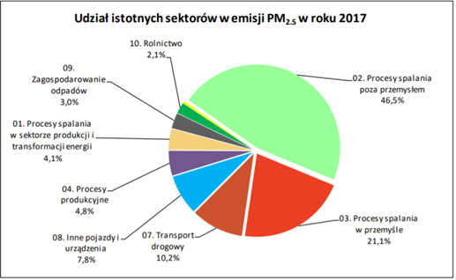
Rysunek 1 Udziały poszczególnych rodzajów emitentów w emisji pyłu zawieszonego PM2,5
Czynnikiem sprzyjającym szkodliwemu oddziaływaniu pyłu na zdrowie jest przede wszystkim wielkość cząstek. W pyle zawieszonym całkowitym (TSP - ang. Total Suspended Particles), ze względu na wielkość cząstek, wyróżnia się frakcje o ziarnach: powyżej 10 μm oraz poniżej 10 μm (pył zawieszony PM10). Małe cząstki o średnicy mniejszej niż
10 mikrometrów (tj. 1/10 milimetra), mające średnicę zaledwie 2,5 mikrometra, są niezwykle niebezpieczne dla naszego zdrowia.
Raporty Światowej Organizacji Zdrowia (WHO – ang. World Health Organization) wskazują na znaczący wpływ pyłu zawieszonego PM2,5 na zdrowie ludzi. Według WHO frakcja PM2,5 uważana jest za wywołującą poważne konsekwencje zdrowotne, ponieważ ziarna o tak niewielkich średnicach mają zdolność łatwego wnikania do pęcherzyków płucnych, a stąd do układu krążenia, powodując dolegliwości począwszy od małych zmian chorobowych górnych dróg oddechowych i zaburzeniu czynności płuc, poprzez zwiększenie ryzyka objawów wymagających przyjęcia na izbę przyjęć lub podjęcia leczenia szpitalnego, do zwiększonego ryzyka zgonu przez obciążony układ krążenia i układ oddechowy oraz raka płuc. W szczególności skutkami długoterminowej ekspozycji na pył jest skrócona długość życia, która jest szczególnie powiązana z obecnością pyłu drobnego. Grupami wysokiego ryzyka są osoby starsze, dzieci oraz osoby mające problemy z układem krwionośnym i oddechowym. Pył może powodować następujące problemy ze zdrowiem:
- podrażnienie górnych dróg oddechowych,
- kaszel,
- podrażnienie naskórka i śluzówki,
- alergię,
- trudności w oddychaniu,
- zmniejszenie czynności płuc,
- astmę,
- rozwój przewlekłego zapalenia oskrzeli,
- arytmię serca,
- atak serca,
- nowotwory płuc, gardła i krtani,
- przedwczesną śmierć związaną z niewydolnością serca lub chorobą płuc.
Jak wynika z raportów Światowej Organizacji Zdrowia (WHO), długotrwałe narażenie na działanie pyłu zawieszonego PM2,5 skutkuje skróceniem średniej długości życia. Szacuje się, że życie przeciętnego mieszkańca Unii Europejskiej jest krótsze z tego powodu o ponad 8 miesięcy. Życie statystycznego mieszkańca Polski, w stosunku do mieszkańca pozostałych krajów w Unii Europejskiej, jest krótsze o kolejne 2 miesiące z uwagi na występujące
w naszym kraju większe zanieczyszczenie pyłem.
Pyły oddziałują szkodliwie nie tylko na zdrowie ludzkie, ale także na roślinność, glebę
i wodę. W przypadku roślin pył, który osadza się na ich powierzchni, zatyka aparaty szparkowe oraz blokuje dostęp światła utrudniając tym samym fotosyntezę. Nie bez znaczenia jest też wpływ pyłu na inne elementy środowiska: obecność pyłu może prowadzić do ograniczenia widoczności (powstawanie mgieł), cząstki pyłu przenoszone są przez wiatr na duże odległości (do 2 500 km) i osiadają na powierzchni gleby lub wody, zanieczyszczając je. Skutki zanieczyszczenia drobnym pyłem obejmują zmianę pH wód (podwyższenie kwasowości jezior i wód płynących), zmiany w bilansie składników pokarmowych w wodach przybrzeżnych i dużych dorzeczach, zanik składników odżywczych w glebie, wyniszczenie wrażliwych gatunków roślin na terenie lasów i upraw rolnych, a także niekorzystny wpływ na różnorodność ekosystemów.
Pył obecny w powietrzu może mieć również negatywny wpływ na walory estetyczne otaczającego krajobrazu. Zanieczyszczenia mogą uszkodzić kamień i inne materiały, w tym ważnych kulturowo obiektów takich jak rzeźby czy pomniki i budowle historyczne.
Benzo(a)piren
Benzo(a)piren jest głównym przedstawicielem wielopierścieniowych węglowodorów aromatycznych (WWA), których źródłem może być: spalanie paliw w silnikach spalinowych, spalanie odpadów w spalarniach, procesy przemysłowe (np. produkcja koksu), pożary lasów, dym tytoniowy, a także wszelkie procesy rozkładu termicznego związków organicznych przebiegające przy niewystarczającej ilości tlenu (np. ogrzewanie indywidualne paliwami stałymi, tzw. niska emisja). Nośnikiem benzo(a)pirenu w powietrzu jest pył, dlatego jego szkodliwe oddziaływanie jest ściśle związane z oddziaływaniem pyłu oraz jego specyficznymi właściwościami fizycznymi i chemicznymi.
Benzo(a)piren oddziałuje szkodliwie nie tylko na zdrowie ludzkie, ale także na roślinność, gleby i wodę. Wykazuje on małą toksyczność ostrą, zaś dużą toksyczność przewlekłą, co związane jest z jego zdolnością kumulacji w organizmie. Podobnie jak inne WWA, jest kancerogenem chemicznym, a mechanizm jego działania jest genotoksyczny, co oznacza, że reaguje z DNA, przy czym działa po aktywacji metabolicznej. W wyniku przemian metabolicznych benzo(a)pirenu w organizmie człowieka dochodzi do powstania
i gromadzenia hydroksypochodnych benzo(a)pirenu o bardzo silnym działaniu rakotwórczym.
Przeciętny okres między pierwszym kontaktem z czynnikiem rakotwórczym, a powstaniem zmian nowotworowych wynosi ok. 15 lat, ale może być krótszy. Benzo(a)piren, podobnie jak inne wielopierścieniowe węglowodory aromatyczne, wykazuje toksyczność układową, powodując uszkodzenie nadnerczy, układu chłonnego, krwiotwórczego i oddechowego.
Poza wymienionymi na wstępie źródłami powstawania wielopierścieniowych węglowodorów aromatycznych, w tym benzo(a)pirenu, podkreślić należy również, że mogą się one tworzyć podczas obróbki kulinarnej, kiedy topiący się tłuszcz (ulegający pirolizie) ścieka na źródło ciepła. Do pirolizy dochodzi także podczas obróbki żywności w temperaturze powyżej 200°C. Ilość tworzących się podczas obróbki szkodliwych związków (wielopierścieniowych węglowodorów aromatycznych) zależy od czasu trwania procesu, źródła ciepła i odległości pomiędzy żywnością a źródłem ciepła.
Benzo(a)piren jest zanieczyszczeniem powietrza, wody i gleby. Jego stężenie jest normowane w każdym z tych komponentów:
- w powietrzu normowane jest stężenie benzo(a)pirenu zawartego w pyle zawieszonym PM10 – norma – 1 ng/m³,
- w wodzie pitnej – norma – 10 ng/dm³,
- w glebie – norma – 0,02 mg/kg suchej masy (gleby klasy A) i 0,03 mg/kg suchej masy (gleby klasy B).
W powietrzu wielopierścieniowe węglowodory aromatyczne ulegają, pod wpływem działania promieni słonecznych, zjawisku fotoindukcji, które powoduje wzrost podatności do tworzenia się połączeń z materiałem genetycznym – DNA. Badania toksykologiczne i epidemiologiczne wskazują na wyraźną zależność pomiędzy ekspozycją na te związki,
a wzrostem ryzyka powstawania nowotworów. Skrócenie statystycznej długości życia ludzkiego w Europie wynosi średnio 8,6 miesiąca (od ok. 3 miesięcy w Finlandii do ponad
13 miesięcy w Belgii, w Polsce ok. 8,5 miesiąca) (wg. oszacowań programu CAFE).
Ditlenek azotu
W powietrzu występuje mieszanina różnych tlenków azotu (głównie NO i NO₂) – NO_{x}, jednak standaryzowany, jako zanieczyszczenie jest ditlenek azotu (NO₂), dla którego określone są poziomy dopuszczalne.
Ditlenek azotu jest to gaz niepalny, silnie toksyczny, nie tworzy mieszaniny wybuchowej z powietrzem, jest silnie utleniający. Tlenki azotu są prekursorami powstających w glebie związków rakotwórczych i mutagennych. Po utlenieniu w obecności pary wodnej, mają również udział w tworzeniu kwaśnych deszczy i ich niszczącym działaniu.
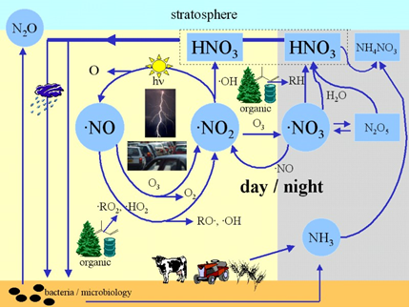
Rysunek 2 Schemat pokazujący niektóre ważne reakcje chemiczne zachodzące w powietrzu z udziałem tlenków azotu
Objaśnienia: day - dzień, night - noc, organic - materia organiczna, bacteria – bakterie
Autor: Elmar Uherek
NO_{x} (NO + NO₂) bierze udział w bardzo wielu reakcjach chemicznych zachodzących w atmosferze. Tlenki azotu są jednymi z groźniejszych składników zanieczyszczających atmosferę. Uważa się je za prawie dziesięciokrotnie bardziej szkodliwe od tlenku węgla,
a kilkukrotnie od tlenków siarki. Cały szereg reakcji fotochemicznych, w których uczestniczą tlenki azotu, uważa się za odpowiedzialne za powstanie tzw. smogu, zjawiska klimatycznego dezorganizującego normalną działalność człowieka i szczególnie niebezpiecznego dla żywych organizmów.
Trójhydrat kwasu azotowego tworzy cząsteczki, powodujące powstawanie dziury ozonowej. Tlenki azotu jako gazy pełnią istotną rolę w tworzeniu się i rozpadzie ozonu
w troposferze. Tlenek azotu i dwutlenek azotu obecne w powietrzu atmosferycznym powstają zarówno w wyniku naturalnych zjawisk, takich jak wyładowania elektryczne, wybuchy wulkanów, aktywność bakterii jak i procesów wywołanych działalnością człowieka. Głównym źródłem emisji zarówno tlenku, jak i dwutlenku azotu są zjawiska naturalne, jednak pod względem szkodliwego wpływu na ludzkie zdrowie źródła te można uznać za mało istotne.
Związki te występują przede wszystkim w środowiskach miejskich, gdzie powstają na skutek działalności człowieka. Źródłem ich emisji są wymagające wysokich temperatur procesy spalania z dostępem powietrza. Oba te związki występują w gazach spalinowych, ale przeważa tlenek azotu.
Głównymi antropogenicznymi źródłami emisji dwutlenku azotu do atmosfery są:
- spalanie paliw stałych, ciekłych i gazowych lub ich mieszanin, w rezultacie, których otrzymuje się energię cieplną – energetyka przemysłowa;
- reakcje spalania przebiegające w ruchomych lub stacjonarnych silnikach spalinowych – środki transportu;
- procesy, w których wysoka temperatura jest niezbędnym warunkiem prawidłowego przebiegu operacji technologicznych – proces wielkopiecowy w hutnictwie żelaza i stali, proces martenowski i konwertorowy, proces realizowany w elektrycznych łukowych piecach hutniczych, spawanie elektryczne i gazowe;
- techniki, które emitują tlenki azotu w następstwie reakcji chemicznych – przemysł syntezy chemicznej;
- reakcje pełnego lub powierzchniowego roztwarzania metali lub ich stopów w kwasie azotowym – przemysł odczynnikowy lub obróbki gotowych detali;
- wydzielanie do atmosfery w sposób okresowy lub ciągły, o stałym lub zmieniającym się w czasie natężeniu emisji:
  - materiały wybuchowe,
  - gazy postrzałowe, występujące w kopalniach,
  - odpadki rolnicze – tlenki azotu są emitowane do powietrza atmosferycznego
w wyniku szybkiego rozkładu materiału roślinnego, zachodzącego w zielonych silosach,
  - palenie papierosów.
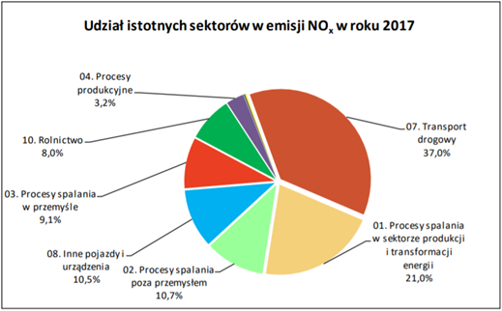
Rysunek 3 Udziały poszczególnych rodzajów emitentów w emisji tlenków azotu
Według rocznych krajowych raportów wykonywanych przez Krajowy Ośrodek Bilansowania i Zarządzania Emisjami (KOBiZE) największy udział w bilansie całkowitym emisji tlenków azotu ma sektor transportu drogowego, na drugim miejscu uplasowały się procesy spalania w sektorze produkcji i transformacji energii.
Ditlenek azotu w wysokich stężeniach może być bardzo niebezpieczny dla zdrowia. Przy krótkim narażeniu działa on drażniąco na spojówki oraz śluzówki nosa i gardła. Podrażnia także układ oddechowy, może wywołać duszności, kłucie w klatce piersiowej, przyczynić się do skrócenia oddechu i zwiększyć podatność na infekcje dróg oddechowych – szczególnie w przypadku dzieci i osób z obniżoną odpornością. U osób cierpiących na astmę ditlenek azotu może powodować zwiększenie reaktywności oskrzeli, a u osób zmagających się z przewlekłą chorobą obturacyjną płuc dodatkowo ograniczyć sprawność tego narządu.
Skutki długotrwałej ekspozycji na nadmierne stężenie ditlenku azotu są bardziej poważne. Mają wpływ na rozwój poważnych schorzeń, takich jak:
- astma oskrzelowa,
- przewlekła obturacyjna choroba płuc,
- choroby układu sercowo-naczyniowego,
- nowotwory, w szczególności płuc i piersi.
W samej Polsce liczba zgonów przypisywanych długotrwałej ekspozycji na ditlenek azotu szacowana jest na 1,6 tys. rocznie. Warto nadmienić, że tlenki azotu szkodzą nam również w sposób pośredni. Są one bowiem prekursorami powstających w glebach związków rakotwórczych, które mogą przenikać do żywności. W tym przypadku ich wpływ na zapadalność na choroby przewlekłe i w konsekwencji, śmiertelność jest bardzo trudny do oszacowania.

6. Źródła emisji substancji w powietrzu lub główne grupy tych źródeł, odpowiedzialne za przekroczenia poziomów dopuszczalnych i docelowych.
Poniżej pokazano rozkład emisji pyłów zawieszonych PM10 i PM2,5 oraz benzo(a)pirenu dla wszystkich stref województwa mazowieckiego oraz ditlenku azotu
w strefie aglomeracji warszawskiej opracowane przez Krajowy Ośrodek Bilansowania
i Zarządzania Emisjami i wykorzystanie przez Instytut Ochrony Środowiska w Warszawie do modelowania w ocenie jakości powietrza dla województwa mazowieckiego za 2018 rok.

6.1. Strefa mazowiecka
Tabela 80 Emisja substancji w powietrzu w strefie mazowieckiej w 2018 r.
Typ emisji | SNAP | Pył zawieszony PM10 [Mg/rok] | Udział [%] pyłu PM10 w łącznej emisji | Pył zawieszony PM2,5 [Mg/rok] | Udział [%] pyłu PM2,5 w łącznej emisji | B(a)P [kg/rok] | Udział [%] B(a)P w łącznej emisji
Procesy spalania  w sektorze produkcji  i transformacji energii | 01 | 520,8481088 | 1,4 | 283,1237 | 1,0 | 337,3241 | 2,4
Sektor komunalny  i mieszkaniowy z wyj. 0202 | 02 | 693,2495616 | 1,8 | 275,8139 | 1,0 | 159,3003 | 1,2
Mieszkalnictwo i usługi | 0202 | 23278,027 | 61,6 | 22925,339 | 80,9 | 12973,6 | 94,0
Procesy spalania  w przemyśle | 03 | 325,23076 | 0,9 | 415,1108 | 1,5 | 293,469 | 2,1
Procesy produkcyjne | 04 | 64,23411616 | 0,2 | 10,29541 | 0,0 | 4,806043 | 0,0
Wydobycie i dystrybucja paliw kopalnych | 05 | 1504,55664 | 4,0 | 357,0447 | 1,3 | Nie występuje | Nie występuje
Zastosowanie rozpuszczalników  i innych produktów | 06 | 5,725893661 | 0,0 | 0,823632 | 0,0 | 0,200252 | 0,0
Transport drogowy | 07 | 2325,734 | 6,2 | 1810,654 | 6,4 | 34,1 | 0,2
Koleje | 0802 | 28,21303968 | 0,1 | 27,90055 | 0,1 | 0,200252 | 0,0
Transport powietrzny | 0805 | 0,41642863 | 0,0 | 0,411816 | 0,0 | Nie występuje | Nie występuje
Ciągniki rolnicze | 0806 | 1557,65129 | 4,1 | 1540,399 | 5,4 | Nie występuje | Nie występuje
Zagospodarowanie odpadów | 09 | 23,42411043 | 0,1 | 16,98742 | 0,1 | Nie występuje | Nie występuje
Rolnictwo | 10 | 4437,359373 | 11,7 | 564,1883 | 2,0 | Nie występuje | Nie występuje
Inne źródła emisji  i pochłaniania zanieczyszczeń | 11 | 3048,361678 | 8,1 | 118,3972 | 0,4 | Nie występuje | Nie występuje
Suma | Nie dotyczy | 37813,032 | 100 | 28346,49 | 100 | 13803 | 100

Tabela 81 Emisja substancji w powietrzu poza strefą mazowiecką (w odległości 30 km wokół strefy) w 2018 r.
Typ emisji w promieniu 30 km wokół strefy mazowieckiej | SNAP | PM10 [Mg/rok] | PM10 % | PM2,5  [Mg/rok] | PM25  % | B(a)P  [kg/rok] | B(a)P  %
Procesy spalania w sektorze produkcji i transformacji energii | 01 | 1193,4 | 3,8 | 649,6 | 3,3 | 121,8 | 3,1
Procesy spalania w sektorze komunalnym i mieszkalnictwie | 02 | 12947,4 | 41,4 | 8243,7 | 42,4 | 3625,5 | 93,0
Procesy spalania w przemyśle | 03 | 9932,3 | 31,7 | 6983,6 | 35,9 | 10 | 0,3
Zastosowanie rozpuszczalników i innych substancji | 06 | 107,9 | 0,3 | 74,1 | 0,4 | 0,3 | 0,0
Transport drogowy | 07 | 2285,2 | 7,3 | 1779,9 | 9,2 | 31,1 | 0,8
Inne pojazdy i urządzenia | 08 | 1273,1 | 4,1 | 1273,1 | 6,5 | 54,8 | 1,4
Zagospodarowanie odpadów | 09 | 101 | 0,3 | 43 | 0,2 | 7,9 | 0,2
Rolnictwo | 10 | 3466,1 | 11,1 | 398,2 | 2,0 | 47,8 | 1,2
SUMA | Nie dotyczy | 31306,4 | 100 | 19445,2 | 100 | 3899,2 | 100
Emisja pyłu zawieszonego PM10
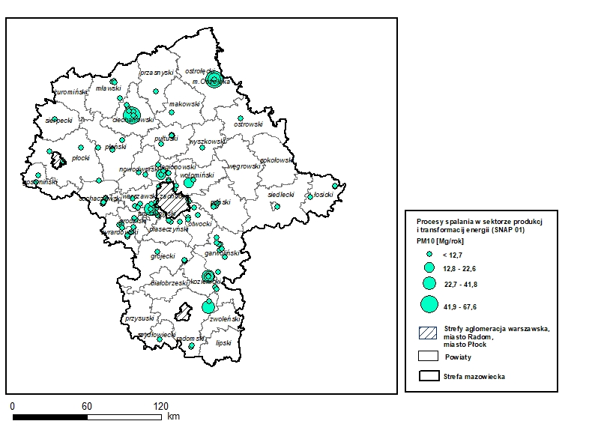
Rysunek 4 Rozmieszczenie oraz ładunki emisji punktowej pyłu zawieszonego PM10
w sektorze produkcji i transformacji energii (SNAP 01) w strefie mazowieckiej w 2018 r.
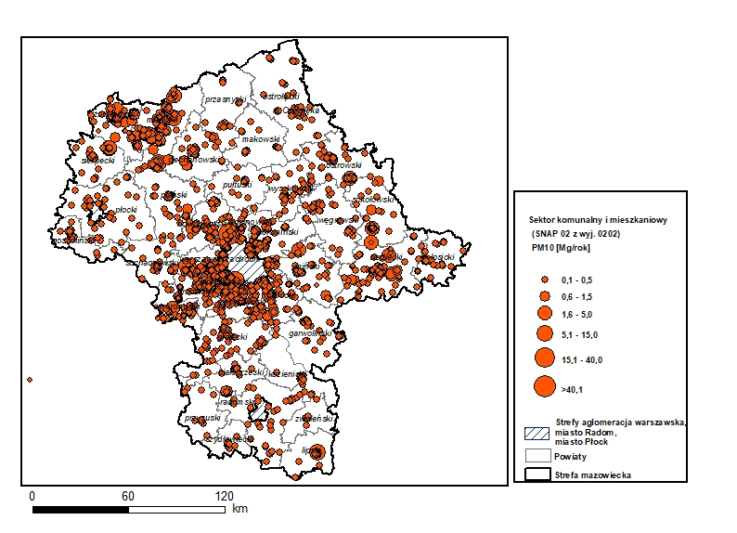
Rysunek 5 Rozmieszczenie oraz ładunki emisji pyłu zawieszonego PM10 w sektorze komunalnym i mieszkaniowym (SNAP 02 z wyjątkiem 0202) w strefie mazowieckiej w 2018 r.
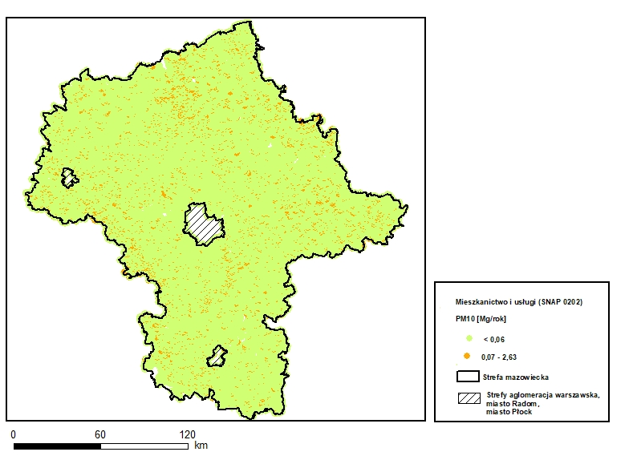
Rysunek 6 Rozmieszczenie oraz ładunki emisji pyłu zawieszonego PM10 w sektorze mieszkalnictwo i usługi (SNAP 0202) w strefie mazowieckiej w 2018 r.
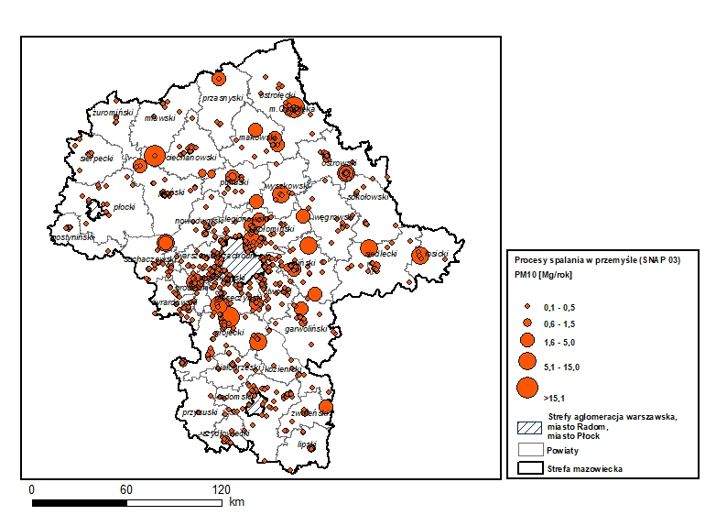
Rysunek 7 Rozmieszczenie oraz ładunki emisji pyłu zawieszonego PM10 z procesów spalania w przemyśle (SNAP 03) w strefie mazowieckiej w 2018 r.
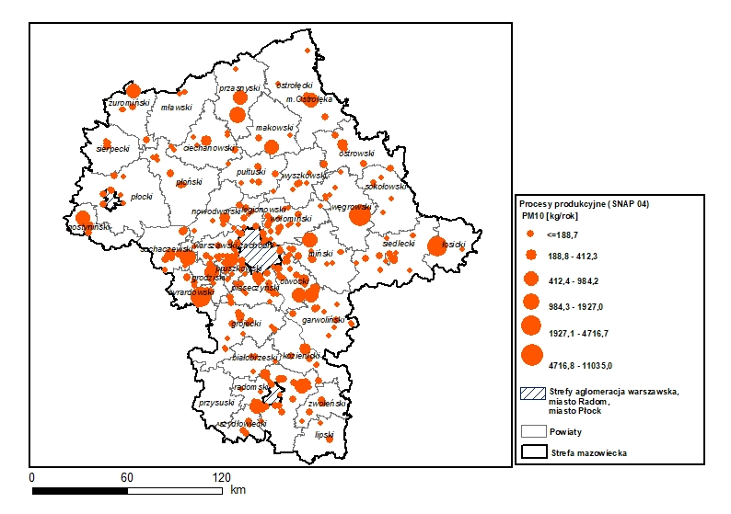
Rysunek 8 Rozmieszczenie oraz ładunki emisji pyłu zawieszonego PM10 z procesów produkcyjnych (SNAP 04) w strefie mazowieckiej w 2018 r.
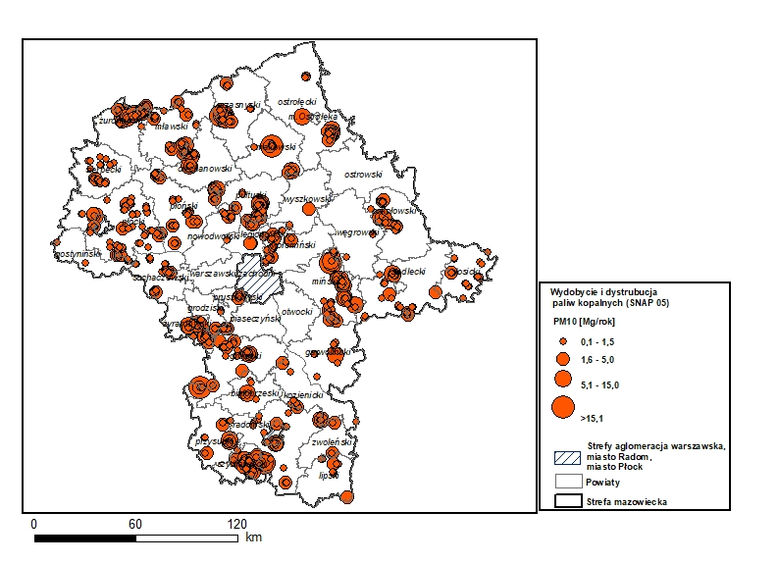
Rysunek 9 Rozmieszczenie oraz ładunki emisji pyłu zawieszonego PM10 z wydobycia
i dystrybucji paliw kopalnych (SNAP 05) w strefie mazowieckiej w 2018 r.
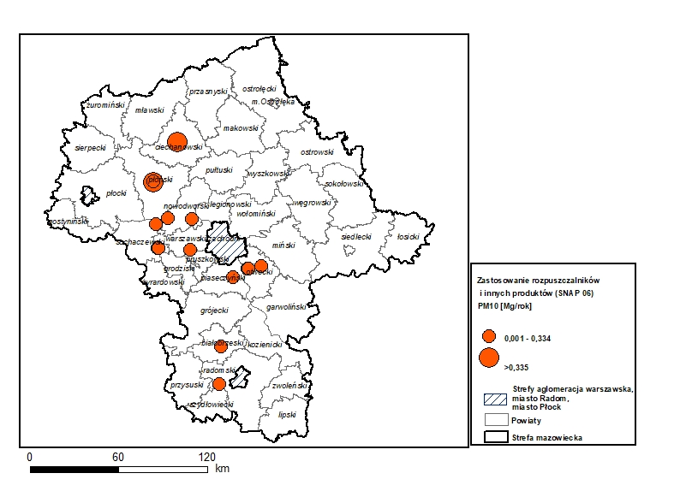
Rysunek 10 Rozmieszczenie oraz ładunki emisji pyłu zawieszonego PM10 z zastosowania rozpuszczalników i innych produktów (SNAP 06) w strefie mazowieckiej w 2018 r.
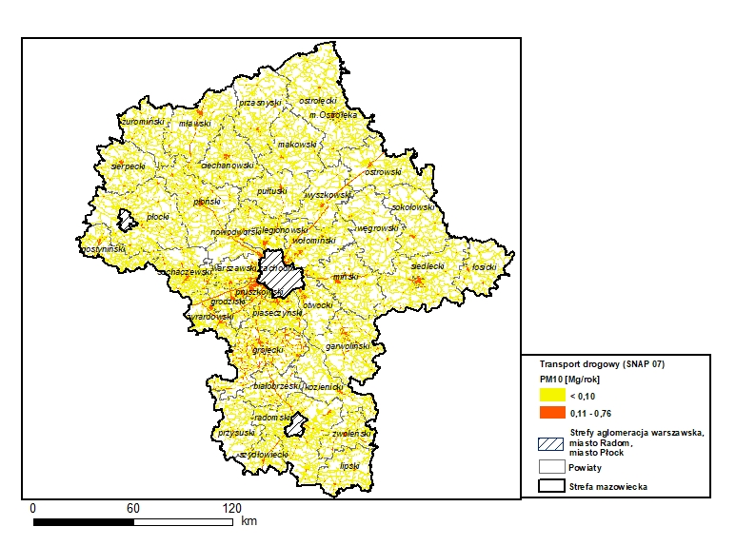
Rysunek 11 Rozmieszczenie oraz ładunki emisji pyłu zawieszonego PM10 z transportu drogowego (SNAP 07) w strefie mazowieckiej w 2018 r.
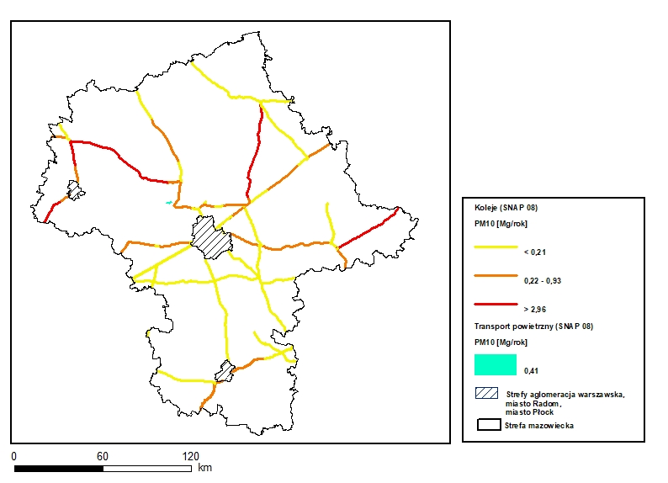
Rysunek 12 Rozmieszczenie oraz ładunki emisji pyłu zawieszonego PM10 z transportu kolejowego (SNAP 0802) w strefie mazowieckiej w 2018 r.
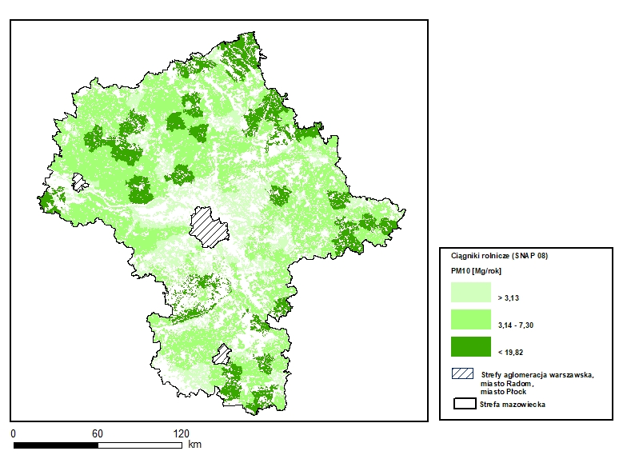
Rysunek 13 Rozmieszczenie oraz ładunki emisji pyłu zawieszonego PM10 z ciągników rolniczych (SNAP 0806) w strefie mazowieckiej w 2018 r.
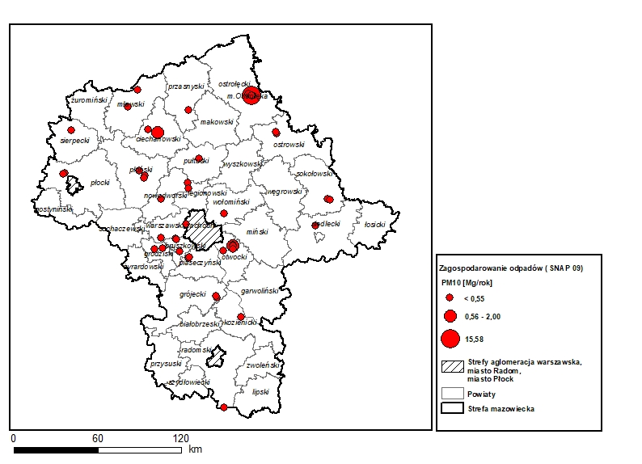
Rysunek 14 Rozmieszczenie oraz ładunki emisji pyłu zawieszonego PM10
z zagospodarowania odpadów (SNAP 09) w strefie mazowieckiej w 2018 r.
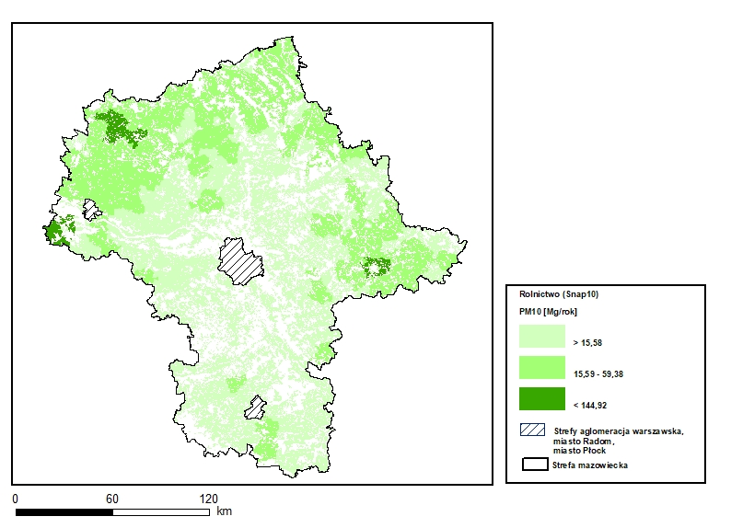
Rysunek 15 Przestrzenny rozkład oraz ładunki emisji pyłu zawieszonego PM10 z rolnictwa (SNAP 10) w strefie mazowieckiej w 2018 r.
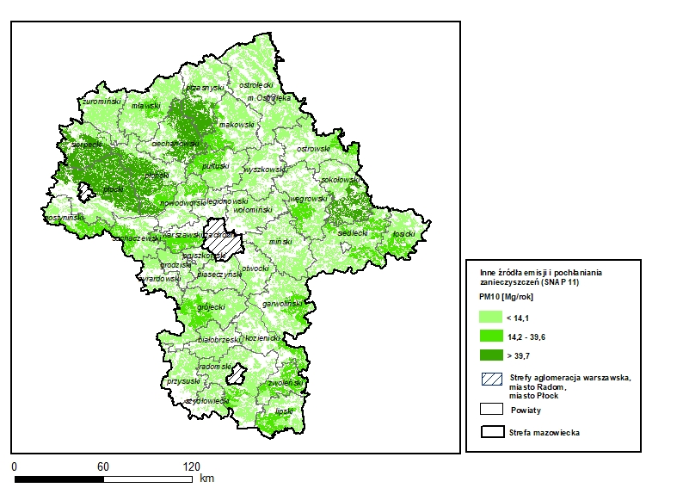
Rysunek 16 Przestrzenny rozkład oraz ładunki emisji pyłu zawieszonego PM10 z innych źródeł emisji i pochłaniania zanieczyszczeń (SNAP 11) w strefie mazowieckiej w 2018 r.
Emisja pyłu zawieszonego PM2,5
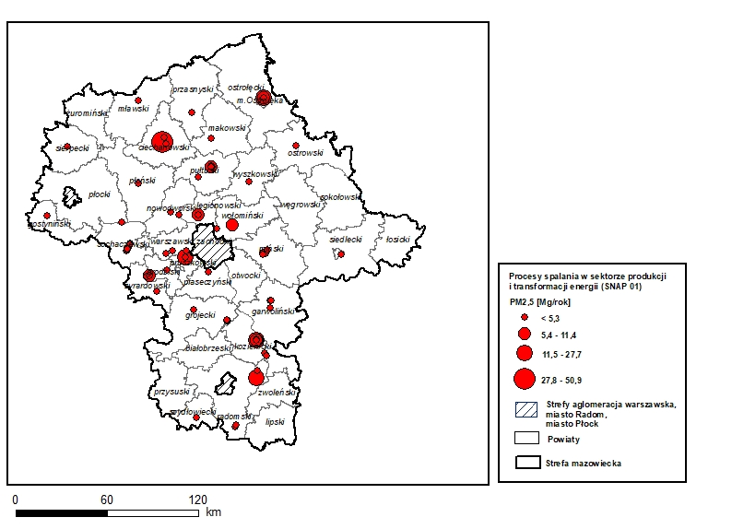
Rysunek 17 Rozmieszczenie oraz ładunki emisji punktowej pyłu zawieszonego PM2,5
w sektorze produkcji i transformacji energii (SNAP 01) w strefie mazowieckiej w 2018 r.
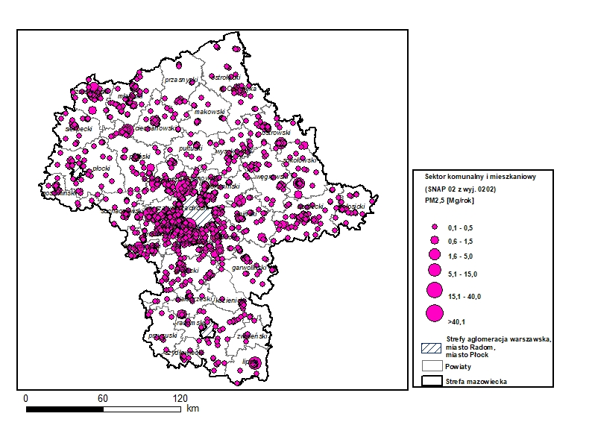
Rysunek 18 Rozmieszczenie oraz ładunki emisji pyłu zawieszonego PM2,5
w sektorze komunalnym i mieszkaniowym (SNAP 02 z wyjątkiem 0202) w strefie mazowieckiej w 2018 r.
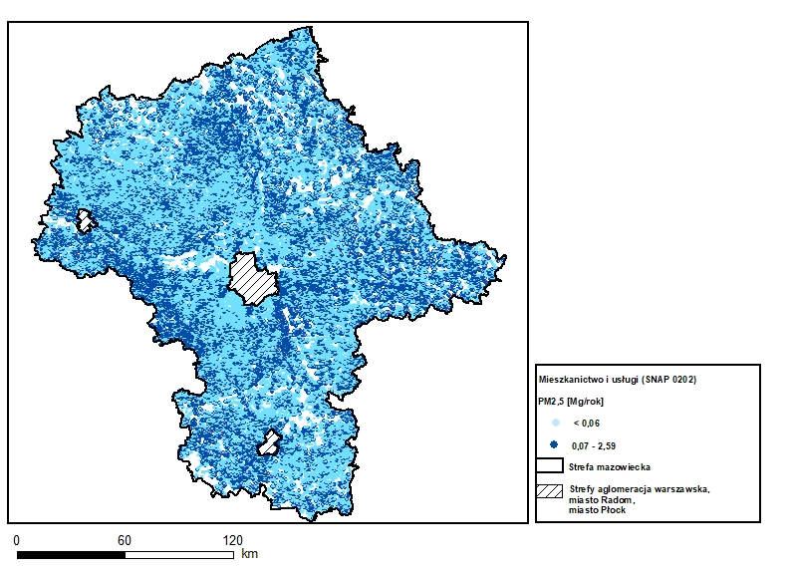
Rysunek 19 Rozmieszczenie oraz ładunki emisji pyłu zawieszonego PM2,5
w sektorze mieszkalnictwa i usług (SNAP 0202) w strefie mazowieckiej w 2018 r.
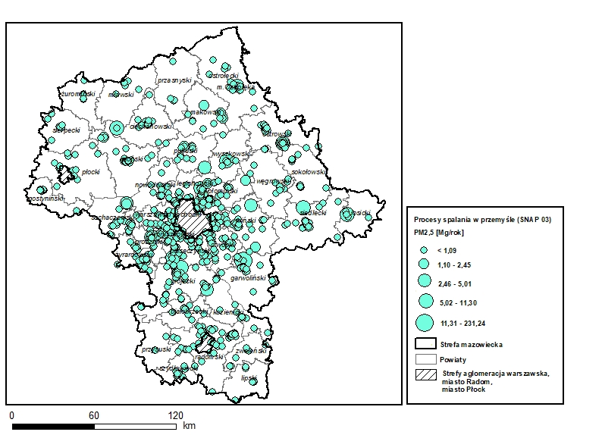
Rysunek 20 Rozmieszczenie oraz ładunki emisji pyłu zawieszonego PM2,5 z procesów spalania paliw (SNAP 03) w strefie mazowieckiej w 2018 r.
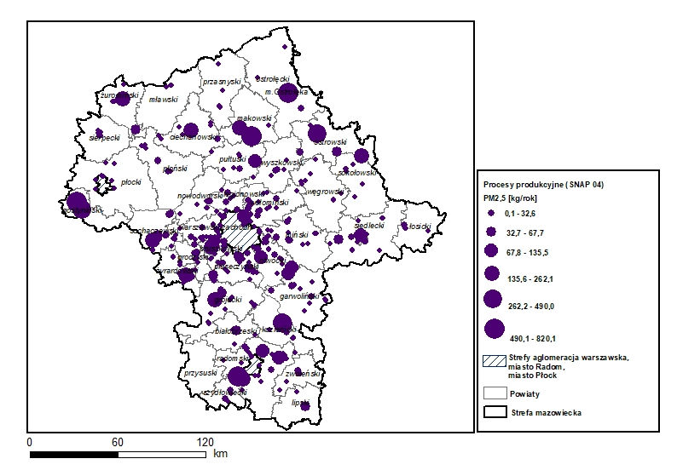
Rysunek 21 Rozmieszczenie oraz ładunki emisji pyłu zawieszonego PM2,5 z procesów produkcyjnych (SNAP 04) w strefie mazowieckiej w 2018 r.
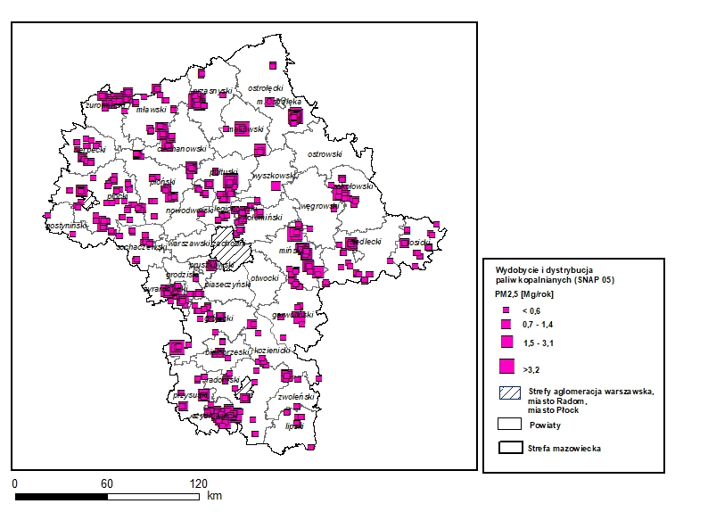
Rysunek 22 Rozmieszczenie oraz ładunki emisji pyłu zawieszonego PM2,5 z wydobycia
i dystrybucji paliw kopalnych (SNAP 05) w strefie mazowieckiej w 2018 r.
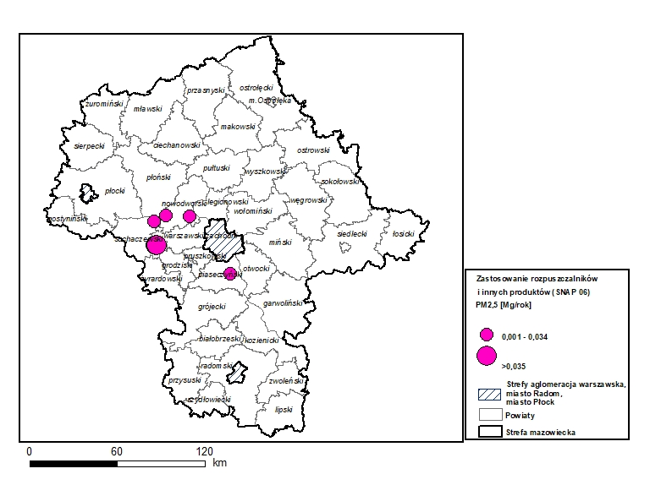
Rysunek 23 Rozmieszczenie oraz ładunki emisji pyłu zawieszonego PM2,5 z zastosowania rozpuszczalników i innych produktów (SNAP 06) w strefie mazowieckiej w 2018 r.
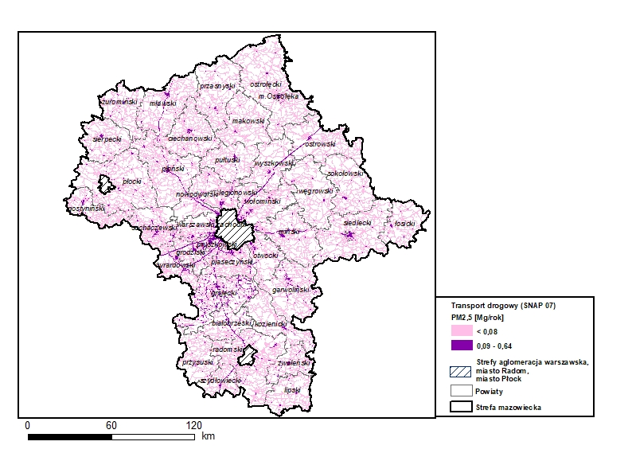
Rysunek 24 Rozmieszczenie oraz ładunki emisji pyłu zawieszonego PM2,5 z transportu drogowego (SNAP 07) w strefie mazowieckiej w 2018 r.
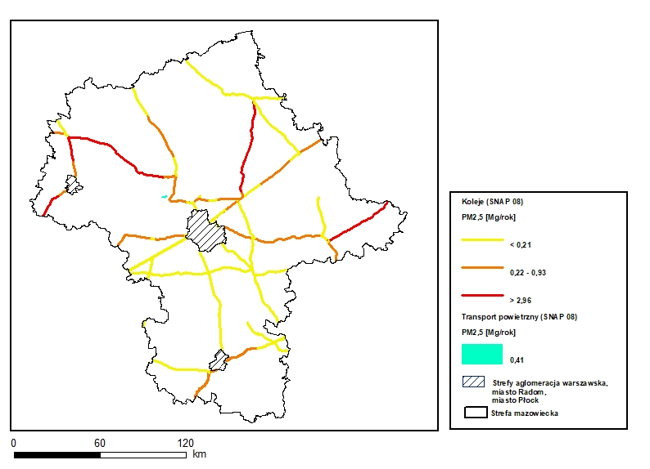
Rysunek 25 Rozmieszczenie oraz ładunki emisji pyłu zawieszonego PM2,5 z transportu kolejowego (SNAP 0802) w strefie mazowieckiej w 2018 r.
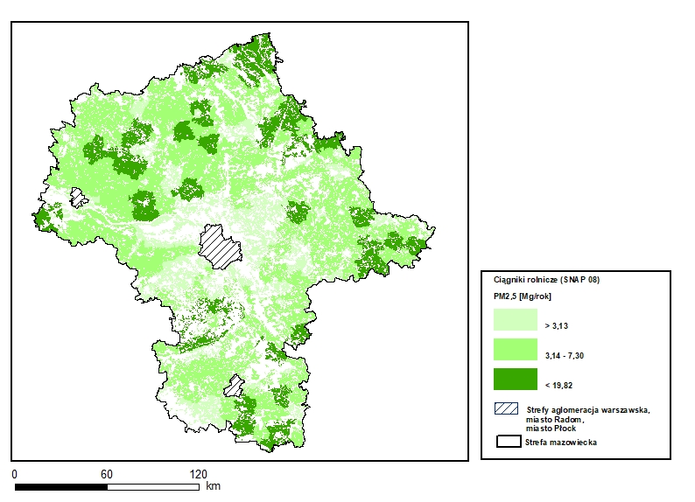
Rysunek 26 Rozmieszczenie oraz ładunki emisji pyłu zawieszonego PM2,5 z ciągników rolniczych (SNAP 0806) w strefie mazowieckiej w 2018 r.
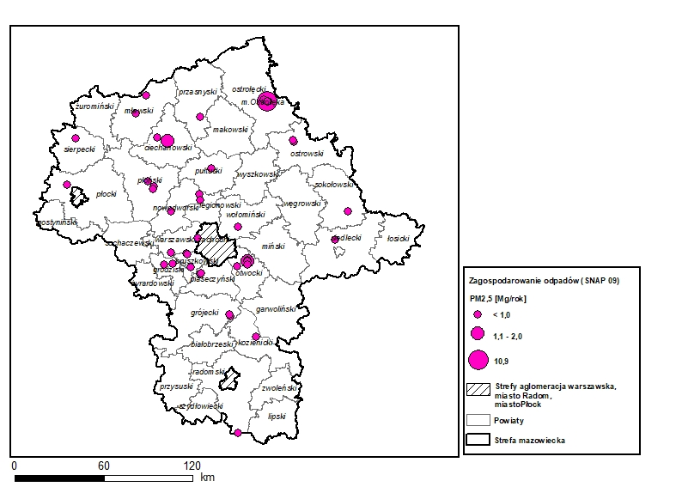
Rysunek 27 Rozmieszczenie oraz ładunki emisji pyłu zawieszonego PM2,5
z zagospodarowania odpadów (SNAP 09) w strefie mazowieckiej w 2018 r.
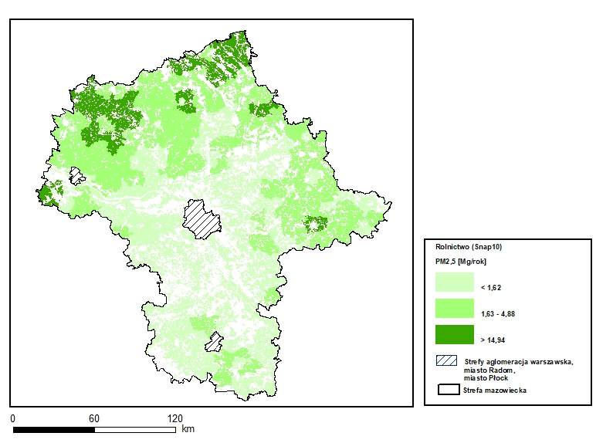
Rysunek 28 Przestrzenny rozkład oraz ładunki emisji pyłu zawieszonego PM2,5 z rolnictwa (SNAP 10) w strefie mazowieckiej w 2018 r.
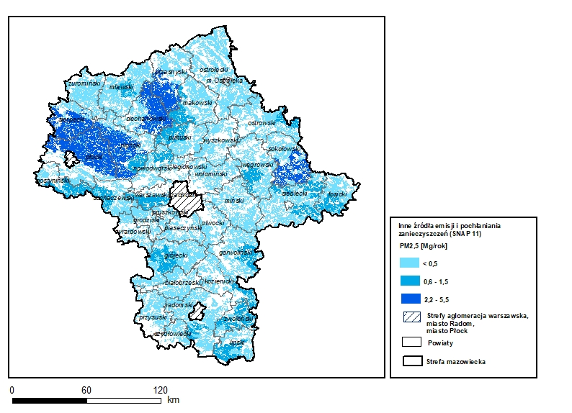
Rysunek 29 Przestrzenny rozkład oraz ładunki emisji pyłu zawieszonego PM2,5 z innych źródeł emisji i pochłaniania zanieczyszczeń (SNAP 11) w strefie mazowieckiej w 2018 r.
Emisja benzo(a)pirenu
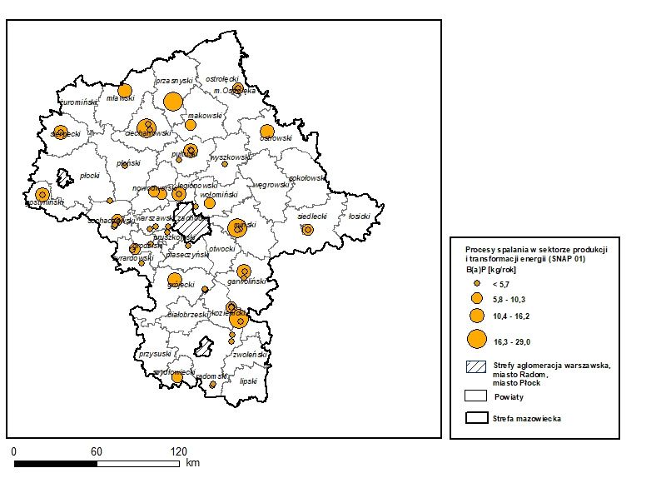
Rysunek 30 Rozmieszczenie oraz ładunki emisji benzo(a)pirenu w sektorze produkcji
i transformacji energii (SNAP 01) w strefie mazowieckiej w 2018 r.
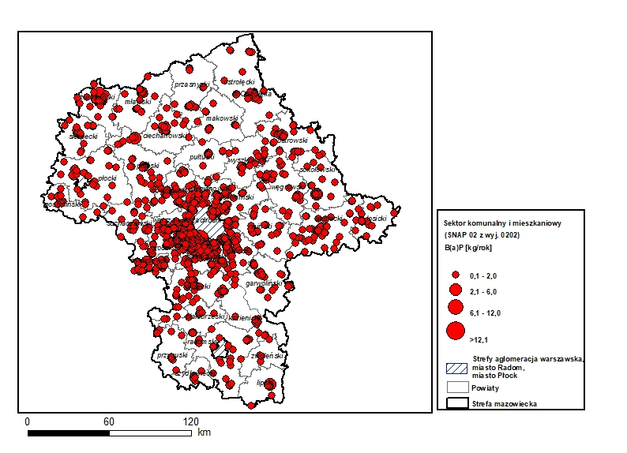
Rysunek 31 Rozmieszczenie oraz ładunki emisji benzo(a)pirenu w sektorze komunalnym
i mieszkaniowym (SNAP 02 z wyjątkiem 0202) w strefie mazowieckiej w 2018 r.
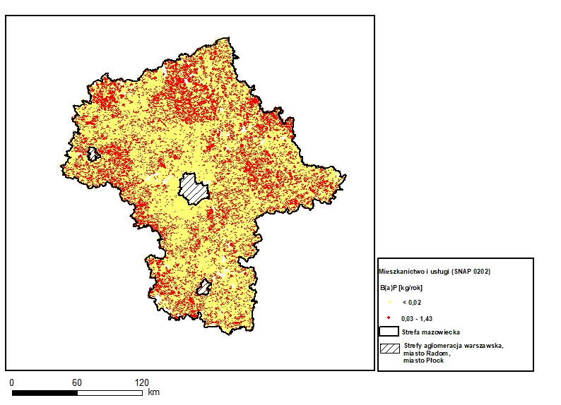
Rysunek 32 Przestrzenny rozkład oraz ładunki emisji benzo(a)pirenu w mieszkalnictwie
i usługach (SNAP 0202) w strefie mazowieckiej w 2018 r.
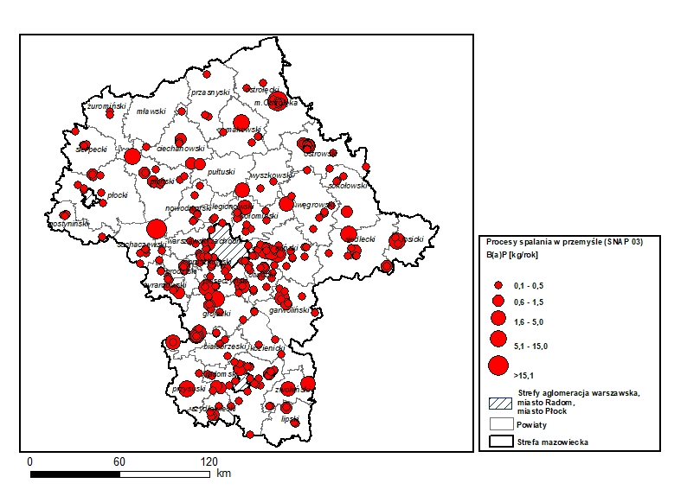
Rysunek 33 Rozmieszczenie oraz ładunki emisji benzo(a)pirenu z procesów spalania w przemyśle (SNAP 03) w strefie mazowieckiej w 2018 r.
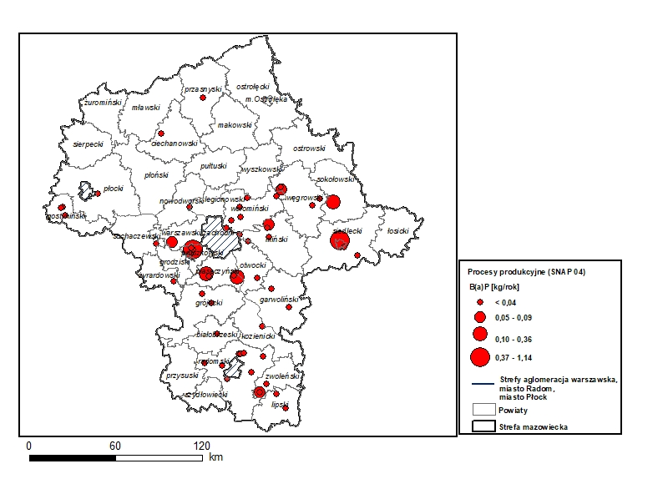
Rysunek 34 Rozmieszczenie oraz ładunki emisji benzo(a)pirenu z procesów produkcyjnych (SNAP 04) w strefie mazowieckiej w 2018 r.
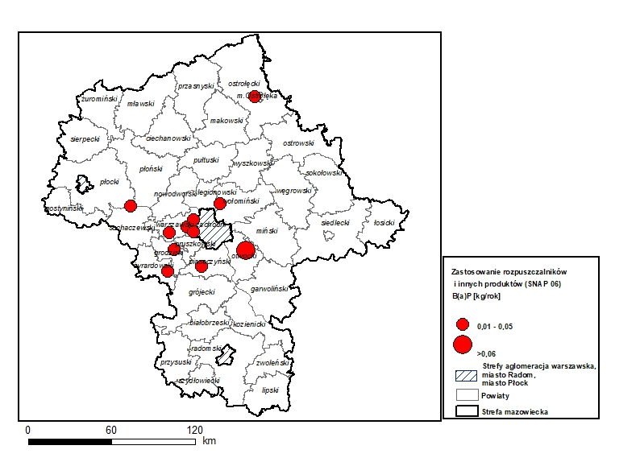
Rysunek 35 Rozmieszczenie oraz ładunki emisji benzo(a)pirenu z zastosowania rozpuszczalników i innych produktów (SNAP 06) w strefie mazowieckiej w 2018 r.
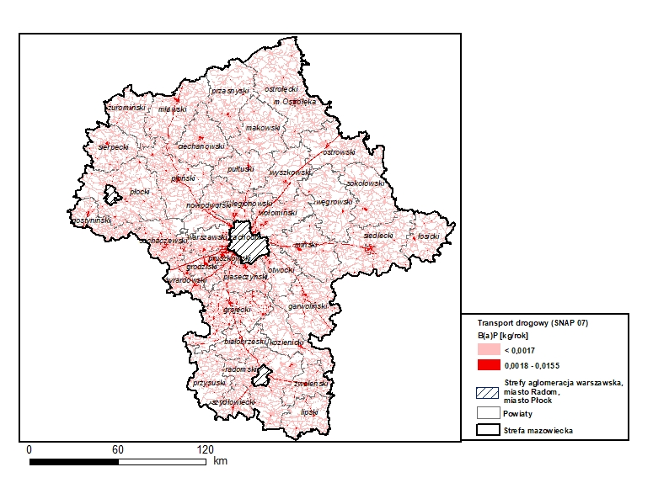
Rysunek 36 Przestrzenny rozkład oraz ładunki emisji benzo(a)pirenu z transportu drogowego (SNAP 07) w strefie mazowieckiej w 2018 r.
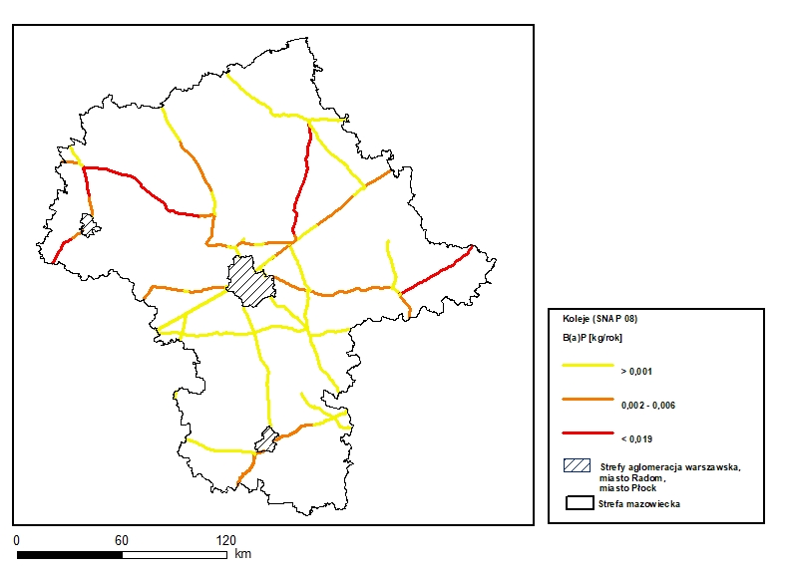
Rysunek 37 Rozmieszczenie oraz ładunki emisji benzo(a)pirenu z transportu kolejowego (SNAP 0802) w strefie mazowieckiej w 2018 r.

6.2. Strefa aglomeracja warszawska
Tabela 82 Emisja substancji w powietrzu w strefie aglomeracja warszawska w 2018 r.
Typ emisji | SNAP | Pył zawieszony PM10 [Mg/rok] | Udział [%] pyłu PM10 w łącznej emisji | Pył zawieszony PM2,5 [Mg/rok] | Udział [%] pyłu PM2,5 w łącznej emisji | B(a)P [kg/rok] | Udział [%] B(a)P w łącznej emisji | NO₂ [Mg/rok] | Udział [%] NO₂ w łącznej emisji
Procesy spalania w sektorze produkcji i transformacji energii | 01 | 310,4708 | 19,9 | 157,171125 | 12,2 | 17,73614 | 3,6 | 4959,027 | 42,8
Procesy spalania w sektorze komunalnym i mieszkaniowym z wyj. SNAP 0202 | 02 | 28,10599 | 1,8 | 26,56272202 | 2,1 | 18,43757 | 3,7 | 136,798 | 1,2
Mieszkalnictwo i usługi | 0202 | 813,116 | 52,1 | 800,948 | 62,3 | 450,4 | 91,4 | 570,042 | 4,9
Procesy spalania w przemyśle | 03 | 1,304921 | 0,1 | 0,701656808 | 0,1 | 1,002042 | 0,2 | 137,598 | 1,2
Procesy produkcyjne | 04 | 25,79728 | 1,7 | 19,34568057 | 1,5 | 0,100204 | 0,0 | 96,39859 | 0,8
Wydobycie i dystrybucja paliw kopalnych | 05 | 0,000301 | 0,0 | 0,00030071 | 0,0 | 0,007014 | 0,0 | 0,899987 | 0,0
Zastosowanie rozpuszczalników i innych produktów | 06 | 0,100379 | 0,0 | 0,040094675 | 0,0 | 0,01002 | 0,0 | 1,599977 | 0,0
Transport drogowy | 07 | 339,311 | 21,7 | 263,133 | 20,5 | 4,9 | 1,0 | 4922,127 | 42,5
Koleje | 0802 | 1,907192 | 0,1 | 1,904497051 | 0,1 | 0,007014 | 0,0 | 21,39969 | 0,2
Transport powietrzny | 0805 | 4,015141 | 0,3 | 4,009467475 | 0,3 | Nie występuje | Nie występuje | 630,1908 | 5,4
Ciągniki rolnicze | 0806 | 7,327632 | 0,5 | 7,317278142 | 0,6 | Nie występuje | Nie występuje | 48,39929 | 0,4
Zagospodarowanie odpadów | 09 | 6,82574 | 0,4 | 3,20757398 | 0,2 | Nie występuje | Nie występuje | 29,79956 | 0,3
Rolnictwo | 10 | 13,45072 | 0,9 | 0,801893495 | 0,1 | Nie występuje | Nie występuje | 22,19968 | 0,2
Inne źródła emisji i pochłaniania zanieczyszczeń | 11 | 8,732932 | 0,6 | 0,300710061 | 0,0 | Nie występuje | Nie występuje | Nie występuje | Nie występuje
SUMA | Nie dotyczy | 1560,466 | 100 | 1285,444 | 100 | 492,6 | 100 | 11576,48 | 100
Tabela 83 Emisja substancji w powietrzu poza strefą aglomeracja warszawska (w odległości 30 km wokół strefy) w 2018 r.
Typ emisji w promieniu 30 km od strefy aglomeracja warszawska | SNAP | Pył zawieszony PM10 [Mg/rok] | Pył zawieszony PM10 [%] | Pył zawieszony PM2,5 [Mg/rok] | Pył zawieszony PM2,5 [%] | B(a)P [kg/rok] | B(a)P [%] | NO₂ [Mg/rok] | NO₂ [%]
Procesy spalania w sektorze produkcji i transformacji energii | 01 | 91,3 | 1,0 | 50,9 | 0,6 | 71,2 | 1,7 | 447,0 | 2,7
Procesy spalania w sektorze komunalnym i mieszkaniowym z wyj. 0202 | 02 | 169,6 | 1,8 | 149,4 | 1,8 | 85,3 | 2,1 | 304,3 | 1,8
Mieszkalnictwo i usługi | 0202 | 7065,3 | 74,5 | 6957,5 | 86,1 | 3898,1 | 94,5 | 2706,2 | 16,1
Procesy spalania w przemyśle | 03 | 65,2 | 0,7 | 42,9 | 0,5 | 56,9 | 1,4 | 178,4 | 1,1
Procesy produkcyjne | 04 | 16,1 | 0,2 | 2,0 | 0,0 | 2,1 | 0,1 | 102,6 | 0,6
Wydobycie i dystrybucja paliw kopalnych | 05 | 205,9 | 2,2 | 49,4 | 0,6 | 0,0 | 0,0 | 0,2 | 0,0
Zastosowanie rozpuszczalników i innych produktów | 06 | 0,7 | 0,0 | 0,0 | 0,0 | 0,2 | 0,0 | 23,6 | 0,1
Transport drogowy | 07 | 687,1 | 7,2 | 540,5 | 6,7 | 10,4 | 0,3 | 10825,6 | 64,3
Koleje | 0802 | 6,6 | 0,1 | 6,6 | 0,1 | 0,0 | 0,0 | 73,1 | 0,4
Transport powietrzny | 0805 | 0,4 | 0,0 | 0,4 | 0,0 | 0,0 | 0,0 | 74,5 | 0,4
Ciągniki rolnicze | 080600 | 203,5 | 2,1 | 203,5 | 2,5 | 0,0 | 0,0 | 1348,2 | 8,0
Zagospodarowanie odpadów | 09 | 2,4 | 0,0 | 2,3 | 0,0 | 0,0 | 0,0 | 0,9 | 0,0
Rolnictwo | 10 | 511,1 | 5,4 | 53,9 | 0,7 | 0,0 | 0,0 | 746,5 | 4,4
Inne źródła emisji i pochłaniania zanieczyszczeń | 11 | 459,2 | 4,8 | 18,0 | 0,2 | 0,0 | 0,0 | 0,0 | 0,0
SUMA | Nie dotyczy | 9484,4 | 100 | 8077,3 | 100 | 4124,2 | 100 | 16831,1 | 100
Emisja pyłu zawieszonego PM10
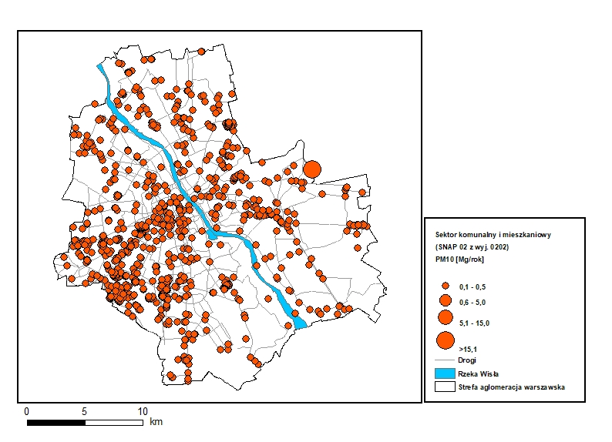
Rysunek 38 Rozmieszczenie oraz ładunki emisji pyłu zawieszonego PM10 w sektorze komunalnym i mieszkaniowym (SNAP 02 z wyjątkiem 0202) w strefie aglomeracja warszawska w 2018 r.
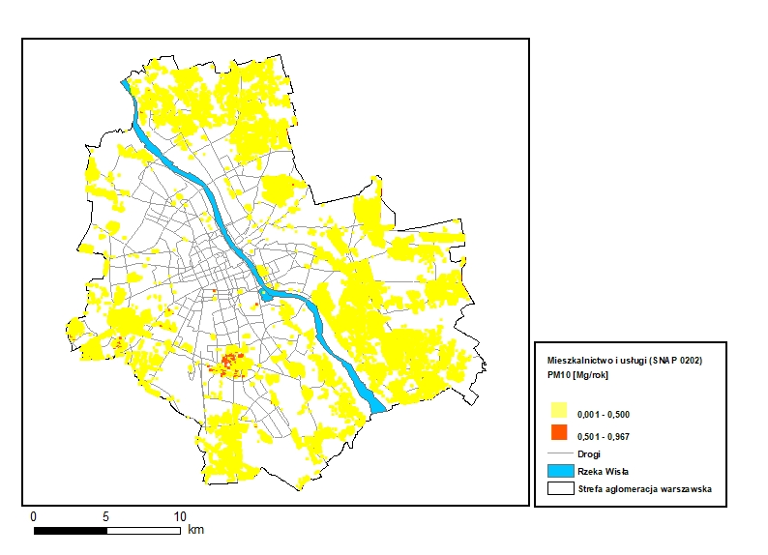
Rysunek 39 Przestrzenny rozkład oraz ładunki emisji pyłu zawieszonego PM10 w mieszkalnictwie i usługach (SNAP 0202) w strefie aglomeracja warszawska w 2018 r.
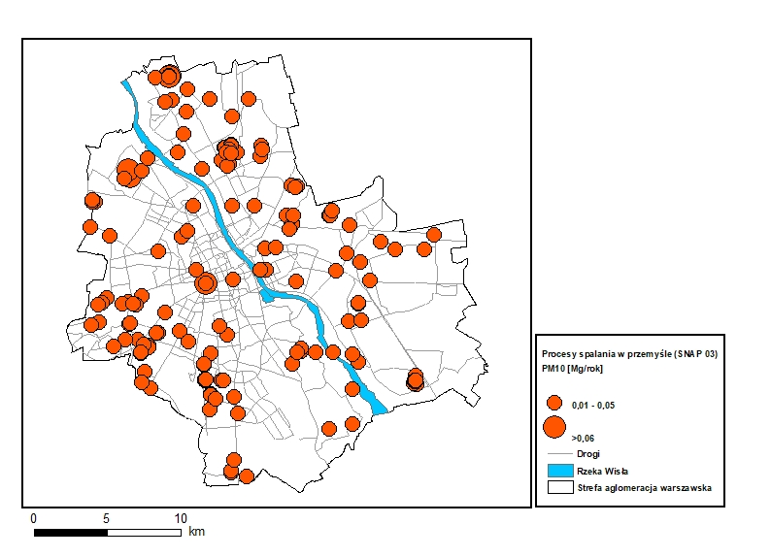
Rysunek 40 Rozmieszczenie oraz ładunki emisji pyłu zawieszonego PM10 z procesów spalania w przemyśle (SNAP 03) w strefie aglomeracja warszawska w 2018 r.
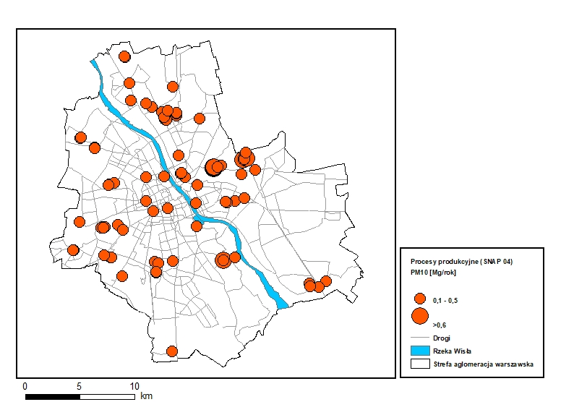
Rysunek 41 Rozmieszczenie oraz ładunki emisji pyłu zawieszonego PM10 z procesów produkcyjnych (SNAP 04) w strefie aglomeracja warszawska w 2018 r.
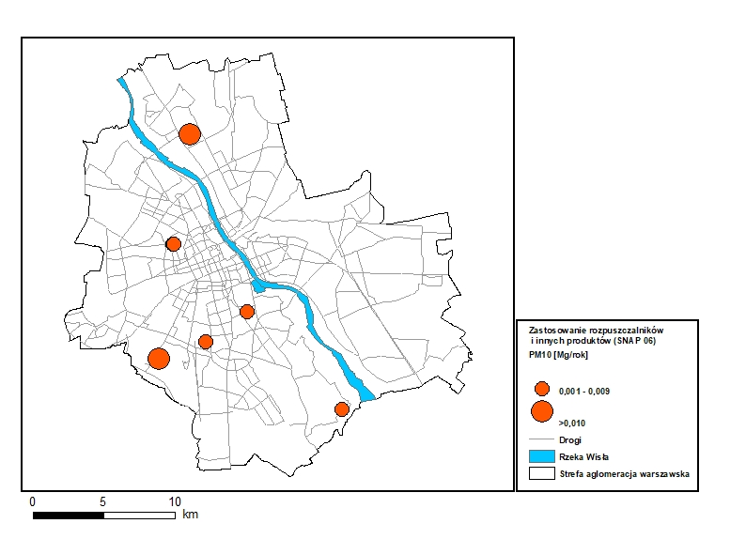
Rysunek 42 Rozmieszczenie oraz ładunki emisji pyłu zawieszonego PM10 z zastosowania rozpuszczalników i innych produktów (SNAP 06) w strefie aglomeracja warszawska w 2018 roku
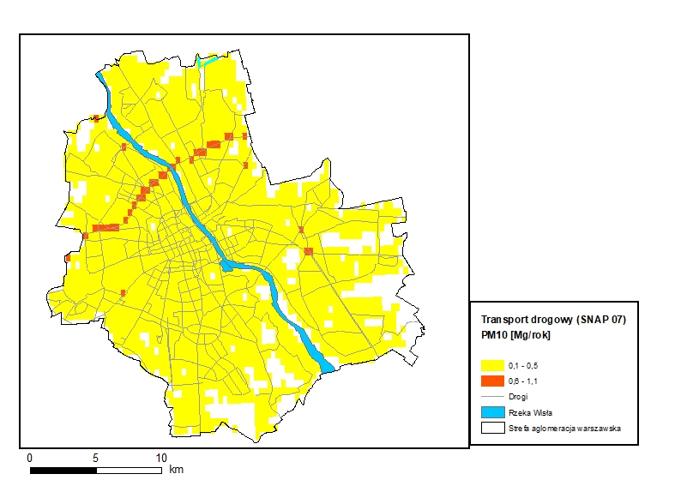
Rysunek 43 Przestrzenny rozkład oraz ładunki emisji pyłu zawieszonego PM10 z transportu drogowego (SNAP 07) w strefie aglomeracja warszawska w 2018 roku
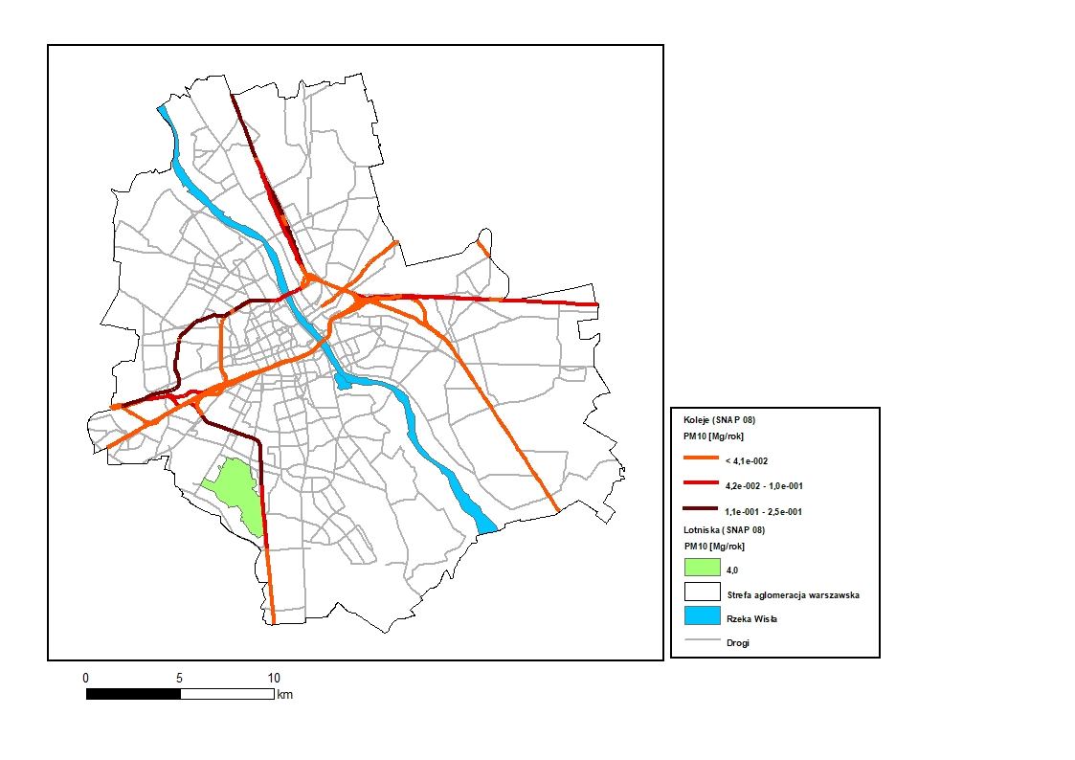
Rysunek 44 Przestrzenny rozkład oraz ładunki emisji pyłu zawieszonego PM10 z transportu kolejowego oraz lotniska (SNAP 0802 i 0805) w strefie aglomeracja warszawska w 2018 roku
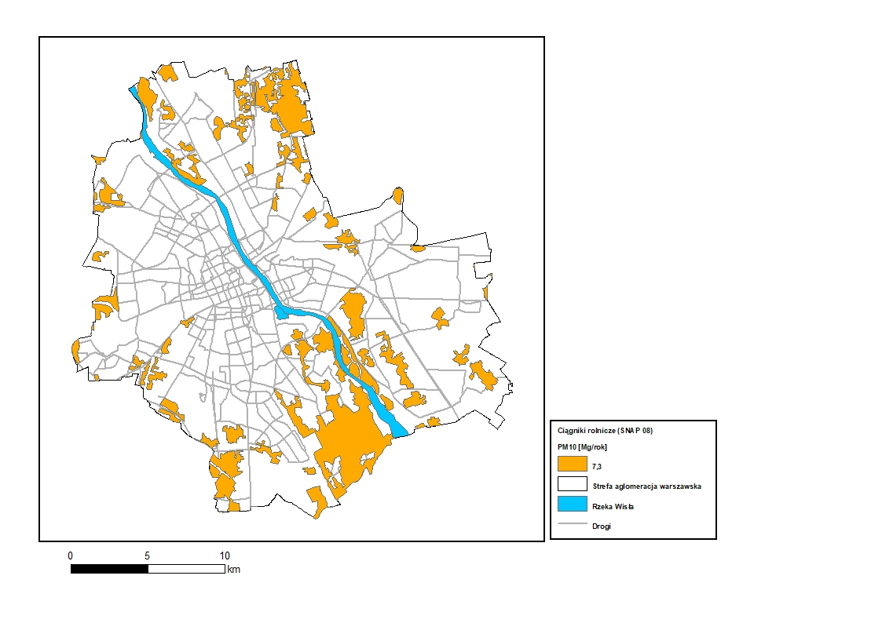
Rysunek 45 Przestrzenny rozkład oraz ładunki emisji pyłu zawieszonego PM10 z ciągników rolniczych (SNAP 0806) w strefie aglomeracja warszawska w 2018 roku
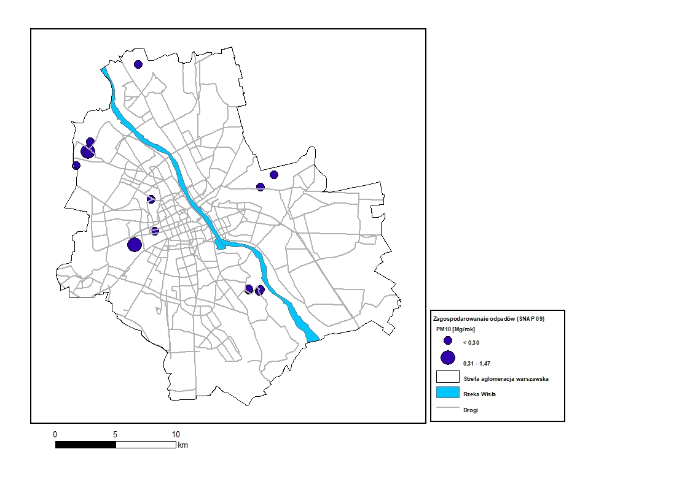
Rysunek 46 Przestrzenny rozkład oraz ładunki emisji pyłu zawieszonego PM10
z zagospodarowania odpadów (SNAP 09) w strefie aglomeracja warszawska w 2018 roku
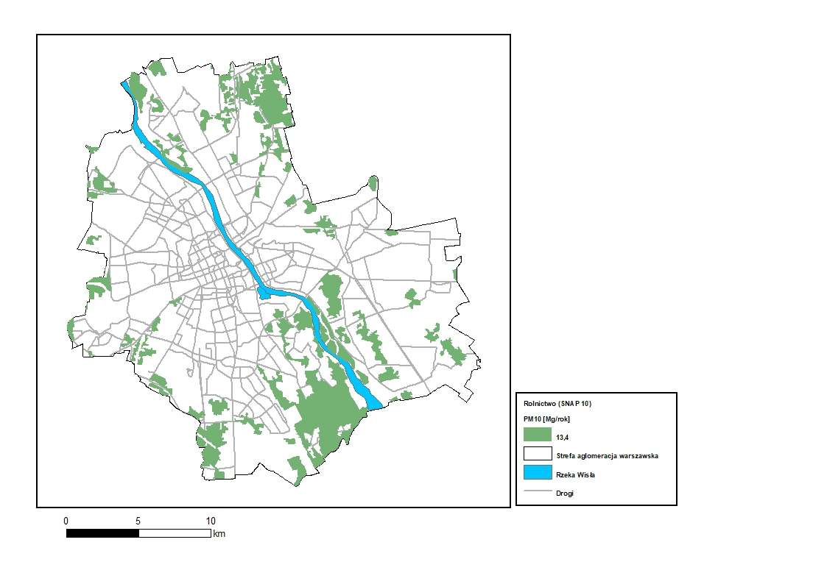
Rysunek 47 Przestrzenny rozkład oraz ładunki emisji pyłu zawieszonego PM10
z rolnictwa (SNAP 10) w strefie aglomeracja warszawska w 2018 roku
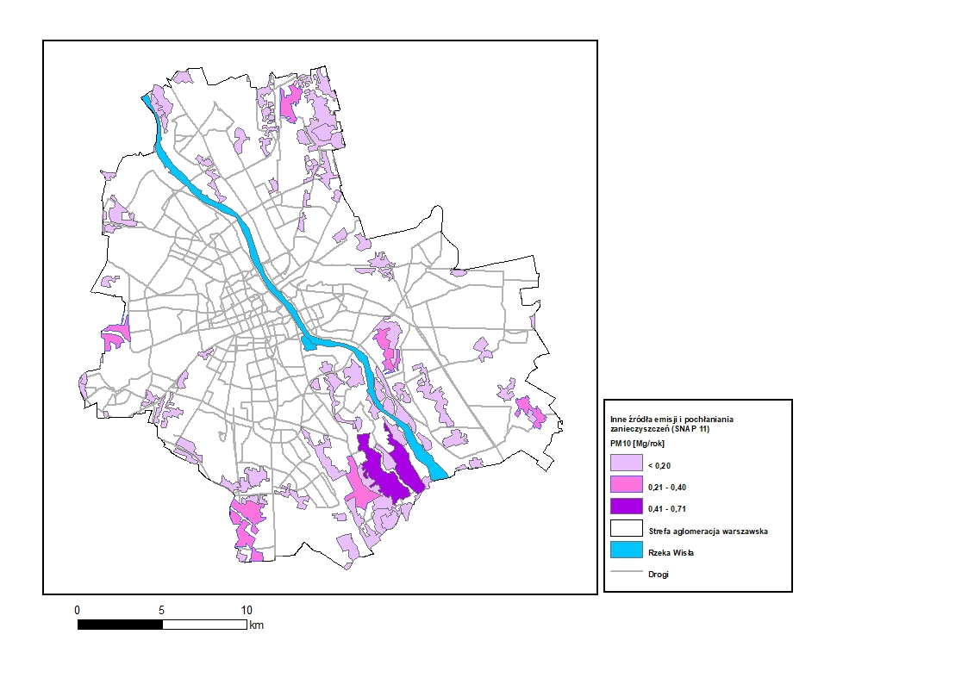
Rysunek 48 Przestrzenny rozkład oraz ładunki emisji pyłu zawieszonego PM10 z innych źródeł emisji i pochłaniania zanieczyszczeń (SNAP 11) w strefie aglomeracja warszawska
w 2018 roku
Emisja pyłu zawieszonego PM2,5
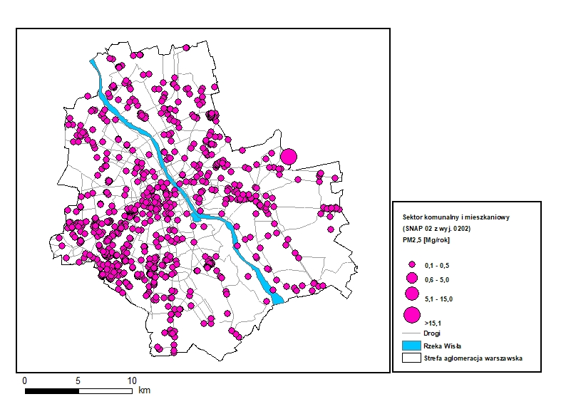
Rysunek 49 Rozmieszczenie oraz ładunki emisji pyłu zawieszonego PM2,5 w sektorze komunalnym i mieszkaniowym (SNAP 02 z wyjątkiem 0202) w strefie aglomeracja warszawska w 2018 r.
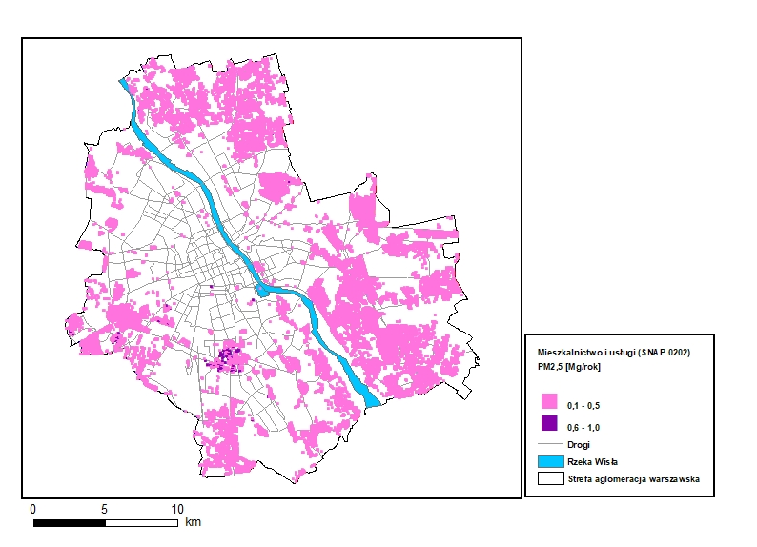
Rysunek 50 Przestrzenny rozkład oraz ładunki emisji pyłu zawieszonego PM2,5 w mieszkalnictwie i usługach (SNAP 0202) w strefie aglomeracja warszawska w 2018 r.
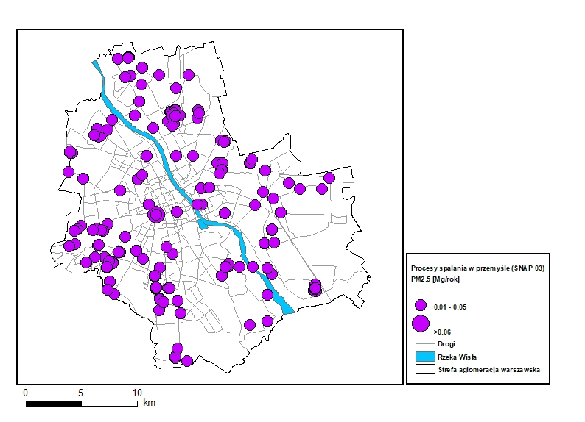
Rysunek 51 Rozmieszczenie oraz ładunki emisji pyłu zawieszonego PM2,5 z procesów spalania w przemyśle (SNAP 03) w strefie aglomeracja warszawska w 2018 r.
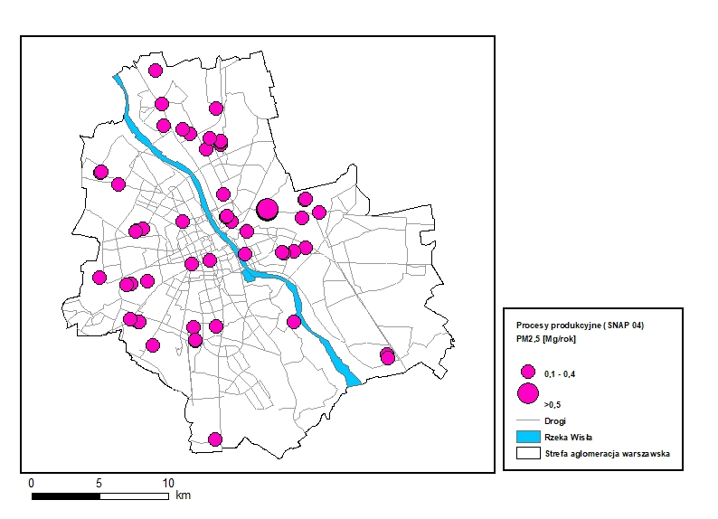
Rysunek 52 Rozmieszczenie oraz ładunki emisji pyłu zawieszonego PM2,5 z procesów produkcyjnych (SNAP 04) w strefie aglomeracja warszawska w 2018 r.
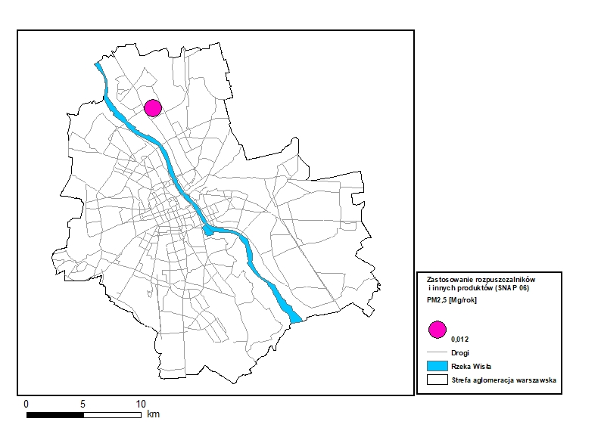
Rysunek 53 Rozmieszczenie oraz ładunki emisji pyłu zawieszonego PM2,5 z zastosowania rozpuszczalników i innych produktów (SNAP 06) w strefie aglomeracja warszawska
w 2018 r.
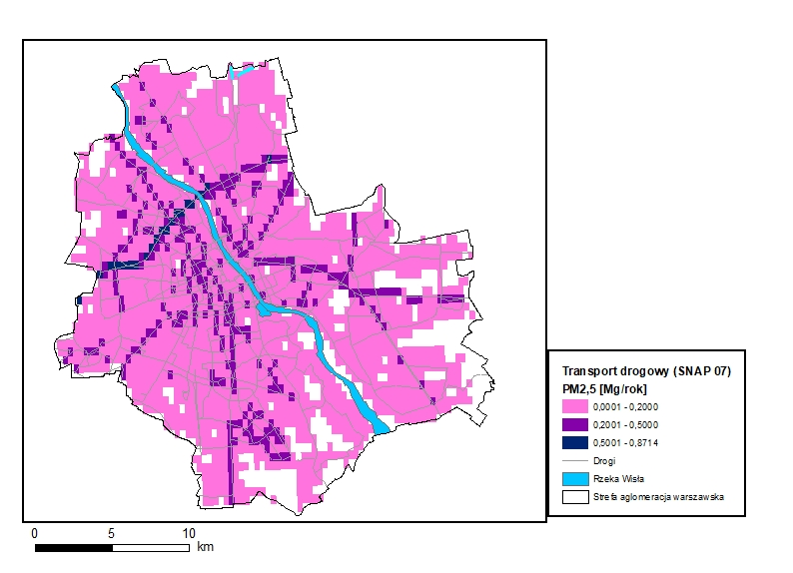
Rysunek 54 Rozkład przestrzenny oraz ładunki emisji pyłu zawieszonego PM2,5 z transportu drogowego (SNAP 07) w strefie aglomeracja warszawska w 2018 r.
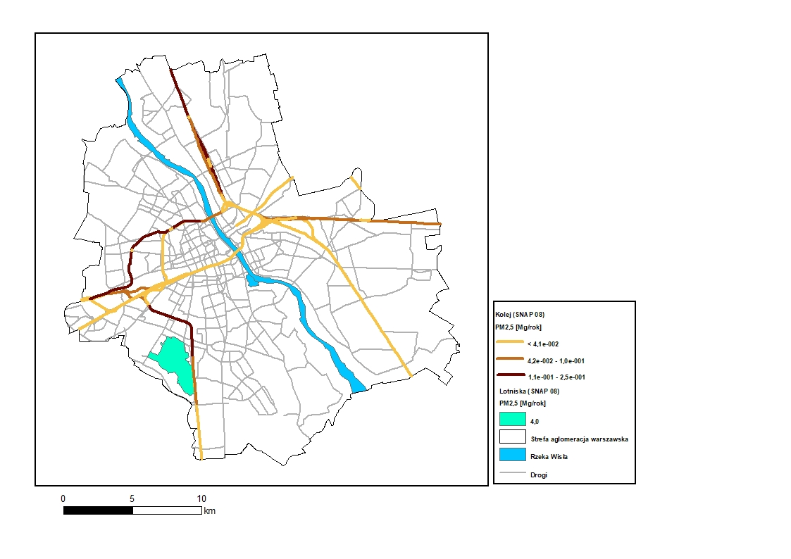
Rysunek 55 Rozkład przestrzenny oraz ładunki emisji pyłu zawieszonego PM2,5 z transportu kolejowego oraz lotniska (SNAP 0802 i 0805) w strefie aglomeracja warszawska w 2018 r.
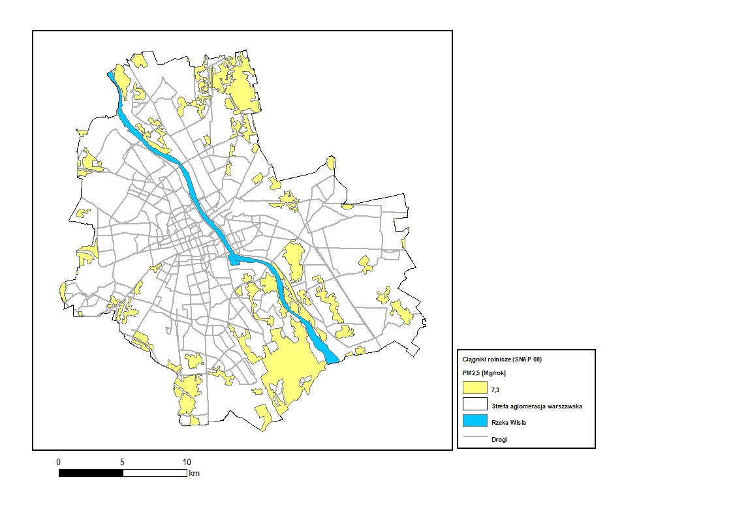
Rysunek 56 Rozkład przestrzenny oraz ładunki emisji pyłu zawieszonego PM2,5 z ciągników rolniczych (SNAP 0806) w strefie aglomeracja warszawska w 2018 r.
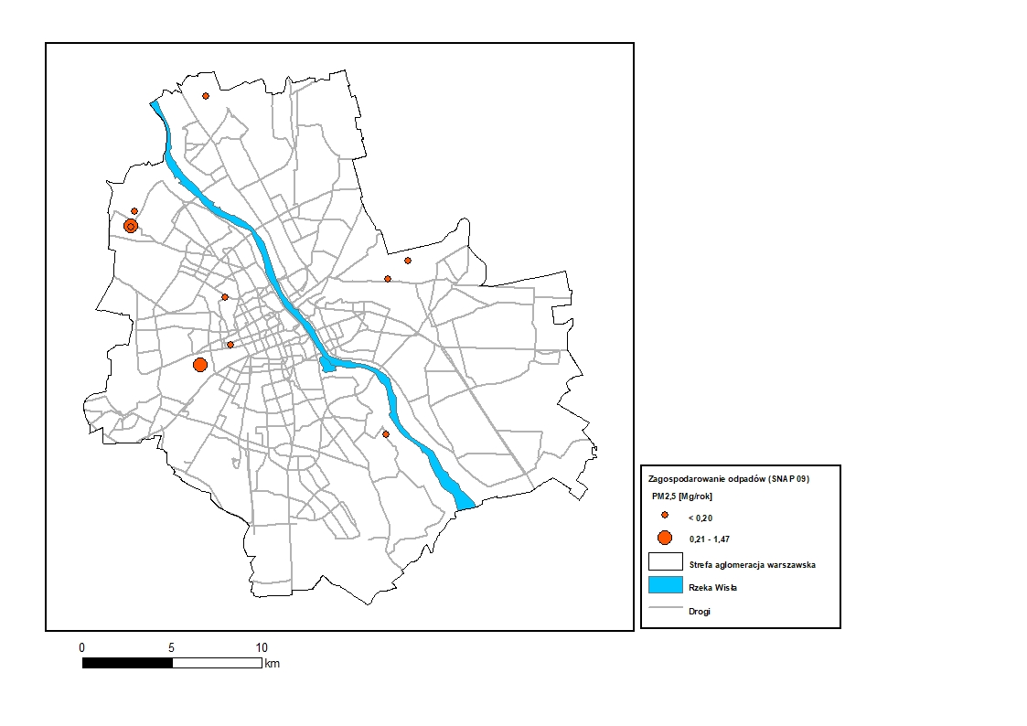
Rysunek 57 Rozkład przestrzenny oraz ładunki emisji pyłu zawieszonego PM2,5
z zagospodarowania odpadów (SNAP 09) w strefie aglomeracja warszawska w 2018 r.
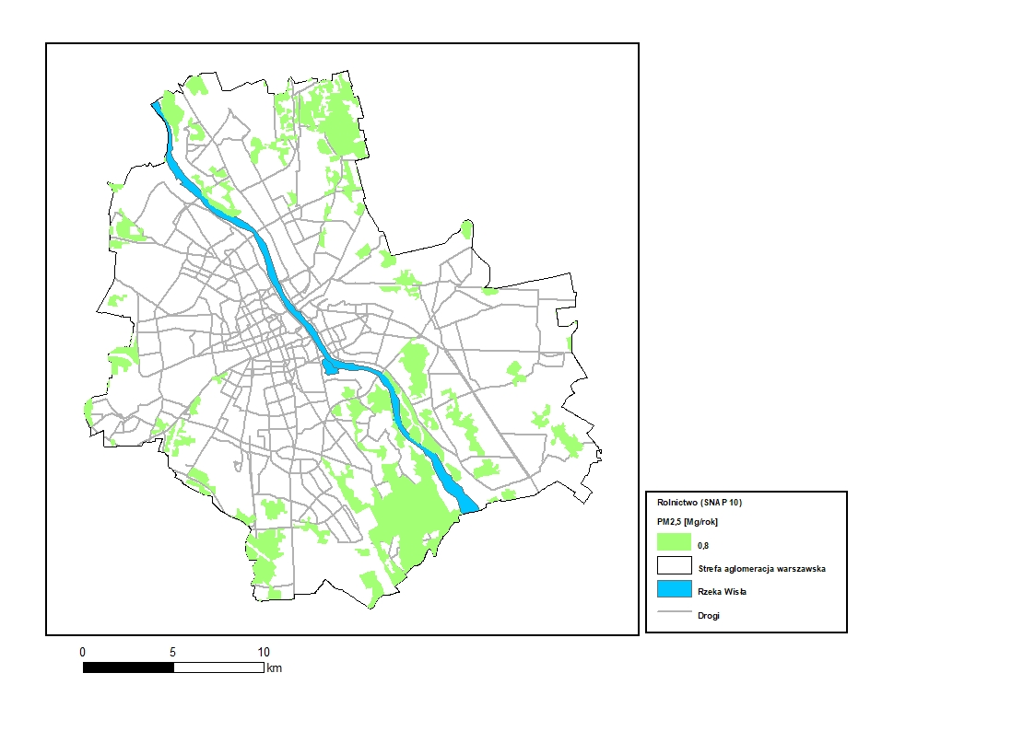
Rysunek 58 Rozkład przestrzenny oraz ładunki emisji pyłu zawieszonego PM2,5 z rolnictwa (SNAP 10) w strefie aglomeracja warszawska w 2018 r.
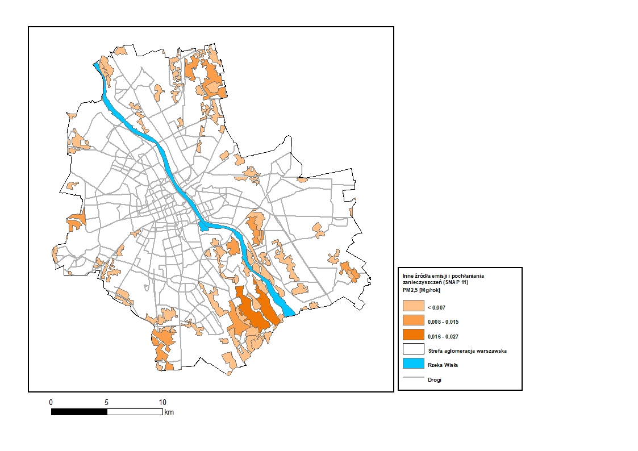
Rysunek 59 Rozkład przestrzenny oraz ładunki emisji pyłu zawieszonego PM2,5 z innych źródeł emisji i pochłaniania zanieczyszczeń (SNAP 11) w strefie aglomeracja warszawska
w 2018 r.
Emisja benzo(a)pirenu
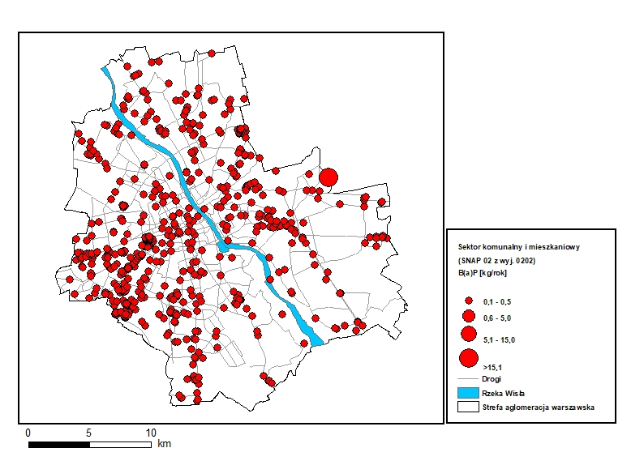
Rysunek 60 Rozmieszczenie oraz ładunki emisji benzo(a)pirenu w sektorze komunalnym
i mieszkaniowym (SNAP 02 z wyjątkiem 0202) w strefie aglomeracja warszawska w 2018 r.
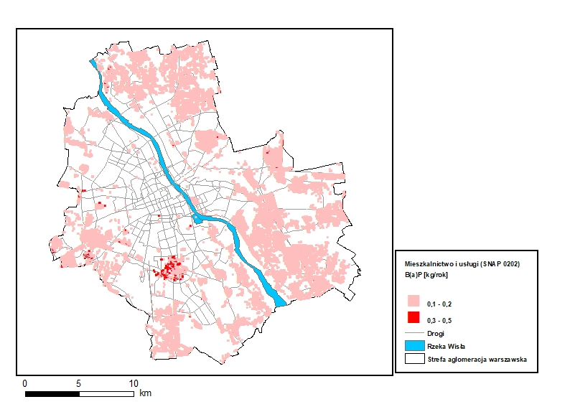
Rysunek 61 Rozkład przestrzenny oraz ładunki emisji benzo(a)pirenu w mieszkalnictwie
i usługach (SNAP 0202) w strefie aglomeracja warszawska w 2018 r.
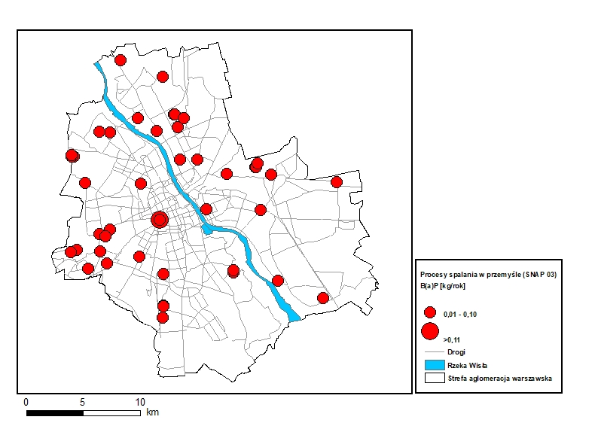
Rysunek 62 Rozmieszczenie oraz ładunki emisji benzo(a)pirenu z procesów spalania
w przemyśle (SNAP 03) w strefie aglomeracja warszawska w 2018 r.
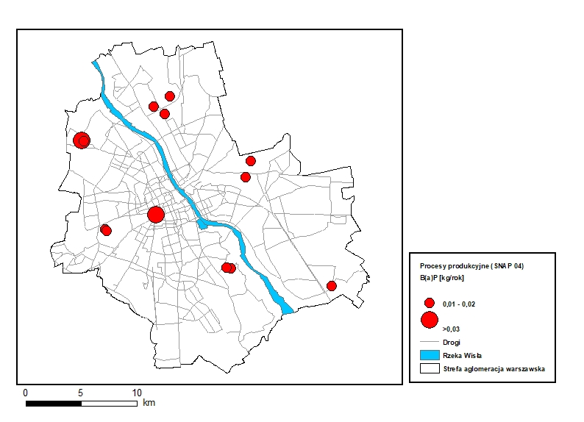
Rysunek 63 Rozmieszczenie oraz ładunki emisji benzo(a)pirenu z procesów produkcyjnych (SNAP 04) w strefie aglomeracja warszawska w 2018 r.
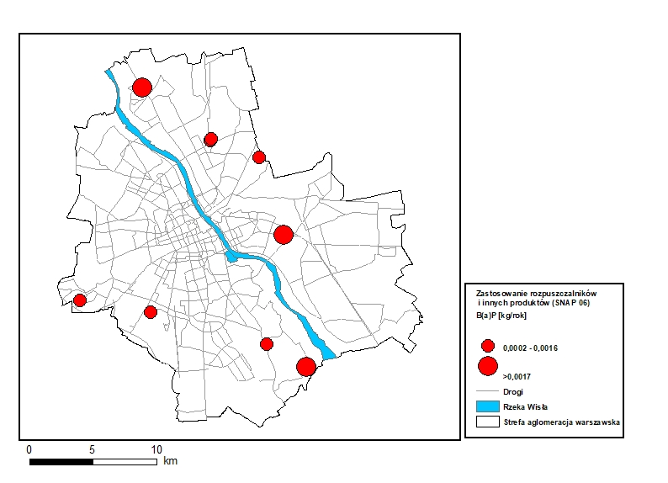
Rysunek 64 Rozmieszczenie oraz ładunki emisji benzo(a)pirenu z zastosowania rozpuszczalników i innych produktów (SNAP 06) w strefie aglomeracja warszawska
w 2018 roku
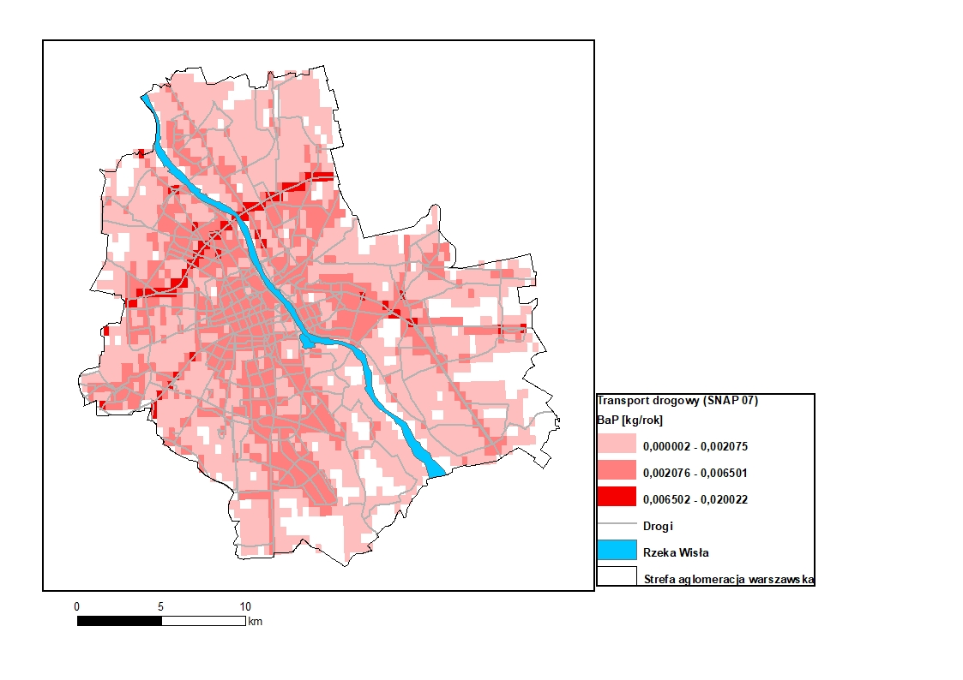
Rysunek 65 Rozkład przestrzenny oraz ładunki emisji benzo(a)pirenu z transportu drogowego (SNAP 07) w strefie aglomeracja warszawska w 2018 r.
Emisja ditlenku azotu
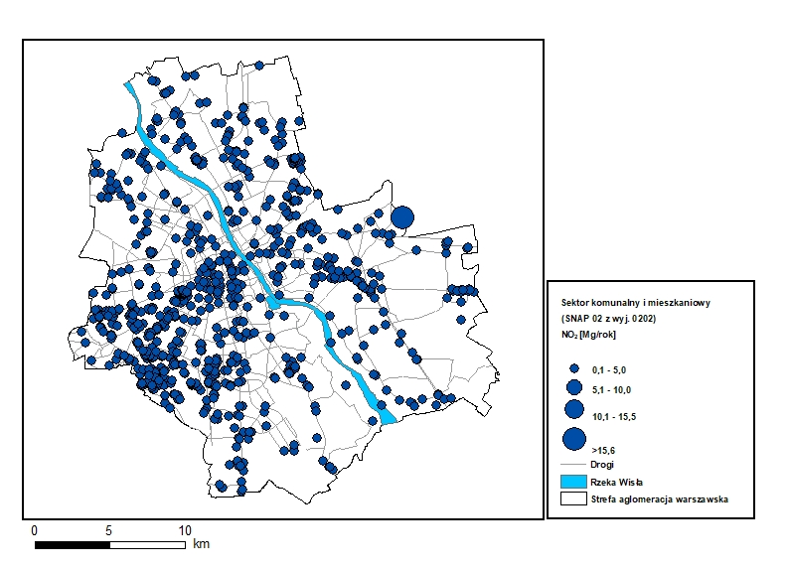
Rysunek 66 Rozmieszczenie oraz ładunki emisji ditlenku azotu w sektorze komunalnym
i mieszkaniowym (SNAP 02 z wyjątkiem 0202) w strefie aglomeracja warszawska w 2018 r.
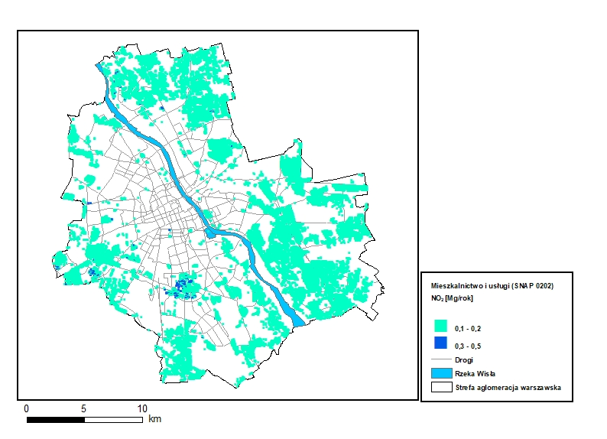
Rysunek 67 Rozkład przestrzenny oraz ładunki emisji ditlenku azotu w mieszkalnictwie
i usługach (SNAP 0202) w strefie aglomeracja warszawska w 2018 r.
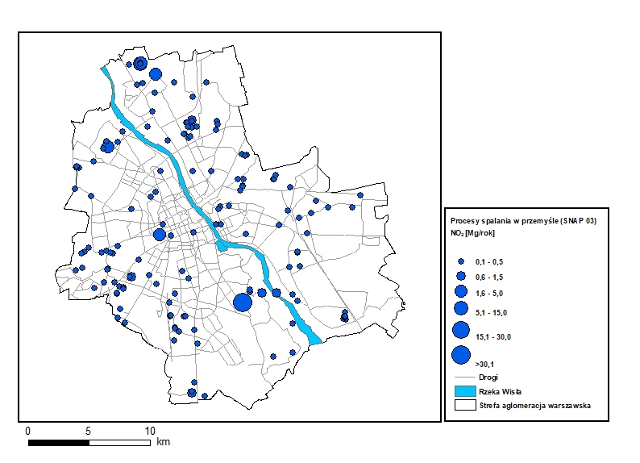
Rysunek 68 Rozmieszczenie oraz ładunki emisji ditlenku azotu z procesów spalania
w przemyśle (SNAP 03) w strefie aglomeracja warszawska w 2018 r.
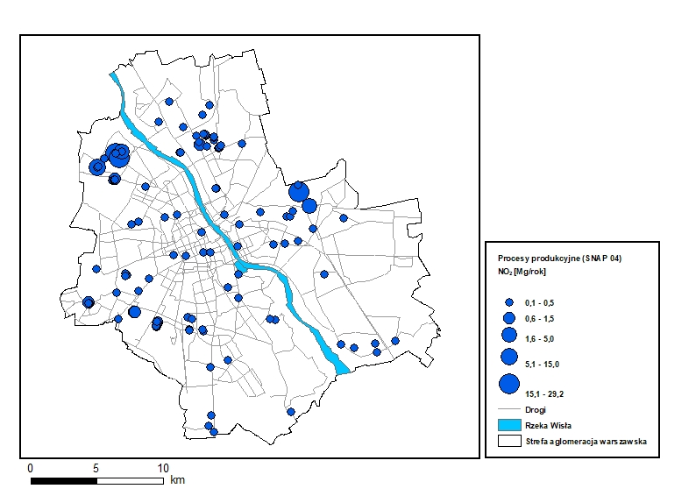
Rysunek 69 Rozmieszczenie oraz ładunki emisji ditlenku azotu z procesów produkcyjnych (SNAP 04) w strefie aglomeracja warszawska w 2018 r.
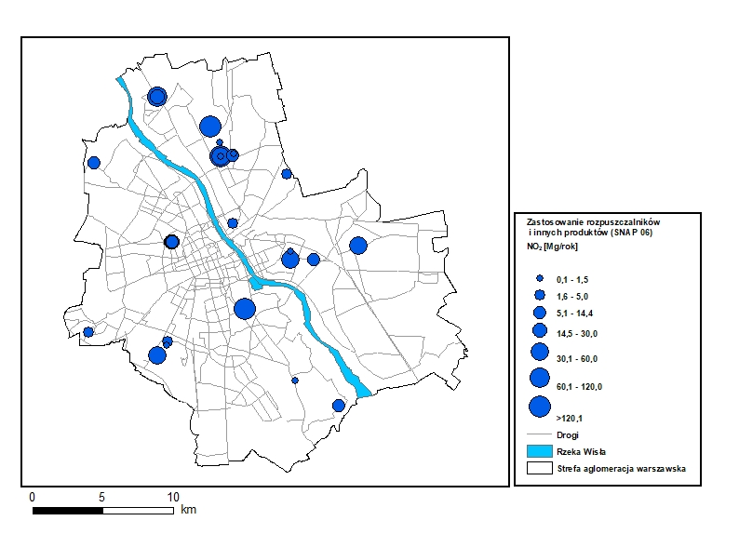
Rysunek 70 Rozmieszczenie oraz ładunki emisji ditlenku azotu z zastosowania rozpuszczalników i innych produktów (SNAP 06) w strefie aglomeracja warszawska
w 2018 roku
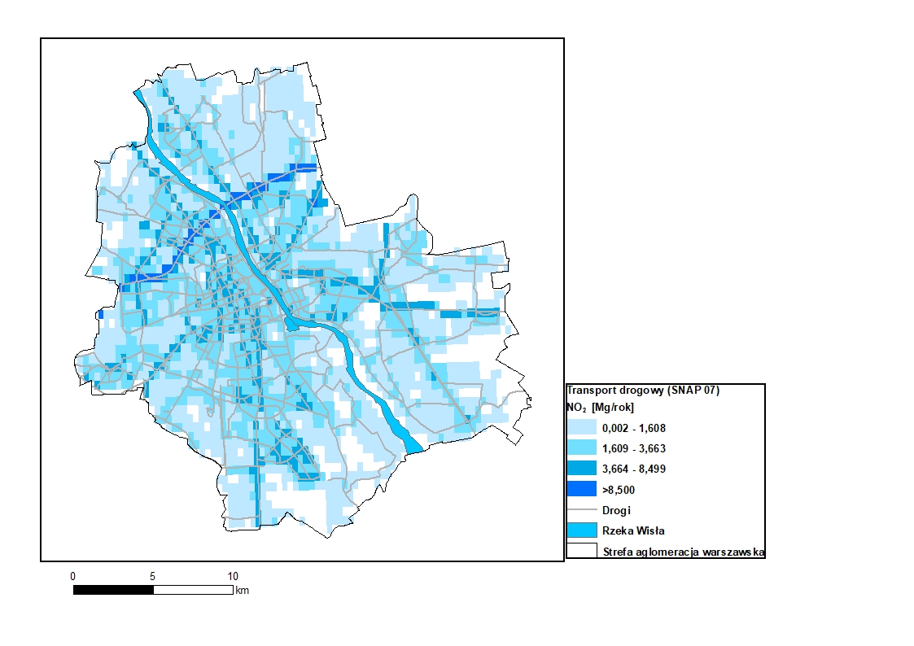
Rysunek 71 Rozkład przestrzenny oraz ładunki emisji ditlenku azotu z transportu drogowego (SNAP 07) w strefie aglomeracja warszawska w 2018 r.
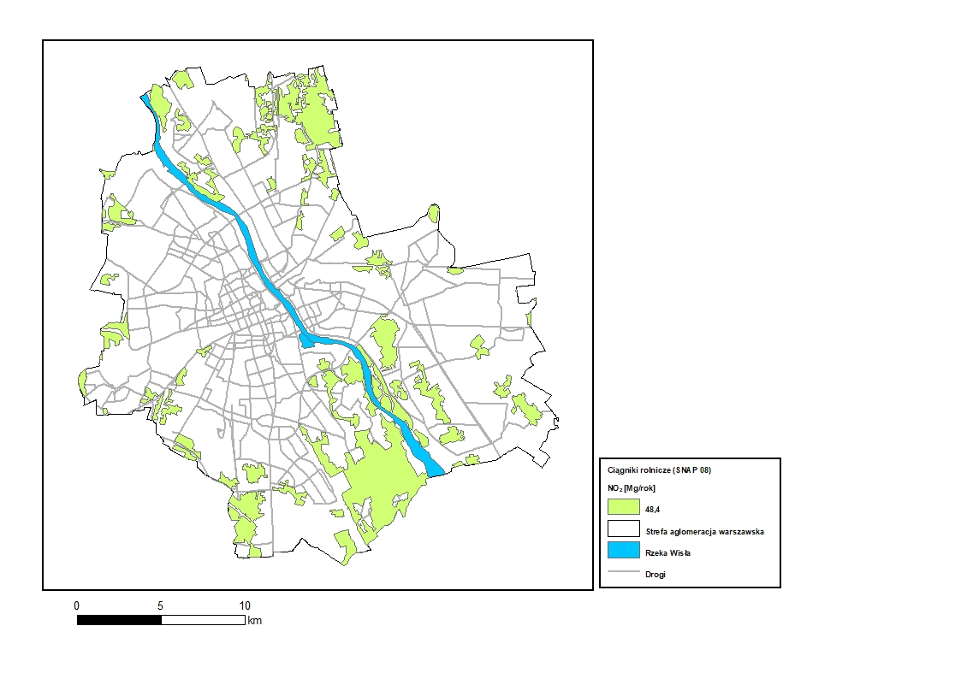
Rysunek 72 Rozkład przestrzenny oraz ładunki emisji ditlenku azotu z ciągników rolniczych (SNAP 0806) w strefie aglomeracja warszawska w 2018 r.
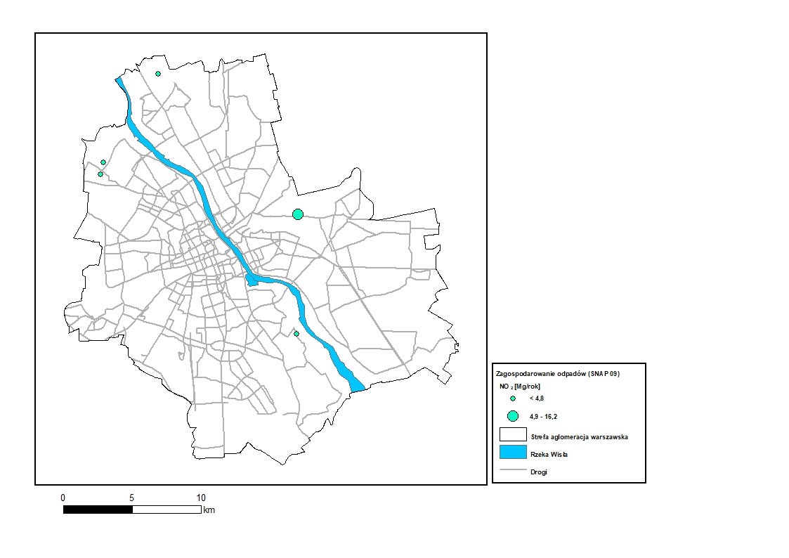
Rysunek 73 Rozkład przestrzenny oraz ładunki emisji ditlenku azotu z zagospodarowania odpadów (SNAP 09) w strefie aglomeracja warszawska w 2018 r.
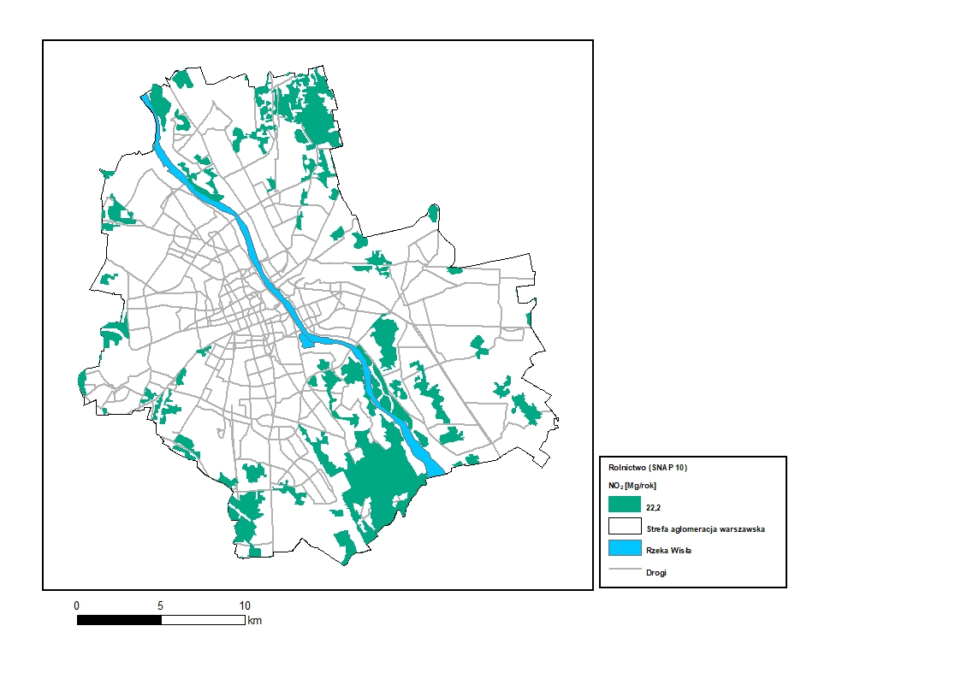
Rysunek 74 Rozkład przestrzenny oraz ładunki emisji ditlenku azotu z rolnictwa (SNAP 10)
w strefie aglomeracja warszawska w 2018 r.

6.3. Strefa miasto Płock
Tabela 84 Emisja substancji w powietrzu w strefie miasto Płock w 2018 r.
Typ emisji | SNAP | Pył zawieszony PM10 [Mg/rok] | Udział [%] pyłu PM10 w łącznej emisji | Pył zawieszony PM2,5 [Mg/rok] | Udział [%] pyłu PM2,5 w łącznej emisji | B(a)P [kg/rok] | Udział [%] B(a)P w łącznej emisji
Procesy spalania w sektorze produkcji i transformacji energii | 01 | 29,10397 | 4,3 | 3,558723 | 1,4 | 3,293785 | 2,4
Sektor komunalny i mieszkaniowy z wyj. 0202 | 02 | 2,245965 | 0,3 | 0,912493 | 0,3 | 1,397363 | 1,0
Mieszkalnictwo i usługi | 0202 | 233,578 | 34,4 | 230,062 | 87,3 | 131,0 | 95,9
Procesy spalania  w przemyśle | 03 | 0,374328 | 0,1 | 0,091249 | 0,0 | 0,499058 | 0,4
Procesy produkcyjne | 04 | 325,3842 | 48,0 | 0 | 0,0 | 0,099812 | 0,1
Wydobycie i dystrybucja paliw kopalnych | 05 | 3,275366 | 0,5 | 0,364997 | 0,1 | Nie występuje | Nie występuje
Zastosowanie rozpuszczalników i innych produktów | 06 | Nie dotyczy | Nie dotyczy | Nie dotyczy | Nie dotyczy | Nie dotyczy | Nie dotyczy
Transport drogowy | 07 | 21,858 | 3,2 | 16,752 | 6,4 | 0,3 | 0,2
Koleje | 0802 | 0,935819 | 0,1 | 0,456247 | 0,2 | 0,009981 | 0,0
Transport powietrzny | 0805 | Nie dotyczy | Nie dotyczy | 0 | 0,0 | 0 | 0
Ciągniki rolnicze | 0806 | 1,96522 | 0,3 | 0,958118 | 0,4 | Nie występuje | Nie występuje
Zagospodarowanie odpadów | 09 | 28,72964 | 4,2 | 9,079307 | 3,4 | Nie występuje | Nie występuje
Rolnictwo | 10 | 26,67084 | 3,9 | 1,140616 | 0,4 | Nie występuje | Nie występuje
Inne źródła emisji i pochłaniania zanieczyszczeń | 11 | 4,117603 | 0,6 | 0,091249 | 0,0 | Nie występuje | Nie występuje
SUMA | Nie dotyczy | 678,239 | 100 | 263,467 | 100 | 136,6 | 100
Tabela 85 Emisja substancji w powietrzu poza strefą miasto Płock (w odległości 30 km wokół strefy) w 2018 r.
Typ emisji w promieniu 30 km od strefy miasto Płock | SNAP | Pył zawieszony PM10 [Mg/rok] | Pył zawieszony PM10 [%] | Pył zawieszony PM2,5 [Mg/rok] | Pył zawieszony PM2,5 [%] | B(a)P [kg/rok] | B(a)P  [%]
Procesy spalania w sektorze produkcji i transformacji energii | 01 | 2,9 | 0,1 | 2,1 | 0,6 | 29,3 | 86,2
Procesy spalania w sektorze komunalnym i mieszkaniowym z wyj. 0202 | 02 | 2,0 | 0,1 | 1,2 | 0,3 | 0,6 | 1,8
Mieszkalnictwo i usługi | 0202 | 1833,3 | 52,9 | Nie dotyczy | 0,0 | Nie dotyczy | 0,0
Procesy spalania w przemyśle | 03 | 1,1 | 0,0 | Nie dotyczy | 0,0 | 1,2 | 3,5
Procesy produkcyjne | 04 | 1,7 | 0,0 | 1,7 | 0,4 | 0,1 | 0,3
Wydobycie i dystrybucja paliw kopalnych | 05 | 92,7 | 2,7 | 22,2 | 5,8 | Nie dotyczy | 0,0
Zastosowanie rozpuszczalników i innych produktów | 06 | Nie dotyczy | 0,0 | Nie dotyczy | 0,0 | Nie dotyczy | 0,0
Transport drogowy | 07 | 185,6 | 5,4 | 43,3 | 11,4 | 2,7 | 7,9
Koleje | 0802 | 8,8 | 0,3 | 8,8 | 2,3 | 0,1 | 0,3
Transport powietrzny | 0805 | Nie dotyczy | 0,0 | Nie dotyczy | 0,0 | Nie dotyczy | 0,0
Ciągniki rolnicze | 0806 | 197,2 | 5,7 | 197,2 | 51,9 | Nie dotyczy | 0,0
Zagospodarowanie odpadów | 09 | 0,7 | 0,0 | 0,1 | 0,0 | Nie dotyczy | 0,0
Rolnictwo | 10 | 693,9 | 20,0 | 86,2 | 22,7 | Nie dotyczy | 0,0
Inne źródła emisji i pochłaniania zanieczyszczeń | 11 | 445,1 | 12,8 | 17,2 | 4,5 | Nie dotyczy | 0,0
SUMA | Nie dotyczy | 3465,0 | 100 | 380,0 | 100 | 34,0 | 100
Emisja pyłu zawieszonego PM10
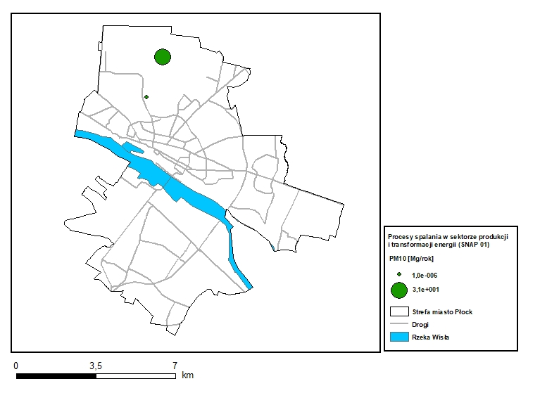
Rysunek 75 Rozmieszczenie oraz ładunki emisji pyłu zawieszonego PM10 z procesów spalania w sektorze produkcji i transformacji energii (SNAP 01) w strefie miasto Płock
w 2018 r.
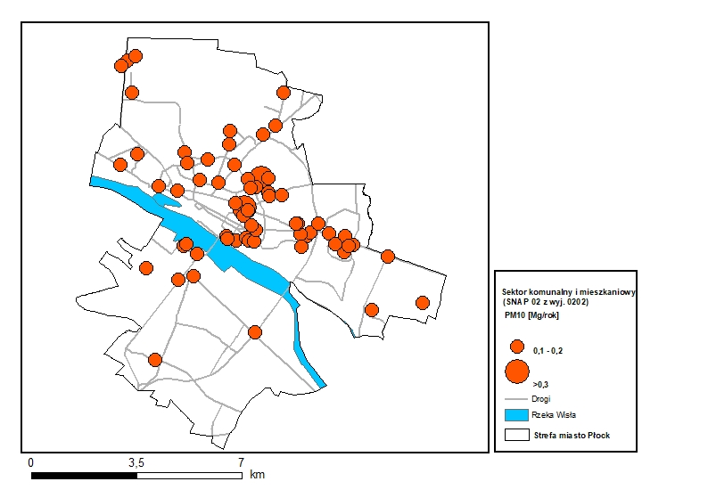
Rysunek 76 Rozmieszczenie oraz ładunki emisji pyłu zawieszonego PM10 z sektora komunalnego i mieszkaniowego (SNAP 02 z wyjątkiem 0202) w strefie miasto Płock
w 2018 r.
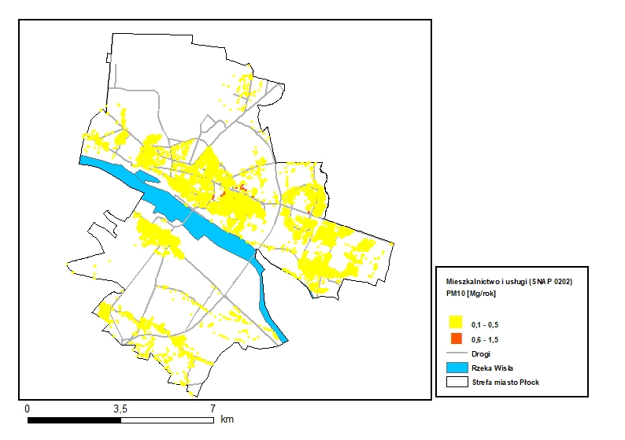
Rysunek 77 Rozmieszczenie oraz ładunki emisji pyłu zawieszonego PM10 z mieszkalnictwa i usług (SNAP 0202) w strefie miasto Płock w 2018 r.
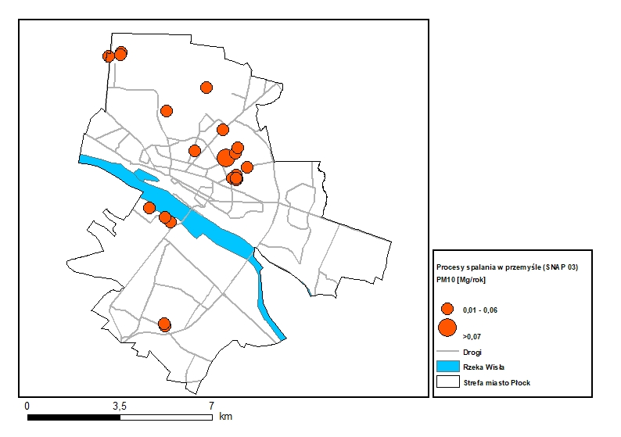
Rysunek 78 Rozmieszczenie oraz ładunki emisji pyłu zawieszonego PM10 z procesów spalania w przemyśle (SNAP 03) w strefie miasto Płock w 2018 r.
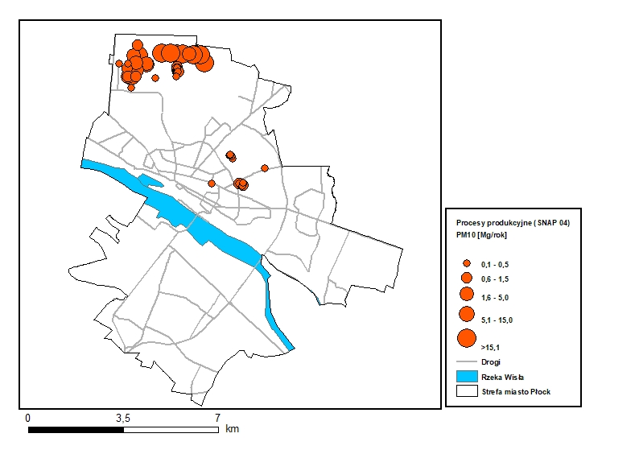
Rysunek 79 Rozmieszczenie oraz ładunki emisji pyłu zawieszonego PM10 z procesów produkcyjnych (SNAP 04) w strefie miasto Płock w 2018 r.
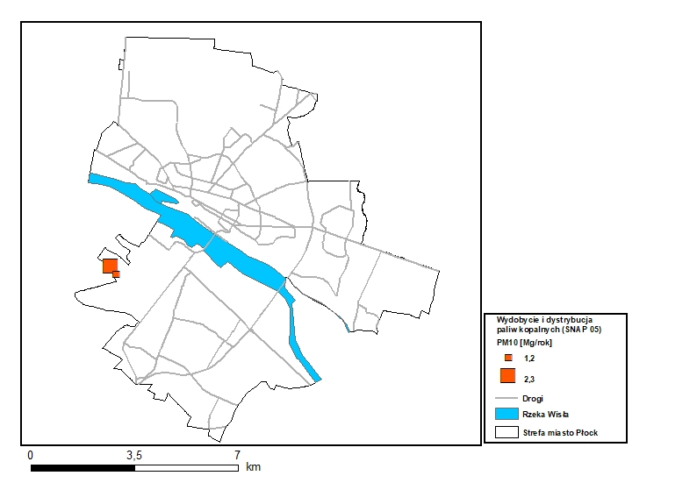
Rysunek 80 Rozmieszczenie oraz ładunki emisji pyłu zawieszonego PM10 z wydobycia
i dystrybucji paliw kopalnych (SNAP 05) w strefie miasto Płock w 2018 r.
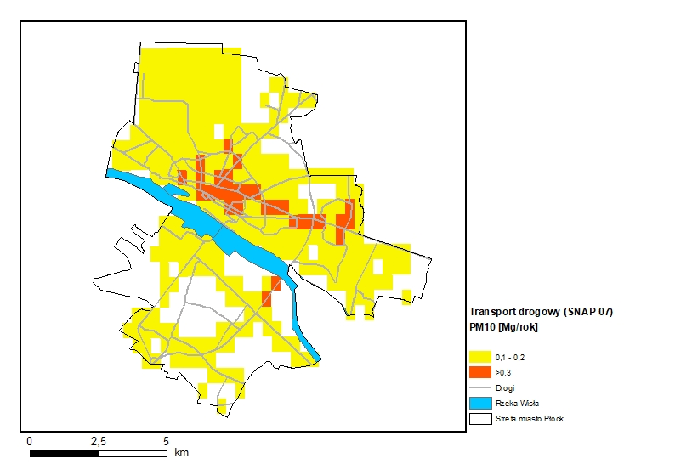
Rysunek 81 Rozkład przestrzenny oraz ładunki emisji pyłu zawieszonego PM10 z transportu drogowego (SNAP 07) w strefie miasto Płock w 2018 r.
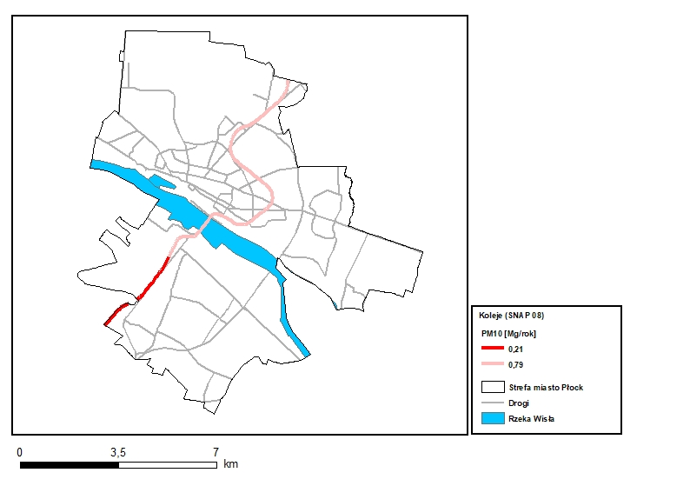
Rysunek 82 Rozmieszczenie oraz ładunki emisji pyłu zawieszonego PM10 z transportu kolejowego (SNAP 0802) w strefie miasto Płock w 2018 r.
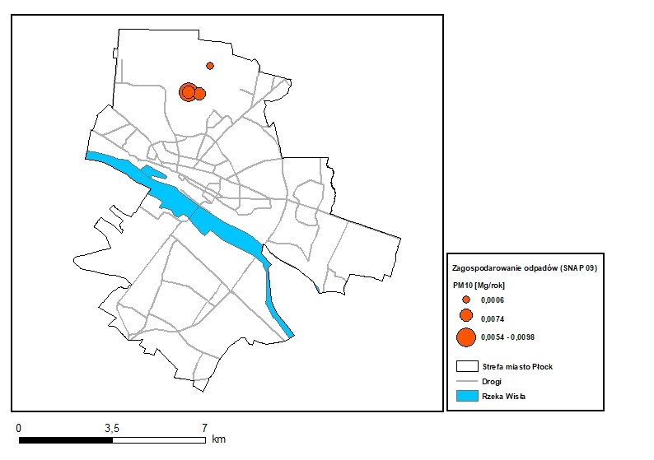
Rysunek 83 Rozmieszczenie oraz ładunki emisji pyłu zawieszonego PM10
z zagospodarowania odpadów (SNAP 09) w strefie miasto Płock w 2018 r.
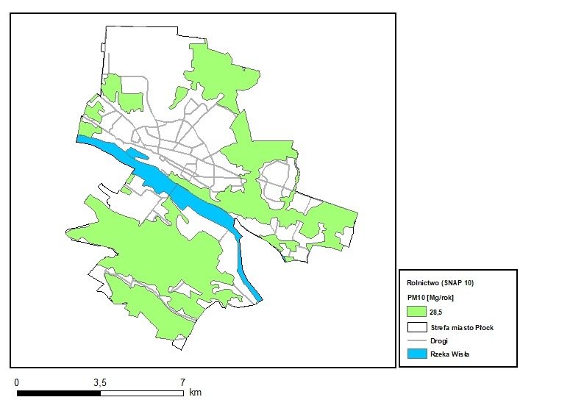
Rysunek 84 Rozkład przestrzenny oraz ładunki emisji pyłu zawieszonego PM10 z rolnictwa (SNAP 10) w strefie miasto Płock w 2018 r.
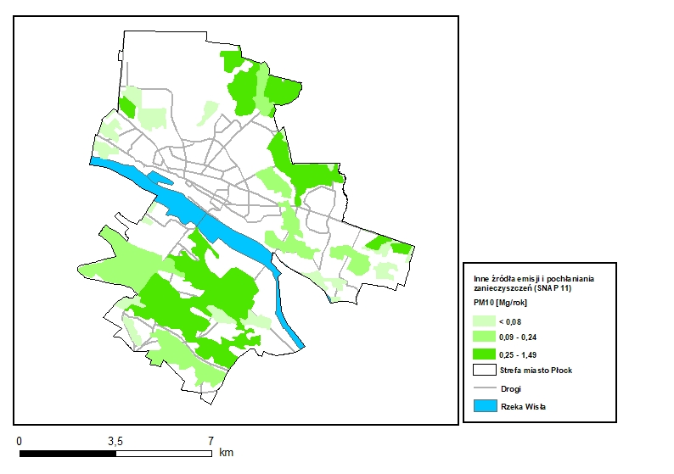
Rysunek 85 Rozkład przestrzenny oraz ładunki emisji pyłu zawieszonego PM10 z innych źródeł emisji i pochłaniania zanieczyszczeń (SNAP 11) w strefie miasto Płock w 2018 r.
Emisja pyłu zawieszonego PM2,5
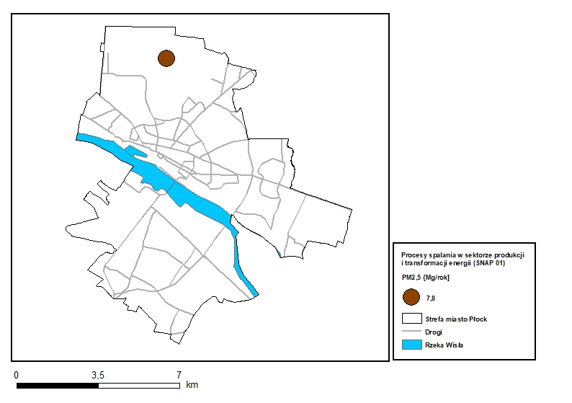
Rysunek 86 Rozmieszczenie oraz ładunki emisji pyłu zawieszonego PM2,5 z procesów spalania w sektorze produkcji i transformacji energii (SNAP 01) w strefie miasto Płock
w 2018 r.
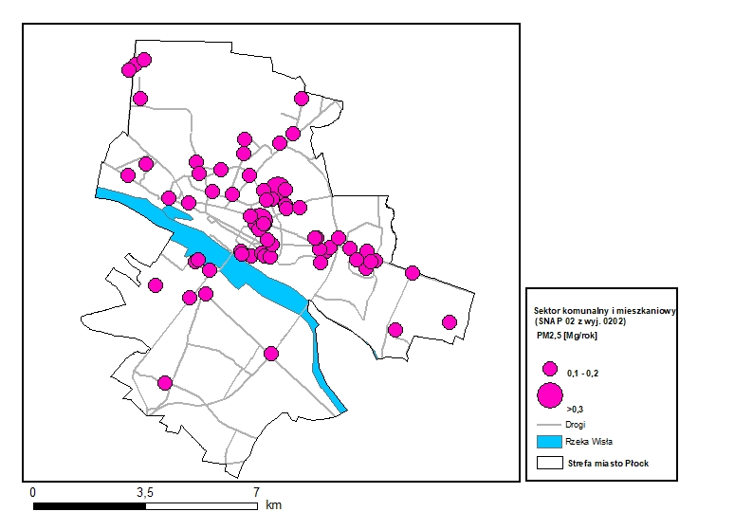
Rysunek 87 Rozmieszczenie oraz ładunki emisji pyłu zawieszonego PM2,5 z sektora komunalnego i mieszkaniowego (SNAP 02 z wyjątkiem 0202) w strefie miasto Płock
w 2018 r.
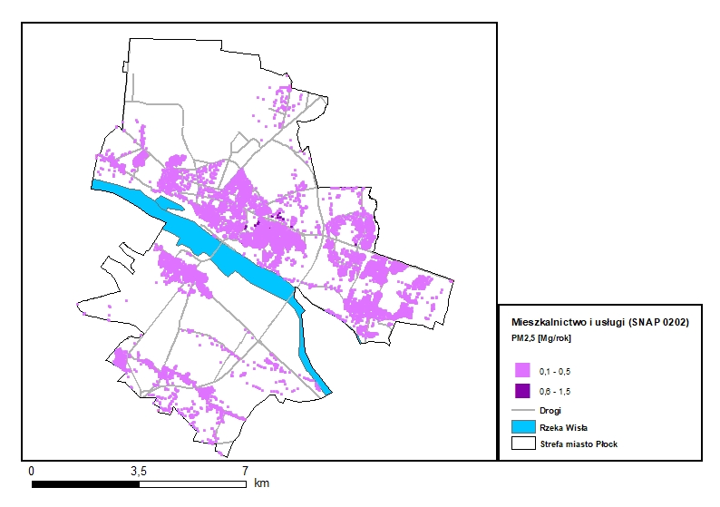
Rysunek 88 Rozmieszczenie oraz ładunki emisji pyłu zawieszonego PM2,5 z mieszkalnictwa i usług (SNAP 0202) w strefie miasto Płock w 2018 r.
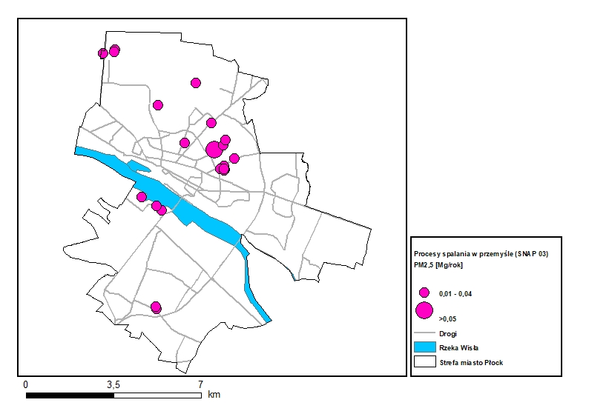
Rysunek 89 Rozmieszczenie oraz ładunki emisji pyłu zawieszonego PM2,5 z procesów spalania w przemyśle (SNAP 03) w strefie miasto Płock w 2018 r.
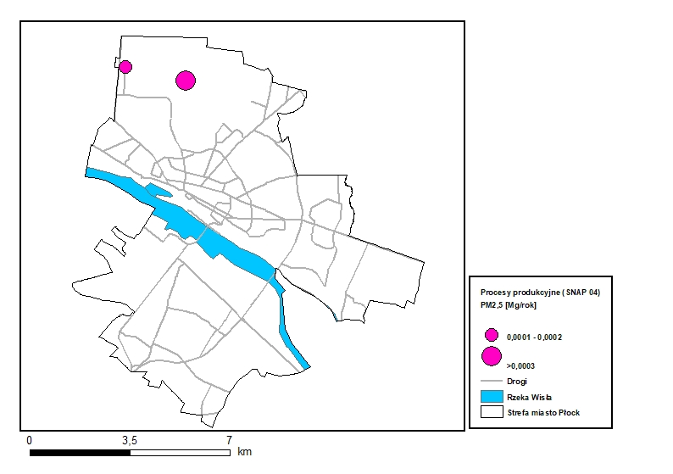
Rysunek 90 Rozmieszczenie oraz ładunki emisji pyłu zawieszonego PM2,5 z procesów produkcyjnych (SNAP 04) w strefie miasto Płock w 2018 r.
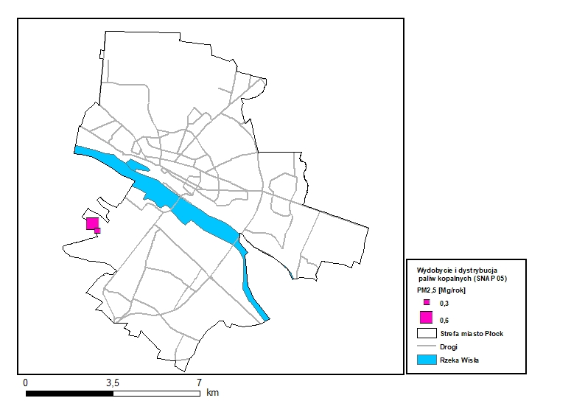
Rysunek 91 Rozmieszczenie oraz ładunki emisji pyłu zawieszonego PM2,5 z wydobycia
i dystrybucji paliw kopalnych (SNAP 05) w strefie miasto Płock w 2018 r.
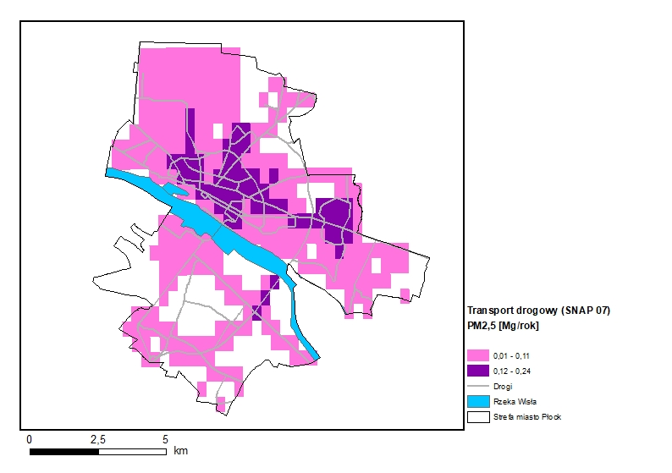
Rysunek 92 Rozkład przestrzenny oraz ładunki emisji pyłu zawieszonego PM2,5
z transportu drogowego (SNAP 07) w strefie miasto Płock w 2018 r.
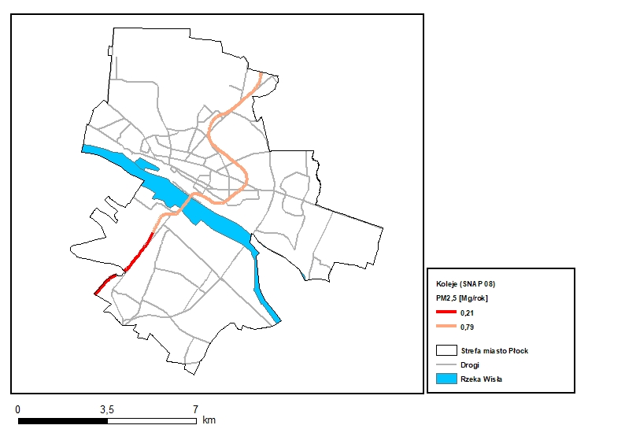
Rysunek 93 Rozmieszczenie oraz ładunki emisji pyłu zawieszonego PM2,5
z transportu kolejowego (SNAP 0802) w strefie miasto Płock w 2018 r.
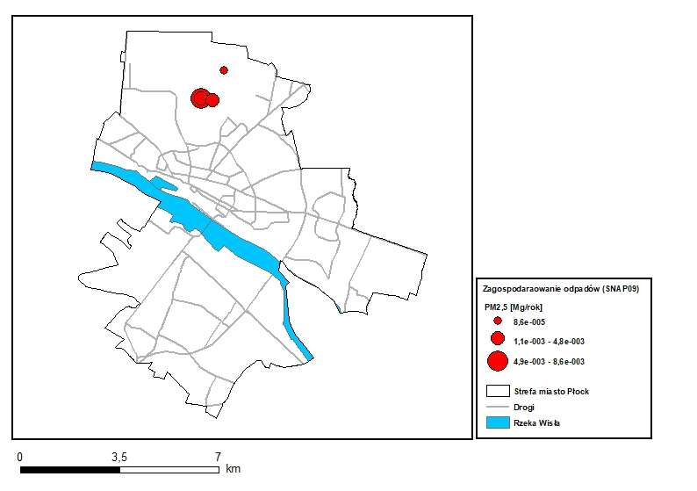
Rysunek 94 Rozmieszczenie oraz ładunki emisji pyłu zawieszonego PM2,5
z zagospodarowania odpadów (SNAP 09) w strefie miasto Płock w 2018 r.
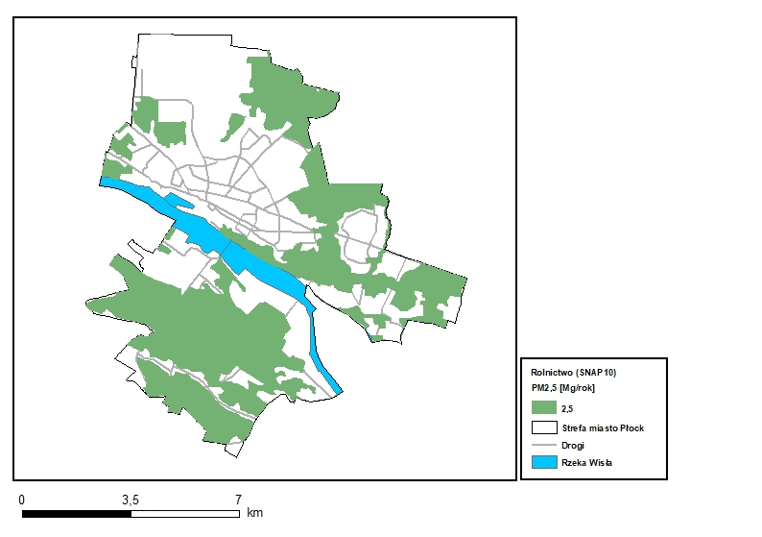
Rysunek 95 Rozkład przestrzenny oraz ładunki emisji pyłu zawieszonego PM2,5
z rolnictwa (SNAP 10) w strefie miasto Płock w 2018 r.
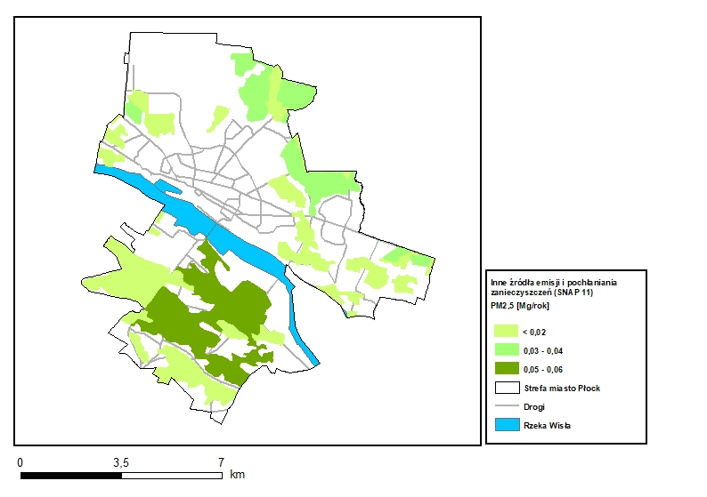
Rysunek 96 Rozkład przestrzenny oraz ładunki emisji pyłu zawieszonego PM2,5 z innych źródeł emisji i pochłaniania zanieczyszczeń (SNAP 11) w strefie miasto Płock w 2018 r.
Emisja benzo(a)pirenu
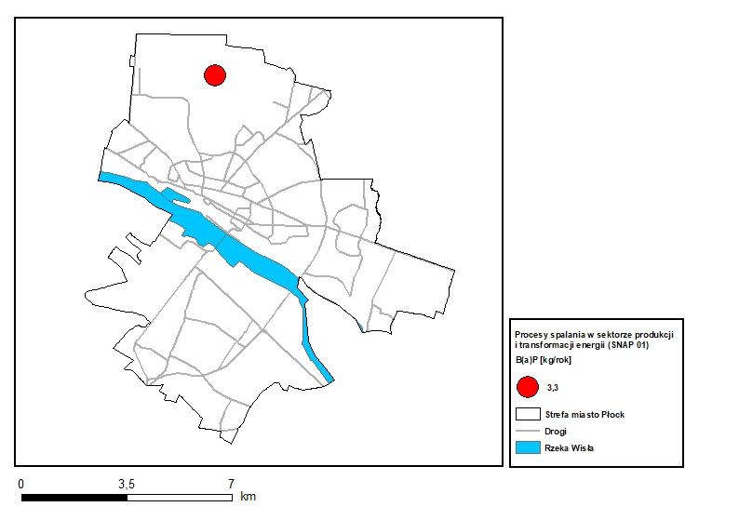
Rysunek 97 Rozmieszczenie oraz ładunki emisji benzo(a)pirenu z procesów spalania
w sektorze produkcji i transformacji energii (SNAP 01) w strefie miasto Płock w 2018 r.
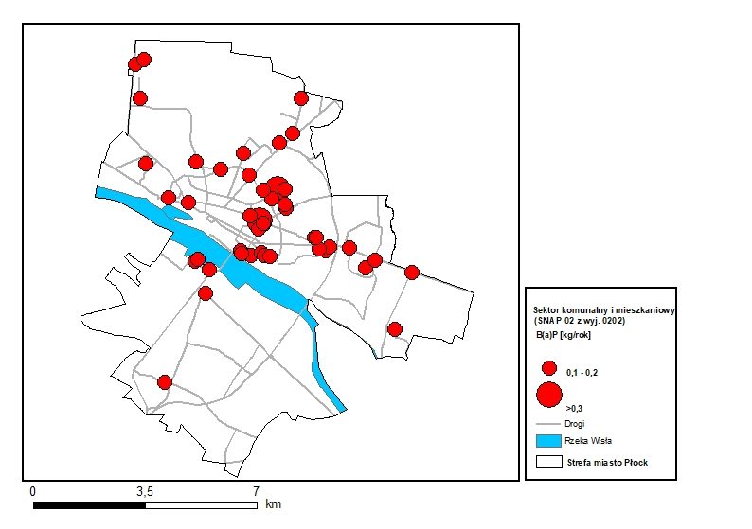
Rysunek 98 Rozmieszczenie oraz ładunki emisji benzo(a)pirenu z sektora komunalnego
i mieszkaniowego (SNAP 02 z wyjątkiem 0202) w strefie miasto Płock w 2018 r.
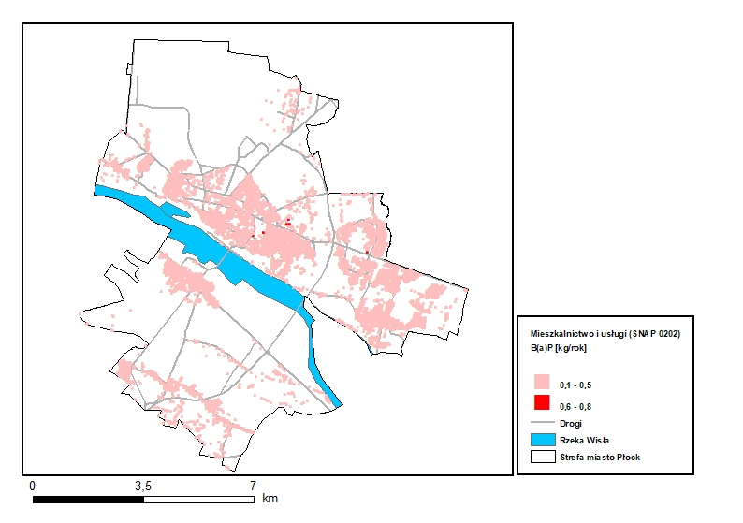
Rysunek 99 Rozmieszczenie oraz ładunki emisji benzo(a)pirenu z mieszkalnictwa i usług (SNAP 0202) w strefie miasto Płock w 2018 r.
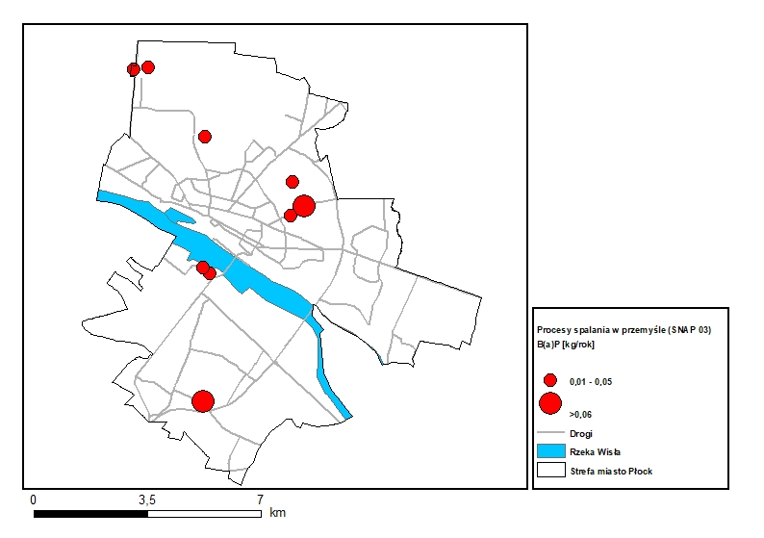
Rysunek 100 Rozmieszczenie oraz ładunki emisji benzo(a)pirenu z procesów spalania
w przemyśle (SNAP 03) w strefie miasto Płock w 2018 r.
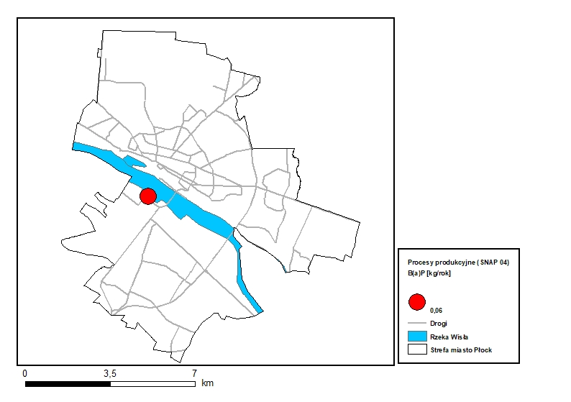
Rysunek 101 Rozmieszczenie oraz ładunki emisji benzo(a)pirenu z procesów produkcyjnych (SNAP 04) w strefie miasto Płock w 2018 r.
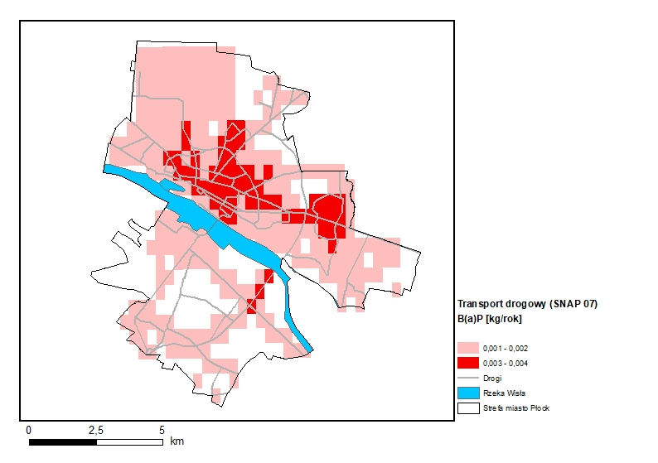
Rysunek 102 Rozkład przestrzenny oraz ładunki emisji benzo(a)pirenu z transportu drogowego (SNAP 07) w strefie miasto Płock w 2018 r.
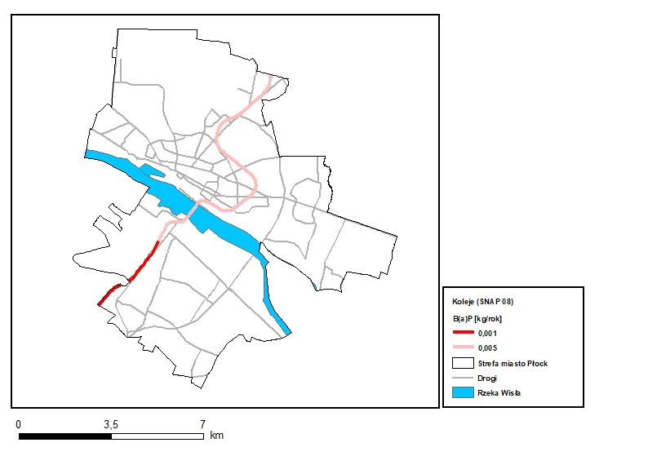
Rysunek 103 Rozmieszczenie oraz ładunki emisji benzo(a)pirenu z transportu kolejowego (SNAP 0802) w strefie miasto Płock w 2018 r.

6.4. Strefa miasto Radom
Tabela 86 Emisja substancji w powietrzu w strefie miasto Radom w 2018 r.
Typ emisji | SNAP | Pył zawieszony PM10 [Mg/rok] | Udział [%] pyłu PM10 w łącznej emisji | Pył zawieszony PM2,5 [Mg/rok] | Udział [%] pyłu PM2,5 w łącznej emisji | B(a)P [kg/rok] | Udział [%] B(a)P w łącznej emisji
Procesy spalania w sektorze produkcji i transformacji energii | 01 | 59,33802 | 11,8 | 21,14556 | 5,3 | 100,2278 | 33,6
Sektor komunalny i bytowy z wyj. SNAP 0202 | 02 | 1,111519 | 0,2 | 1,321597 | 0,3 | 0,700194 | 0,2
Mieszkalnictwo i usługi | 0202 | 336,741 | 66,8 | 331,687 | 82,4 | 189,2 | 63,5
Procesy spalania w przemyśle | 03 | 5,215589 | 1,0 | 4,185058 | 1,0 | 7,302023 | 2,4
Procesy produkcyjne | 04 | 8,293642 | 1,6 | 0,881065 | 0,2 | 0,060017 | 0,0
Wydobycie i dystrybucja paliw kopalnych | 05 | 12,73972 | 2,5 | 3,964792 | 1,0 | Nie występuje | Nie występuje
Zastosowanie rozpuszczalników i innych produktów | 06 | 28,85675 | 5,7 | Nie dotyczy | Nie dotyczy | Nie dotyczy | Nie dotyczy
Transport drogowy | 07 | 49,508 | 9,8 | 38,285 | 9,5 | 0,6 | 0,2
Koleje | 0802 | 0,769513 | 0,2 | 0,991198 | 0,2 | 0,010003 | 0,0
Transport powietrzny | 0805 | 0,0171 | 0,0 | 0,022027 | 0,0 | Nie występuje | Nie występuje
Ciągniki rolnicze | 0806 | Nie dotyczy | Nie dotyczy | Nie dotyczy | Nie dotyczy | Nie występuje | Nie występuje
Zagospodarowanie odpadów | 09 | 1,368023 | 0,3 | 0,220266 | 0,1 | Nie występuje | Nie występuje
Rolnictwo | 10 | 0,00513 | 0,0 | 0,000441 | 0,0 | Nie występuje | Nie występuje
Inne źródła emisji i pochłaniania zanieczyszczeń | 11 | Nie dotyczy | Nie dotyczy | Nie dotyczy | Nie dotyczy | Nie występuje | Nie występuje
SUMA | Nie dotyczy | 503,964 | 100 | 402,704 | 100 | 298,1 | 100
Tabela 87 Emisja substancji w powietrzu poza strefą miasto Radom (w odległości 30 km wokół strefy) w 2018 r.
Typ emisji w promieniu 30 km wokół strefy miasto Radom | SNAP | Pył zawieszony PM10 [Mg/rok] | Pył zawieszony PM10 [%] | Pył zawieszony PM2,5 [Mg/rok] | Pył zawieszony PM2,5 [%] | B(a)P [kg/rok] | B(a)P [%]
Procesy spalania w sektorze produkcji i transformacji energii | 01 | 173,7 | 4,0 | 103,1 | 3,1 | 68,5 | 4,2
Procesy spalania w sektorze komunalnym i mieszkaniowym z wyj. 0202 | 02 | 9,3 | 0,2 | 8,1 | 0,2 | 6,1 | 0,4
Mieszkalnictwo i usługi | 0202 | 2710,7 | 62,8 | 2669,7 | 81,0 | 1518,3 | 93,0
Procesy spalania w przemyśle | 03 | 8,4 | 0,2 | 4,9 | 0,1 | 35,9 | 2,2
Procesy produkcyjne | 04 | 3,4 | 0,1 | 2,1 | 0,1 | 0,3 | 0,0
Wydobycie i dystrybucja paliw kopalnych | 05 | 245,3 | 5,7 | 58,9 | 1,8 | 0,0 | 0,0
Zastosowanie rozpuszczalników i innych produktów | 06 | 0,3 | 0,0 | 0,0 | 0,0 | 0,0 | 0,0
Transport drogowy | 07 | 275,9 | 6,4 | 214,5 | 6,5 | 4,0 | 0,2
Koleje | 0802 | 1,4 | 0,0 | 1,4 | 0,0 | 0,0 | 0,0
Ciągniki rolnicze | 080600 | 178,4 | 4,1 | 178,4 | 5,4 | 0,0 | 0,0
Zagospodarowanie odpadów | 09 | 0,0 | 0,0 | 0,0 | 0,0 | 0,0 | 0,0
Rolnictwo | 10 | 398,5 | 9,2 | 43,3 | 1,3 | 0,0 | 0,0
Inne źródła emisji i pochłaniania zanieczyszczeń | 11 | 313,0 | 7,2 | 12,3 | 0,4 | 0,0 | 0,0
SUMA | Nie dotyczy | 4318,3 | 100 | 3296,7 | 100 | 1633,1 | 100
Emisja pyłu zawieszonego PM10
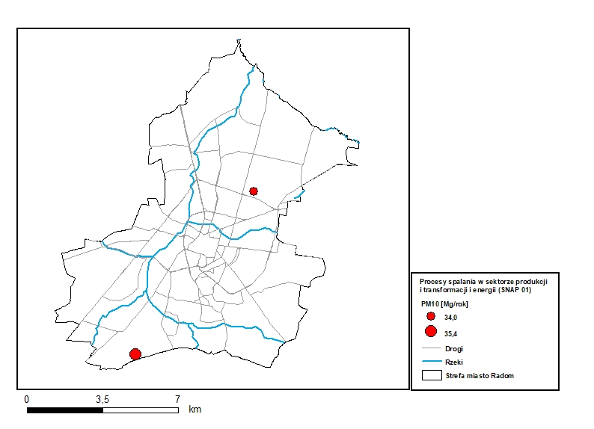
Rysunek 104 Rozmieszczenie oraz ładunki emisji pyłu zawieszonego PM10 z procesów spalania w sektorze produkcji i transformacji energii (SNAP 01) w strefie miasto Radom
w 2018 r.
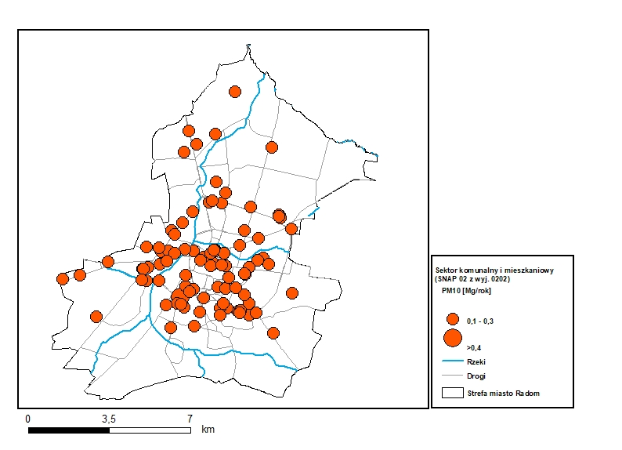
Rysunek 105 Rozmieszczenie oraz ładunki emisji pyłu zawieszonego PM10 z sektora komunalnego i mieszkaniowego (SNAP 02 z wyjątkiem 0202) w strefie miasto Radom
w 2018 r.
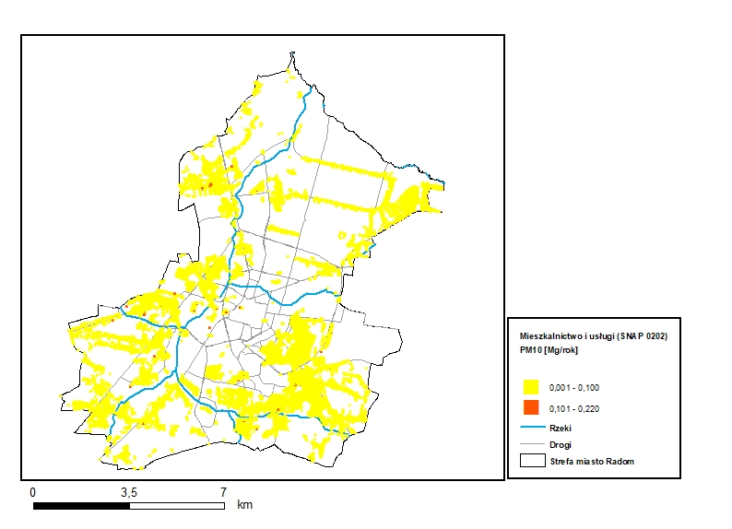
Rysunek 106 Rozkład przestrzenny oraz ładunki emisji pyłu zawieszonego PM10
z mieszkalnictwa i usług (SNAP 0202) w strefie miasto Radom w 2018 r.
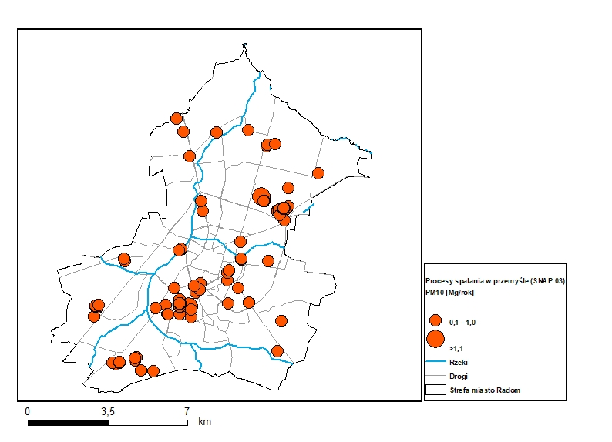
Rysunek 107 Rozkład przestrzenny oraz ładunki emisji pyłu zawieszonego PM10
z procesów spalania w przemyśle (SNAP 03) w strefie miasto Radom w 2018 r.
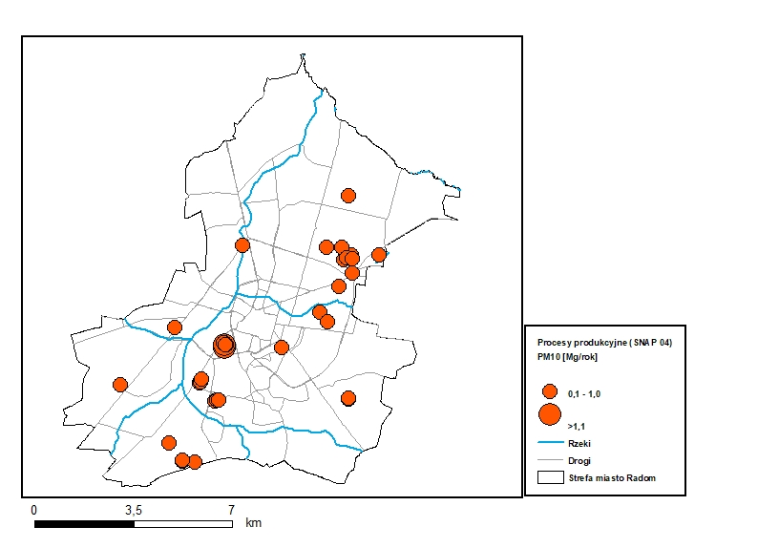
Rysunek 108 Rozmieszczenie oraz ładunki emisji pyłu zawieszonego PM10
z procesów produkcyjnych (SNAP 04) w strefie miasto Radom w 2018 r.
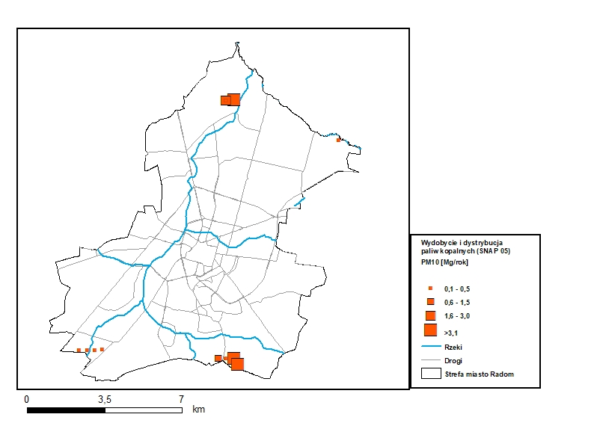
Rysunek 109 Rozmieszczenie oraz ładunki emisji pyłu zawieszonego PM10
z wydobycia i dystrybucji paliw kopalnych (SNAP 05) w strefie miasto Radom w 2018 r.
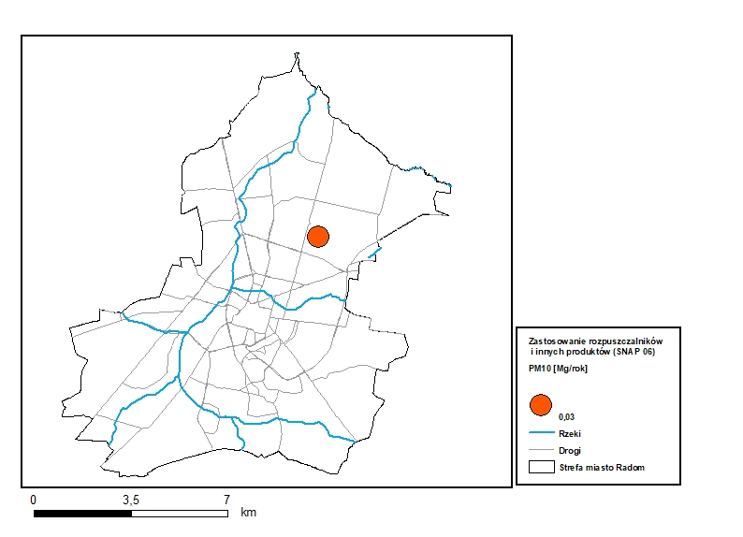
Rysunek 110 Rozmieszczenie oraz ładunki emisji pyłu zawieszonego PM10 z zastosowania rozpuszczalników i innych produktów (SNAP 06) w strefie miasto Radom w 2018 r.
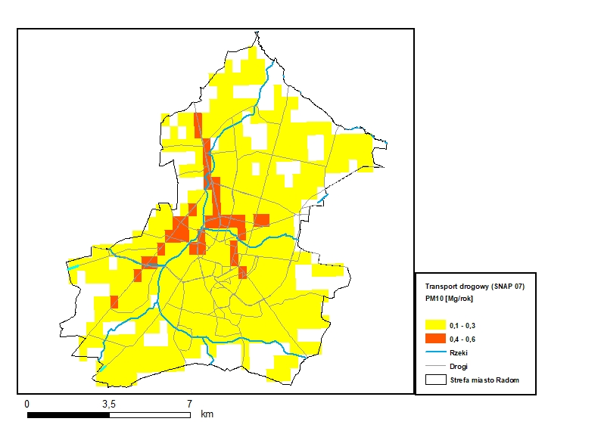
Rysunek 111 Rozkład przestrzenny oraz ładunki emisji pyłu zawieszonego PM10
z transportu drogowego (SNAP 07) w strefie miasto Radom w 2018 r.
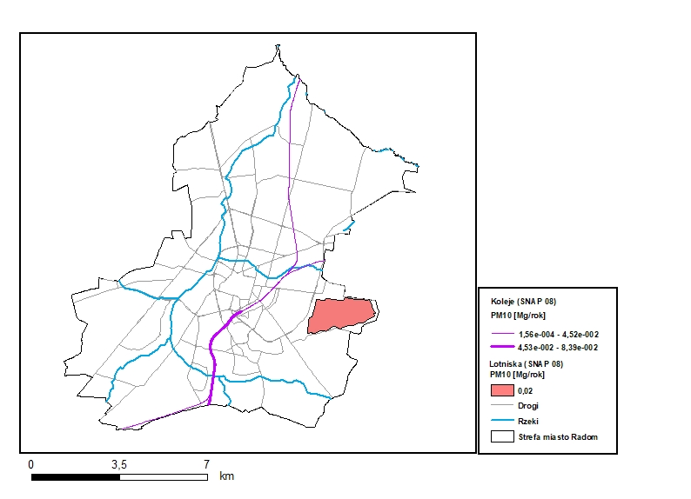
Rysunek 112 Rozkład przestrzenny oraz ładunki emisji pyłu zawieszonego PM10
z transportu kolejowego i lotniska (SNAP 0802) w strefie miasto Radom w 2018 r.
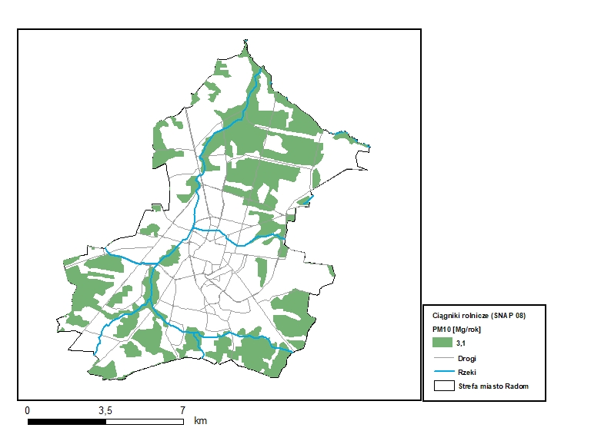
Rysunek 113 Rozkład przestrzenny oraz ładunki emisji pyłu zawieszonego PM10
z ciągników rolniczych (SNAP 0806) w strefie miasto Radom w 2018 r.
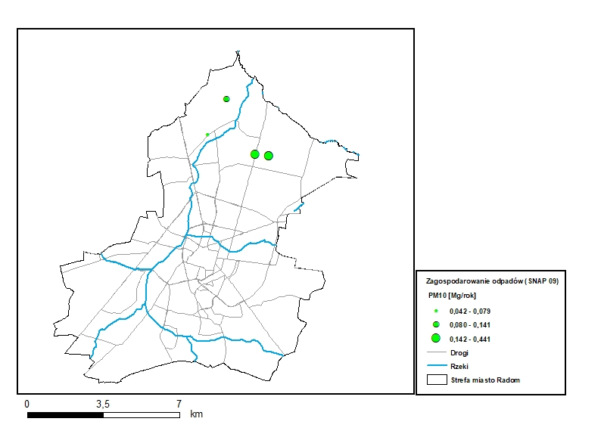
Rysunek 114 Rozkład przestrzenny oraz ładunki emisji pyłu zawieszonego PM10
z zagospodarowania odpadów (SNAP 09) w strefie miasto Radom w 2018 r.
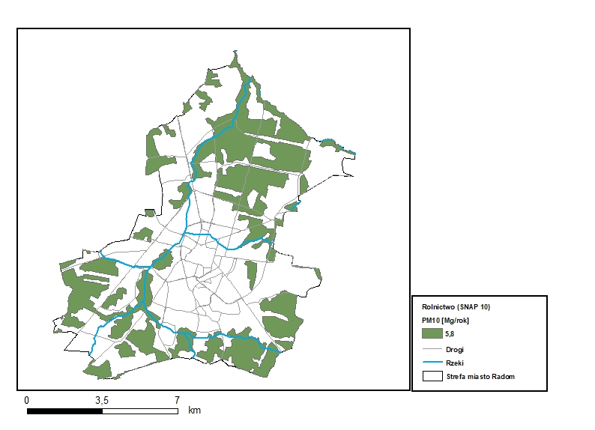
Rysunek 115 Rozkład przestrzenny oraz ładunki emisji pyłu zawieszonego PM10
z rolnictwa (SNAP 10) w strefie miasto Radom w 2018 r.
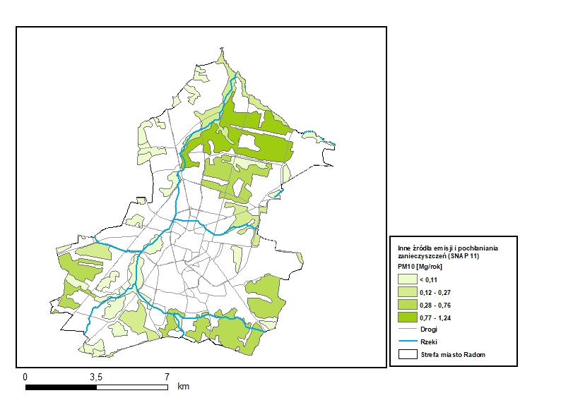
Rysunek 116 Rozkład przestrzenny oraz ładunki emisji pyłu zawieszonego PM10 z innych źródeł emisji i pochłaniania zanieczyszczeń (SNAP 11) w strefie miasto Radom w 2018 r.
Emisja pyłu zawieszonego PM2,5
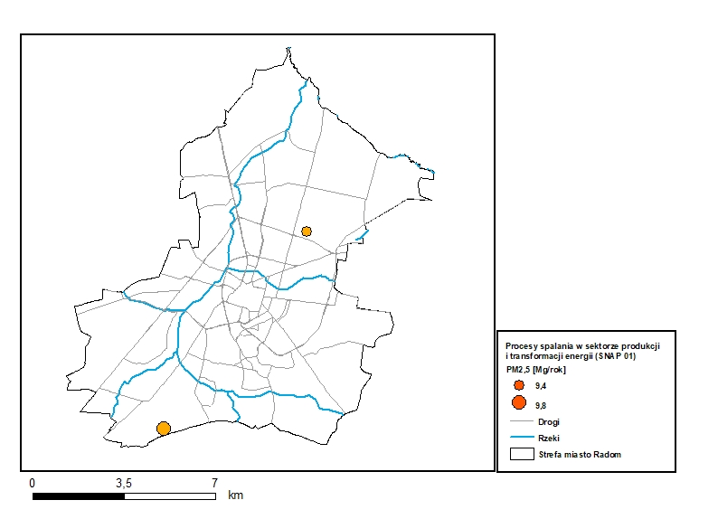
Rysunek 117 Rozmieszczenie oraz ładunki emisji pyłu zawieszonego PM2,5 z procesów spalania w sektorze produkcji i transformacji energii (SNAP 01) w strefie miasto Radom
w 2018 r.
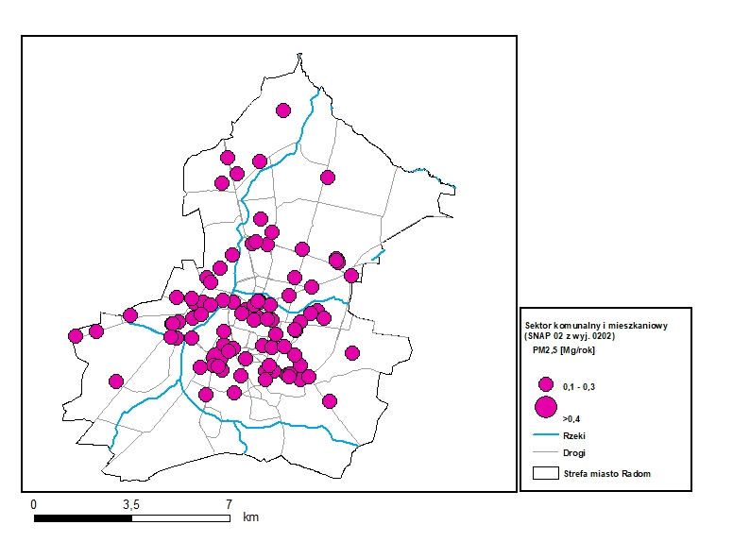
Rysunek 118 Rozmieszczenie oraz ładunki emisji pyłu zawieszonego PM2,5 z sektora komunalnego i mieszkaniowego (SNAP 02 z wyjątkiem 0202) w strefie miasto Radom
w 2018 r.
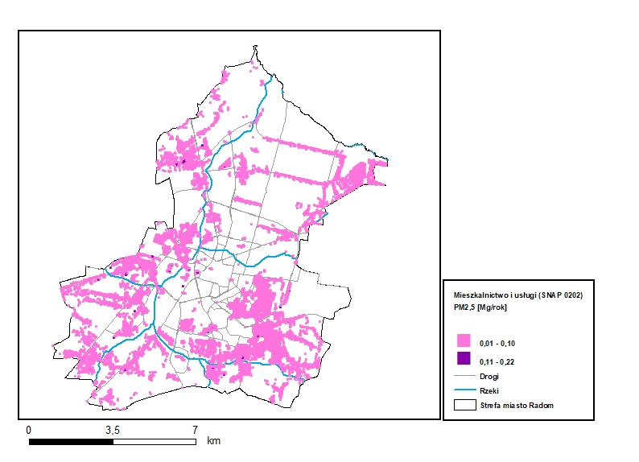
Rysunek 119 Rozkład przestrzenny oraz ładunki emisji pyłu zawieszonego PM2,5
z mieszkalnictwa i usług (SNAP 0202) w strefie miasto Radom w 2018 r.
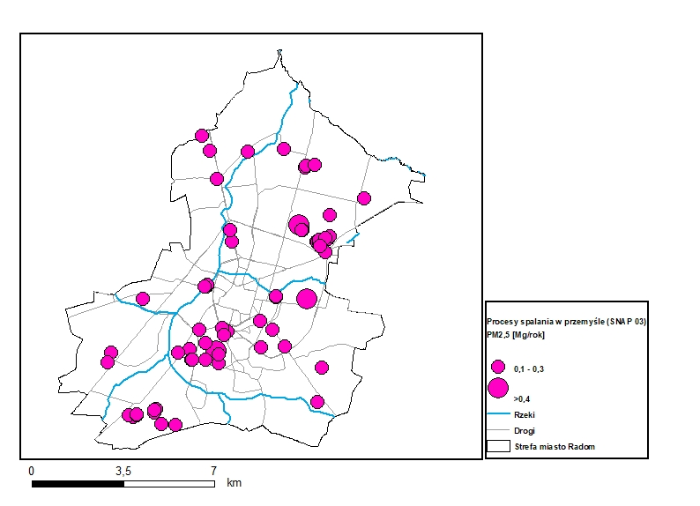
Rysunek 120 Rozmieszczenie oraz ładunki emisji pyłu zawieszonego PM2,5 z procesów spalania w przemyśle (SNAP 03) w strefie miasto Radom w 2018 r.
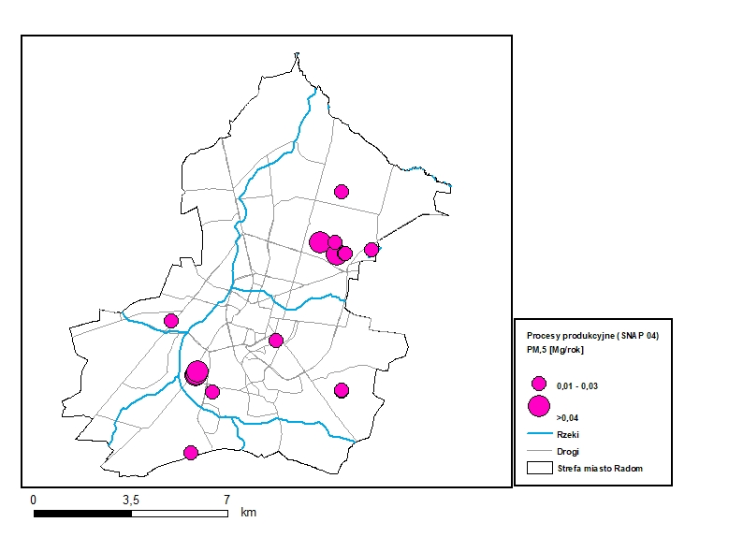
Rysunek 121 Rozmieszczenie oraz ładunki emisji pyłu zawieszonego PM2,5 z procesów produkcyjnych (SNAP 04) w strefie miasto Radom w 2018 r.
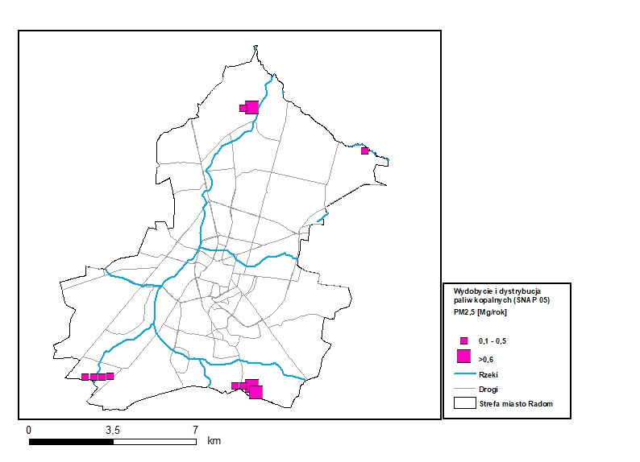
Rysunek 122 Rozmieszczenie oraz ładunki emisji pyłu zawieszonego PM2,5 z wydobycia
i dystrybucji paliw kopalnych (SNAP 05) w strefie miasto Radom w 2018 r.
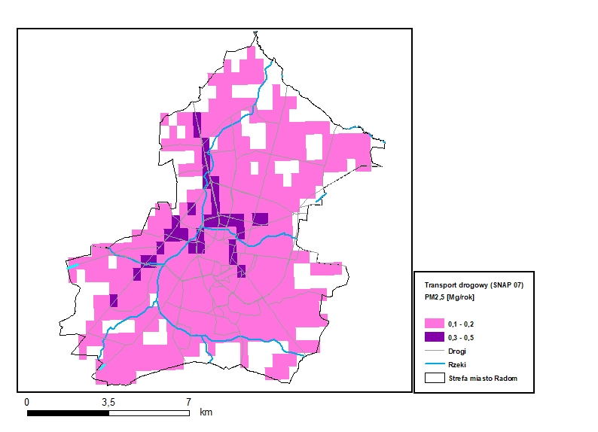
Rysunek 123 Rozkład przestrzenny oraz ładunki emisji pyłu zawieszonego PM2,5
z transportu drogowego (SNAP 07) w strefie miasto Radom w 2018 r.
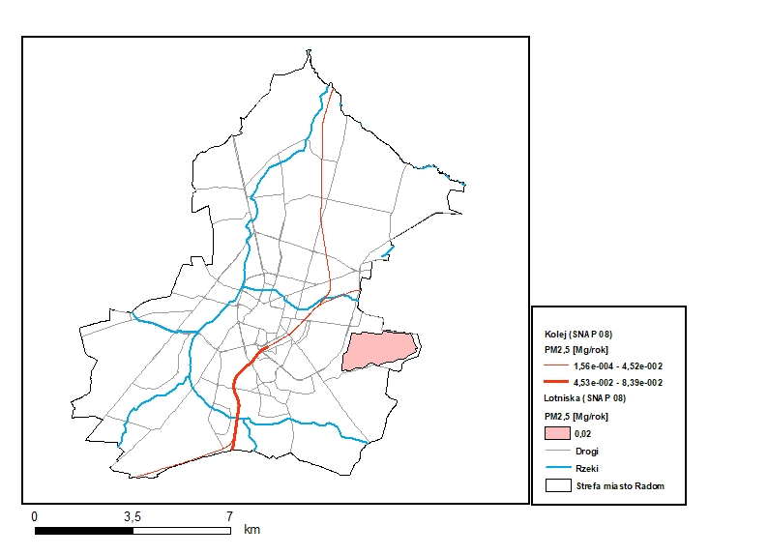
Rysunek 124 Rozkład przestrzenny oraz ładunki emisji pyłu zawieszonego PM2,5
z transportu kolejowego i lotniska (SNAP 0802 i 0805) w strefie miasto Radom w 2018 r.
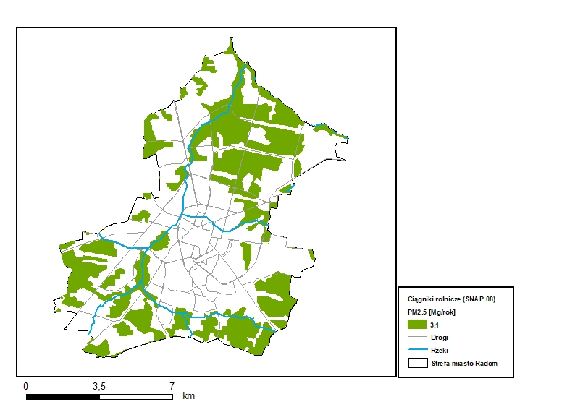
Rysunek 125 Rozkład przestrzenny oraz ładunki emisji pyłu zawieszonego PM2,5
z ciągników rolniczych (SNAP 0802) w strefie miasto Radom w 2018 r.
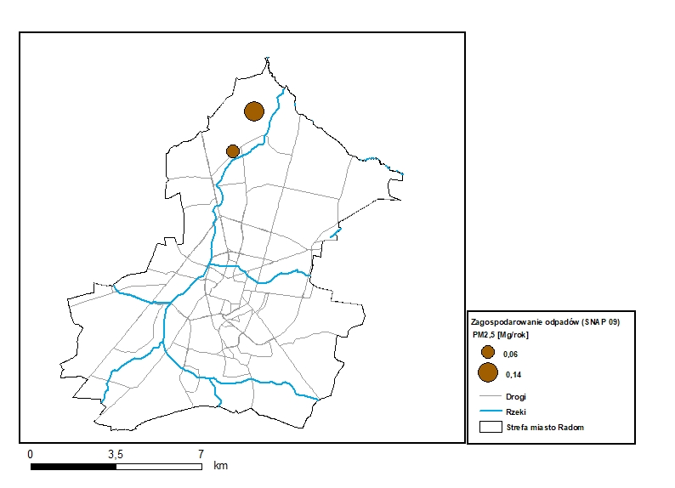
Rysunek 126 Rozkład przestrzenny oraz ładunki emisji pyłu zawieszonego PM2,5
z zagospodarowania odpadów (SNAP 09) w strefie miasto Radom w 2018 r.
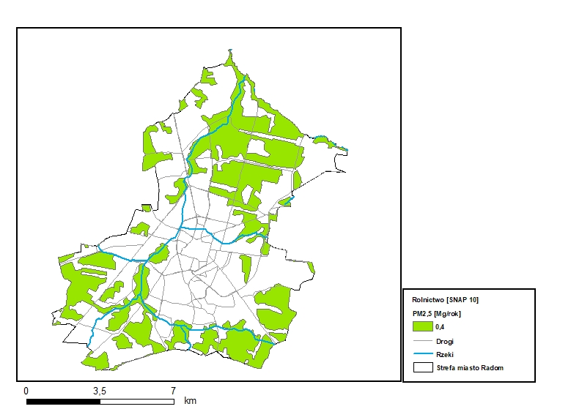
Rysunek 127 Rozkład przestrzenny oraz ładunki emisji pyłu zawieszonego PM2,5
z rolnictwa (SNAP 10) w strefie miasto Radom w 2018 r.
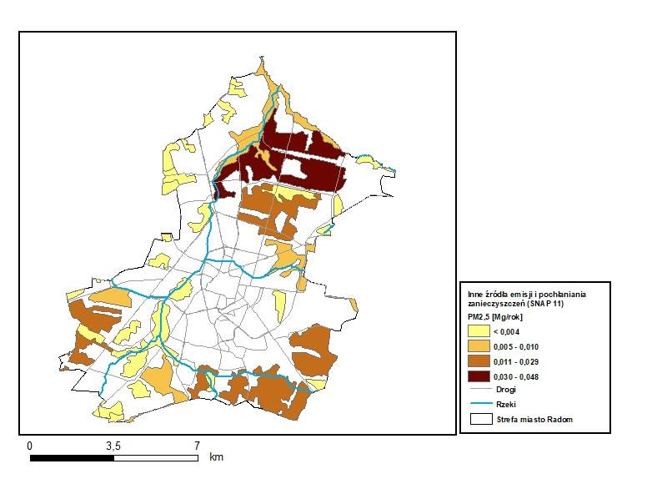
Rysunek 128 Rozkład przestrzenny oraz ładunki emisji pyłu zawieszonego PM2,5 z innych źródeł emisji i pochłaniania zanieczyszczeń (SNAP 11) w strefie miasto Radom w 2018 r.
Emisja benzo(a)pirenu
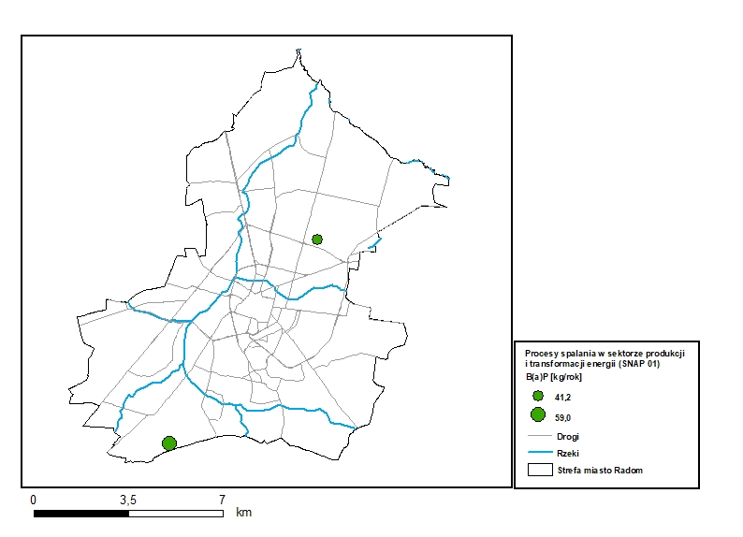
Rysunek 129 Rozmieszczenie oraz ładunki emisji benzo(a)pirenu z procesów spalania
w sektorze produkcji i transformacji energii (SNAP 01) w strefie miasto Radom w 2018 r.
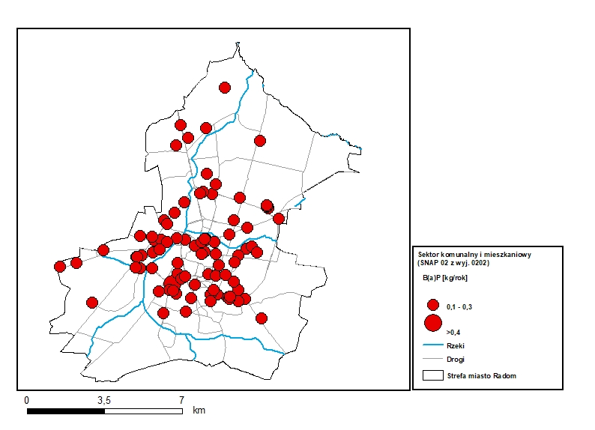
Rysunek 130 Rozmieszczenie oraz ładunki emisji benzo(a)pirenu z sektora komunalnego
i mieszkaniowego (SNAP 02 z wyjątkiem 0202) w strefie miasto Radom w 2018 r.
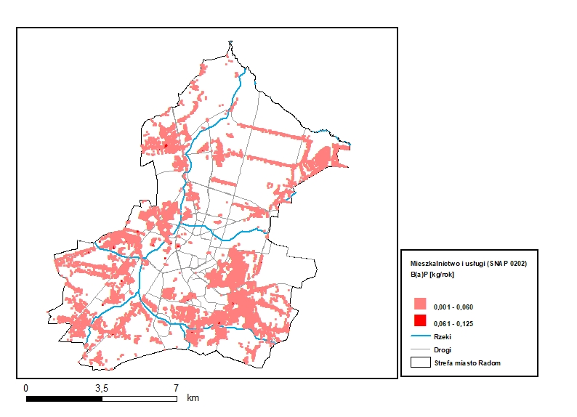
Rysunek 131 Rozkład przestrzenny oraz ładunki emisji benzo(a)pirenu z mieszkalnictwa
i usług (SNAP 0202) w strefie miasto Radom w 2018 r.
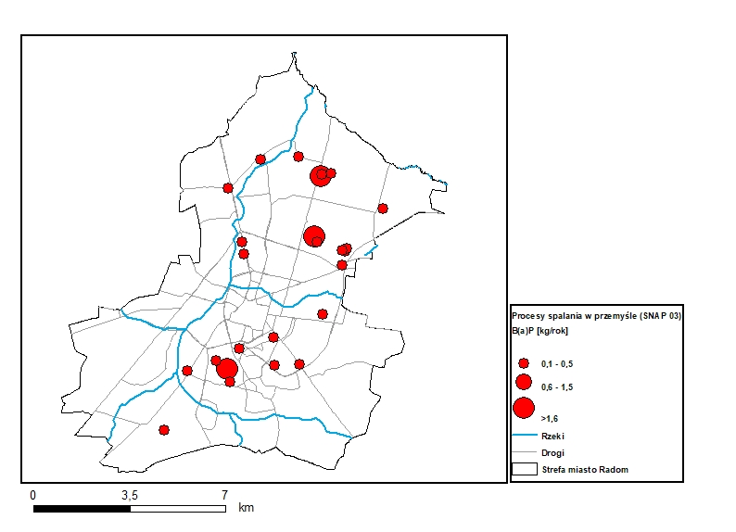
Rysunek 132 Rozmieszczenie oraz ładunki emisji benzo(a)pirenu z procesów spalania
w przemyśle (SNAP 03) w strefie miasto Radom w 2018 r.
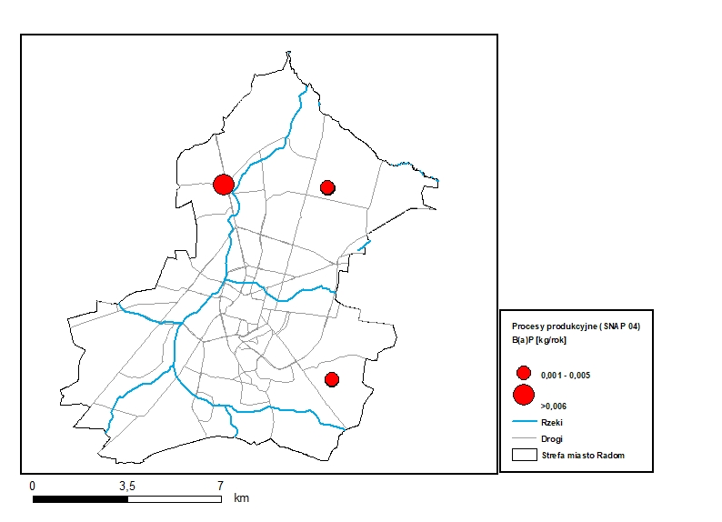
Rysunek 133 Rozmieszczenie oraz ładunki emisji benzo(a)pirenu z procesów produkcyjnych (SNAP 04) w strefie miasto Radom w 2018 r.
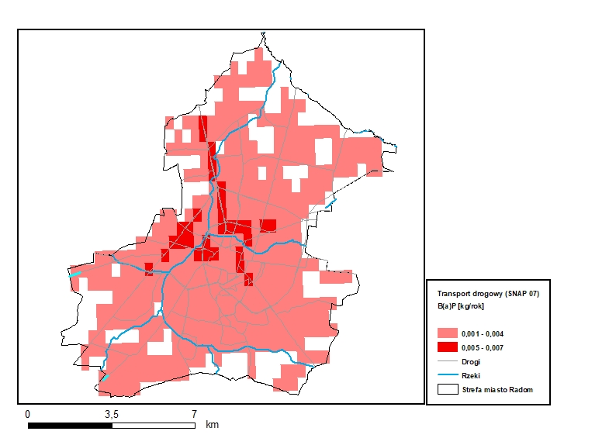
Rysunek 134 Rozkład przestrzenny oraz ładunki emisji benzo(a)pirenu z transportu drogowego (SNAP 07) w strefie miasto Radom w 2018 r.

7. Szacunkowy poziom tła regionalnego, przyrostu tła miejskiego oraz przyrostu lokalnego stężeń substancji w powietrzu w obszarach przekroczeń
Obszary przekroczeń poziomów dopuszczalnych i poziomu docelowego zostały scharakteryzowane i pokazane na rysunkach w załączniku nr 1 w rozdziale 3.2. Poniżej dla każdego obszaru przekroczeń wskazano w tabelach stężenia substancji zanieczyszczających, w podziale na:
- szacunkowy poziom tła regionalnego stężeń substancji w powietrzu ogółem, w podziale na źródła krajowe, transgraniczne, naturalne oraz inne (wielkość stężeń pochodzących ze źródeł naturalnych jest pomijalnie mała lub na analizowanym obszarze nie występuje emisja ze źródeł naturalnych);
- szacunkowy podział dla przyrostu tła miejskiego stężeń substancji w powietrzu ogółem, w podziale na transport drogowy, przemysł oraz produkcję ciepła i energii elektrycznej, usługi, rzemiosło, rolnictwo, sektor handlowy i mieszkaniowy, żeglugę, terenowe maszyny jezdne, źródła naturalne, transgraniczne oraz inne (wielkość stężeń pochodzących z usług, rzemiosła, rolnictwa, żeglugi, terenowych maszyn jezdnych, źródeł naturalnych, transgranicznych oraz innych jest pomijalnie mała lub na analizowanym obszarze nie występuje emisja z usług, rzemiosła, rolnictwa żeglugi, terenowych maszyn jezdnych, źródeł naturalnych, transgranicznych oraz innych);
- szacunkowy podział dla przyrostu lokalnego stężeń substancji w powietrzu ogółem,
w podziale na transport drogowy, przemysł oraz produkcję ciepła i energii elektrycznej, usługi, rzemiosło, rolnictwo, sektor handlowy i mieszkaniowy, żeglugę, terenowe maszyny jezdne, źródła naturalne, transgraniczne oraz inne (wielkość stężeń pochodzących z usług, rzemiosła, rolnictwa żeglugi, terenowych maszyn jezdnych, źródeł naturalnych, transgranicznych oraz innych jest pomijalnie mała lub na analizowanym obszarze nie występuje emisja z usług, rzemiosła, rolnictwa żeglugi, terenowych maszyn jezdnych, źródeł naturalnych, transgranicznych oraz innych).
Jeżeli w danym obszarze brak jest np. żeglugi, rolnictwa lub wielkość stężeń z danego działu gospodarki jest pomijalnie mała, to w tabeli nie będzie odniesienia do tego typu imisji.
W obszarach przekroczeń poziomu docelowego benzo(a)pirenu nie pojawia się przyrost tła miejskiego, co jest związane z tym, że obszary te obejmują cały lub większość terenu miejskiego, a więc całość stężeń klasyfikowana jest jako przyrost tła lokalnego.

7.1. Strefa mazowiecka
Tabela 88 Wielkości stężeń średniodobowych pyłu zawieszonego PM10 [µg/m³] z poszczególnych źródeł w maksymalnych stężeniach na obszarach przekroczeń średniodobowego poziomu dopuszczalnego w strefie mazowieckiej w 2018 r.
Kod obszaru przekroczeń | Stężenie całkowite PM10 24h (36max) | Szacunkowy poziom tła regionalnego ogółem | Szacunkowy poziom tła regionalnego źródła transgraniczne | Szacunkowy poziom tła regionalnego źródła krajowe | Szacunkowy poziom tła regionalnego źródła inne (napływ z terenu województwa) | Przyrost tła miejskiego ogółem | Przyrost tła miejskiego transport drogowy | Przyrost tła miejskiego przemysł oraz produkcja ciepła i energii elektrycznej | Przyrost tła miejskiego sektor handlowy i mieszkaniowy | Lokalny przyrost stężeń ogółem | Lokalny przyrost stężeń transport drogowy | Lokalny przyrost stężeń przemysł oraz produkcja ciepła i energii elektrycznej | Lokalny przyrost stężeń sektor handlowy i mieszkaniowy
Nie dotyczy | [µg/m³] | [µg/m³] | [µg/m³] | [µg/m³] | [µg/m³] | [µg/m³] | [µg/m³] | [µg/m³] | [µg/m³] | [µg/m³] | [µg/m³] | [µg/m³] | [µg/m³]
Mz18sMaPM10d01 | 76,70 | 58,86 | 23,49 | 28,94 | 6,43 | 1,83 | 0,04 | 0,00 | 1,79 | 16,02 | 1,64 | 0,01 | 14,37
Mz18sMaPM10d02 | 61,80 | 47,2 | 13,50 | 27,57 | 6,13 | 0,64 | 0,07 | 0,00 | 0,57 | 13,96 | 3,85 | 0,01 | 10,10
Mz18sMaPM10d03 | 60,93 | 48,66 | 8,74 | 32,66 | 7,26 | 0,88 | 0,05 | 0,06 | 0,77 | 11,39 | 7,66 | 0,11 | 3,62
Mz18sMaPM10d04 | 62,71 | 52,85 | 9,86 | 35,17 | 7,82 | 0 | 0,00 | 0,00 | 0,00 | 9,87 | 5,03 | 0,01 | 4,83
Mz18sMaPM10d05 | 65,06 | 57,24 | 10,91 | 37,91 | 8,42 | 0 | 0,00 | 0,00 | 0,00 | 7,82 | 5,14 | 0,00 | 2,68
Mz18sMaPM10d06 | 71,08 | 53,71 | 8,51 | 36,98 | 8,22 | 1,05 | 0,00 | 0,00 | 1,05 | 16,32 | 8,61 | 0,00 | 7,71
Mz18sMaPM10d07 | 66,04 | 33,55 | 6,08 | 10,32 | 17,15 | 0,22 | 0,00 | 0,00 | 0,22 | 32,27 | 22,52 | 0,09 | 9,66
Mz18sMaPM10d08 | 59,44 | 46,53 | 13,32 | 27,17 | 6,04 | 2,07 | 0,27 | 0,00 | 1,80 | 10,85 | 1,70 | 0,01 | 9,14
Mz18sMaPM10d09 | 54,92 | 52,21 | 8,58 | 35,63 | 8,00 | 0 | 0,00 | 0,00 | 0,00 | 2,71 | 0,33 | 0,00 | 2,38
Mz18sMaPM10d10 | 54,18 | 43,08 | 16,44 | 21,80 | 4,84 | 0 | 0,00 | 0,00 | 0,00 | 11,1 | 1,27 | 0,00 | 9,83
Mz18sMaPM10d11 | 59,50 | 52,73 | 13,45 | 32,14 | 7,14 | 0,46 | 0,03 | 0,00 | 0,43 | 6,31 | 2,14 | 0,00 | 4,17
Mz18sMaPM10d12 | 64,83 | 25,71 | 13,68 | 9,84 | 2,19 | 1,87 | 0,01 | 0,00 | 1,86 | 37,25 | 2,11 | 0,02 | 35,12
Mz18sMaPM10d13 | 57,53 | 50,65 | 9,85 | 33,38 | 7,42 | 2,77 | 0,03 | 0,00 | 2,74 | 4,11 | 2,16 | 0,00 | 1,95
Mz18sMaPM10d14 | 59,12 | 47,37 | 12,05 | 28,58 | 6,74 | 0,9 | 0,09 | 0,01 | 0,80 | 10,84 | 8,07 | 0,01 | 2,76
Mz18sMaPM10d15 | 67,48 | 39,54 | 8,07 | 25,75 | 5,72 | 0 | 0,00 | 0,00 | 0,00 | 27,94 | 6,73 | 0,00 | 21,21
Mz18sMaPM10d16 | 54,13 | 48,9 | 12,45 | 29,82 | 6,63 | 0 | 0,00 | 0,00 | 0,00 | 5,24 | 2,43 | 0,00 | 2,81
Mz18sMaPM10d17 | 54,55 | 33,54 | 5,80 | 20,91 | 6,83 | 9,84 | 2,22 | 0,00 | 7,62 | 11,16 | 7,76 | 0,00 | 3,40
Mz18sMaPM10d18 | 58,21 | 32,29 | 7,31 | 20,44 | 4,54 | 7,12 | 0,61 | 0,00 | 6,51 | 18,81 | 9,33 | 0,06 | 9,42
Mz18sMaPM10d19 | 58,13 | 43,96 | 8,66 | 28,88 | 6,42 | 0 | 0,00 | 0,00 | 0,00 | 14,17 | 1,61 | 0,91 | 11,65
Mz18sMaPM10d20 | 66,38 | 44,96 | 16,82 | 23,02 | 5,12 | 4,75 | 0,45 | 0,00 | 4,30 | 16,67 | 13,95 | 0,00 | 2,72
Mz18sMaPM10d21 | 64,13 | 35,61 | 14,92 | 16,93 | 3,76 | 0 | 0,00 | 0,00 | 0,00 | 28,52 | 1,96 | 0,00 | 26,56
Mz18sMaPM10d22 | 58,94 | 28,21 | 8,08 | 16,47 | 3,66 | 3,18 | 0,71 | 0,01 | 2,46 | 27,57 | 13,97 | 1,44 | 12,16
Mz18sMaPM10d23 | 50,11 | 30,6 | 6,06 | 19,53 | 5,01 | 3,89 | 0,78 | 0,00 | 3,11 | 15,63 | 7,21 | 0,00 | 8,42
Mz18sMaPM10d24 | 54,73 | 48,13 | 10,90 | 30,46 | 6,77 | 0 | 0,00 | 0,00 | 0,00 | 6,61 | 2,99 | 0,01 | 3,61
Mz18sMaPM10d25 | 60,09 | 47,83 | 6,51 | 33,39 | 7,93 | 2,18 | 0,28 | 0,00 | 1,90 | 10,09 | 1,29 | 0,00 | 8,80
Mz18sMaPM10d26 | 59,81 | 54,47 | 18,63 | 29,32 | 6,52 | 0 | 0,00 | 0,00 | 0,00 | 5,34 | 0,56 | 0,00 | 4,78
Mz18sMaPM10d27 | 51,55 | 48,65 | 6,83 | 8,02 | 33,80 | 0 | 0,00 | 0,00 | 0,00 | 2,9 | 0,12 | 0,00 | 2,78
Mz18sMaPM10d28 | 58,04 | 31,7 | 6,44 | 17,90 | 7,36 | 4,97 | 0,57 | 0,00 | 4,40 | 21,37 | 2,40 | 0,00 | 18,97
Mz18sMaPM10d29 | 52,46 | 42,19 | 10,78 | 25,70 | 5,71 | 0 | 0,00 | 0,00 | 0,00 | 10,27 | 0,44 | 0,00 | 9,83
Mz18sMaPM10d30 | 49,74 | 42,05 | 6,08 | 29,25 | 6,72 | 2,15 | 0,96 | 0,00 | 1,19 | 5,52 | 2,93 | 0,00 | 2,59
Mz18sMaPM10d31 | 51,49 | 47,27 | 12,43 | 28,51 | 6,33 | 0 | 0,00 | 0,00 | 0,00 | 4,22 | 0,86 | 0,00 | 3,36
Mz18sMaPM10d32 | 53,18 | 31,57 | 7,50 | 19,69 | 4,38 | 5,42 | 0,99 | 0,00 | 4,43 | 16,21 | 3,13 | 0,01 | 13,07
Mz18sMaPM10d33 | 52,08 | 39,34 | 8,51 | 25,22 | 5,61 | 4,33 | 0,16 | 0,00 | 4,17 | 8,41 | 3,52 | 0,00 | 4,89
Mz18sMaPM10d34 | 57,84 | 52,52 | 18,97 | 27,45 | 6,10 | 0 | 0,00 | 0,00 | 0,00 | 5,33 | 0,36 | 0,03 | 4,94
Mz18sMaPM10d35 | 64,52 | 34,29 | 6,11 | 18,94 | 9,24 | 0 | 0,00 | 0,00 | 0,00 | 30,23 | 6,54 | 0,08 | 23,61
Mz18sMaPM10d36 | 62,39 | 36,32 | 7,42 | 23,65 | 5,25 | 2,99 | 0,32 | 0,00 | 2,67 | 23,08 | 5,05 | 0,00 | 18,03
Mz18sMaPM10d37 | 44,79 | 39,32 | 14,80 | 20,06 | 4,46 | 0 | 0,00 | 0,00 | 0,00 | 5,48 | 0,38 | 0,00 | 5,10
Mz18sMaPM10d38 | 55,96 | 48,98 | 9,38 | 32,40 | 7,20 | 1,14 | 0,21 | 0,00 | 0,93 | 5,84 | 2,58 | 1,65 | 1,61
Mz18sMaPM10d39 | 42,83 | 37,75 | 7,72 | 24,57 | 5,46 | 0 | 0,00 | 0,00 | 0,00 | 5,07 | 2,08 | 0,00 | 2,99
Mz18sMaPM10d40 | 52,00 | 50,35 | 6,86 | 35,58 | 7,91 | 0 | 0,00 | 0,00 | 0,00 | 1,66 | 0,02 | 0,00 | 1,64
Mz18sMaPM10d41 | 52,65 | 27,32 | 6,17 | 16,51 | 4,64 | 11,55 | 0,31 | 0,00 | 11,24 | 13,78 | 0,32 | 0,00 | 13,46
Mz18sMaPM10d42 | 46,65 | 40,8 | 12,64 | 23,02 | 5,14 | 0 | 0,00 | 0,00 | 0,00 | 5,85 | 0,40 | 0,00 | 5,45
Mz18sMaPM10d43 | 42,82 | 39,87 | 7,29 | 24,78 | 7,80 | 0 | 0,00 | 0,00 | 0,00 | 2,95 | 0,15 | 0,00 | 2,80
Mz18sMaPM10d44 | 49,25 | 41,1 | 8,64 | 26,56 | 5,90 | 0 | 0,00 | 0,00 | 0,00 | 8,15 | 0,12 | 0,00 | 8,03
Mz18sMaPM10d45 | 50,45 | 45,67 | 7,91 | 30,81 | 6,95 | 0 | 0,00 | 0,00 | 0,00 | 4,78 | 0,56 | 0,00 | 4,22
Mz18sMaPM10d46 | 58,60 | 16,9 | 6,51 | 7,70 | 2,69 | 23,14 | 2,22 | 0,04 | 20,88 | 18,57 | 2,71 | 0,02 | 15,84
Mz18sMaPM10d47 | 57,18 | 26,56 | 6,54 | 13,57 | 6,45 | 5,4 | 0,46 | 0,03 | 4,91 | 25,22 | 1,72 | 0,00 | 23,50
Mz18sMaPM10d48 | 57,94 | 35,63 | 5,87 | 24,35 | 5,41 | 2,24 | 0,11 | 0,00 | 2,13 | 20,06 | 0,80 | 0,00 | 19,26
Mz18sMaPM10d49 | 55,89 | 25,59 | 6,54 | 15,59 | 3,46 | 10,64 | 7,34 | 0,04 | 3,26 | 19,65 | 14,22 | 0,00 | 5,43
Mz18sMaPM10d50 | 56,61 | 51,32 | 6,07 | 36,84 | 8,41 | 0 | 0,00 | 0,00 | 0,00 | 5,28 | 0,86 | 0,00 | 4,42
Mz18sMaPM10d51 | 46,21 | 36,41 | 10,33 | 21,34 | 4,74 | 0 | 0,00 | 0,00 | 0,00 | 9,8 | 1,15 | 0,00 | 8,65
Mz18sMaPM10d52 | 51,88 | 48,39 | 7,14 | 33,75 | 7,50 | 0 | 0,00 | 0,00 | 0,00 | 3,49 | 0,25 | 0,00 | 3,24
Mz18sMaPM10d53 | 54,52 | 42,52 | 6,59 | 29,40 | 6,53 | 0 | 0,00 | 0,00 | 0,00 | 12 | 0,15 | 0,00 | 11,85
Mz18sMaPM10d54 | 38,13 | 35,07 | 6,29 | 22,33 | 6,45 | 0 | 0,00 | 0,00 | 0,00 | 3,06 | 0,27 | 0,00 | 2,79
Mz18sMaPM10d55 | 40,43 | 39,33 | 6,83 | 24,01 | 8,49 | 0 | 0,00 | 0,00 | 0,00 | 1,11 | 0,07 | 0,00 | 1,04
Mz18sMaPM10d56 | 42,03 | 40 | 14,86 | 20,57 | 4,57 | 0 | 0,00 | 0,00 | 0,00 | 2,03 | 0,35 | 0,00 | 1,68
Mz18sMaPM10d57 | 45,25 | 41,33 | 6,74 | 24,44 | 10,15 | 0 | 0,00 | 0,00 | 0,00 | 3,93 | 0,40 | 0,00 | 3,53
Mz18sMaPM10d58 | 46,98 | 41,58 | 6,76 | 28,13 | 6,69 | 0 | 0,00 | 0,00 | 0,00 | 5,4 | 0,26 | 0,00 | 5,14
Mz18sMaPM10d59 | 54,61 | 49,71 | 8,47 | 33,74 | 7,50 | 0 | 0,00 | 0,00 | 0,00 | 4,91 | 0,76 | 0,00 | 4,15
Mz18sMaPM10d60 | 58,99 | 55,85 | 7,66 | 39,43 | 8,76 | 0 | 0,00 | 0,00 | 0,00 | 3,14 | 0,16 | 0,00 | 2,98
Mz18sMaPM10d61 | 55,61 | 14,19 | 7,42 | 5,54 | 1,23 | 17,66 | 0,60 | 0,00 | 17,06 | 23,76 | 1,23 | 0,01 | 22,52
Mz18sMaPM10d62 | 49,06 | 41,12 | 8,89 | 26,37 | 5,86 | 3,26 | 0,22 | 0,00 | 3,04 | 4,67 | 1,51 | 0,00 | 3,16
Mz18sMaPM10d63 | 53,44 | 44,63 | 10,81 | 27,67 | 6,15 | 0 | 0,00 | 0,00 | 0,00 | 8,8 | 0,12 | 0,00 | 8,68
Mz18sMaPM10d64 | 43,51 | 38,6 | 10,59 | 22,92 | 5,09 | 0 | 0,00 | 0,00 | 0,00 | 4,9 | 0,59 | 0,00 | 4,31
Mz18sMaPM10d65 | 42,15 | 39,31 | 9,71 | 24,22 | 5,38 | 0 | 0,00 | 0,00 | 0,00 | 2,84 | 0,10 | 0,03 | 2,71
Mz18sMaPM10d66 | 44,91 | 42,17 | 16,08 | 21,35 | 4,74 | 0 | 0,00 | 0,00 | 0,00 | 2,73 | 0,23 | 0,00 | 2,50
Mz18sMaPM10d67 | 53,35 | 50,38 | 6,22 | 16,89 | 27,27 | 0 | 0,00 | 0,00 | 0,00 | 2,96 | 0,07 | 0,00 | 2,89
Mz18sMaPM10d68 | 42,14 | 39,24 | 6,35 | 23,15 | 9,74 | 0 | 0,00 | 0,00 | 0,00 | 2,9 | 0,17 | 0,00 | 2,73
Mz18sMaPM10d69 | 43,96 | 38,62 | 8,24 | 24,86 | 5,52 | 0 | 0,00 | 0,00 | 0,00 | 5,33 | 1,26 | 0,00 | 4,07
Mz18sMaPM10d70 | 47,41 | 44,94 | 6,14 | 31,56 | 7,24 | 0 | 0,00 | 0,00 | 0,00 | 2,47 | 0,33 | 0,00 | 2,14

Tabela 89 Wielkości stężeń średniorocznych pyłu zawieszonego PM2,5 [µg/m³] z poszczególnych źródeł w maksymalnych stężeniach na obszarach przekroczeń średniorocznego poziomu dopuszczalnego w strefie mazowieckiej w 2018 r.
Kod obszaru przekroczeń | Stężenie całkowite PM2,5 rok | Szacunkowy poziom tła regionalnego ogółem | Szacunkowy poziom tła regionalnego źródłatransgraniczne | Szacunkowy poziom tła regionalnego źródła krajowe | Szacunkowy poziom tła regionalnego źródła inne (napływ z terenu województwa) | Przyrost tła miejskiego ogółem | Przyrost tła miejskiego transport drogowy | Przyrost tła miejskiego przemysł oraz produkcja ciepła i energii elektrycznej | Przyrost tła miejskiego sektor handlowy i mieszkaniowy | Lokalny przyrost stężeń ogółem | Lokalny przyrost stężeń transport drogowy | Lokalny przyrost stężeń przemysł oraz produkcja ciepła i energii elektrycznej | Lokalny przyrost stężeń sektor handlowy  i mieszkaniowy
Nie dotyczy | [µg/m³] | [µg/m³] | [µg/m³] | [µg/m³] | [µg/m³] | [µg/m³] | [µg/m³] | [µg/m³] | [µg/m³] | [µg/m³] | [µg/m³] | [µg/m³] | [µg/m³]
Mz18sMaPM2,5a01 | 26,65 | 23,3 | 8,13 | 12,35 | 2,82 | 0,1 | 0,00 | 0,00 | 0,10 | 3,25 | 0,36 | 0,03 | 2,86
Mz18sMaPM2,5a02 | 27,16 | 23,7 | 8,63 | 12,26 | 2,81 | 0 | 0,00 | 0,00 | 0,00 | 3,45 | 0,39 | 0,00 | 3,06
Mz18sMaPM2,5a03 | 27,87 | 21,49 | 7,65 | 11,26 | 2,58 | 0 | 0,00 | 0,00 | 0,00 | 6,37 | 0,23 | 0,00 | 6,14
Mz18sMaPM2,5a04 | 27,72 | 21,97 | 7,09 | 12,12 | 2,76 | 0,01 | 0,00 | 0,00 | 0,01 | 5,73 | 1,38 | 0,02 | 4,33
Mz18sMaPM2,5a05 | 26,92 | 18,0 | 5,85 | 9,90 | 2,25 | 0,02 | 0,00 | 0,00 | 0,02 | 8,89 | 1,36 | 0,19 | 7,34
Mz18sMaPM2,5a06 | 24,72 | 22,91 | 7,53 | 12,52 | 2,86 | 0 | 0,00 | 0,00 | 0,00 | 1,81 | 0,16 | 0,00 | 1,65
Mz18sMaPM2,5a07 | 24,86 | 14,82 | 5,32 | 7,73 | 1,77 | 0,15 | 0,02 | 0,02 | 0,11 | 9,9 | 1,53 | 0,01 | 8,36
Mz18sMaPM2,5a08 | 26,95 | 20,3 | 7,04 | 10,79 | 2,47 | 0 | 0,00 | 0,00 | 0,00 | 6,66 | 1,12 | 0,01 | 5,53
Mz18sMaPM2,5a09 | 27,86 | 23,41 | 6,66 | 13,65 | 3,10 | 0 | 0,00 | 0,00 | 0,00 | 4,45 | 2,36 | 0,00 | 2,09
Mz18sMaPM2,5a10 | 26,64 | 22,87 | 7,93 | 12,16 | 2,78 | 0,03 | 0,00 | 0,00 | 0,03 | 3,75 | 0,82 | 0,00 | 2,93
Mz18sMaPM2,5a11 | 28,51 | 24,97 | 10,93 | 11,41 | 2,63 | 0 | 0,00 | 0,00 | 0,00 | 3,55 | 0,18 | 0,00 | 3,37
Mz18sMaPM2,5a12 | 26,36 | 21,48 | 7,27 | 11,57 | 2,64 | 0,07 | 0,02 | 0,01 | 0,04 | 4,82 | 2,66 | 0,15 | 2,01
Mz18sMaPM2,5a13 | 22,70 | 19,46 | 6,85 | 10,26 | 2,35 | 0 | 0,00 | 0,00 | 0,00 | 3,24 | 0,33 | 0,00 | 2,91
Mz18sMaPM2,5a14 | 27,86 | 23,87 | 6,79 | 13,92 | 3,16 | 0 | 0,00 | 0,00 | 0,00 | 4 | 2,21 | 0,01 | 1,78
Mz18sMaPM2,5a15 | 23,61 | 20,84 | 6,82 | 11,42 | 2,60 | 0 | 0,00 | 0,00 | 0,00 | 2,77 | 0,25 | 0,00 | 2,52
Mz18sMaPM2,5a16 | 26,11 | 17,46 | 5,01 | 9,85 | 2,60 | 0,45 | 0,02 | 0,02 | 0,41 | 8,21 | 1,00 | 0,19 | 7,02
Mz18sMaPM2,5a17 | 32,40 | 19,37 | 6,71 | 10,30 | 2,36 | 0 | 0,00 | 0,00 | 0,00 | 13,03 | 1,98 | 0,00 | 11,05
Mz18sMaPM2,5a18 | 25,64 | 19,77 | 6,90 | 10,47 | 2,40 | 0,06 | 0,00 | 0,00 | 0,06 | 5,81 | 0,51 | 0,00 | 5,30
Mz18sMaPM2,5a19 | 23,36 | 13,88 | 4,91 | 7,29 | 1,68 | 0,04 | 0,00 | 0,00 | 0,04 | 9,43 | 0,48 | 0,00 | 8,95
Mz18sMaPM2,5a20 | 26,66 | 19,6 | 6,98 | 10,27 | 2,35 | 0,02 | 0,00 | 0,00 | 0,02 | 7,04 | 2,56 | 0,01 | 4,47
Mz18sMaPM2,5a21 | 24,98 | 20,86 | 6,78 | 11,47 | 2,61 | 0 | 0,00 | 0,00 | 0,00 | 4,14 | 0,16 | 0,00 | 3,98
Mz18sMaPM2,5a22 | 26,19 | 23,23 | 8,99 | 11,58 | 2,66 | 0 | 0,00 | 0,00 | 0,00 | 2,95 | 0,15 | 0,00 | 2,80
Mz18sMaPM2,5a23 | 23,37 | 20,73 | 7,58 | 10,70 | 2,45 | 0 | 0,00 | 0,00 | 0,00 | 2,64 | 0,11 | 0,00 | 2,53
Mz18sMaPM2,5a24 | 25,55 | 13,78 | 5,33 | 6,87 | 1,58 | 0,1 | 0,00 | 0,00 | 0,10 | 11,67 | 1,01 | 0,03 | 10,63
Mz18sMaPM2,5a25 | 22,59 | 20,36 | 8,91 | 9,31 | 2,14 | 0 | 0,00 | 0,00 | 0,00 | 2,23 | 0,13 | 0,00 | 2,10
Mz18sMaPM2,5a26 | 24,37 | 21,06 | 6,90 | 11,53 | 2,63 | 0 | 0,00 | 0,00 | 0,00 | 3,32 | 1,64 | 0,02 | 1,66
Mz18sMaPM2,5a27 | 22,32 | 20,15 | 6,91 | 10,78 | 2,46 | 0 | 0,00 | 0,00 | 0,00 | 2,18 | 0,33 | 0,00 | 1,85
Mz18sMaPM2,5a28 | 23,55 | 21,01 | 9,20 | 9,60 | 2,21 | 0 | 0,00 | 0,00 | 0,00 | 2,55 | 0,24 | 0,00 | 2,31
Mz18sMaPM2,5a29 | 26,00 | 23,52 | 7,70 | 12,88 | 2,94 | 0 | 0,00 | 0,00 | 0,00 | 2,48 | 0,42 | 0,06 | 2,00
Mz18sMaPM2,5a30 | 30,56 | 22,24 | 8,10 | 11,50 | 2,64 | 0,01 | 0,00 | 0,00 | 0,01 | 8,3 | 3,11 | 0,02 | 5,17
Mz18sMaPM2,5a31 | 26,08 | 17,36 | 5,96 | 9,28 | 2,12 | 0,02 | 0,00 | 0,00 | 0,02 | 8,7 | 1,49 | 0,22 | 6,99
Mz18sMaPM2,5a32 | 22,82 | 19,09 | 6,80 | 10,00 | 2,29 | 0,14 | 0,02 | 0,01 | 0,11 | 3,58 | 1,15 | 0,01 | 2,42
Mz18sMaPM2,5a33 | 25,13 | 23,01 | 8,19 | 12,06 | 2,76 | 0 | 0,00 | 0,00 | 0,00 | 2,1 | 0,16 | 0,00 | 1,94
Mz18sMaPM2,5a34 | 28,08 | 16,59 | 5,92 | 8,68 | 1,99 | 0,35 | 0,03 | 0,00 | 0,32 | 11,14 | 1,79 | 0,05 | 9,30
Mz18sMaPM2,5a35 | 25,31 | 17,39 | 5,89 | 9,36 | 2,14 | 0,18 | 0,03 | 0,00 | 0,15 | 7,74 | 2,00 | 0,04 | 5,70
Mz18sMaPM2,5a36 | 23,33 | 19,31 | 6,54 | 10,40 | 2,37 | 0,06 | 0,01 | 0,00 | 0,05 | 3,96 | 1,42 | 0,00 | 2,54
Mz18sMaPM2,5a37 | 25,41 | 20,41 | 5,09 | 12,19 | 3,13 | 0,94 | 0,10 | 0,01 | 0,83 | 4,06 | 1,40 | 0,00 | 2,66
Mz18sMaPM2,5a38 | 26,36 | 16,32 | 5,00 | 9,23 | 2,09 | 0,3 | 0,03 | 0,01 | 0,26 | 9,75 | 0,61 | 0,01 | 9,13
Mz18sMaPM2,5a39 | 23,07 | 20,57 | 5,85 | 12,00 | 2,72 | 0 | 0,00 | 0,00 | 0,00 | 2,5 | 0,19 | 0,00 | 2,31
Mz18sMaPM2,5a40 | 30,61 | 19,94 | 6,91 | 10,60 | 2,43 | 0 | 0,00 | 0,00 | 0,00 | 10,66 | 2,48 | 0,00 | 8,18
Mz18sMaPM2,5a41 | 23,33 | 21,05 | 7,04 | 11,41 | 2,60 | 0 | 0,00 | 0,00 | 0,00 | 2,28 | 0,46 | 0,00 | 1,82
Mz18sMaPM2,5a42 | 26,39 | 17,7 | 5,86 | 9,64 | 2,20 | 0,53 | 0,02 | 0,00 | 0,51 | 8,15 | 0,92 | 0,03 | 7,20
Mz18sMaPM2,5a43 | 22,82 | 21,08 | 7,24 | 11,27 | 2,57 | 0 | 0,00 | 0,00 | 0,00 | 1,73 | 0,04 | 0,00 | 1,69
Mz18sMaPM2,5a44 | 27,41 | 20,18 | 7,04 | 10,69 | 2,45 | 0,02 | 0,00 | 0,00 | 0,02 | 7,2 | 0,45 | 0,04 | 6,71
Mz18sMaPM2,5a45 | 22,89 | 20,32 | 6,29 | 11,43 | 2,60 | 0 | 0,00 | 0,00 | 0,00 | 2,57 | 0,21 | 0,00 | 2,36
Mz18sMaPM2,5a46 | 22,82 | 18,49 | 8,09 | 8,45 | 1,95 | 0 | 0,00 | 0,00 | 0,00 | 4,33 | 0,07 | 0,00 | 4,26
Mz18sMaPM2,5a47 | 21,98 | 18,61 | 6,80 | 9,61 | 2,20 | 0 | 0,00 | 0,00 | 0,00 | 3,37 | 0,18 | 0,00 | 3,19
Mz18sMaPM2,5a48 | 23,31 | 18,37 | 6,86 | 9,37 | 2,14 | 0,2 | 0,02 | 0,00 | 0,18 | 4,74 | 0,48 | 0,00 | 4,26
Mz18sMaPM2,5a49 | 24,59 | 21,57 | 6,58 | 12,21 | 2,78 | 0,06 | 0,00 | 0,00 | 0,06 | 2,96 | 0,92 | 0,29 | 1,75
Mz18sMaPM2,5a50 | 22,45 | 19,38 | 6,56 | 10,44 | 2,38 | 0,05 | 0,02 | 0,00 | 0,03 | 3,01 | 1,15 | 0,00 | 1,86
Mz18sMaPM2,5a51 | 22,61 | 20,25 | 6,85 | 10,91 | 2,49 | 0 | 0,00 | 0,00 | 0,00 | 2,35 | 0,02 | 0,00 | 2,33
Mz18sMaPM2,5a52 | 24,95 | 15,66 | 5,03 | 8,08 | 2,55 | 0,78 | 0,05 | 0,00 | 0,73 | 8,52 | 1,22 | 0,05 | 7,25
Mz18sMaPM2,5a53 | 24,29 | 14,88 | 5,01 | 7,49 | 2,38 | 0,6 | 0,04 | 0,00 | 0,56 | 8,82 | 1,27 | 0,04 | 7,51
Mz18sMaPM2,5a54 | 21,06 | 19,29 | 5,91 | 10,90 | 2,48 | 0,12 | 0,02 | 0,00 | 0,10 | 1,65 | 0,40 | 0,00 | 1,25
Mz18sMaPM2,5a55 | 25,86 | 20,89 | 7,60 | 10,81 | 2,48 | 0,13 | 0,04 | 0,00 | 0,09 | 4,84 | 1,88 | 0,01 | 2,95
Mz18sMaPM2,5a56 | 26,27 | 14,98 | 8,08 | 5,59 | 1,31 | 1,14 | 0,05 | 0,00 | 1,09 | 10,14 | 1,49 | 0,00 | 8,65
Mz18sMaPM2,5a57 | 23,06 | 20,6 | 7,36 | 10,77 | 2,47 | 0,07 | 0,01 | 0,00 | 0,06 | 2,4 | 0,86 | 0,00 | 1,54
Mz18sMaPM2,5a58 | 23,44 | 21,2 | 8,20 | 10,57 | 2,43 | 0 | 0,00 | 0,00 | 0,00 | 2,25 | 0,04 | 0,00 | 2,21
Mz18sMaPM2,5a59 | 23,73 | 17,42 | 5,07 | 9,99 | 2,36 | 0 | 0,00 | 0,00 | 0,00 | 6,31 | 1,31 | 0,01 | 4,99
Mz18sMaPM2,5a60 | 22,72 | 17,76 | 5,16 | 9,60 | 3,00 | 0,52 | 0,06 | 0,01 | 0,45 | 4,43 | 0,85 | 0,00 | 3,58
Mz18sMaPM2,5a61 | 24,23 | 15,75 | 5,07 | 8,48 | 2,20 | 0,85 | 0,06 | 0,01 | 0,78 | 7,62 | 1,27 | 0,04 | 6,31
Mz18sMaPM2,5a62 | 21,22 | 19,13 | 6,96 | 9,90 | 2,27 | 0 | 0,00 | 0,00 | 0,00 | 2,09 | 0,01 | 0,00 | 2,08
Mz18sMaPM2,5a63 | 23,74 | 19,24 | 6,08 | 10,72 | 2,44 | 0,88 | 0,14 | 0,04 | 0,70 | 3,61 | 0,82 | 0,06 | 2,73
Mz18sMaPM2,5a64 | 21,70 | 19,1 | 6,83 | 9,98 | 2,29 | 0 | 0,00 | 0,00 | 0,00 | 2,59 | 0,10 | 0,00 | 2,49
Mz18sMaPM2,5a65 | 18,85 | 16,64 | 5,31 | 9,23 | 2,10 | 0 | 0,00 | 0,00 | 0,00 | 2,2 | 0,51 | 0,00 | 1,69
Mz18sMaPM2,5a66 | 21,58 | 15,57 | 5,34 | 8,33 | 1,90 | 2,33 | 0,29 | 0,01 | 2,03 | 3,66 | 0,93 | 0,05 | 2,68
Mz18sMaPM2,5a67 | 24,13 | 18,36 | 6,43 | 9,71 | 2,22 | 0,54 | 0,03 | 0,00 | 0,51 | 5,21 | 0,45 | 0,00 | 4,76
Mz18sMaPM2,5a68 | 22,61 | 20,8 | 7,46 | 10,85 | 2,49 | 0 | 0,00 | 0,00 | 0,00 | 1,81 | 0,20 | 0,00 | 1,61
Mz18sMaPM2,5a69 | 23,86 | 22,35 | 5,23 | 13,93 | 3,19 | 0 | 0,00 | 0,00 | 0,00 | 1,52 | 0,03 | 0,00 | 1,49
Mz18sMaPM2,5a70 | 20,50 | 17,75 | 5,44 | 10,03 | 2,28 | 0 | 0,00 | 0,00 | 0,00 | 2,76 | 0,26 | 0,00 | 2,50
Mz18sMaPM2,5a71 | 23,86 | 17,53 | 5,82 | 9,53 | 2,18 | 1,56 | 0,09 | 0,05 | 1,42 | 4,78 | 0,64 | 0,00 | 4,14
Mz18sMaPM2,5a72 | 22,71 | 21,03 | 7,12 | 11,32 | 2,59 | 0 | 0,00 | 0,00 | 0,00 | 1,67 | 0,09 | 0,00 | 1,58
Mz18sMaPM2,5a73 | 22,33 | 18,5 | 8,08 | 8,47 | 1,95 | 0 | 0,00 | 0,00 | 0,00 | 3,83 | 0,37 | 0,00 | 3,46
Mz18sMaPM2,5a74 | 21,17 | 19,46 | 7,94 | 9,37 | 2,15 | 0 | 0,00 | 0,00 | 0,00 | 1,7 | 0,09 | 0,00 | 1,61
Mz18sMaPM2,5a75 | 23,25 | 18,74 | 5,91 | 10,45 | 2,38 | 0,44 | 0,18 | 0,00 | 0,26 | 4,07 | 1,47 | 0,01 | 2,59
Mz18sMaPM2,5a76 | 21,26 | 18,3 | 7,41 | 8,86 | 2,03 | 0 | 0,00 | 0,00 | 0,00 | 2,95 | 0,07 | 0,00 | 2,88
Mz18sMaPM2,5a77 | 23,52 | 15,2 | 4,99 | 7,61 | 2,60 | 1,66 | 0,10 | 0,00 | 1,56 | 6,67 | 0,73 | 0,02 | 5,92
Mz18sMaPM2,5a78 | 24,63 | 19,19 | 5,05 | 11,53 | 2,61 | 0,57 | 0,04 | 0,04 | 0,49 | 4,88 | 0,33 | 0,00 | 4,55
Mz18sMaPM2,5a79 | 23,64 | 21,97 | 5,23 | 13,55 | 3,19 | 0 | 0,00 | 0,00 | 0,00 | 1,67 | 0,01 | 0,00 | 1,66
Mz18sMaPM2,5a80 | 21,70 | 19,55 | 6,62 | 10,53 | 2,40 | 0,07 | 0,01 | 0,00 | 0,06 | 2,06 | 0,44 | 0,00 | 1,62
Mz18sMaPM2,5a81 | 22,56 | 15,63 | 5,74 | 8,05 | 1,84 | 1,25 | 0,12 | 0,02 | 1,11 | 5,69 | 1,27 | 0,01 | 4,41
Mz18sMaPM2,5a82 | 22,79 | 17,1 | 7,09 | 8,13 | 1,88 | 1,06 | 0,45 | 0,00 | 0,61 | 4,64 | 2,01 | 0,11 | 2,52
Mz18sMaPM2,5a83 | 21,91 | 14,05 | 5,43 | 7,01 | 1,61 | 2,37 | 0,17 | 0,49 | 1,71 | 5,47 | 1,03 | 0,00 | 4,44
Mz18sMaPM2,5a84 | 21,79 | 20,27 | 7,37 | 10,49 | 2,41 | 0 | 0,00 | 0,00 | 0,00 | 1,53 | 0,01 | 0,00 | 1,52
Mz18sMaPM2,5a85 | 23,54 | 21,73 | 7,84 | 11,30 | 2,59 | 0 | 0,00 | 0,00 | 0,00 | 1,8 | 0,05 | 0,02 | 1,73
Mz18sMaPM2,5a86 | 20,08 | 17,08 | 5,47 | 7,23 | 4,38 | 0 | 0,00 | 0,00 | 0,00 | 3,01 | 0,21 | 0,00 | 2,80
Mz18sMaPM2,5a87 | 21,86 | 19,59 | 6,82 | 10,39 | 2,38 | 0 | 0,00 | 0,00 | 0,00 | 2,27 | 0,09 | 0,00 | 2,18
Mz18sMaPM2,5a88 | 22,06 | 20,4 | 6,25 | 11,53 | 2,62 | 0 | 0,00 | 0,00 | 0,00 | 1,65 | 0,05 | 0,00 | 1,60
Mz18sMaPM2,5a89 | 23,12 | 19,32 | 6,80 | 10,19 | 2,33 | 0,02 | 0,00 | 0,00 | 0,02 | 3,78 | 0,46 | 0,00 | 3,32
Mz18sMaPM2,5a90 | 22,21 | 18,96 | 6,17 | 10,42 | 2,37 | 0 | 0,00 | 0,00 | 0,00 | 3,26 | 0,52 | 0,03 | 2,71
Mz18sMaPM2,5a91 | 20,95 | 18,91 | 6,70 | 9,94 | 2,27 | 0 | 0,00 | 0,00 | 0,00 | 2,04 | 0,04 | 0,01 | 1,99
Mz18sMaPM2,5a92 | 22,09 | 16,82 | 6,66 | 8,26 | 1,90 | 2,32 | 0,41 | 0,00 | 1,91 | 2,95 | 0,83 | 0,03 | 2,09
Mz18sMaPM2,5a93 | 18,79 | 16,81 | 5,46 | 7,12 | 4,23 | 0 | 0,00 | 0,00 | 0,00 | 1,97 | 0,08 | 0,00 | 1,89
Mz18sMaPM2,5a94 | 22,31 | 19,74 | 7,36 | 10,07 | 2,31 | 0 | 0,00 | 0,00 | 0,00 | 2,57 | 0,25 | 0,00 | 2,32
Mz18sMaPM2,5a95 | 23,16 | 17,17 | 8,32 | 7,19 | 1,66 | 3,02 | 0,54 | 0,00 | 2,48 | 2,98 | 0,68 | 0,10 | 2,20
Mz18sMaPM2,5a96 | 23,79 | 14,51 | 4,93 | 7,26 | 2,32 | 2,82 | 0,29 | 0,01 | 2,52 | 6,47 | 0,78 | 0,10 | 5,59
Mz18sMaPM2,5a97 | 21,36 | 19,82 | 7,40 | 10,11 | 2,31 | 0 | 0,00 | 0,00 | 0,00 | 1,55 | 0,05 | 0,00 | 1,50
Mz18sMaPM2,5a98 | 18,63 | 17,04 | 5,77 | 9,18 | 2,09 | 0 | 0,00 | 0,00 | 0,00 | 1,58 | 0,02 | 0,00 | 1,56
Mz18sMaPM2,5a99 | 18,80 | 16,72 | 6,82 | 8,05 | 1,85 | 0 | 0,00 | 0,00 | 0,00 | 2,09 | 0,10 | 0,01 | 1,98
Mz18sMaPM2,5aA0 | 23,25 | 21,9 | 5,75 | 13,17 | 2,98 | 0 | 0,00 | 0,00 | 0,00 | 1,36 | 0,01 | 0,00 | 1,35
Mz18sMaPM2,5aA1 | 21,65 | 19,97 | 6,49 | 10,98 | 2,50 | 0 | 0,00 | 0,00 | 0,00 | 1,68 | 0,03 | 0,00 | 1,65
Mz18sMaPM2,5aA2 | 21,38 | 13,91 | 5,18 | 7,10 | 1,63 | 5,49 | 0,45 | 0,05 | 4,99 | 1,97 | 0,10 | 0,00 | 1,87
Mz18sMaPM2,5aA3 | 19,52 | 15,38 | 6,53 | 7,20 | 1,65 | 1,02 | 0,18 | 0,00 | 0,84 | 3,11 | 0,13 | 0,00 | 2,98
Mz18sMaPM2,5aA4 | 20,84 | 19,18 | 5,16 | 11,02 | 3,00 | 0 | 0,00 | 0,00 | 0,00 | 1,67 | 0,01 | 0,00 | 1,66

Tabela 90 Wielkości stężeń benzo(a)pirenu [ng/m³] z poszczególnych źródeł w maksymalnych stężeniach na obszarach średniorocznych przekroczeń poziomu docelowego w strefie mazowieckiej w 2018 r.
Kod obszaru przekroczeń | Stężenie całkowite B(a)P | Szacunkowy poziom tła regionalnego ogółem | Szacunkowy poziom tła regionalnego źródła transgraniczne | Szacunkowy poziom tła regionalnego źródła krajowe | Szacunkowy poziom tła regionalnego źródła inne (napływ z terenu województwa) | Lokalny przyrost stężeń ogółem | Lokalny przyrost stężeń transport drogowy | Lokalny przyrost stężeń przemysł oraz produkcja ciepła i energii elektrycznej | Lokalny przyrost stężeń sektor handlowy i mieszkaniowy
Nie dotyczy | [ng/m³] | [ng/m³] | [ng/m³] | [ng/m³] | [ng/m³] | [ng/m³] | [ng/m³] | [ng/m³] | [ng/m³]
Mz18sMaB(a)Pa01 | 4,065 | 1,153 | 0,009 | 0,038 | 1,106 | 2,912 | 0,006 | 0,010 | 2,896
Mz18sMaB(a)Pa02 | 2,529 | 0,712 | 0,006 | 0,023 | 0,683 | 1,817 | 0,002 | 0,009 | 1,806
Mz18sMaB(a)Pa03 | 2,361 | 0,72 | 0,006 | 0,022 | 0,692 | 1,642 | 0,003 | 0,013 | 1,626
Mz18sMaB(a)Pa04 | 3,182 | 1,041 | 0,008 | 0,032 | 1,001 | 2,141 | 0,005 | 0,023 | 2,113
Mz18sMaB(a)Pa05 | 1,977 | 0,684 | 0,005 | 0,021 | 0,658 | 1,292 | 0,001 | 0,008 | 1,283
Mz18sMaB(a)Pa06 | 2,742 | 1,263 | 0,009 | 0,038 | 1,216 | 1,478 | 0,001 | 0,009 | 1,468
Mz18sMaB(a)Pa07 | 2,524 | 0,844 | 0,006 | 0,025 | 0,813 | 1,679 | 0,002 | 0,011 | 1,666
Mz18sMaB(a)Pa08 | 2,688 | 1,192 | 0,014 | 0,055 | 1,123 | 1,497 | 0,001 | 0,011 | 1,485
Mz18sMaB(a)Pa09 | 2,457 | 1,187 | 0,009 | 0,036 | 1,142 | 1,27 | 0,001 | 0,009 | 1,260
Mz18sMaB(a)Pa10 | 3,501 | 1,469 | 0,012 | 0,046 | 1,411 | 2,032 | 0,002 | 0,023 | 2,007
Mz18sMaB(a)Pa11 | 3,398 | 0,778 | 0,006 | 0,024 | 0,748 | 2,62 | 0,005 | 0,016 | 2,599
Mz18sMaB(a)Pa12 | 2,209 | 1,029 | 0,008 | 0,032 | 0,989 | 1,18 | 0,002 | 0,022 | 1,156
Mz18sMaB(a)Pa13 | 2,366 | 1,156 | 0,009 | 0,035 | 1,112 | 1,21 | 0,001 | 0,007 | 1,202
Mz18sMaB(a)Pa14 | 2,785 | 0,964 | 0,008 | 0,031 | 0,925 | 1,821 | 0,002 | 0,008 | 1,811
Mz18sMaB(a)Pa15 | 2,283 | 0,723 | 0,007 | 0,027 | 0,689 | 1,56 | 0,005 | 0,006 | 1,549
Mz18sMaB(a)Pa16 | 3,578 | 1,205 | 0,009 | 0,037 | 1,159 | 2,371 | 0,004 | 0,031 | 2,336
Mz18sMaB(a)Pa17 | 2,441 | 0,528 | 0,006 | 0,025 | 0,497 | 1,914 | 0,003 | 0,007 | 1,904
Mz18sMaB(a)Pa18 | 2,628 | 0,77 | 0,006 | 0,024 | 0,740 | 1,857 | 0,004 | 0,008 | 1,845
Mz18sMaB(a)Pa19 | 2,553 | 0,902 | 0,007 | 0,029 | 0,866 | 1,65 | 0,003 | 0,012 | 1,635
Mz18sMaB(a)Pa20 | 2,169 | 0,761 | 0,009 | 0,036 | 0,716 | 1,409 | 0,002 | 0,005 | 1,402
Mz18sMaB(a)Pa21 | 3,361 | 0,606 | 0,007 | 0,027 | 0,572 | 2,754 | 0,007 | 0,006 | 2,741
Mz18sMaB(a)Pa22 | 2,161 | 0,545 | 0,006 | 0,023 | 0,516 | 1,616 | 0,002 | 0,005 | 1,609
Mz18sMaB(a)Pa23 | 3,158 | 0,946 | 0,008 | 0,031 | 0,907 | 2,212 | 0,002 | 0,010 | 2,200
Mz18sMaB(a)Pa24 | 2,467 | 0,833 | 0,010 | 0,041 | 0,782 | 1,634 | 0,004 | 0,004 | 1,626
Mz18sMaB(a)Pa25 | 2,626 | 0,659 | 0,005 | 0,021 | 0,633 | 1,967 | 0,002 | 0,007 | 1,958
Mz18sMaB(a)Pa26 | 2,865 | 0,88 | 0,007 | 0,027 | 0,846 | 1,985 | 0,005 | 0,020 | 1,960
Mz18sMaB(a)Pa27 | 3,197 | 1,397 | 0,011 | 0,044 | 1,342 | 1,8 | 0,003 | 0,007 | 1,790
Mz18sMaB(a)Pa28 | 1,708 | 0,83 | 0,006 | 0,025 | 0,799 | 0,878 | 0,001 | 0,007 | 0,870
Mz18sMaB(a)Pa29 | 3,545 | 0,925 | 0,007 | 0,029 | 0,889 | 2,619 | 0,012 | 0,024 | 2,583
Mz18sMaB(a)Pa30 | 3,156 | 1,072 | 0,009 | 0,034 | 1,029 | 2,085 | 0,002 | 0,010 | 2,073
Mz18sMaB(a)Pa31 | 2,355 | 0,503 | 0,006 | 0,023 | 0,474 | 1,853 | 0,003 | 0,005 | 1,845
Mz18sMaB(a)Pa32 | 2,664 | 0,815 | 0,006 | 0,026 | 0,783 | 1,848 | 0,005 | 0,009 | 1,834
Mz18sMaB(a)Pa33 | 1,873 | 0,944 | 0,007 | 0,029 | 0,908 | 0,929 | 0,001 | 0,006 | 0,922
Mz18sMaB(a)Pa34 | 2,266 | 0,897 | 0,007 | 0,028 | 0,862 | 1,369 | 0,002 | 0,012 | 1,355
Mz18sMaB(a)Pa35 | 2,282 | 0,492 | 0,005 | 0,022 | 0,465 | 1,791 | 0,002 | 0,005 | 1,784
Mz18sMaB(a)Pa36 | 2,688 | 0,642 | 0,007 | 0,029 | 0,606 | 2,045 | 0,003 | 0,006 | 2,036
Mz18sMaB(a)Pa37 | 3,867 | 1,299 | 0,010 | 0,041 | 1,248 | 2,568 | 0,004 | 0,011 | 2,553
Mz18sMaB(a)Pa38 | 2,774 | 1,124 | 0,009 | 0,035 | 1,080 | 1,65 | 0,003 | 0,012 | 1,635
Mz18sMaB(a)Pa39 | 1,966 | 0,783 | 0,010 | 0,039 | 0,734 | 1,184 | 0,002 | 0,004 | 1,178
Mz18sMaB(a)Pa40 | 2,159 | 1,119 | 0,009 | 0,035 | 1,075 | 1,04 | 0,001 | 0,006 | 1,033
Mz18sMaB(a)Pa41 | 1,845 | 0,897 | 0,007 | 0,027 | 0,863 | 0,948 | 0,001 | 0,007 | 0,940
Mz18sMaB(a)Pa42 | 2,034 | 0,718 | 0,008 | 0,031 | 0,679 | 1,315 | 0,001 | 0,006 | 1,308
Mz18sMaB(a)Pa43 | 1,918 | 0,901 | 0,008 | 0,031 | 0,862 | 1,018 | 0,001 | 0,008 | 1,009
Mz18sMaB(a)Pa44 | 1,884 | 0,639 | 0,005 | 0,020 | 0,614 | 1,244 | 0,001 | 0,009 | 1,234
Mz18sMaB(a)Pa45 | 2,465 | 1,066 | 0,009 | 0,035 | 1,022 | 1,4 | 0,003 | 0,012 | 1,385
Mz18sMaB(a)Pa46 | 4,426 | 1,159 | 0,009 | 0,038 | 1,112 | 3,266 | 0,004 | 0,017 | 3,245
Mz18sMaB(a)Pa47 | 1,935 | 0,805 | 0,007 | 0,026 | 0,772 | 1,13 | 0,001 | 0,007 | 1,122
Mz18sMaB(a)Pa48 | 2,242 | 1,293 | 0,011 | 0,043 | 1,239 | 0,948 | 0,001 | 0,006 | 0,941
Mz18sMaB(a)Pa49 | 4,098 | 1,1 | 0,009 | 0,034 | 1,057 | 2,998 | 0,005 | 0,014 | 2,979
Mz18sMaB(a)Pa50 | 2,294 | 0,819 | 0,007 | 0,027 | 0,785 | 1,475 | 0,002 | 0,013 | 1,460
Mz18sMaB(a)Pa51 | 1,888 | 0,744 | 0,007 | 0,027 | 0,710 | 1,144 | 0,001 | 0,007 | 1,136
Mz18sMaB(a)Pa52 | 2,105 | 0,809 | 0,006 | 0,025 | 0,778 | 1,296 | 0,003 | 0,006 | 1,287
Mz18sMaB(a)Pa53 | 1,832 | 0,71 | 0,008 | 0,033 | 0,669 | 1,121 | 0,001 | 0,005 | 1,115
Mz18sMaB(a)Pa54 | 2,601 | 0,748 | 0,008 | 0,034 | 0,706 | 1,853 | 0,002 | 0,008 | 1,843
Mz18sMaB(a)Pa55 | 1,950 | 1,108 | 0,008 | 0,034 | 1,066 | 0,842 | 0,001 | 0,006 | 0,835
Mz18sMaB(a)Pa56 | 2,316 | 0,65 | 0,005 | 0,021 | 0,624 | 1,667 | 0,006 | 0,016 | 1,645
Mz18sMaB(a)Pa57 | 1,862 | 0,82 | 0,010 | 0,041 | 0,769 | 1,043 | 0,001 | 0,004 | 1,038
Mz18sMaB(a)Pa58 | 2,116 | 0,79 | 0,006 | 0,025 | 0,759 | 1,325 | 0,002 | 0,007 | 1,316
Mz18sMaB(a)Pa59 | 2,527 | 1,083 | 0,008 | 0,034 | 1,041 | 1,443 | 0,002 | 0,022 | 1,419
Mz18sMaB(a)Pa60 | 2,028 | 0,874 | 0,007 | 0,026 | 0,841 | 1,154 | 0,002 | 0,006 | 1,146
Mz18sMaB(a)Pa61 | 2,487 | 0,987 | 0,011 | 0,044 | 0,932 | 1,5 | 0,002 | 0,027 | 1,471
Mz18sMaB(a)Pa62 | 1,996 | 0,803 | 0,007 | 0,027 | 0,769 | 1,193 | 0,001 | 0,006 | 1,186
Mz18sMaB(a)Pa63 | 2,063 | 0,91 | 0,008 | 0,032 | 0,870 | 1,152 | 0,001 | 0,007 | 1,144
Mz18sMaB(a)Pa64 | 1,800 | 0,893 | 0,012 | 0,046 | 0,835 | 0,908 | 0,001 | 0,004 | 0,903
Mz18sMaB(a)Pa65 | 1,827 | 1,01 | 0,008 | 0,030 | 0,972 | 0,817 | 0,001 | 0,006 | 0,810
Mz18sMaB(a)Pa66 | 1,952 | 1,093 | 0,009 | 0,034 | 1,050 | 0,859 | 0,001 | 0,006 | 0,852
Mz18sMaB(a)Pa67 | 4,542 | 1,798 | 0,015 | 0,058 | 1,725 | 2,743 | 0,006 | 0,125 | 2,612
Mz18sMaB(a)Pa68 | 3,065 | 0,831 | 0,008 | 0,031 | 0,792 | 2,234 | 0,005 | 0,007 | 2,222
Mz18sMaB(a)Pa69 | 1,779 | 0,614 | 0,005 | 0,018 | 0,591 | 1,164 | 0,002 | 0,007 | 1,155
Mz18sMaB(a)Pa70 | 3,394 | 0,98 | 0,008 | 0,031 | 0,941 | 2,415 | 0,009 | 0,018 | 2,388
Mz18sMaB(a)Pa71 | 2,514 | 1,124 | 0,010 | 0,040 | 1,074 | 1,39 | 0,001 | 0,020 | 1,369
Mz18sMaB(a)Pa72 | 3,087 | 1,499 | 0,013 | 0,052 | 1,434 | 1,588 | 0,002 | 0,013 | 1,573
Mz18sMaB(a)Pa73 | 2,696 | 0,958 | 0,008 | 0,030 | 0,920 | 1,739 | 0,002 | 0,007 | 1,730
Mz18sMaB(a)Pa74 | 1,955 | 0,783 | 0,007 | 0,029 | 0,747 | 1,172 | 0,001 | 0,007 | 1,164
Mz18sMaB(a)Pa75 | 3,152 | 1,29 | 0,010 | 0,039 | 1,241 | 1,862 | 0,005 | 0,012 | 1,845
Mz18sMaB(a)Pa76 | 3,984 | 1,559 | 0,015 | 0,059 | 1,485 | 2,426 | 0,002 | 0,015 | 2,409
Mz18sMaB(a)Pa77 | 4,082 | 1,455 | 0,011 | 0,046 | 1,398 | 2,628 | 0,004 | 0,021 | 2,603
Mz18sMaB(a)Pa78 | 3,658 | 0,927 | 0,007 | 0,029 | 0,891 | 2,731 | 0,010 | 0,020 | 2,701
Mz18sMaB(a)Pa79 | 2,437 | 1,04 | 0,008 | 0,032 | 1,000 | 1,396 | 0,004 | 0,018 | 1,374
Mz18sMaB(a)Pa80 | 2,254 | 0,923 | 0,007 | 0,029 | 0,887 | 1,33 | 0,002 | 0,011 | 1,317
Mz18sMaB(a)Pa81 | 3,703 | 1,228 | 0,010 | 0,039 | 1,179 | 2,475 | 0,003 | 0,027 | 2,445
Mz18sMaB(a)Pa82 | 1,853 | 0,769 | 0,006 | 0,025 | 0,738 | 1,083 | 0,001 | 0,006 | 1,076
Mz18sMaB(a)Pa83 | 1,953 | 0,684 | 0,007 | 0,028 | 0,649 | 1,27 | 0,002 | 0,003 | 1,265
Mz18sMaB(a)Pa84 | 1,859 | 0,784 | 0,006 | 0,024 | 0,754 | 1,075 | 0,002 | 0,008 | 1,065
Mz18sMaB(a)Pa85 | 3,082 | 0,798 | 0,006 | 0,026 | 0,766 | 2,284 | 0,003 | 0,011 | 2,270
Mz18sMaB(a)Pa86 | 2,175 | 0,77 | 0,006 | 0,023 | 0,741 | 1,404 | 0,003 | 0,010 | 1,391
Mz18sMaB(a)Pa87 | 3,258 | 1,256 | 0,009 | 0,037 | 1,210 | 2,002 | 0,003 | 0,009 | 1,990
Mz18sMaB(a)Pa88 | 3,163 | 1,238 | 0,010 | 0,040 | 1,188 | 1,924 | 0,003 | 0,086 | 1,835
Mz18sMaB(a)Pa89 | 1,928 | 0,667 | 0,005 | 0,021 | 0,641 | 1,261 | 0,002 | 0,010 | 1,249
Mz18sMaB(a)Pa90 | 4,377 | 1,562 | 0,012 | 0,049 | 1,501 | 2,814 | 0,006 | 0,007 | 2,801
Mz18sMaB(a)Pa91 | 2,658 | 1,02 | 0,008 | 0,031 | 0,981 | 1,639 | 0,004 | 0,010 | 1,625
Mz18sMaB(a)Pa92 | 2,665 | 1,136 | 0,010 | 0,042 | 1,084 | 1,528 | 0,002 | 0,009 | 1,517
Mz18sMaB(a)Pa93 | 2,303 | 0,994 | 0,007 | 0,029 | 0,958 | 1,308 | 0,002 | 0,007 | 1,299
Mz18sMaB(a)Pa94 | 3,428 | 1,433 | 0,011 | 0,043 | 1,379 | 1,995 | 0,003 | 0,010 | 1,982
Mz18sMaB(a)Pa95 | 1,969 | 0,823 | 0,006 | 0,026 | 0,791 | 1,145 | 0,002 | 0,008 | 1,135
Mz18sMaB(a)Pa96 | 3,057 | 1,283 | 0,011 | 0,043 | 1,229 | 1,773 | 0,003 | 0,013 | 1,757
Mz18sMaB(a)Pa97 | 3,596 | 0,904 | 0,007 | 0,028 | 0,869 | 2,693 | 0,005 | 0,016 | 2,672
Mz18sMaB(a)Pa98 | 1,716 | 0,708 | 0,006 | 0,024 | 0,678 | 1,008 | 0,002 | 0,005 | 1,001
Mz18sMaB(a)Pa99 | 2,713 | 0,654 | 0,005 | 0,021 | 0,628 | 2,059 | 0,003 | 0,008 | 2,048
Mz18sMaB(a)PaA0 | 4,208 | 1,301 | 0,010 | 0,041 | 1,250 | 2,907 | 0,007 | 0,017 | 2,883
Mz18sMaB(a)PaA1 | 3,283 | 1,612 | 0,014 | 0,056 | 1,542 | 1,672 | 0,002 | 0,117 | 1,553
Mz18sMaB(a)PaA2 | 4,125 | 1,528 | 0,019 | 0,076 | 1,433 | 2,597 | 0,006 | 0,007 | 2,584
Mz18sMaB(a)PaA3 | 2,265 | 1,013 | 0,008 | 0,031 | 0,974 | 1,252 | 0,002 | 0,012 | 1,238
Mz18sMaB(a)PaA4 | 2,525 | 1,005 | 0,009 | 0,036 | 0,960 | 1,52 | 0,002 | 0,009 | 1,509
Mz18sMaB(a)PaA5 | 2,953 | 1,281 | 0,010 | 0,041 | 1,230 | 1,672 | 0,002 | 0,097 | 1,573
Mz18sMaB(a)PaA6 | 3,230 | 1,413 | 0,016 | 0,065 | 1,332 | 1,817 | 0,001 | 0,014 | 1,802
Mz18sMaB(a)PaA7 | 1,861 | 0,723 | 0,009 | 0,035 | 0,679 | 1,139 | 0,002 | 0,005 | 1,132
Mz18sMaB(a)PaA8 | 1,709 | 0,988 | 0,008 | 0,030 | 0,950 | 0,721 | 0,001 | 0,005 | 0,715
Mz18sMaB(a)PaA9 | 2,156 | 0,571 | 0,005 | 0,019 | 0,547 | 1,586 | 0,002 | 0,008 | 1,576
Mz18sMaB(a)PaB0 | 3,090 | 0,995 | 0,008 | 0,033 | 0,954 | 2,095 | 0,004 | 0,007 | 2,084
Mz18sMaB(a)PaB1 | 1,674 | 0,736 | 0,005 | 0,022 | 0,709 | 0,937 | 0,001 | 0,006 | 0,930
Mz18sMaB(a)PaB2 | 3,958 | 1,467 | 0,013 | 0,052 | 1,402 | 2,491 | 0,004 | 0,050 | 2,437
Mz18sMaB(a)PaB3 | 3,233 | 1,086 | 0,010 | 0,041 | 1,035 | 2,146 | 0,003 | 0,006 | 2,137
Mz18sMaB(a)PaB4 | 2,058 | 0,63 | 0,005 | 0,020 | 0,605 | 1,426 | 0,003 | 0,010 | 1,413
Mz18sMaB(a)PaB5 | 5,214 | 1,361 | 0,010 | 0,042 | 1,309 | 3,853 | 0,005 | 0,021 | 3,827
Mz18sMaB(a)PaB6 | 3,440 | 0,932 | 0,008 | 0,031 | 0,893 | 2,508 | 0,004 | 0,011 | 2,493
Mz18sMaB(a)PaB7 | 2,398 | 1,095 | 0,011 | 0,044 | 1,040 | 1,305 | 0,002 | 0,020 | 1,283
Mz18sMaB(a)PaB8 | 2,259 | 0,7 | 0,006 | 0,022 | 0,672 | 1,56 | 0,003 | 0,014 | 1,543
Mz18sMaB(a)PaB9 | 1,840 | 0,796 | 0,007 | 0,030 | 0,759 | 1,043 | 0,001 | 0,005 | 1,037
Mz18sMaB(a)PaC0 | 1,968 | 0,918 | 0,009 | 0,035 | 0,874 | 1,051 | 0,001 | 0,012 | 1,038
Mz18sMaB(a)PaC1 | 2,015 | 0,958 | 0,007 | 0,028 | 0,923 | 1,056 | 0,001 | 0,007 | 1,048
Mz18sMaB(a)PaC2 | 2,098 | 0,969 | 0,008 | 0,033 | 0,928 | 1,129 | 0,001 | 0,007 | 1,121
Mz18sMaB(a)PaC3 | 2,480 | 0,638 | 0,005 | 0,021 | 0,612 | 1,842 | 0,005 | 0,007 | 1,830
Mz18sMaB(a)PaC4 | 2,628 | 0,987 | 0,012 | 0,048 | 0,927 | 1,64 | 0,002 | 0,006 | 1,632
Mz18sMaB(a)PaC5 | 2,443 | 1,246 | 0,010 | 0,038 | 1,198 | 1,197 | 0,001 | 0,022 | 1,174
Mz18sMaB(a)PaC6 | 4,777 | 1,633 | 0,013 | 0,052 | 1,568 | 3,143 | 0,004 | 0,015 | 3,124
Mz18sMaB(a)PaC7 | 2,373 | 1,177 | 0,015 | 0,061 | 1,101 | 1,196 | 0,001 | 0,005 | 1,190
Mz18sMaB(a)PaC8 | 3,020 | 0,999 | 0,008 | 0,033 | 0,958 | 2,021 | 0,004 | 0,007 | 2,010
Mz18sMaB(a)PaC9 | 2,799 | 1,282 | 0,010 | 0,039 | 1,233 | 1,517 | 0,002 | 0,019 | 1,496
Mz18sMaB(a)PaD0 | 1,925 | 0,811 | 0,007 | 0,027 | 0,777 | 1,114 | 0,002 | 0,008 | 1,104
Mz18sMaB(a)PaD1 | 3,551 | 1,265 | 0,010 | 0,041 | 1,214 | 2,285 | 0,003 | 0,017 | 2,265
Mz18sMaB(a)PaD2 | 3,934 | 1,301 | 0,010 | 0,040 | 1,251 | 2,632 | 0,006 | 0,033 | 2,593
Mz18sMaB(a)PaD3 | 2,765 | 0,816 | 0,006 | 0,026 | 0,784 | 1,948 | 0,003 | 0,008 | 1,937
Mz18sMaB(a)PaD4 | 3,195 | 1,568 | 0,012 | 0,048 | 1,508 | 1,627 | 0,001 | 0,009 | 1,617
Mz18sMaB(a)PaD5 | 5,150 | 1,57 | 0,013 | 0,051 | 1,506 | 3,58 | 0,008 | 0,013 | 3,559
Mz18sMaB(a)PaD6 | 3,355 | 0,996 | 0,008 | 0,031 | 0,957 | 2,359 | 0,004 | 0,013 | 2,342
Mz18sMaB(a)PaD7 | 2,561 | 1,555 | 0,015 | 0,059 | 1,481 | 1,007 | 0,001 | 0,009 | 0,997
Mz18sMaB(a)PaD8 | 2,115 | 0,977 | 0,009 | 0,037 | 0,931 | 1,137 | 0,002 | 0,005 | 1,130
Mz18sMaB(a)PaD9 | 2,279 | 1,068 | 0,008 | 0,032 | 1,028 | 1,212 | 0,002 | 0,010 | 1,200
Mz18sMaB(a)PaE0 | 2,397 | 1,228 | 0,012 | 0,047 | 1,169 | 1,169 | 0,001 | 0,005 | 1,163
Mz18sMaB(a)PaE1 | 2,192 | 0,878 | 0,007 | 0,029 | 0,842 | 1,314 | 0,004 | 0,006 | 1,304
Mz18sMaB(a)PaE2 | 2,074 | 0,961 | 0,008 | 0,030 | 0,923 | 1,113 | 0,004 | 0,007 | 1,102
Mz18sMaB(a)PaE3 | 2,316 | 1,028 | 0,008 | 0,032 | 0,988 | 1,289 | 0,002 | 0,016 | 1,271
Mz18sMaB(a)PaE4 | 1,834 | 0,802 | 0,010 | 0,039 | 0,753 | 1,032 | 0,001 | 0,004 | 1,027
Mz18sMaB(a)PaE5 | 2,229 | 1,175 | 0,009 | 0,036 | 1,130 | 1,053 | 0,001 | 0,017 | 1,035
Mz18sMaB(a)PaE6 | 3,057 | 1,517 | 0,020 | 0,080 | 1,417 | 1,54 | 0,002 | 0,017 | 1,521
Mz18sMaB(a)PaE7 | 1,783 | 0,772 | 0,006 | 0,025 | 0,741 | 1,011 | 0,001 | 0,006 | 1,004
Mz18sMaB(a)PaE8 | 2,664 | 1,174 | 0,009 | 0,036 | 1,129 | 1,49 | 0,003 | 0,013 | 1,474
Mz18sMaB(a)PaE9 | 1,784 | 0,871 | 0,006 | 0,026 | 0,839 | 0,913 | 0,001 | 0,008 | 0,904
Mz18sMaB(a)PaF0 | 4,467 | 1,211 | 0,009 | 0,037 | 1,165 | 3,255 | 0,012 | 0,031 | 3,212
Mz18sMaB(a)PaF1 | 1,885 | 0,642 | 0,005 | 0,019 | 0,618 | 1,242 | 0,002 | 0,007 | 1,233
Mz18sMaB(a)PaF2 | 2,146 | 1,199 | 0,010 | 0,040 | 1,149 | 0,946 | 0,001 | 0,010 | 0,935
Mz18sMaB(a)PaF3 | 2,644 | 1,07 | 0,008 | 0,033 | 1,029 | 1,575 | 0,005 | 0,009 | 1,561
Mz18sMaB(a)PaF4 | 2,908 | 1,036 | 0,011 | 0,046 | 0,979 | 1,87 | 0,003 | 0,025 | 1,842
Mz18sMaB(a)PaF5 | 4,064 | 1,961 | 0,019 | 0,077 | 1,865 | 2,103 | 0,002 | 0,009 | 2,092
Mz18sMaB(a)PaF6 | 2,500 | 0,809 | 0,006 | 0,026 | 0,777 | 1,691 | 0,005 | 0,008 | 1,678
Mz18sMaB(a)PaF7 | 1,948 | 0,532 | 0,006 | 0,024 | 0,502 | 1,415 | 0,002 | 0,004 | 1,409
Mz18sMaB(a)PaF8 | 2,352 | 1,167 | 0,010 | 0,040 | 1,117 | 1,185 | 0,002 | 0,008 | 1,175
Mz18sMaB(a)PaF9 | 3,549 | 1,746 | 0,013 | 0,054 | 1,679 | 1,802 | 0,002 | 0,033 | 1,767
Mz18sMaB(a)PaG0 | 2,294 | 1,072 | 0,009 | 0,036 | 1,027 | 1,222 | 0,002 | 0,008 | 1,212
Mz18sMaB(a)PaG1 | 2,393 | 1,095 | 0,011 | 0,044 | 1,040 | 1,298 | 0,001 | 0,017 | 1,280
Mz18sMaB(a)PaG2 | 1,852 | 0,938 | 0,007 | 0,028 | 0,903 | 0,913 | 0,002 | 0,006 | 0,905
Mz18sMaB(a)PaG3 | 2,091 | 0,707 | 0,006 | 0,024 | 0,677 | 1,384 | 0,002 | 0,015 | 1,367
Mz18sMaB(a)PaG4 | 1,934 | 0,726 | 0,006 | 0,026 | 0,694 | 1,208 | 0,002 | 0,008 | 1,198
Mz18sMaB(a)PaG5 | 2,949 | 1,107 | 0,009 | 0,034 | 1,064 | 1,843 | 0,004 | 0,016 | 1,823
Mz18sMaB(a)PaG6 | 2,196 | 0,874 | 0,008 | 0,032 | 0,834 | 1,322 | 0,003 | 0,007 | 1,312
Mz18sMaB(a)PaG7 | 1,746 | 0,872 | 0,007 | 0,028 | 0,837 | 0,874 | 0,001 | 0,008 | 0,865
Mz18sMaB(a)PaG8 | 1,755 | 0,691 | 0,006 | 0,022 | 0,663 | 1,063 | 0,001 | 0,006 | 1,056
Mz18sMaB(a)PaG9 | 2,138 | 1,04 | 0,010 | 0,038 | 0,992 | 1,098 | 0,002 | 0,048 | 1,048
Mz18sMaB(a)PaH0 | 2,809 | 1,363 | 0,011 | 0,043 | 1,309 | 1,445 | 0,007 | 0,009 | 1,429
Mz18sMaB(a)PaH1 | 2,646 | 1,023 | 0,008 | 0,034 | 0,981 | 1,623 | 0,006 | 0,007 | 1,610
Mz18sMaB(a)PaH2 | 1,821 | 0,536 | 0,004 | 0,017 | 0,515 | 1,286 | 0,005 | 0,014 | 1,267
Mz18sMaB(a)PaH3 | 3,149 | 1,789 | 0,015 | 0,060 | 1,714 | 1,358 | 0,001 | 0,014 | 1,343
Mz18sMaB(a)PaH4 | 3,069 | 0,948 | 0,007 | 0,029 | 0,912 | 2,12 | 0,008 | 0,015 | 2,097
Mz18sMaB(a)PaH5 | 1,796 | 0,861 | 0,007 | 0,027 | 0,827 | 0,934 | 0,001 | 0,006 | 0,927
Mz18sMaB(a)PaH6 | 2,766 | 1,266 | 0,010 | 0,039 | 1,217 | 1,5 | 0,002 | 0,011 | 1,487
Mz18sMaB(a)PaH7 | 1,904 | 0,946 | 0,008 | 0,032 | 0,906 | 0,96 | 0,001 | 0,012 | 0,947
Mz18sMaB(a)PaH8 | 2,373 | 1,092 | 0,009 | 0,037 | 1,046 | 1,281 | 0,001 | 0,008 | 1,272
Mz18sMaB(a)PaH9 | 2,290 | 0,687 | 0,005 | 0,022 | 0,660 | 1,603 | 0,003 | 0,007 | 1,593
Mz18sMaB(a)PaI0 | 1,773 | 0,685 | 0,006 | 0,025 | 0,654 | 1,088 | 0,001 | 0,006 | 1,081
Mz18sMaB(a)PaI1 | 1,872 | 1,052 | 0,010 | 0,040 | 1,002 | 0,821 | 0,001 | 0,008 | 0,812
Mz18sMaB(a)PaI2 | 3,041 | 1,441 | 0,013 | 0,053 | 1,375 | 1,598 | 0,003 | 0,010 | 1,585
Mz18sMaB(a)PaI3 | 2,083 | 1,281 | 0,013 | 0,052 | 1,216 | 0,802 | 0,001 | 0,005 | 0,796
Mz18sMaB(a)PaI4 | 1,833 | 0,841 | 0,006 | 0,026 | 0,809 | 0,992 | 0,001 | 0,007 | 0,984
Mz18sMaB(a)PaI5 | 1,775 | 0,742 | 0,006 | 0,024 | 0,712 | 1,032 | 0,002 | 0,006 | 1,024
Mz18sMaB(a)PaI6 | 2,404 | 1,228 | 0,013 | 0,051 | 1,164 | 1,176 | 0,001 | 0,005 | 1,170
Mz18sMaB(a)PaI7 | 2,145 | 0,852 | 0,008 | 0,030 | 0,814 | 1,293 | 0,002 | 0,007 | 1,284
Mz18sMaB(a)PaI8 | 1,808 | 0,845 | 0,008 | 0,031 | 0,806 | 0,962 | 0,001 | 0,006 | 0,955
Mz18sMaB(a)PaI9 | 2,422 | 0,786 | 0,007 | 0,030 | 0,749 | 1,636 | 0,004 | 0,007 | 1,625
Mz18sMaB(a)PaJ0 | 1,845 | 0,836 | 0,007 | 0,028 | 0,801 | 1,009 | 0,002 | 0,008 | 0,999
Mz18sMaB(a)PaJ1 | 2,128 | 1,192 | 0,010 | 0,038 | 1,144 | 0,936 | 0,001 | 0,009 | 0,926
Mz18sMaB(a)PaJ2 | 1,842 | 0,883 | 0,009 | 0,035 | 0,839 | 0,959 | 0,001 | 0,005 | 0,953
Mz18sMaB(a)PaJ3 | 1,838 | 0,959 | 0,010 | 0,039 | 0,910 | 0,878 | 0,001 | 0,007 | 0,870
Mz18sMaB(a)PaJ4 | 2,436 | 1,268 | 0,010 | 0,038 | 1,220 | 1,168 | 0,002 | 0,008 | 1,158
Mz18sMaB(a)PaJ5 | 3,854 | 1,056 | 0,008 | 0,033 | 1,015 | 2,798 | 0,009 | 0,016 | 2,773
Mz18sMaB(a)PaJ6 | 2,457 | 1,461 | 0,012 | 0,048 | 1,401 | 0,996 | 0,002 | 0,008 | 0,986
Mz18sMaB(a)PaJ7 | 1,826 | 1,014 | 0,008 | 0,032 | 0,974 | 0,811 | 0,001 | 0,007 | 0,803
Mz18sMaB(a)PaJ8 | 2,112 | 0,976 | 0,008 | 0,031 | 0,937 | 1,136 | 0,002 | 0,008 | 1,126
Mz18sMaB(a)PaJ9 | 1,687 | 0,891 | 0,009 | 0,035 | 0,847 | 0,797 | 0,001 | 0,018 | 0,778
Mz18sMaB(a)PaK0 | 1,659 | 0,524 | 0,004 | 0,017 | 0,503 | 1,136 | 0,003 | 0,005 | 1,128
Mz18sMaB(a)PaK1 | 1,732 | 0,871 | 0,008 | 0,033 | 0,830 | 0,861 | 0,001 | 0,004 | 0,856
Mz18sMaB(a)PaK2 | 2,175 | 1,114 | 0,009 | 0,037 | 1,068 | 1,06 | 0,001 | 0,008 | 1,051
Mz18sMaB(a)PaK3 | 1,829 | 0,912 | 0,009 | 0,035 | 0,868 | 0,918 | 0,001 | 0,025 | 0,892
Mz18sMaB(a)PaK4 | 1,989 | 1,008 | 0,013 | 0,053 | 0,942 | 0,98 | 0,001 | 0,005 | 0,974
Mz18sMaB(a)PaK5 | 1,947 | 1,019 | 0,009 | 0,035 | 0,975 | 0,929 | 0,001 | 0,008 | 0,920
Mz18sMaB(a)PaK6 | 1,930 | 0,826 | 0,007 | 0,027 | 0,792 | 1,104 | 0,002 | 0,007 | 1,095
Mz18sMaB(a)PaK7 | 1,717 | 0,773 | 0,008 | 0,031 | 0,734 | 0,945 | 0,001 | 0,007 | 0,937
Mz18sMaB(a)PaK8 | 1,756 | 0,706 | 0,008 | 0,034 | 0,664 | 1,05 | 0,001 | 0,008 | 1,041
Mz18sMaB(a)PaK9 | 1,879 | 0,912 | 0,008 | 0,032 | 0,872 | 0,967 | 0,002 | 0,004 | 0,961
Mz18sMaB(a)PaL0 | 1,906 | 1,131 | 0,010 | 0,039 | 1,082 | 0,777 | 0,001 | 0,007 | 0,769
Mz18sMaB(a)PaL1 | 2,135 | 1,174 | 0,009 | 0,037 | 1,128 | 0,961 | 0,002 | 0,015 | 0,944
Mz18sMaB(a)PaL2 | 1,669 | 0,979 | 0,011 | 0,044 | 0,924 | 0,69 | 0,001 | 0,009 | 0,680
Mz18sMaB(a)PaL3 | 1,816 | 0,788 | 0,010 | 0,038 | 0,740 | 1,029 | 0,002 | 0,005 | 1,022
Mz18sMaB(a)PaL4 | 1,641 | 0,732 | 0,006 | 0,023 | 0,703 | 0,909 | 0,001 | 0,012 | 0,896
Mz18sMaB(a)PaL5 | 1,964 | 0,896 | 0,008 | 0,032 | 0,856 | 1,068 | 0,001 | 0,007 | 1,060
Mz18sMaB(a)PaL6 | 1,826 | 1,22 | 0,010 | 0,040 | 1,170 | 0,606 | 0,001 | 0,006 | 0,599
Mz18sMaB(a)PaL7 | 2,209 | 0,803 | 0,008 | 0,031 | 0,764 | 1,406 | 0,001 | 0,008 | 1,397
Mz18sMaB(a)PaL8 | 1,639 | 0,788 | 0,006 | 0,025 | 0,757 | 0,851 | 0,002 | 0,010 | 0,839
Mz18sMaB(a)PaL9 | 1,640 | 0,886 | 0,009 | 0,036 | 0,841 | 0,754 | 0,001 | 0,006 | 0,747
Mz18sMaB(a)PaM0 | 1,820 | 1,039 | 0,008 | 0,032 | 0,999 | 0,781 | 0,001 | 0,027 | 0,753
Mz18sMaB(a)PaM1 | 2,071 | 1,18 | 0,010 | 0,038 | 1,132 | 0,891 | 0,003 | 0,013 | 0,875
Mz18sMaB(a)PaM2 | 2,754 | 0,588 | 0,005 | 0,018 | 0,565 | 2,167 | 0,002 | 0,007 | 2,158
Mz18sMaB(a)PaM3 | 2,060 | 0,988 | 0,009 | 0,036 | 0,943 | 1,071 | 0,001 | 0,007 | 1,063
Mz18sMaB(a)PaM4 | 1,852 | 0,942 | 0,010 | 0,039 | 0,893 | 0,911 | 0,001 | 0,004 | 0,906
Mz18sMaB(a)PaM5 | 1,664 | 0,932 | 0,007 | 0,029 | 0,896 | 0,731 | 0,001 | 0,005 | 0,725
Mz18sMaB(a)PaM6 | 1,544 | 0,743 | 0,007 | 0,030 | 0,706 | 0,801 | 0,001 | 0,003 | 0,797
Mz18sMaB(a)PaM7 | 1,570 | 0,887 | 0,007 | 0,028 | 0,852 | 0,683 | 0,001 | 0,005 | 0,677
Mz18sMaB(a)PaM8 | 2,108 | 0,774 | 0,007 | 0,028 | 0,739 | 1,335 | 0,002 | 0,008 | 1,325
Mz18sMaB(a)PaM9 | 1,711 | 0,836 | 0,007 | 0,030 | 0,799 | 0,876 | 0,001 | 0,011 | 0,864
Mz18sMaB(a)PaN0 | 1,754 | 0,814 | 0,007 | 0,029 | 0,778 | 0,94 | 0,001 | 0,008 | 0,931
Mz18sMaB(a)PaN1 | 1,806 | 0,979 | 0,008 | 0,032 | 0,939 | 0,827 | 0,001 | 0,006 | 0,820
Mz18sMaB(a)PaN2 | 2,125 | 1,489 | 0,013 | 0,054 | 1,422 | 0,636 | 0,001 | 0,007 | 0,628
Mz18sMaB(a)PaN3 | 2,073 | 1,318 | 0,012 | 0,048 | 1,258 | 0,755 | 0,001 | 0,006 | 0,748
Mz18sMaB(a)PaN4 | 1,586 | 0,723 | 0,006 | 0,025 | 0,692 | 0,863 | 0,001 | 0,005 | 0,857
Mz18sMaB(a)PaN5 | 2,143 | 1,157 | 0,010 | 0,038 | 1,109 | 0,986 | 0,002 | 0,008 | 0,976
Mz18sMaB(a)PaN6 | 1,780 | 0,942 | 0,007 | 0,030 | 0,905 | 0,837 | 0,001 | 0,008 | 0,828
Mz18sMaB(a)PaN7 | 1,604 | 0,771 | 0,007 | 0,029 | 0,735 | 0,832 | 0,001 | 0,006 | 0,825
Mz18sMaB(a)PaN8 | 1,581 | 0,948 | 0,008 | 0,032 | 0,908 | 0,633 | 0,001 | 0,006 | 0,626
Mz18sMaB(a)PaN9 | 1,930 | 1,028 | 0,011 | 0,042 | 0,975 | 0,901 | 0,001 | 0,012 | 0,888
Mz18sMaB(a)PaO0 | 1,626 | 0,882 | 0,007 | 0,028 | 0,847 | 0,744 | 0,001 | 0,006 | 0,737
Mz18sMaB(a)PaO1 | 1,909 | 1,106 | 0,009 | 0,035 | 1,062 | 0,803 | 0,001 | 0,005 | 0,797
Mz18sMaB(a)PaO2 | 1,578 | 0,647 | 0,005 | 0,021 | 0,621 | 0,931 | 0,001 | 0,034 | 0,896
Mz18sMaB(a)PaO3 | 1,687 | 0,918 | 0,007 | 0,029 | 0,882 | 0,769 | 0,001 | 0,007 | 0,761
Mz18sMaB(a)PaO4 | 1,817 | 1,009 | 0,008 | 0,032 | 0,969 | 0,808 | 0,001 | 0,009 | 0,798
Mz18sMaB(a)PaO5 | 1,640 | 0,783 | 0,006 | 0,023 | 0,754 | 0,856 | 0,001 | 0,006 | 0,849
Mz18sMaB(a)PaO6 | 1,813 | 0,811 | 0,007 | 0,029 | 0,775 | 1,001 | 0,001 | 0,007 | 0,993
Mz18sMaB(a)PaO7 | 1,672 | 0,757 | 0,006 | 0,025 | 0,726 | 0,913 | 0,001 | 0,005 | 0,907
Mz18sMaB(a)PaO8 | 2,034 | 1,171 | 0,009 | 0,036 | 1,126 | 0,864 | 0,001 | 0,015 | 0,848
Mz18sMaB(a)PaO9 | 1,588 | 0,84 | 0,007 | 0,027 | 0,806 | 0,748 | 0,001 | 0,004 | 0,743
Mz18sMaB(a)PaP0 | 1,571 | 0,777 | 0,007 | 0,029 | 0,741 | 0,793 | 0,001 | 0,006 | 0,786
Mz18sMaB(a)PaP1 | 1,647 | 0,977 | 0,008 | 0,030 | 0,939 | 0,67 | 0,001 | 0,005 | 0,664

7.2. Strefa aglomeracja warszawska
Tabela 91 Wielkości stężeń zanieczyszczeń: pyłu zawieszonego PM10 i PM2,5 oraz ditlenku azotu [µg/m³] z poszczególnych źródeł
w maksymalnych stężeniach na obszarach przekroczeń poziomów dopuszczalnych w strefie aglomeracja warszawska w 2018 r.
Kod obszaru przekroczeń | Zanieczyszczenie i uśrednienie | Stężenie całkowite | Szacunkowy poziom tła regionalnego ogółem | Szacunkowy poziom tła regionalnego źródła transgraniczne | Szacunkowy poziom tła regionalnego źródła krajowe | Szacunkowy poziom tła regionalnego źródła inne (napływ z terenu województwa) | Przyrost tła miejskiego ogółem | Przyrost tła miejskiego transport drogowy | Przyrost tła miejskiego przemysł oraz produkcja ciepła i energii elektrycznej | Przyrost tła miejskiego sektor handlowy i mieszkaniowy | Lokalny przyrost stężeń ogółem | Lokalny przyrost stężeń transport drogowy | Lokalny przyrost stężeń przemysł oraz produkcja ciepła i energii elektrycznej | Lokalny przyrost stężeń sektor handlowy i mieszkaniowy
Nie dotyczy | Nie dotyczy | [µg/m³] | [µg/m³] | [µg/m³] | [µg/m³] | [µg/m³] | [µg/m³] | [µg/m³] | [µg/m³] | [µg/m³] | [µg/m³] | [µg/m³] | [µg/m³] | [µg/m³]
Mz18aWaNO2a01 | NO₂ średnia roczna | 43,49 | 10,09 | 3,80 | 3,69 | 2,60 | 21,24 | 16,51 | 1,60 | 3,13 | 12,15 | 11,32 | 0,12 | 0,71
Mz18aWaNO2a01 | NO₂ średnia  1 godzinna,  19 wartość maksymalna | 127,92 | 25,46 | 4,07 | 6,11 | 15,28 | 50,0 | 37,83 | 4,31 | 7,86 | 52,45 | 50,44 | 0,23 | 1,78
Mz18aWaPM10a01 | PM10 średnia roczna | 43,85 | 25,23 | 6,42 | 15,35 | 3,46 | 11,9 | 5,88 | 0,60 | 5,42 | 6,71 | 5,10 | 0,21 | 1,40
Mz18aWaPM10d01 | PM10 średnia dobowa,  36 wartość maksymalna | 78,97 | 57,95 | 11,10 | 38,33 | 8,52 | 0,68 | 0,28 | 0,01 | 0,39 | 20,34 | 17,03 | 0,40 | 2,91
Mz18aWaPM10d02 | PM10 średnia dobowa,  36 wartość maksymalna | 49,53 | 20,24 | 4,91 | 7,07 | 8,26 | 25,62 | 17,08 | 0,66 | 7,88 | 3,67 | 1,07 | 0,00 | 2,60
Mz18aWaPM10d03 | PM10 średnia dobowa,  36 wartość maksymalna | 53,57 | 21,43 | 5,42 | 8,91 | 7,10 | 20,95 | 3,05 | 0,50 | 17,40 | 11,2 | 3,12 | 0,00 | 8,08
Mz18aWaPM10d04 | PM10 średnia dobowa,  36 wartość maksymalna | 50,74 | 16,18 | 4,61 | 6,08 | 5,49 | 28,8 | 1,88 | 0,09 | 26,83 | 5,75 | 2,70 | 0,00 | 3,05
Mz18aWaPM2,5a01 | PM2,5 średnia roczna | 24,69 | 15,54 | 5,02 | 8,29 | 2,23 | 0,44 | 0,10 | 0,02 | 0,32 | 8,7 | 3,47 | 0,33 | 4,90
Mz18aWaPM2,5a02 | PM2,5 średnia roczna | 23,13 | 14,35 | 4,96 | 7,64 | 1,75 | 4,33 | 0,33 | 0,09 | 3,91 | 4,45 | 1,09 | 0,01 | 3,35
Mz18aWaPM2,5a03 | PM2,5 średnia roczna | 22,45 | 15,14 | 5,01 | 8,06 | 2,07 | 5,36 | 0,78 | 0,11 | 4,47 | 1,95 | 0,91 | 0,00 | 1,04
Tabela 92 Wielkości stężeń benzo(a)pirenu [ng/m³] z poszczególnych źródeł w maksymalnych stężeniach na obszarach średniorocznych przekroczeń poziomu docelowego w strefie aglomeracja warszawska w 2018 r.
Kod obszaru przekroczeń | Stężenie całkowite | Szacunkowy poziom tła regionalnego ogółem | Szacunkowy poziom tła regionalnego źródła transgraniczne | Szacunkowy poziom tła regionalnego źródła krajowe | Szacunkowy poziom tła regionalnego źródła inne (napływ z terenu województwa) | Lokalny przyrost stężeń ogółem | Lokalny przyrost stężeń transport drogowy | Lokalny przyrost stężeń przemysł oraz produkcja ciepła i energii elektrycznej | Lokalny przyrost stężeń sektor handlowy i mieszkaniowy
Nie dotyczy | [ng/m³] | [ng/m³] | [ng/m³] | [ng/m³] | [ng/m³] | [ng/m³] | [ng/m³] | [ng/m³] | [ng/m³]
Mz18aWaB(a)Pa01 | 4,999 | 1 493 | 0,012 | 0,047 | 1,434 | 3,507 | 0,024 | 0,032 | 3,451

7.3. Strefa miasto Płock
Tabela 93 Wielkości stężeń zanieczyszczeń: pyłu zawieszonego PM10 i PM2,5 [µg/m³] z poszczególnych źródeł
w maksymalnych stężeniach na obszarach przekroczeń poziomów dopuszczalnych w strefie miasto Płock w 2018 r.
Kod obszaru przekroczeń | Zanieczyszczenie i uśrednienie | Stężenie całkowite | Szacunkowy poziom tła regionalnego ogółem | Szacunkowy poziom tła regionalnego źródła transgraniczne | Szacunkowy poziom tła regionalnego źródła krajowe | Szacunkowy poziom tła regionalnego źródła inne (napływ z terenu województwa) | Przyrost tła miejskiego ogółem | Przyrost tła miejskiego transport drogowy | Przyrost tła miejskiego przemysł oraz produkcja ciepła i energii elektrycznej | Przyrost tła miejskiego sektor handlowy i mieszkaniowy | Lokalny przyrost stężeń ogółem | Lokalny przyrost stężeń transport drogowy | Lokalny przyrost stężeń przemysł oraz produkcja ciepła i energii elektrycznej | Lokalny przyrost stężeń sektor handlowy i mieszkaniowy
Nie dotyczy | Nie dotyczy | [µg/m³] | [µg/m³] | [µg/m³] | [µg/m³] | [µg/m³] | [µg/m³] | [µg/m³] | [µg/m³] | [µg/m³] | [µg/m³] | [µg/m³] | [µg/m³] | [µg/m³]
Mz18mPlPM10d01 | PM10 średnia dobowa,  36 wartość maksymalna | 64,44 | 34,71 | 4,64 | 21,99 | 8,08 | 3,16 | 0,70 | 0,98 | 1,48 | 26,59 | 3,71 | 0,02 | 22,86
Mz18mPlPM10d02 | PM10 średnia dobowa,  36 wartość maksymalna | 51,24 | 33,67 | 4,34 | 19,59 | 9,74 | 5,74 | 0,78 | 0,00 | 4,96 | 11,83 | 1,30 | 0,00 | 10,53
Mz18mPlPM2,5a01 | PM2,5 średnia roczna | 24,03 | 18,56 | 5,46 | 8,87 | 4,23 | 1,11 | 0,10 | 0,10 | 0,91 | 4,37 | 0,77 | 0,05 | 3,55
Mz18mPlPM2,5a02 | PM2,5 średnia roczna | 22,47 | 17,65 | 5,46 | 7,96 | 4,23 | 1,45 | 0,17 | 0,06 | 1,22 | 3,37 | 0,37 | 0,00 | 3,00
Tabela 94 Wielkości stężeń benzo(a)pirenu [ng/m³] z poszczególnych źródeł w maksymalnych stężeniach na obszarach średniorocznych przekroczeń poziomu docelowego w strefie miasto Płock w 2018 r.
Kod obszaru przekroczeń | Stężenie całkowite B(a)P | Szacunkowy poziom tła regionalnego ogółem | Szacunkowy poziom tła regionalnego źródła transgraniczne | Szacunkowy poziom tła regionalnego źródła krajowe | Szacunkowy poziom tła regionalnego źródła inne (napływ z terenu województwa) | Lokalny przyrost stężeń ogółem | Lokalny przyrost stężeń transport drogowy | Lokalny przyrost stężeń przemysł oraz produkcja ciepła i energii elektrycznej | Lokalny przyrost stężeń sektor handlowy i mieszkaniowy
Nie dotyczy | [ng/m³] | [ng/m³] | [ng/m³] | [ng/m³] | [ng/m³] | [ng/m³] | [ng/m³] | [ng/m³] | [ng/m³]
Mz18mPlB(a)Pa01 | 4,427 | 1,406 | 0,012 | 0,049 | 1,345 | 3,022 | 0,006 | 0,011 | 3,005

7.4. Strefa miasto Radom
Tabela 95 Wielkości stężeń zanieczyszczeń: pyłu zawieszonego PM10 i PM2,5 [µg/m³] z poszczególnych źródeł w maksymalnych stężeniach na obszarach przekroczeń poziomów dopuszczalnych w strefie miasto Radom w 2018 r.
Kod obszaru przekroczeń | Zanieczyszczenie i uśrednienie | Stężenie całkowite | Szacunkowy poziom tła regionalnego ogółem | Szacunkowy poziom tła regionalnego źródła transgraniczne | Szacunkowy poziom tła regionalnego źródła krajowe | Szacunkowy poziom tła regionalnego źródła inne (napływ z terenu województwa) | Przyrost tła miejskiego ogółem | Przyrost tła miejskiego transport drogowy | Przyrost tła miejskiego przemysł oraz produkcja ciepła i energii elektrycznej | Przyrost tła miejskiego sektor handlowy i mieszkaniowy | Lokalny przyrost stężeń ogółem | Lokalny przyrost stężeń transport drogowy | Lokalny przyrost stężeń przemysł oraz produkcja ciepła i energii elektrycznej | Lokalny przyrost stężeń sektor handlowy i mieszkaniowy
Nie dotyczy | Nie dotyczy | [µg/m³] | [µg/m³] | [µg/m³] | [µg/m³] | [µg/m³] | [µg/m³] | [µg/m³] | [µg/m³] | [µg/m³] | [µg/m³] | [µg/m³] | [µg/m³] | [µg/m³]
Mz18mRaPM10d01 | PM10 średnia dobowa,36 wartość maksymalna | 72,43 | 20,9 | 7,44 | 11,38 | 2,08 | 1,64 | 0,17 | 0,01 | 1,46 | 49,9 | 7,64 | 0,06 | 42,20
Mz18mRaPM10d02 | PM10 średnia dobowa,36 wartość maksymalna | 51,38 | 23,5 | 7,84 | 12,81 | 2,85 | 25,13 | 4,40 | 0,44 | 20,29 | 2,74 | 0,00 | 0,00 | 2,74
Mz18mRaPM10d03 | PM10 średnia dobowa,36 wartość maksymalna | 46,69 | 22,27 | 7,43 | 12,14 | 2,70 | 19,68 | 2,89 | 0,38 | 16,41 | 4,75 | 0,74 | 0,00 | 4,01
Mz18mRaPM2,5a01 | PM2,5 średnia roczna | 24,41 | 14,07 | 6,16 | 6,43 | 1,48 | 0,16 | 0,02 | 0,01 | 0,13 | 10,19 | 2,70 | 0,04 | 7,45
Tabela 96 Wielkości stężeń benzo(a)pirenu [ng/m³] z poszczególnych źródeł w maksymalnych stężeniach na obszarze przekroczeń średniorocznego poziomu docelowego w strefie miasto Radom w 2018 r.
Kod obszaru przekroczeń | Stężenie całkowite | Szacunkowy poziom tła regionalnego ogółem | Szacunkowy poziom tła regionalnego źródła transgraniczne | Szacunkowy poziom tła regionalnego źródła krajowe | Szacunkowy poziom tła regionalnego źródła inne (napływ z terenu województwa) | Lokalny przyrost stężeń ogółem | Lokalny przyrost stężeń transport drogowy | Lokalny przyrost stężeń przemysł oraz produkcja ciepła i energii elektrycznej | Lokalny przyrost stężeń sektor handlowy i mieszkaniowy
Nie dotyczy | [ng/m³] | [ng/m³] | [ng/m³] | [ng/m³] | [ng/m³] | [ng/m³] | [ng/m³] | [ng/m³] | [ng/m³]
Mz18mRaB(a)Pa01 | 4,020 | 0,685 | 0,008 | 0,031 | 0,646 | 3,335 | 0,008 | 0,008 | 3,319

8. Procentowy udział substancji w powietrzu wprowadzanych w strefach objętych programem, w ramach powszechnego i zwykłego korzystania ze środowiska.

8.1. Strefa mazowiecka
Tabela 97 Procentowy udział substancji w powietrzu wprowadzanych w strefie mazowieckiej objętych programem, w ramach powszechnego i zwykłego korzystania ze środowiska
w 2018 r. w stosunku do łącznej emisji ze strefy
Typ emisji | SNAP | Pył zawieszony PM10 [Mg/rok] | Pył zawieszony PM10 [%] | Pył zawieszony PM2,5 [Mg/rok] | Pył zawieszony PM2,5 [%] | B(a)P [kg/rok] | B(a)P [%]
Sektor komunalny i mieszkaniowy z wyj. 0202 | 02 | 665,9 | 1,9 | 267,9 | 0,9 | 159,1 | 1,2
Mieszkalnictwo i usługi | 0202 | 23278 | 64,8 | 22925,4 | 81,1 | 12973,6 | 94,0
Transport drogowy | 07 | 2336,9 | 6,5 | 1819,8 | 6,4 | 34,3 | 0,2
Ciągniki rolnicze | 0806 | 1496,2 | 4,2 | 1496,2 | 5,3 | -
Rolnictwo | 10 | 4262,3 | 11,9 | 548 | 1,9 | -

8.2. Strefa aglomeracja warszawska
Tabela 98 Procentowy udział substancji w powietrzu wprowadzanych w strefie aglomeracja warszawska objętych programem, w ramach powszechnego i zwykłego korzystania ze środowiska w 2018 r. w stosunku do łącznej emisji ze strefy
Typ emisji | SNAP | Pył zawieszony PM10 [Mg/rok] | Pył zawieszony PM10 [%] | Pył zawieszony PM2,5 [Mg/rok] | Pył zawieszony PM2,5 [%] | B(a)P [kg/rok] | B(a)P [%] | NO₂ [Mg/rok] | NO₂ [%]
Procesy spalania w sektorze komunalnym i mieszkaniowym z wyj. SNAP 0202 | 02 | 28,0 | 1,8 | 26,5 | 2,1 | 18,4 | 3,7 | 136,8 | 1,3
Mieszkalnictwo i usługi | 0202 | 813,1 | 52,6 | 800,9 | 62,8 | 450,4 | 91,5 | Nie dotyczy | 0,0
Transport drogowy | 07 | 327,4 | 21,2 | 253,4 | 19,9 | 4,7 | 1,0 | 4711,1 | 43,6
Ciągniki rolnicze | 0806 | 7,3 | 0,5 | 7,3 | 0,6 | Nie dotyczy | 0,0 | 48,4 | 0,4
Rolnictwo | 10 | 13,4 | 0,9 | 0,8 | 0,1 | Nie dotyczy | 0,0 | 22,2 | 0,2

8.3. Strefa miasto Płock
Tabela 99 Procentowy udział substancji w powietrzu wprowadzanych w strefie miasto Płock objętych programem, w ramach powszechnego i zwykłego korzystania ze środowiska
w 2018 r. w stosunku do łącznej emisji ze strefy
Typ emisji | SNAP | Pył zawieszony PM10 [Mg/rok] | Pył zawieszony PM10 [%] | Pył zawieszony PM2,5 [Mg/rok] | Pył zawieszony PM2,5 [%] | B(a)P [kg/rok] | B(a)P [%]
Sektor komunalny i mieszkaniowy z wyj. 0202 | 02 | 2,4 | 0,3 | 2,0 | 0,7 | 1,4 | 1,0
Mieszkalnictwo i usługi | 0202 | 233,6 | 32,9 | 230,1 | 80,7 | 131,0 | 95,9
Transport drogowy | 07 | 24,2 | 3,4 | 18,5 | 6,5 | 0,3 | 0,2
Ciągniki rolnicze | 0806 | 2,1 | 0,3 | 2,1 | 0,7 | nie dotyczy | 0,0
Rolnictwo | 10 | 28,5 | 4,0 | 2,5 | 0,9 | nie dotyczy | 0,0

8.4. Strefa miasto Radom
Tabela 100 Procentowy udział substancji w powietrzu wprowadzanych w strefie miasto Radom objętych programem, w ramach powszechnego i zwykłego korzystania ze środowiska w 2018 r. w stosunku do łącznej emisji ze strefy
Typ emisji | SNAP | Pył zawieszony PM10 [Mg/rok] | Pył zawieszony PM10 [%] | Pył zawieszony PM2,5 [Mg/rok] | Pył zawieszony PM2,5 [%] | B(a)P [kg/rok] | B(a)P [%]
Sektor komunalny i bytowy z wyj. SNAP 0202 | 02 | 1,3 | 0,2 | 1,2 | 0,3 | 0,7 | 0,2
Mieszkalnictwo i usługi | 0202 | 336,7 | 64,5 | 331,7 | 83,2 | 189,2 | 63,5
Transport drogowy | 07 | 48,0 | 9,2 | 37,1 | 9,3 | 0,6 | 0,2
Ciągniki rolnicze | 0806 | Nie dotyczy | 0,0 | Nie dotyczy | 0,0 | Nie dotyczy | 0,0
Rolnictwo | 10 | 0,006 | 0,0 | 0,0004 | 0,0 | Nie dotyczy | 0,0

9. Informacja o napływie substancji w powietrzu z innych obszarów spoza stref w województwie mazowieckim.
Informacja o napływie substancji w powietrzu z innych obszarów spoza stref w województwie mazowieckim zawarta jest jako „szacunkowy poziom tła regionalnego źródła transgraniczne” oraz „szacunkowy poziom tła regionalnego źródła krajowe” w następujących tabelach:
- dla strefy mazowieckiej: Tabela 88 Wielkości stężeń średniodobowego pyłu zawieszonego PM10 [µg/m³] z poszczególnych źródeł w maksymalnych stężeniach na obszarach przekroczeń średniodobowego poziomu dopuszczalnego w strefie mazowieckiej w 2018 r., Tabela 89 Wielkości stężeń średniorocznego pyłu zawieszonego PM2,5 [µg/m³] z poszczególnych źródeł w maksymalnych stężeniach na obszarach przekroczeń średniorocznego poziomu dopuszczalnego w strefie mazowieckiej w 2018 r., Tabela 90 Wielkości stężeń bezo(a)pirenu [ng/m³] z poszczególnych źródeł w maksymalnych stężeniach na obszarach średniorocznych przekroczeń poziomu docelowego w strefie mazowieckiej w 2018 r.;
- dla strefy aglomeracja warszawska Tabela 91 Wielkości stężeń zanieczyszczeń: pyłu zawieszonego PM10 i PM2,5 oraz ditlenku azotu [µg/m³] z poszczególnych źródeł w maksymalnych stężeniach na obszarach przekroczeń poziomów dopuszczalnych w strefie aglomeracja warszawska w 2018 r. i Tabela 92 Wielkości stężeń bezo(a)pirenu [ng/m³] z poszczególnych źródeł w maksymalnych stężeniach na obszarach średniorocznych przekroczeń poziomu docelowego w strefie aglomeracja warszawska w 2018 r.;
- dla strefy miasto Płock: Tabela 93 Wielkości stężeń zanieczyszczeń: pyłu zawieszonego PM10 i PM2,5 [µg/m³] z poszczególnych źródeł w maksymalnych stężeniach na obszarach przekroczeń poziomów dopuszczalnych w strefie miasto Płock w 2018 r. i Tabela 94 Wielkości stężeń bezo(a)pirenu [ng/m³] z poszczególnych źródeł w maksymalnych stężeniach na obszarach średniorocznych przekroczeń poziomu docelowego w strefie miasto Płock w 2018 r.;
- dla strefy miasto Radom: Tabela 95 Wielkości stężeń zanieczyszczeń: pyłu zawieszonego PM10 i PM2,5 [µg/m³] z poszczególnych źródeł w maksymalnych stężeniach na obszarach przekroczeń poziomów dopuszczalnych w strefie miasto Radom w 2018 r. i Tabela 96 Wielkości stężeń bezo(a)pirenu [ng/m³] z poszczególnych źródeł w maksymalnych stężeniach na obszarze przekroczeń średniorocznego poziomu docelowego w strefie miasto Radom w 2018 r.

10. Informacje dotyczące możliwych do podjęcia działań na obszarach przekroczeń substancji w powietrzu lub poza tymi obszarami, które będą skutkować redukcją poziomów substancji w powietrzu, do poziomów nieprzekraczających poziomów dopuszczalnych i docelowych substancji.
Informacje dotyczące możliwych do podjęcia działań znajdują się w strategicznych dokumentach krajowych: Krajowym Programie Ochrony Powietrza do roku 2020
(z perspektywą do 2030), który obowiązuje od 1 października 2015 r oraz Krajowym programie ograniczania zanieczyszczenia powietrza przyjętym uchwałą Nr 34 Rady Ministrów z dnia 29 kwietnia 2019 r. (M.P. z 2019 r., poz. 572).
Działania wskazane w Krajowym Programie Ochrony Powietrza skutkujące redukcją substancji do powietrza na poziomie krajowym i lokalnym:
- realizacja spójnych działań wynikających z dokumentów strategicznych na poziomie wojewódzkim i lokalnym, tj. programów ochrony powietrza z planami gospodarki niskoemisyjnej oraz planami na rzecz zrównoważonej energii (SEAP),
- realizacja Planów Gospodarki Niskoemisyjnej,
- wprowadzenie rozwiązań umożliwiających inwestycje typu ESCO (ang. Energy Service Company - firma oferująca usługi energetyczne) w energetyce, w tym w energetyce cieplnej,
- upowszechnianie wysokosprawnych kotłów spełniających najwyższe wymagania w zakresie emisji przy wymianie i modernizacji starych urządzeń/instalacji małej mocy, służących do wytwarzania energii cieplnej lub energii cieplnej i energii elektrycznej dla odbiorców indywidualnych oraz mikro- i małych przedsiębiorstw,
- stosowanie wysokosprawnych kotłów spełniających najwyższe wymagania w zakresie emisji,
- rozwój i modernizacja ciepła systemowego,
- zwiększenie efektywności energetycznej budynków mieszkalnych i użyteczności publicznej poprzez przeprowadzenie głębokiej termomodernizacji budynków, rozwój kogeneracji oraz wykorzystanie odnawialnych źródeł energii,
- wsparcie finansowe wymiany i modernizacji starych urządzeń/instalacji małej mocy, służących do wytwarzania energii cieplnej lub energii cieplnej i energii elektrycznej dla odbiorców indywidualnych oraz mikro- i małych przedsiębiorstw,
- dofinansowanie działań w zakresie przeprowadzania głębokiej termomodernizacji budynków, rozwoju kogeneracji oraz wykorzystania odnawialnych źródeł energii w celu zwiększenia efektywności energetycznej budynków mieszkalnych i użyteczności publicznej,
- wprowadzenie programów pomocy społecznej tzw. lokalnych programów osłonowych dla osób, które poniosły zwiększone koszty grzewcze lokalu związane z trwałą zmianą systemu ogrzewania opartego na paliwach stałych, na jeden z systemów proekologicznych,
- tworzenie systemów zarządzania ruchem ulicznym, w szczególności poprzez szerokie zastosowanie inteligentnych systemów zarządzania i sterowania ruchem oraz nadanie priorytetu dla ruchu pojazdów komunikacji publicznej,
- rozwój niskoemisyjnego transportu zbiorowego miejskiego:
  - zwiększenie ilości połączeń i częstotliwości kursowania niskoemisyjnych pojazdów szynowych, zwłaszcza w centrach dużych miast,
  - włączenie transportu kolejowego do obsługi transportu miejskiego,
  - poprawa komfortu i bezpieczeństwa funkcjonowania węzłów przesiadkowych komunikacji publicznej, ze zwiększeniem roli przejazdów realizowanych
z wykorzystaniem łańcuchów ekomobilności, zwłaszcza systemów rower i kolej,
  - wprowadzenie autobusów nowej generacji spełniających najwyższe wymagania emisyjne, w tym o napędzie hybrydowym i elektrycznym,
  - optymalizacja transportu towarowego w miastach, w tym rozwój logistyki miejskiej,
- rozwój alternatywnych niezmotoryzowanych form transportu – np. budowa ścieżek rowerowych oraz systemów bezobsługowego wypożyczania rowerów miejskich, w tym rowerów wspomaganych elektrycznie,
- budowa parkingów typu Park&Ride oraz Park&Bike,
- modernizacja infrastruktury kolejowej i rozwój połączeń kolejowych w aglomeracjach, regionalnych i międzyregionalnych,
- budowa obwodnic miast w celu wyprowadzenia ruchu tranzytowego.
W Krajowym programie ograniczania zanieczyszczenia powietrza wskazano działania
i środki wykorzystywane w celu redukcji emisji z sektora komunalno-bytowego:
- zmiana struktury paliwowej i przejście na mniej emisyjne paliwo np. gaz ziemny, LNG, olej opałowy lekki, a tam, gdzie to możliwe podłączenie do sieci ciepłowniczej,
- wprowadzenie działań i środków, które pozwolą na termomodernizacje i poprawę efektywności energetycznej budynków istniejących,
- poprawa efektywności energetycznej i emisyjności pojazdów,
- zarządzanie i optymalizacja popytu na przewozy,
- upowszechnianie nowych form mobilności społeczeństwa,
- kształtowanie świadomych środowiskowo zachowań kierowców i użytkowników usług transportowych.

Roczna Ocena Jakości Powietrza w Województwie Mazowieckim, Raport Wojewódzki za rok 2018, Główny Inspektorat Ochrony Środowiska, Departament Monitoringu Środowiska, Warszawa, kwiecień 2019
Źródło: Opracowanie własne na podstawie wg rozporządzenia Ministra Środowiska z dnia 24 sierpnia 2012 r. w sprawie poziomów niektórych substancji w powietrzu
Źródło: Krajowy Bilans Emisji SO₂, NOx, CO, NH₃, NMLZO, pyłów, metali ciężkich i TZO za lata 2015-20017 w Układzie Klasyfikacji SNAP Raport Syntetyczny, IOŚ-PIB KOBiZE, Warszawa 2019
Źródło: Krajowy Bilans Emisji SO2, NOx, CO, NH3, NMLZO, pyłów, metali ciężkich i TZO za lata 2015-2017 w układzie klasyfikacji SNAP Raport Syntetyczny, IOŚ-PIB KOBiZE, Warszawa 2019
Roczna Ocena Jakości Powietrza w Województwie Mazowieckim Raport Wojewódzki za rok 2018, Główny Inspektorat Ochrony Środowiska, Departament Monitoringu Środowiska, Warszawa, kwiecień 2019

